**Nguyễn Tiến Bách**

**Lớp: DH_08_CNPM**

**MSSV: 0850080060**

**MỤC LỤC**

LAB 1 1

1. Thiết lập môi trường 1

2. Bắt gói tin khi sử dụng Telnet 2

3. Bắt gói tin khi sử dụng SSH 5

LAB 2 6

1. Thử nghiệm Keylogger đơn giản với REFOG Free Keylogger 6

2. Thử nghiệm Keylogger gửi kết quả qua email, FTP server 9

3. Thử nghiệm Keylogger trên smartphone Andoid/iOS Cài phần mềm Hoverwatch thử nghiệm trên máy ảo Bluestack 11

LAB 3 12

1. Thiết lập máy chủ Domain Controller 12

2. Cài đặt và cấu hình máy Firewall Sophos UTM 15

LAB 4 25

1. Tích hợp Domain vào Sophos UTM 25

2. Thiết lập một số kịch bản quy định về chính sách với tài khoản tại Domain 32

LAB 5 57

1. Tổng quan về xây dựng chính sách bảo vệ truy cập web 57

2. Xây dựng bộ chính sách bảo vệ truy cập Web 60

3. Kiểm tra kết quả & ứng dụng 66

LAB 6 110

**LAB 1**

**1. Thiết lập môi trường**

Cài đặc công cụ:

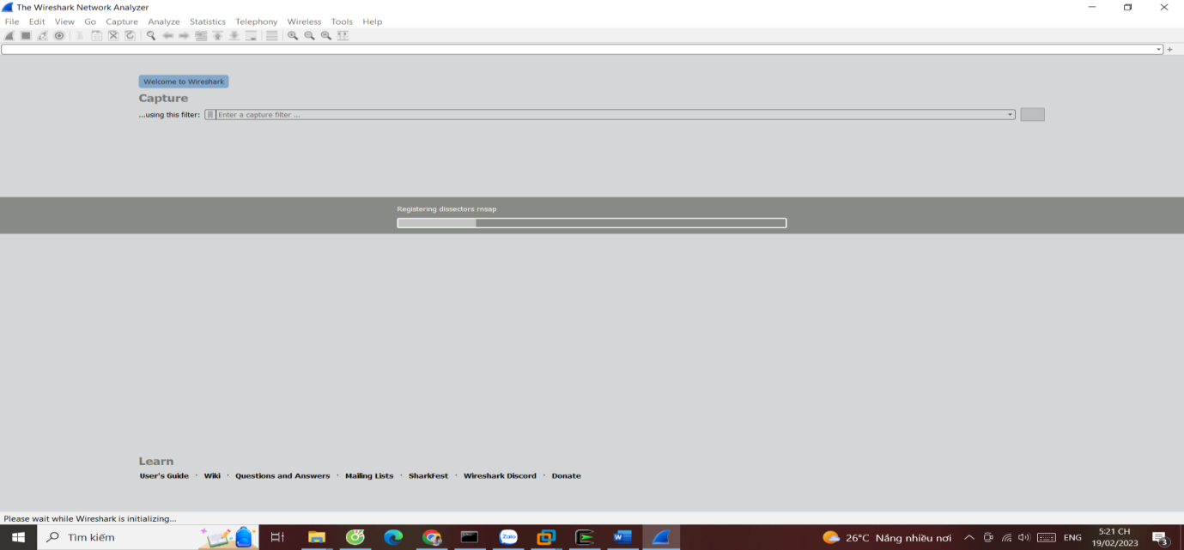

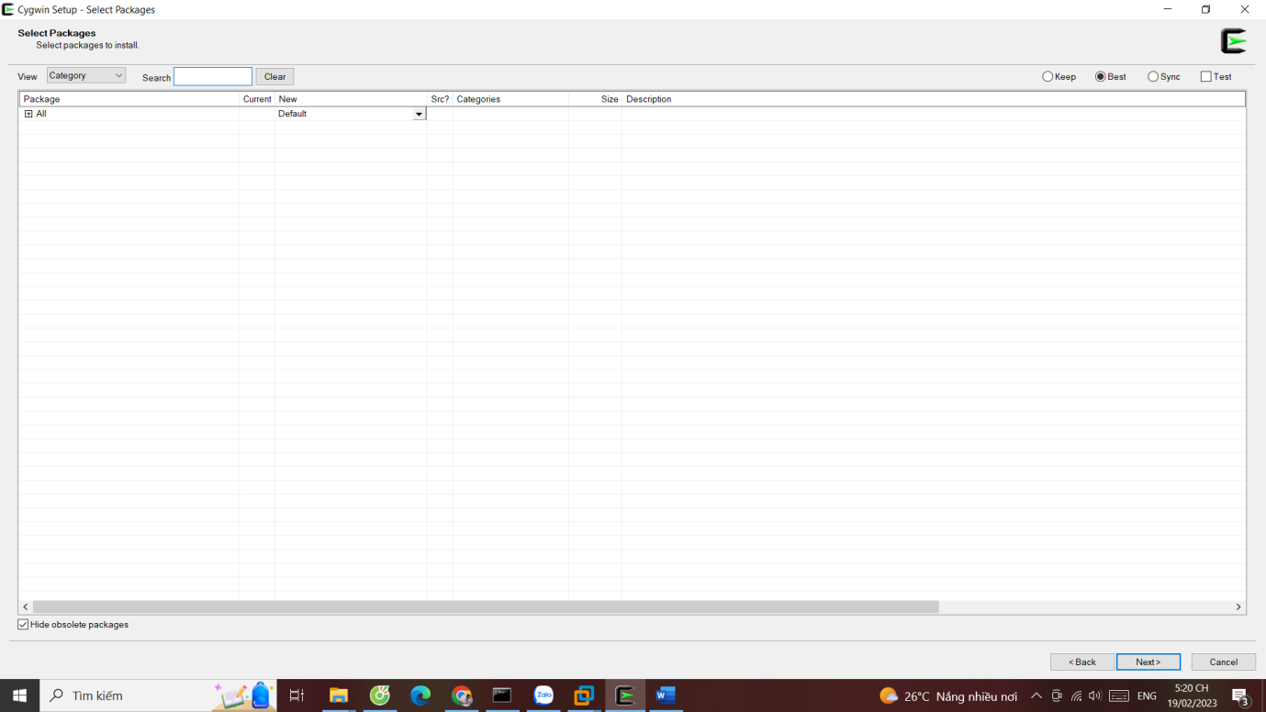

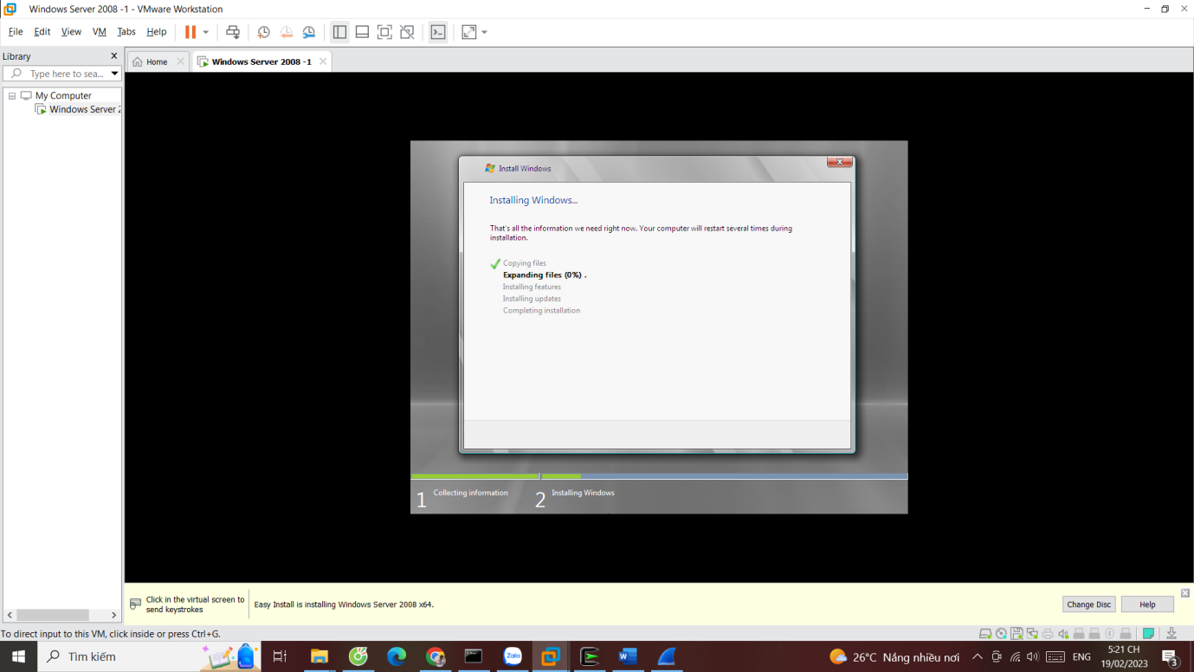

**2. Bắt gói tin khi sử dụng Telnet**

Cài đặt telnet server

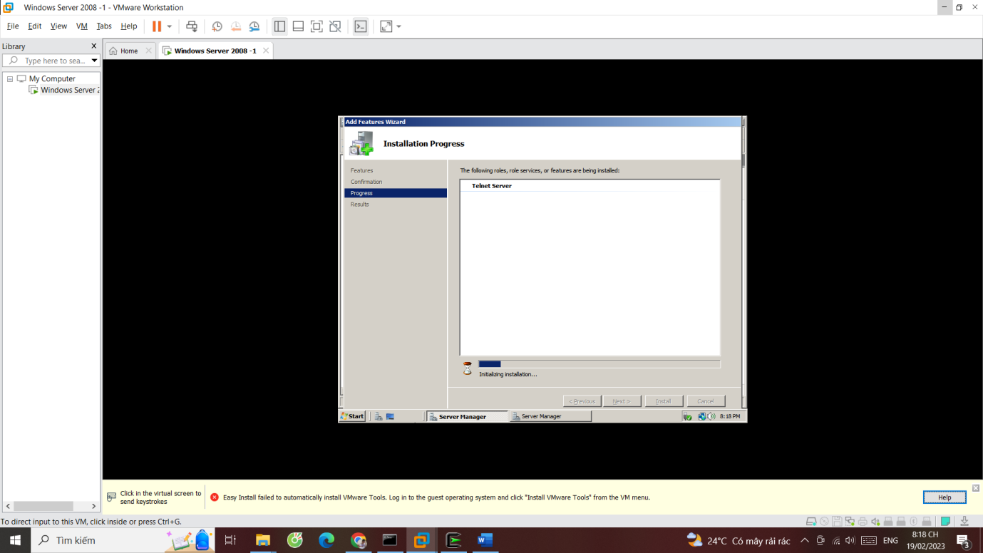

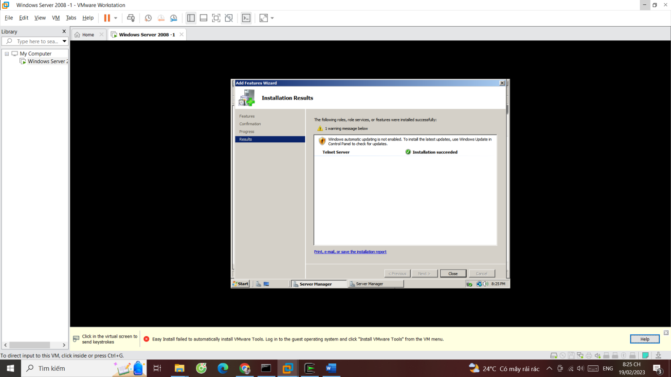

Thuyết lập telnet

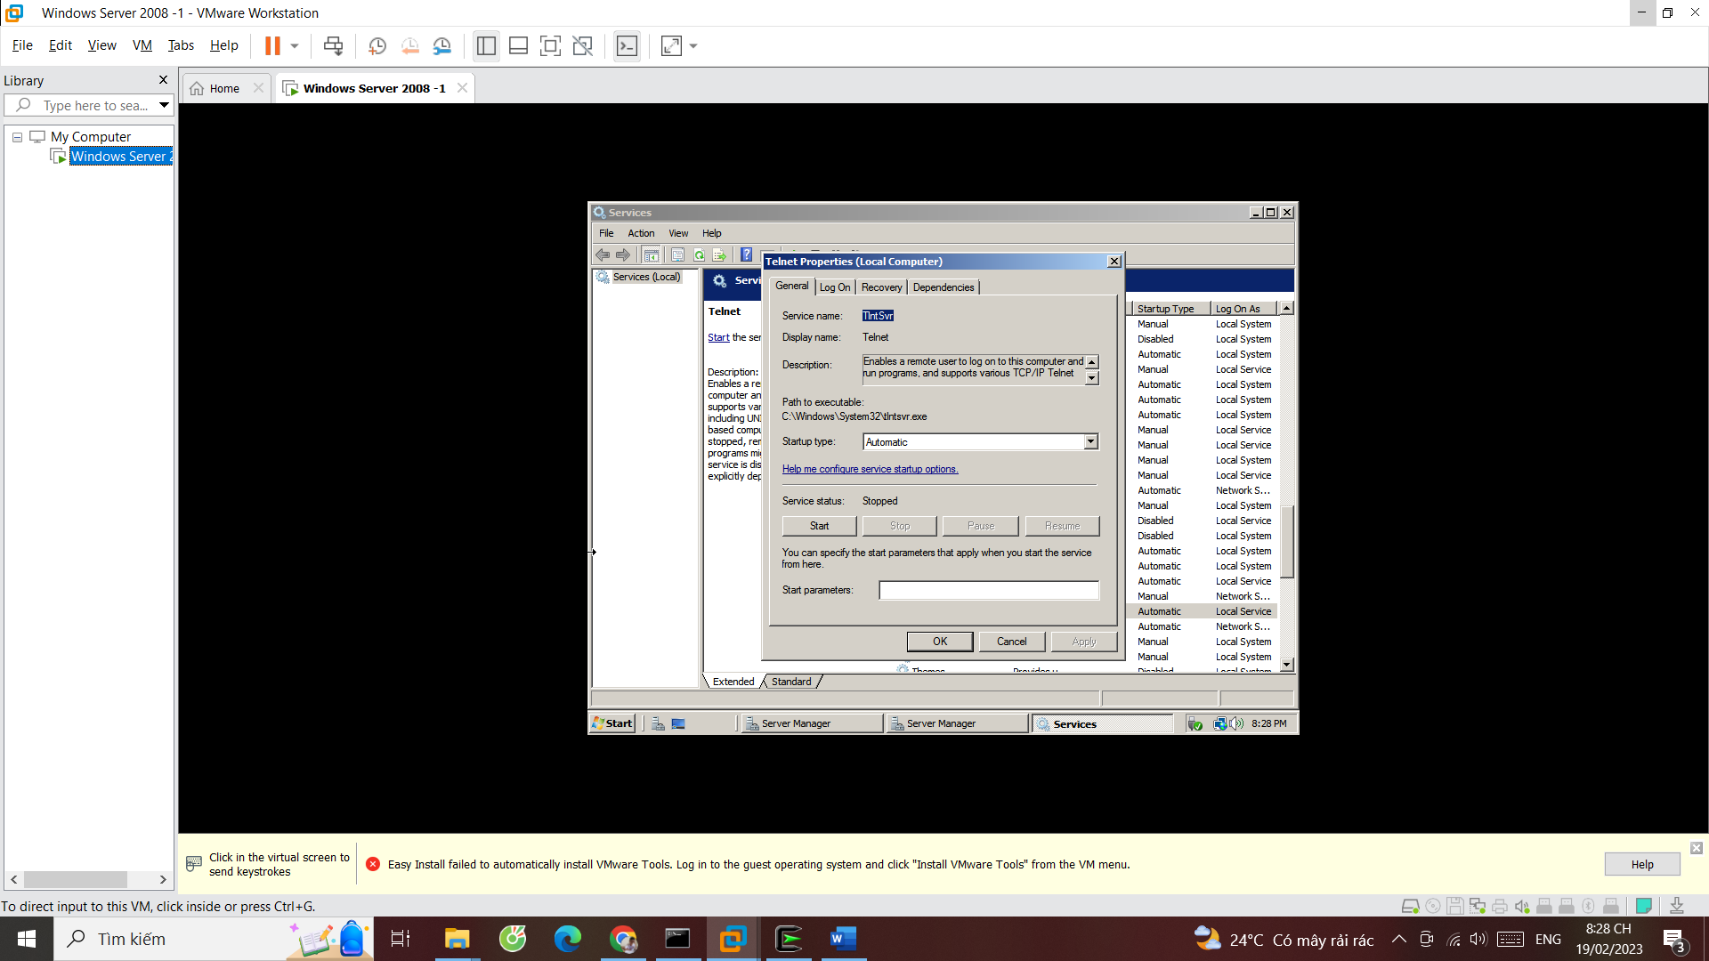

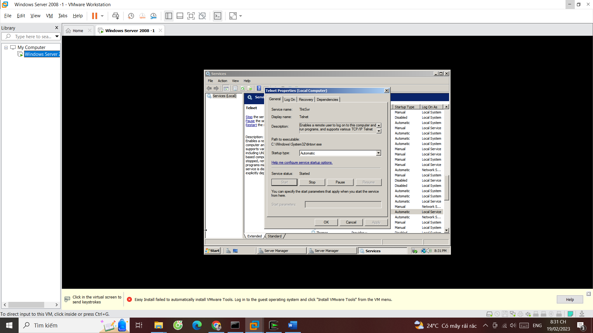

Thiết lập user telnet

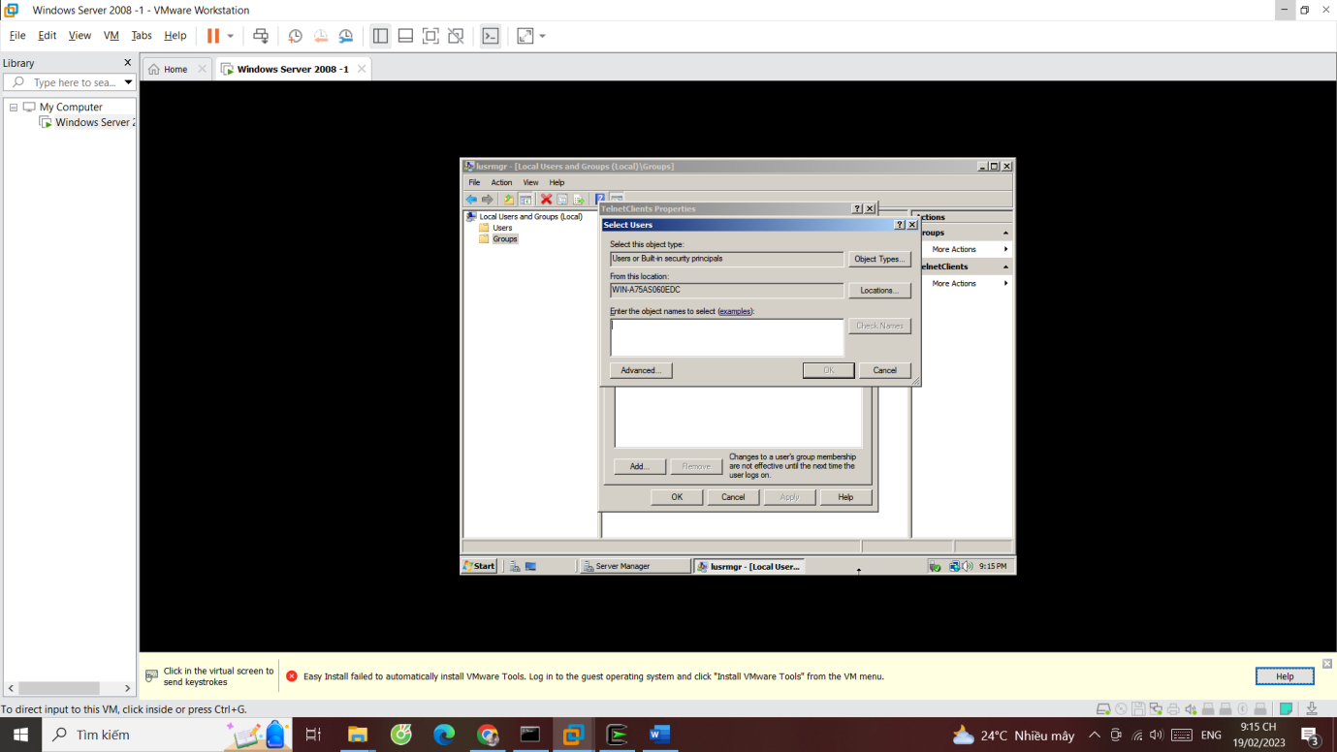

**3. Bắt gói tin khi sử dụng SSH**

Chạy wireshark bắt gói tin

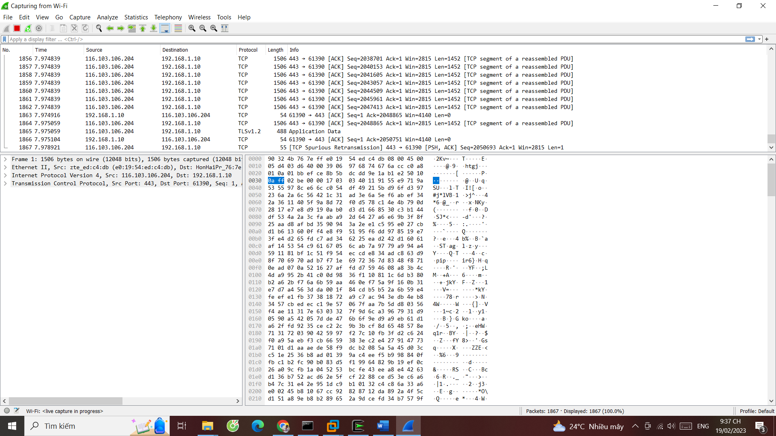

**LAB 2**

**1. Thử nghiệm Keylogger đơn giản với REFOG Free Keylogger**

Tải và cài đặt RFK trên Windows

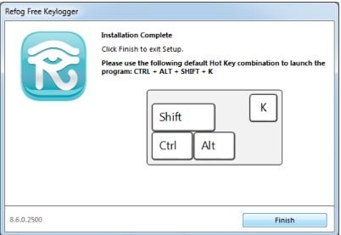

Khởi động phần mềm RFK

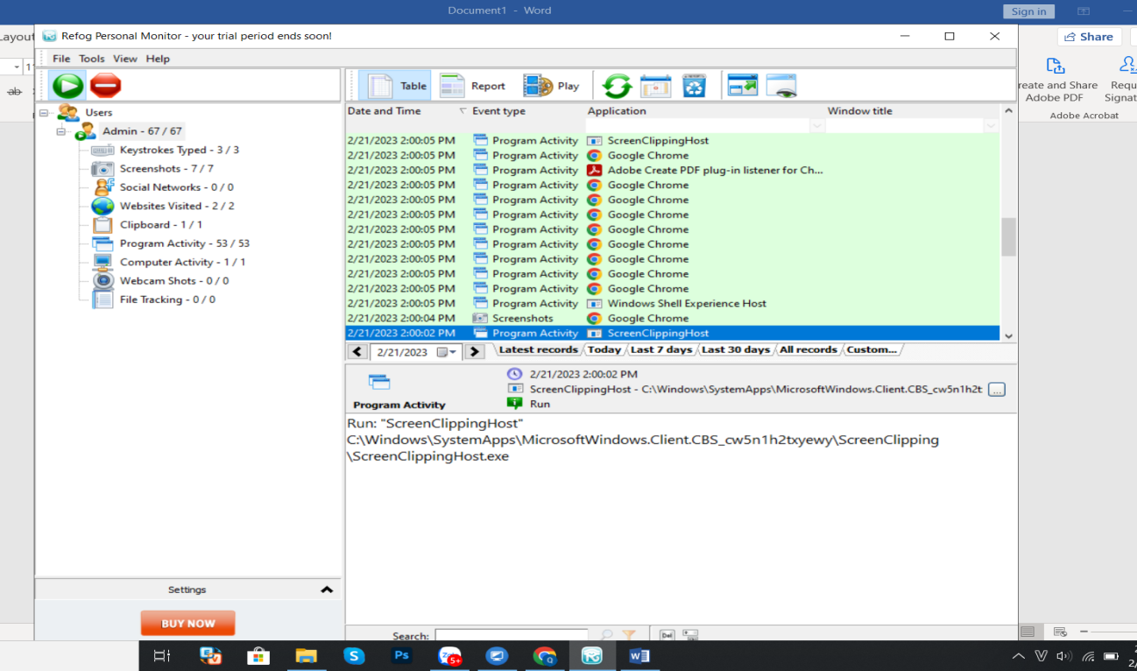

Dùng trình duyệt web, đăng nhập thành công vào một tài khoản Gmail tại https://gmail.com

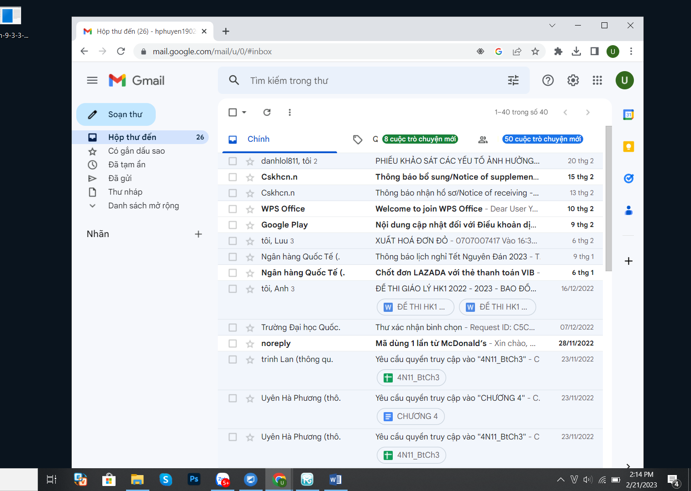

Truy cập vào Youtube.com và chọn xem một video bất kỳ.

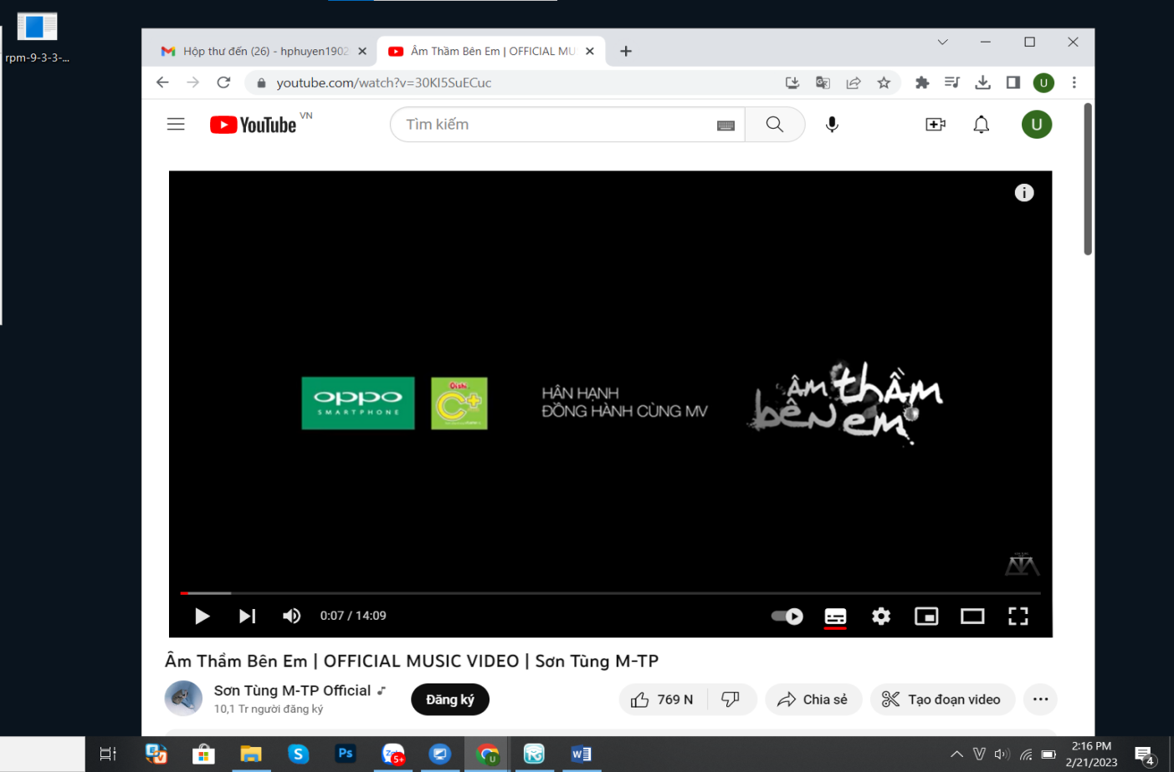

Truy cập Google.com và tìm kiếm với từ khóa là tên sinh viên, chọn xem một kết quả bất kỳ.

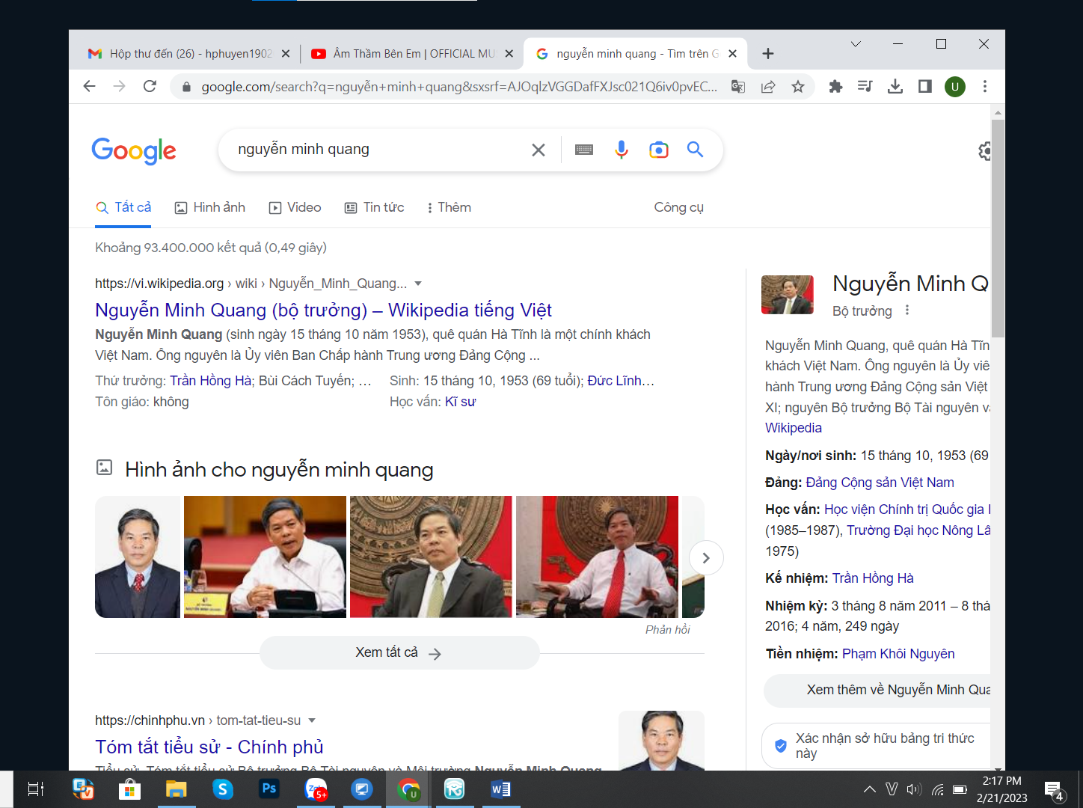

Mở RFK và xem kết quả thu thập được.

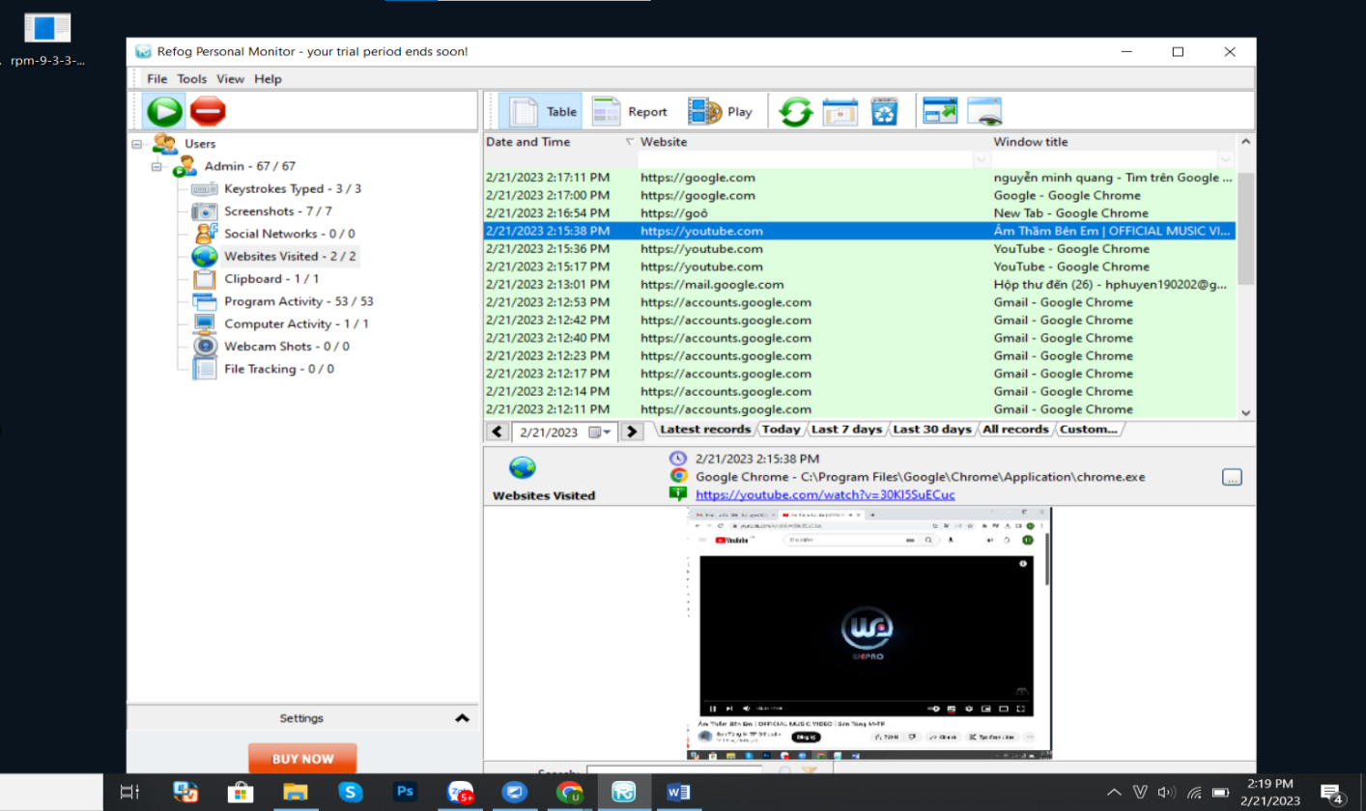

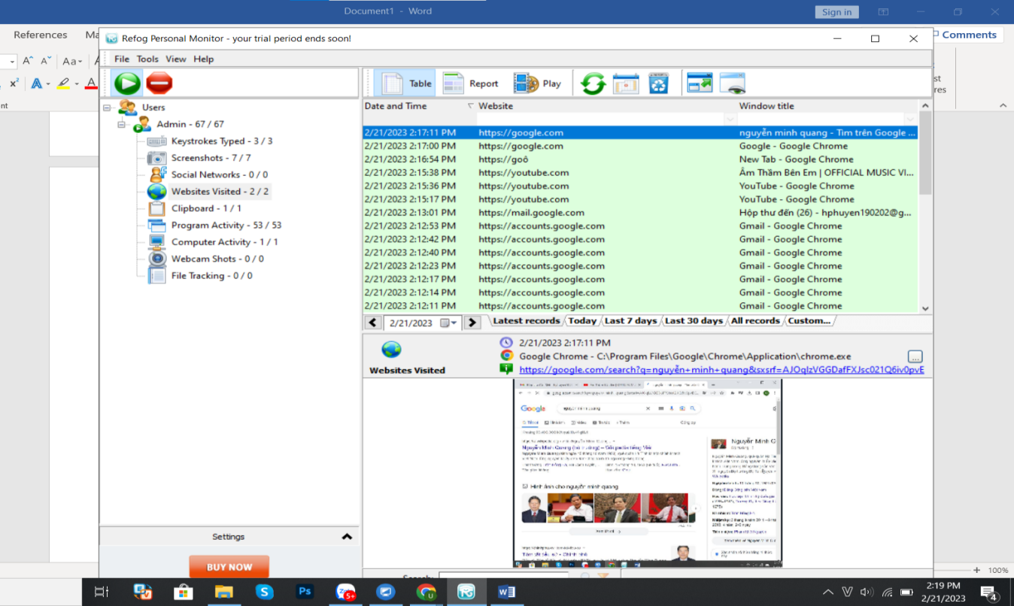

**2. Thử nghiệm Keylogger gửi kết quả qua email, FTP server**

Cài đặt BPK, thay đổi các tùy chọn mặc định để tránh bị phát hiện.

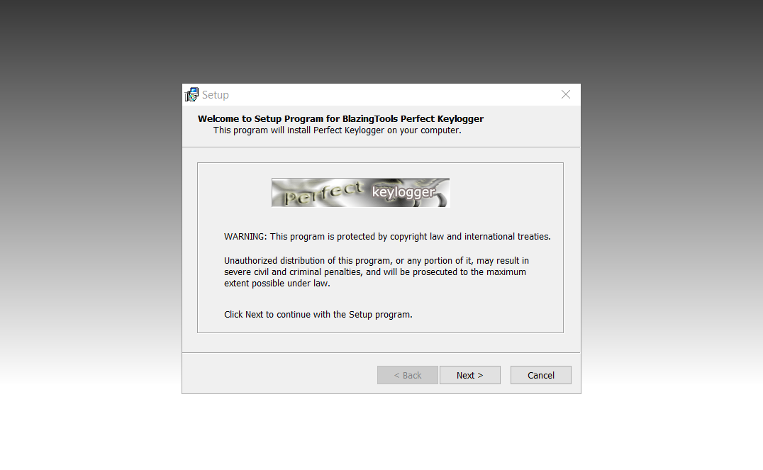

Bật các chức năng chụp ảnh màn hình, theo dõi gõ bàn phím, theo dõi link website

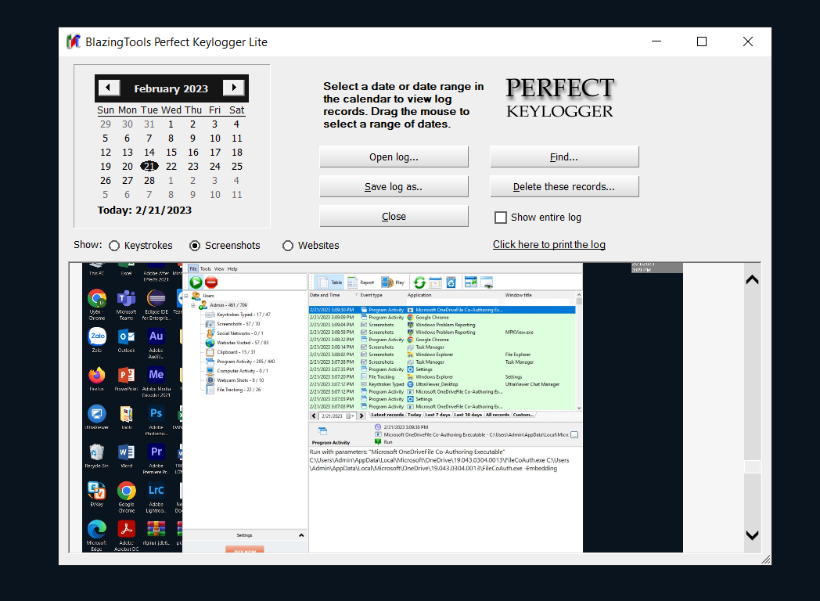

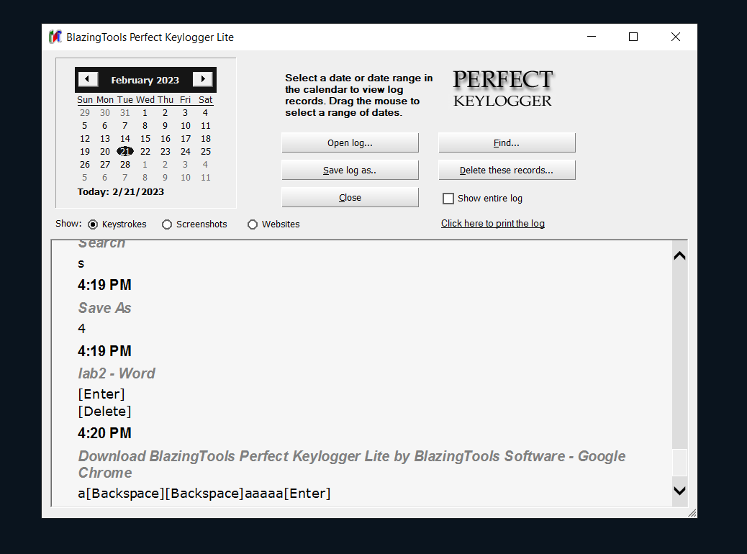

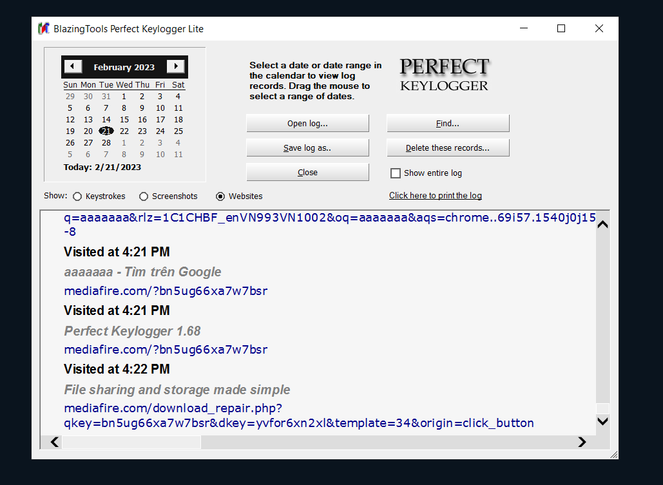

**3. Thử nghiệm Keylogger trên smartphone Andoid/iOS**Cài phần mềm Hoverwatch thử nghiệm trên máy ảo Bluestack

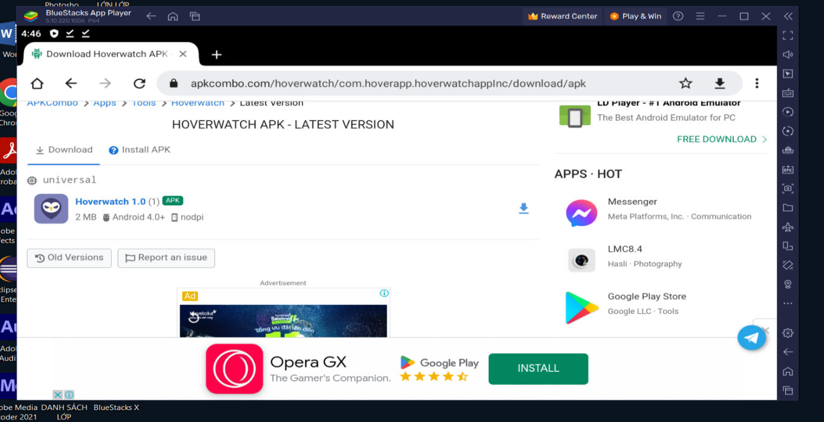

**LAB 3**

**1. Thiết lập máy chủ Domain Controller**

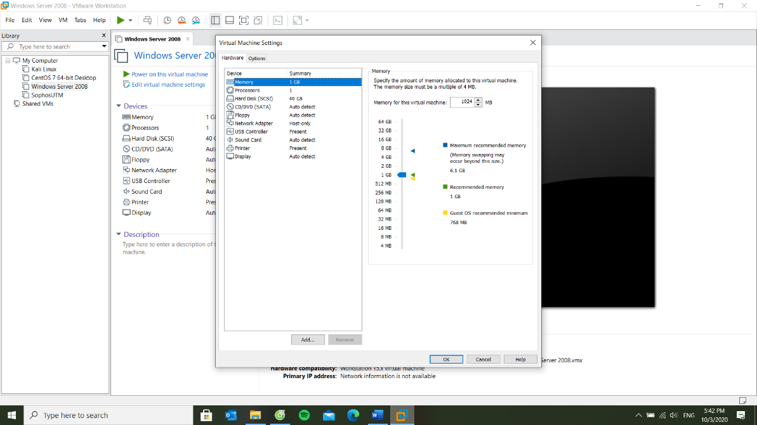

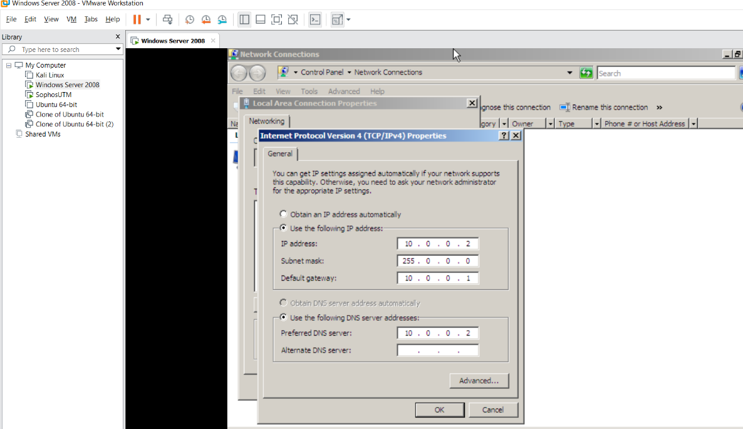

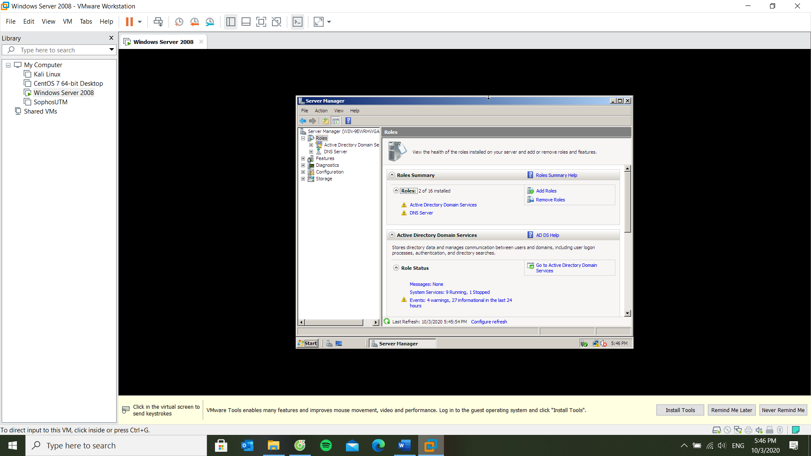

Đã cài đặt Domain Controller

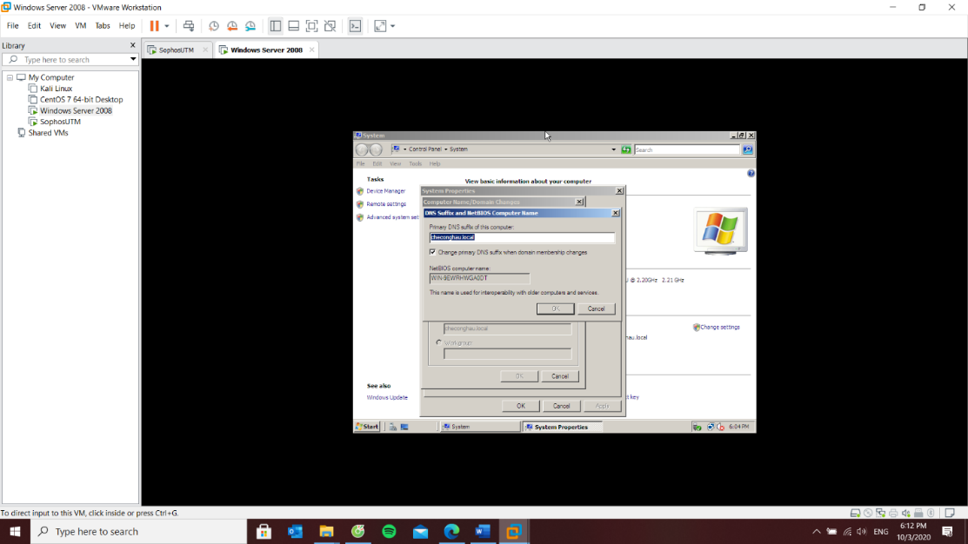

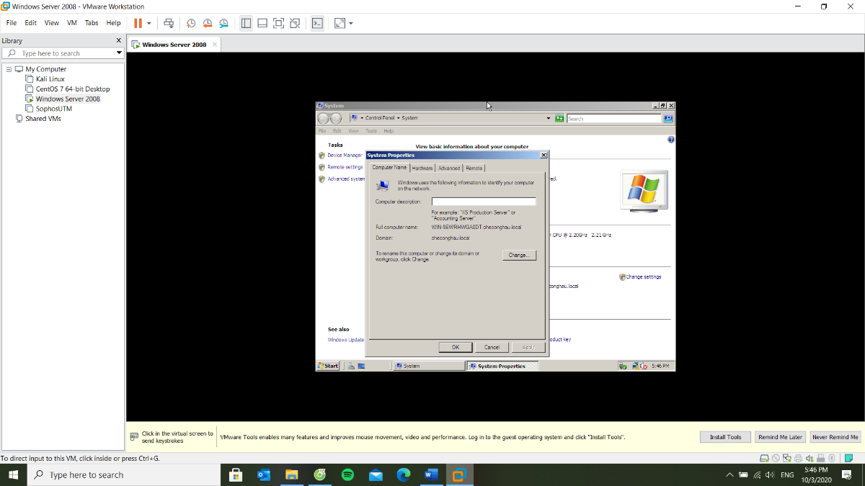

Đã đặt DNS Suffix

**2. Cài đặt và cấu hình máy Firewall Sophos UTM**

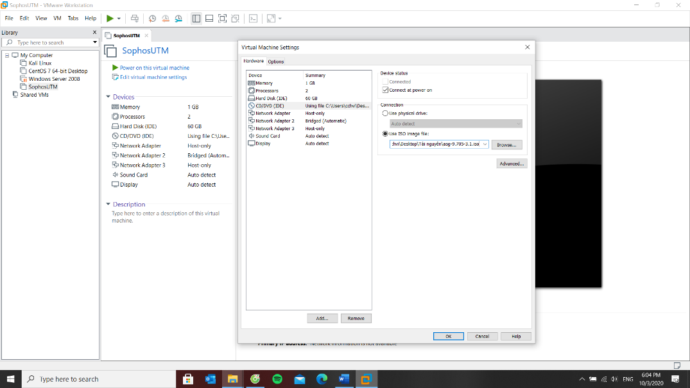 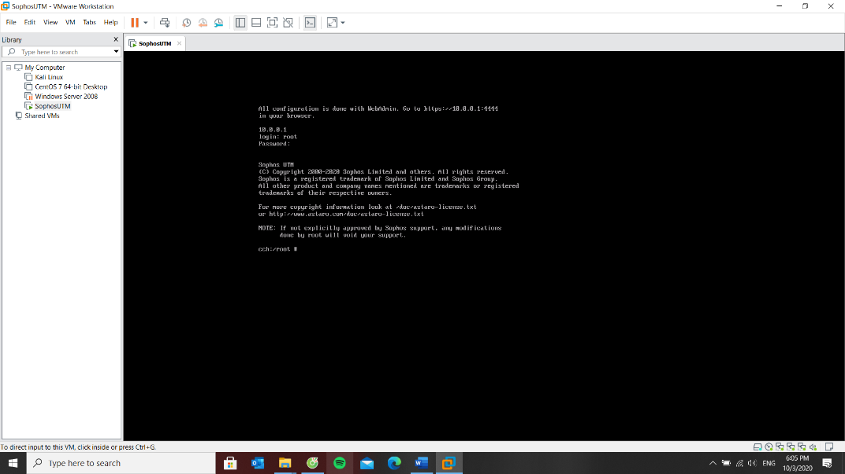

Đã cài đặt xong SophosUTM

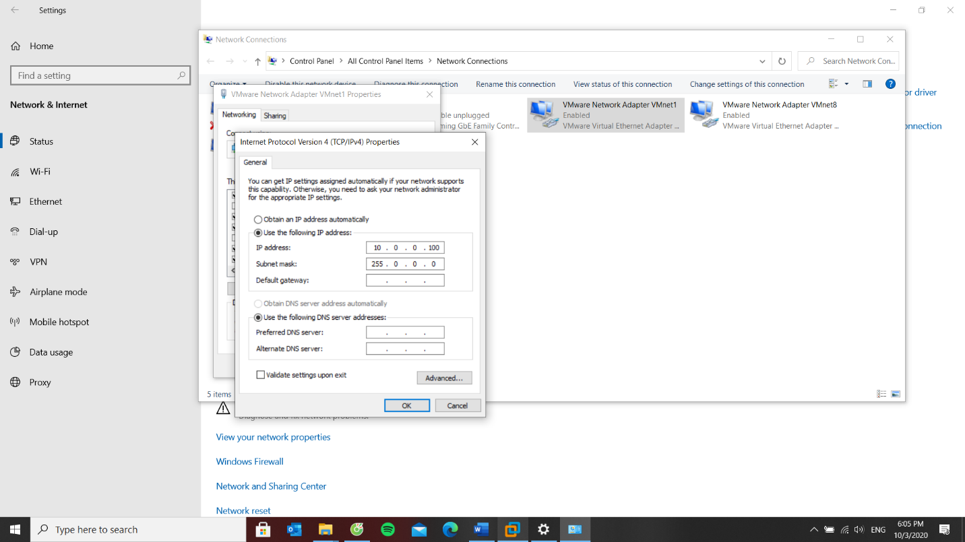

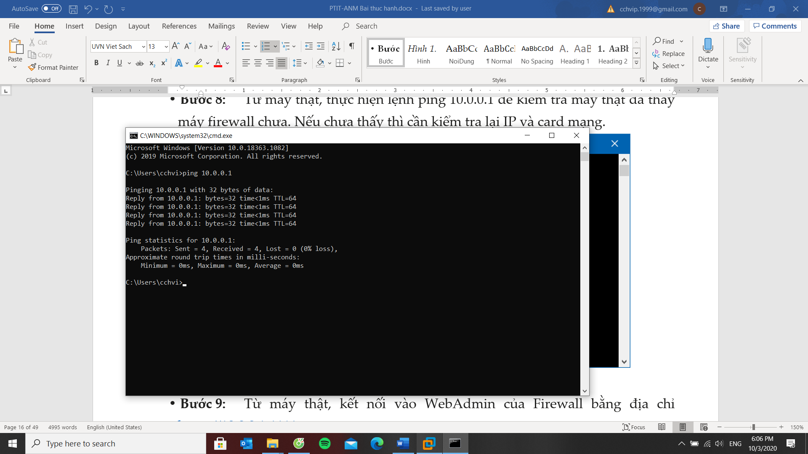 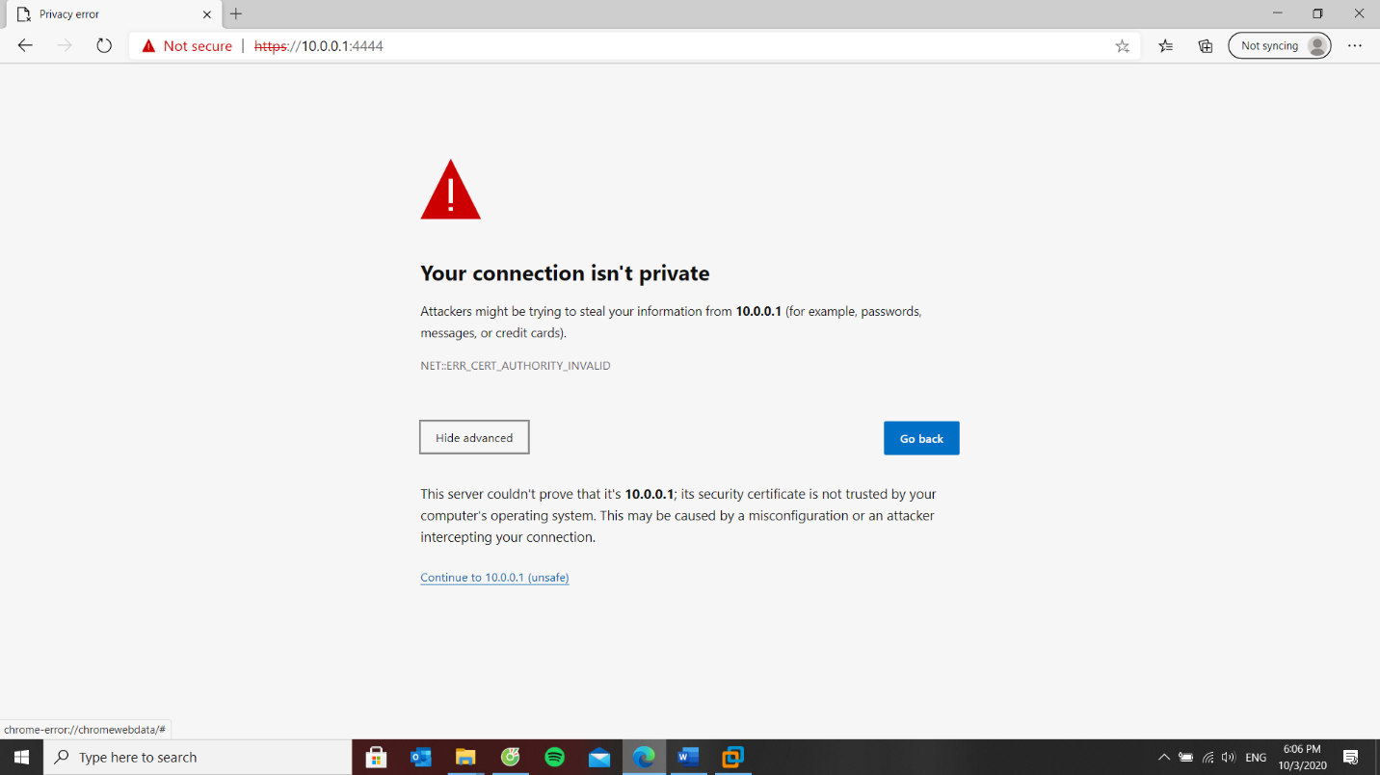 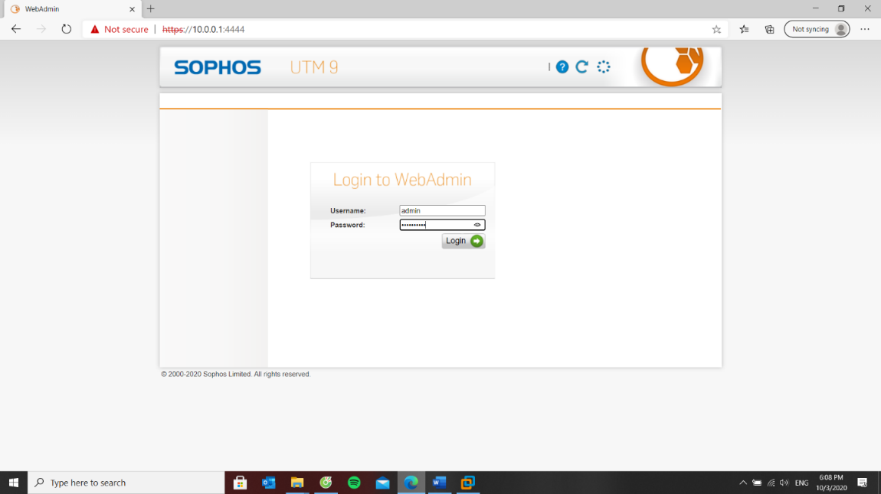 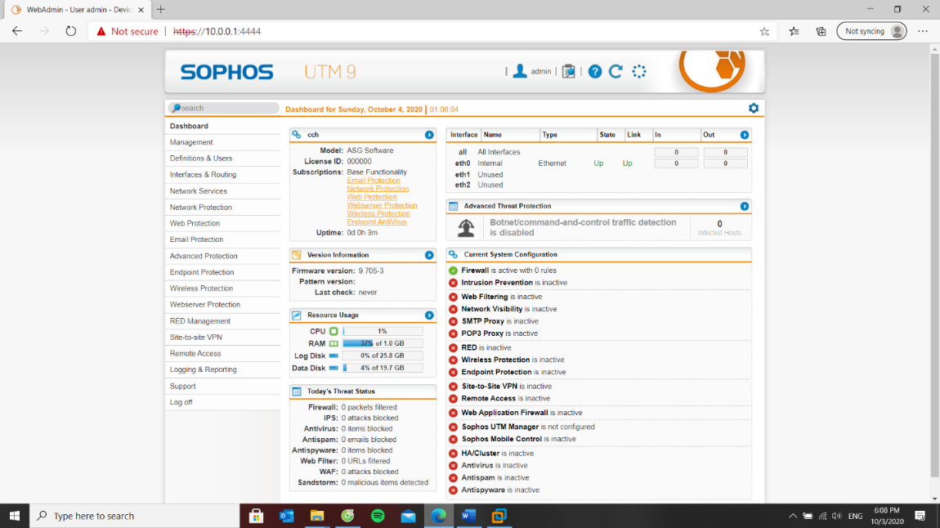 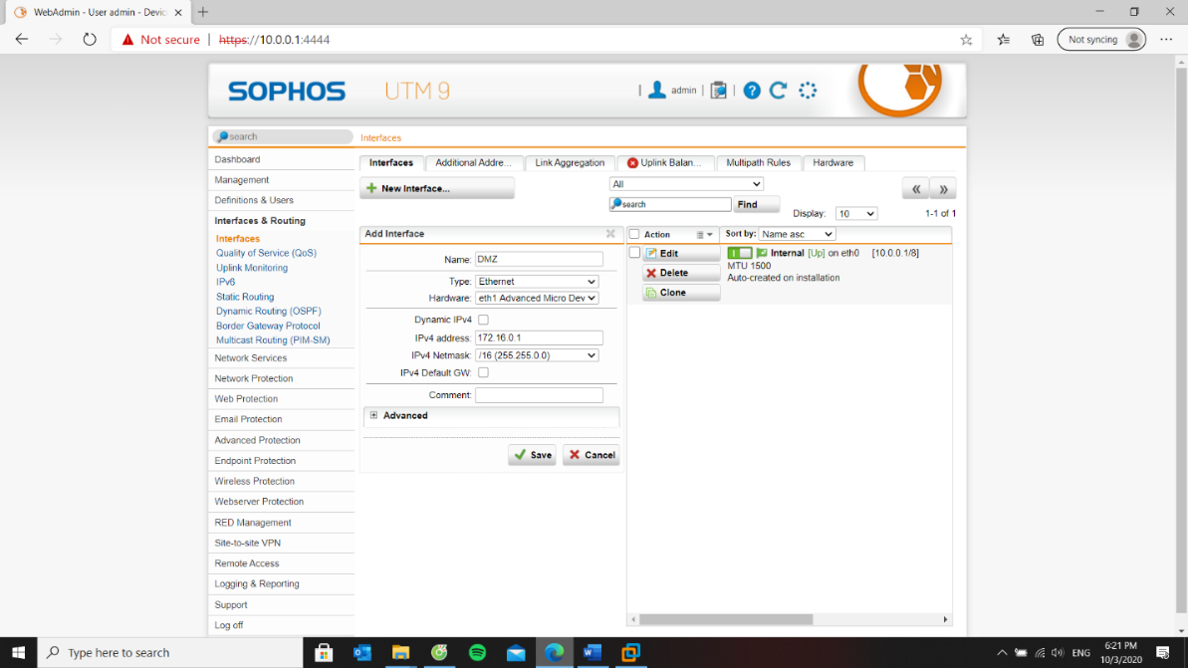 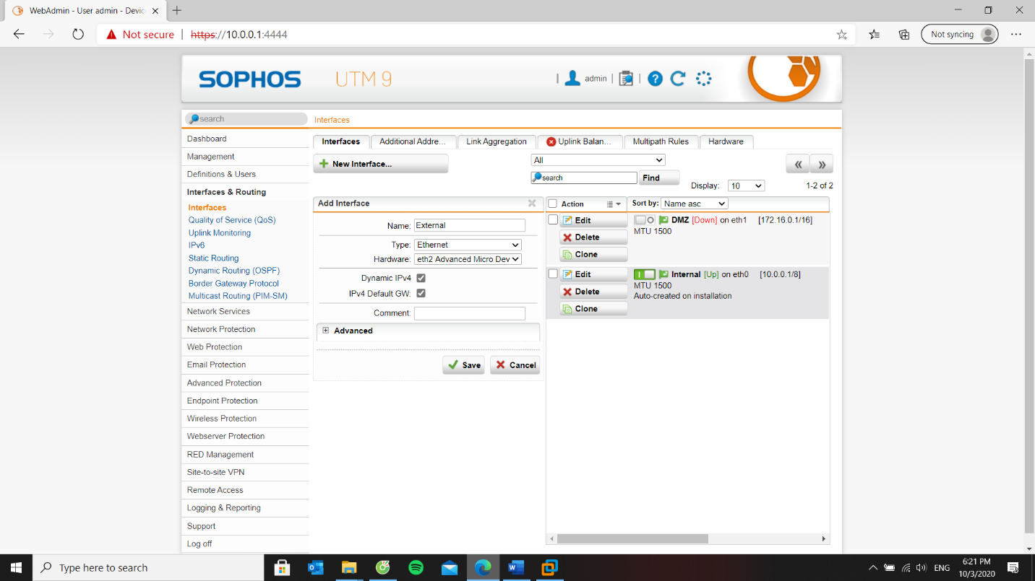 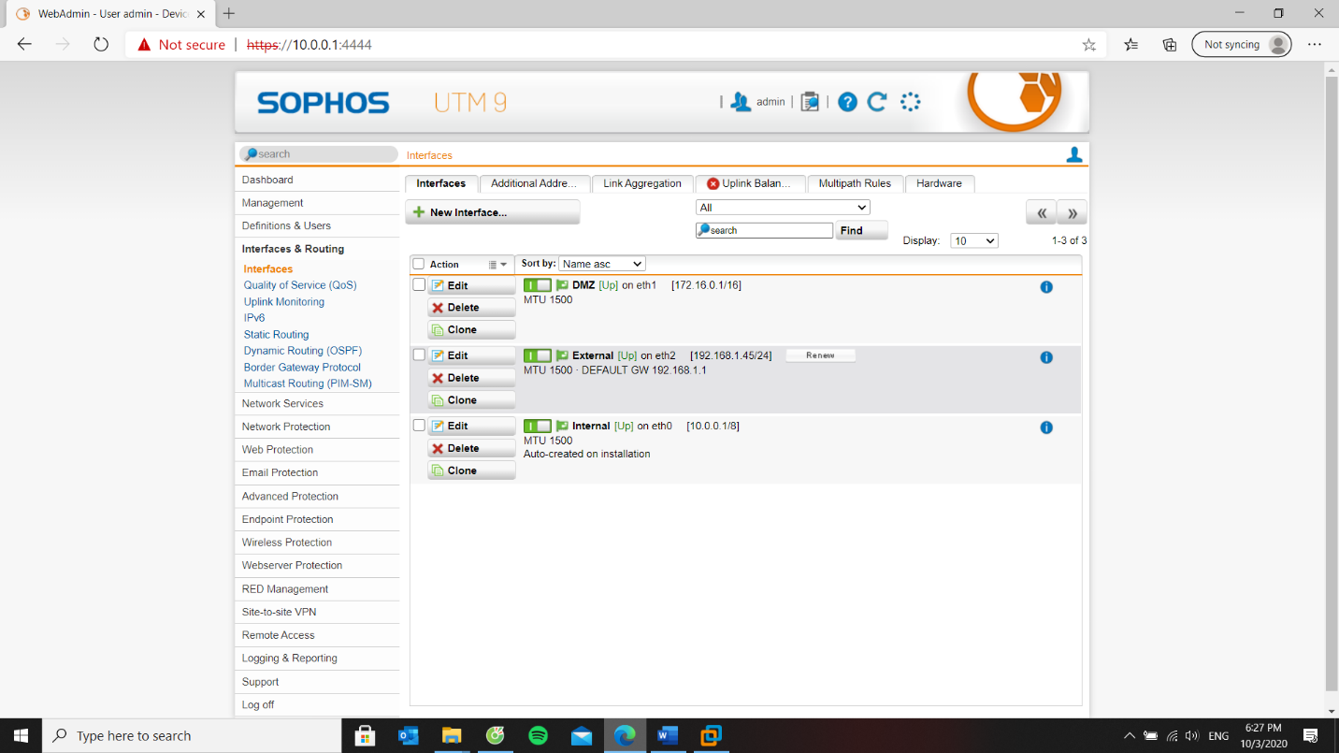 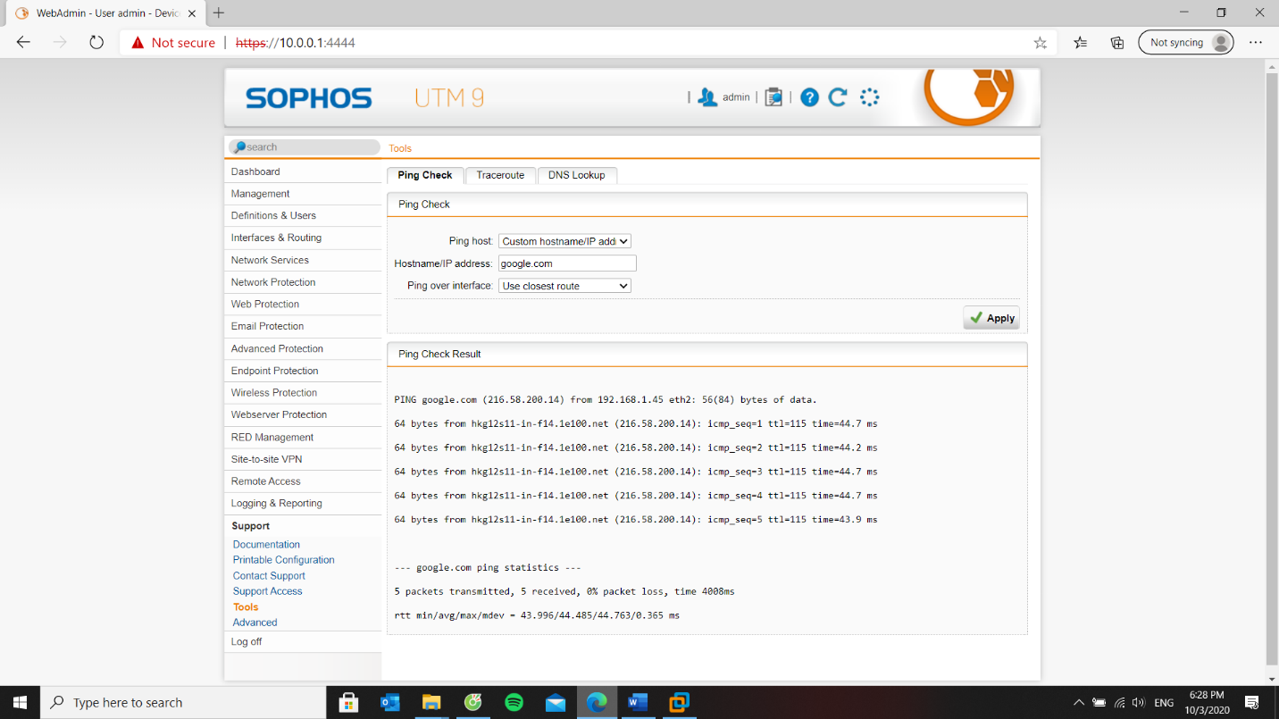 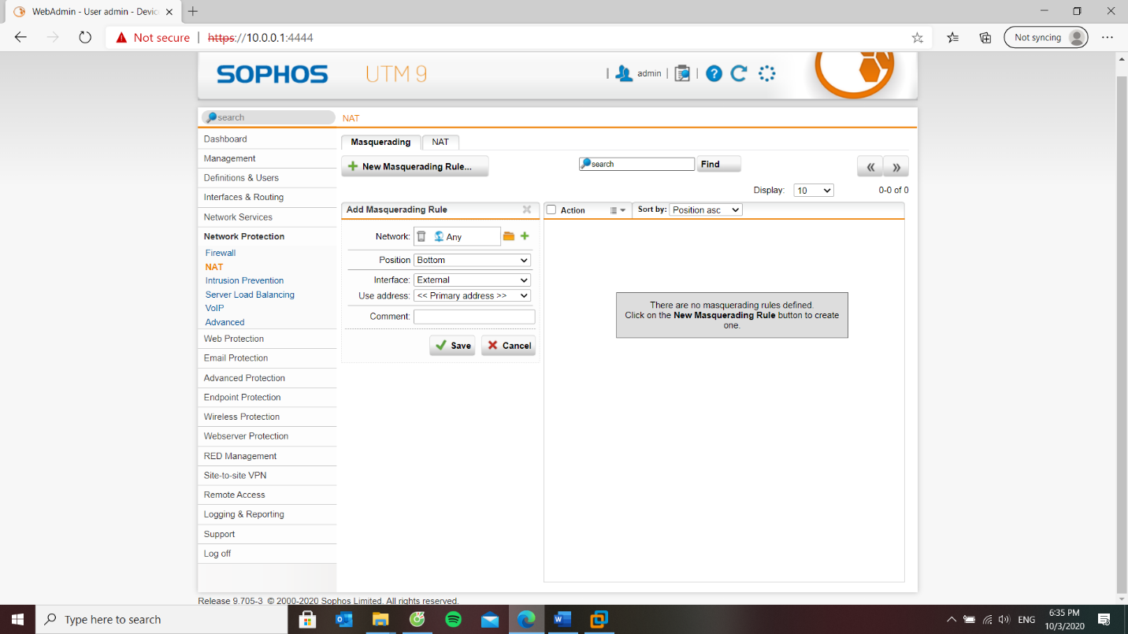 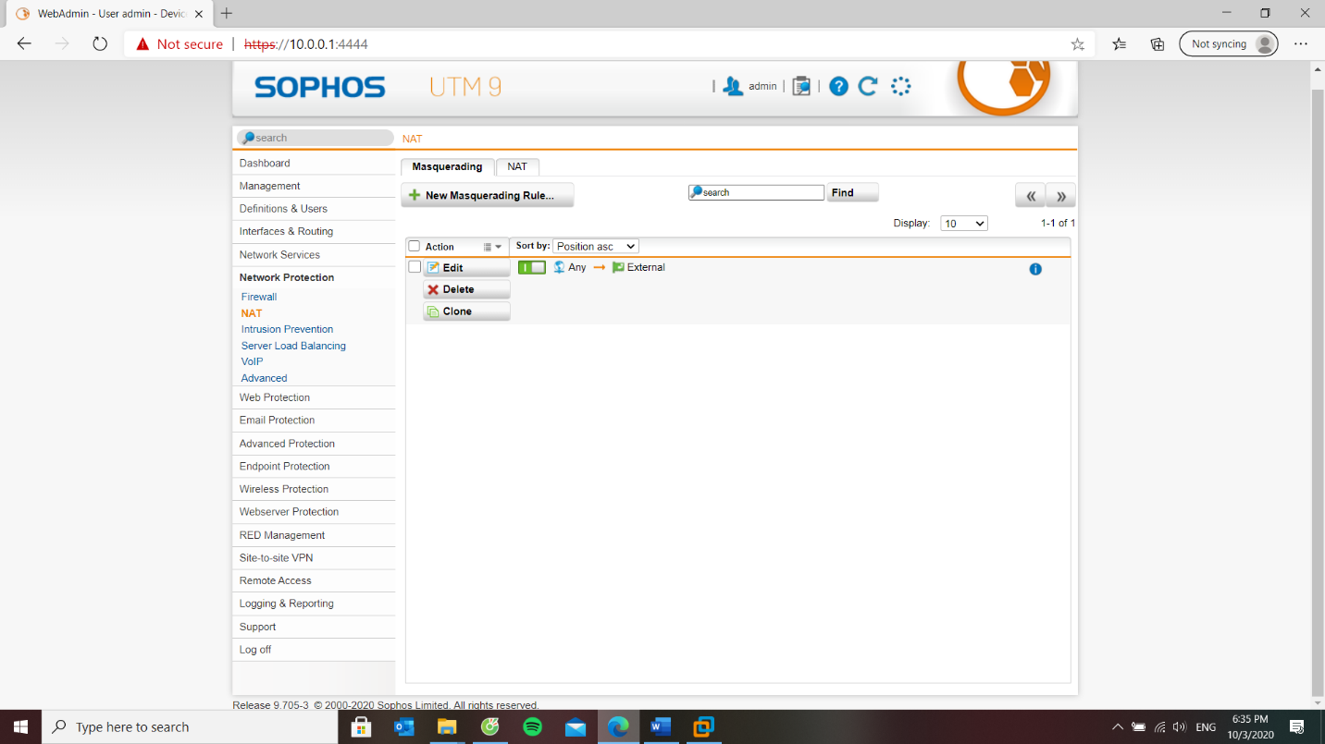 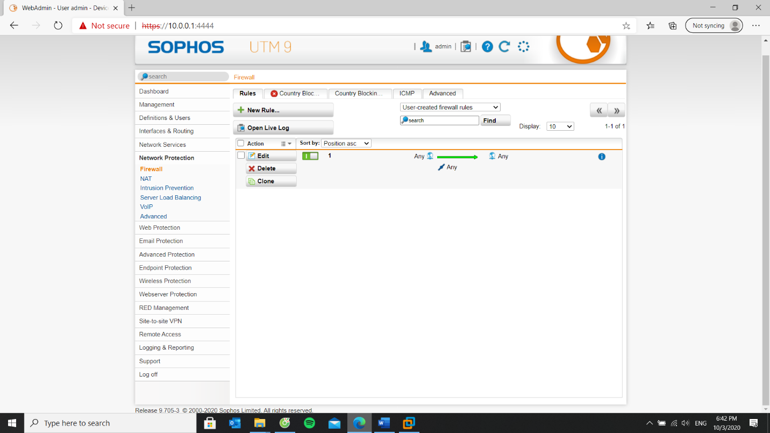 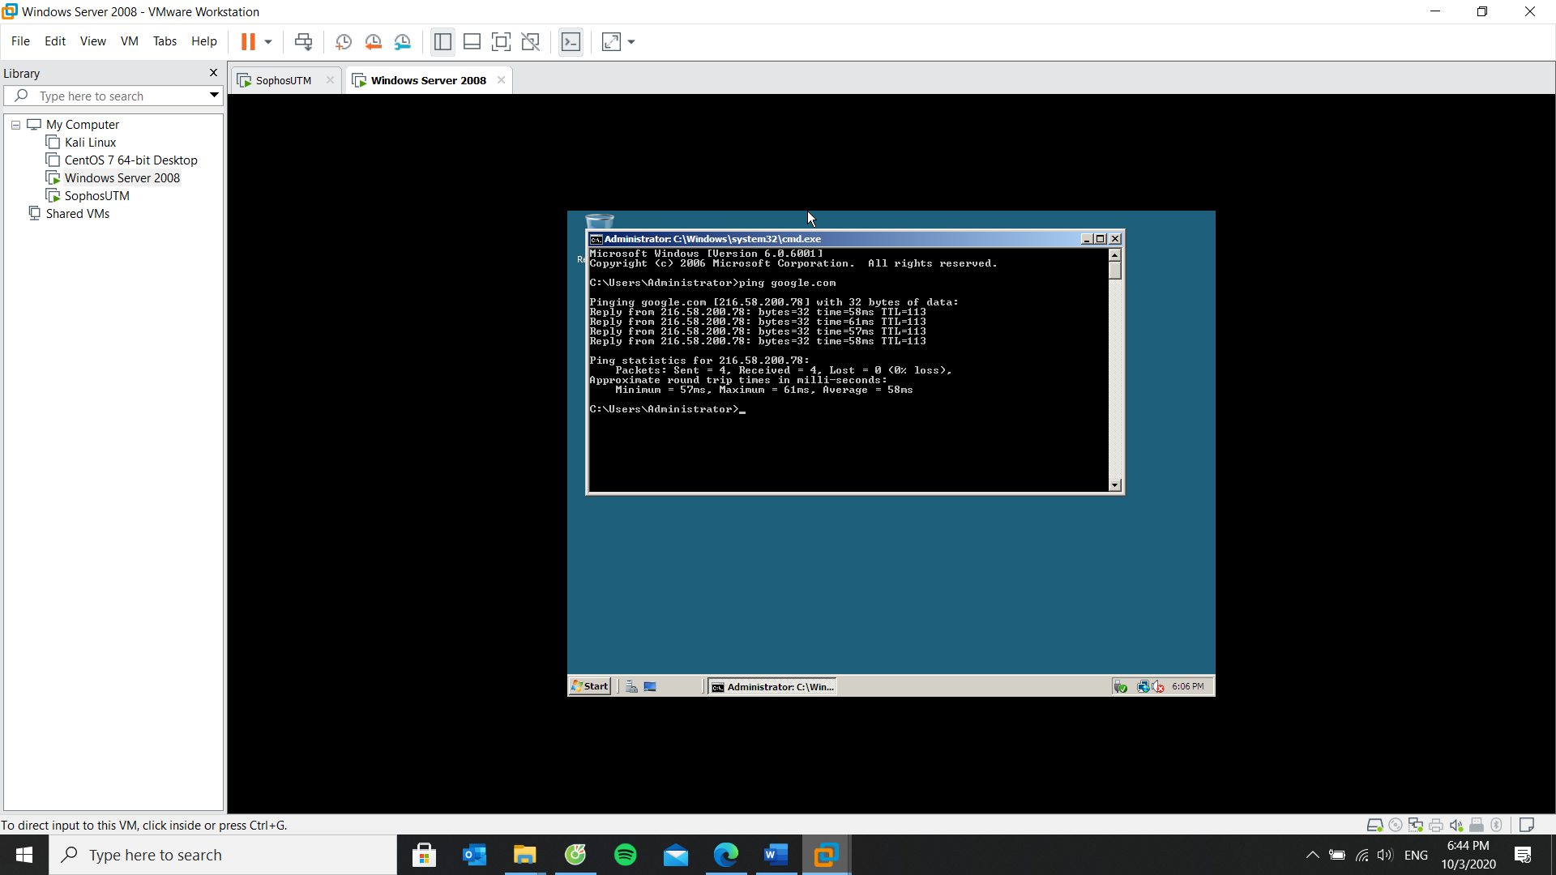 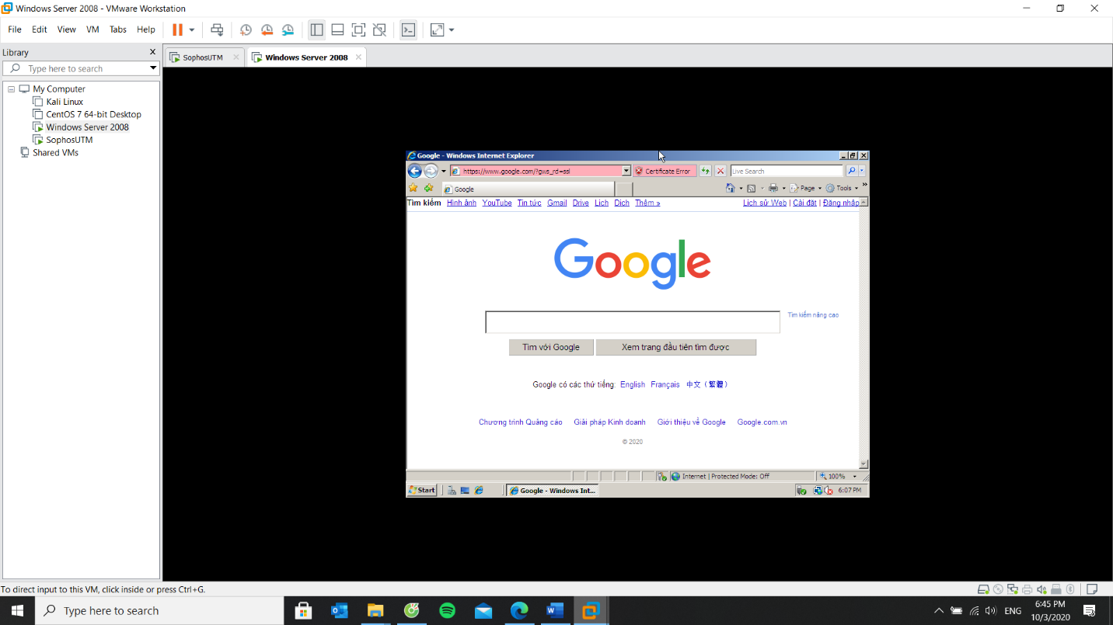  
Đã truy cập được vào Internet  
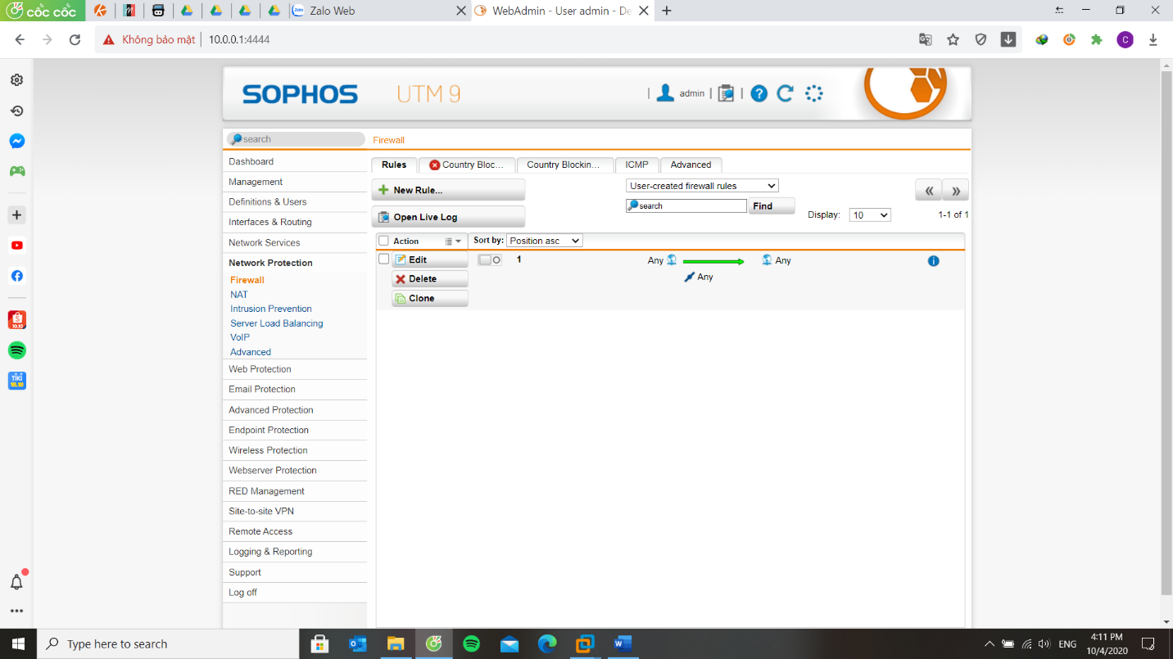 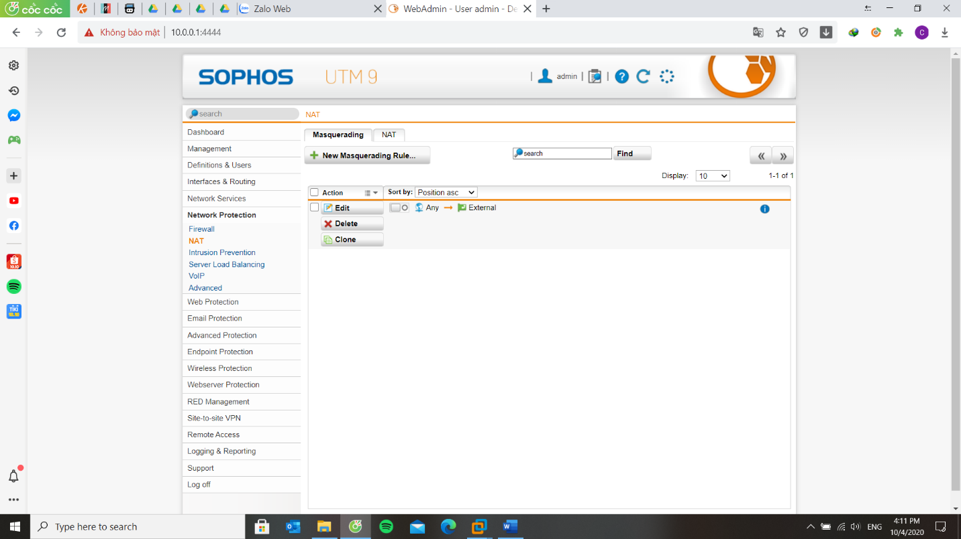 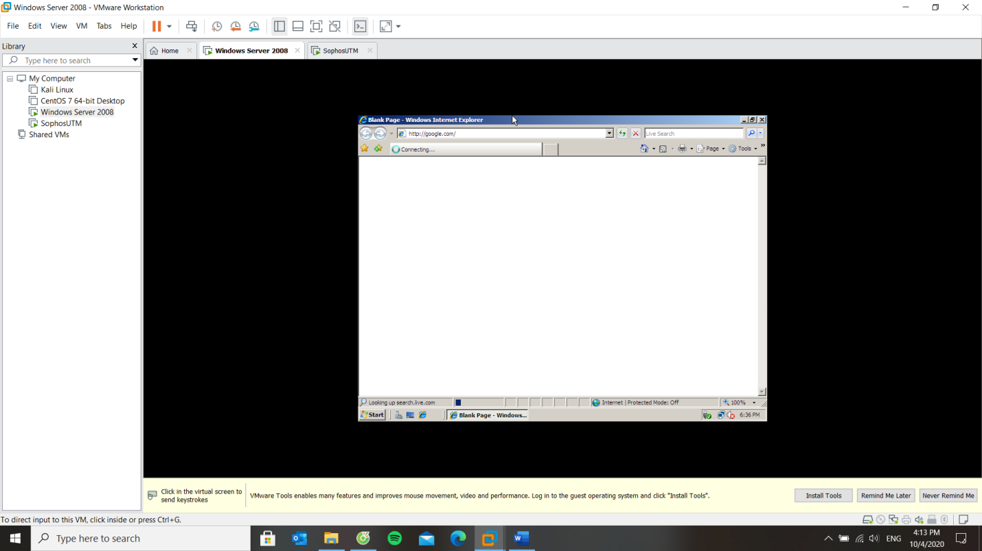 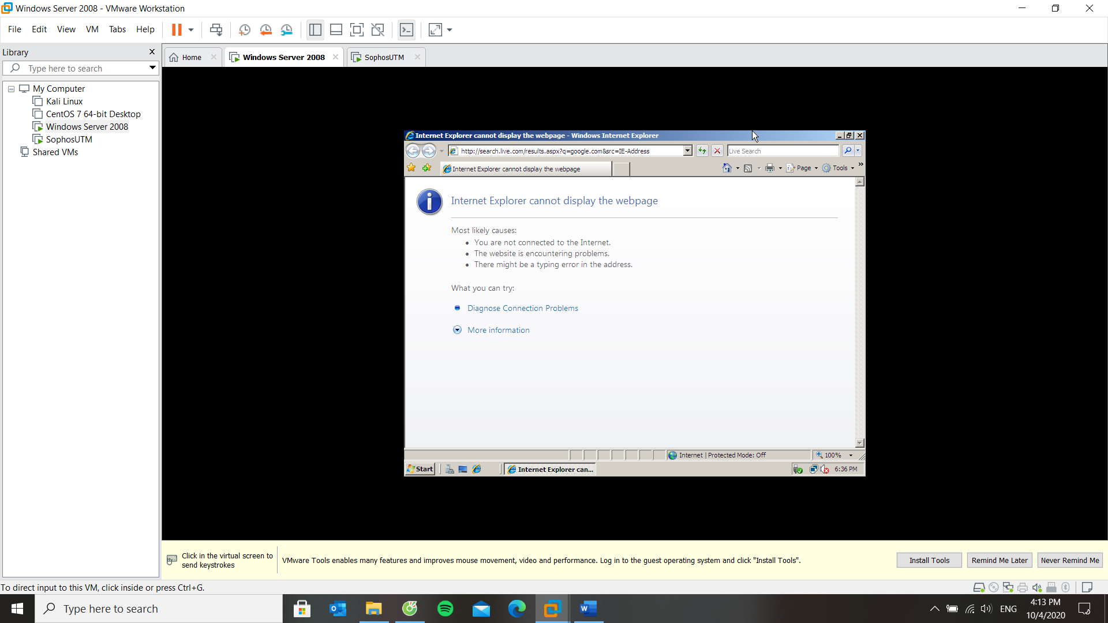  
Tắt Rule Firewall và một vài Rule vừa thiết lập thì sẽ không còn tường lửa và ko kết nối được đến Internet nữa.

**LAB 4**

**1. Tích hợp Domain vào Sophos UTM**

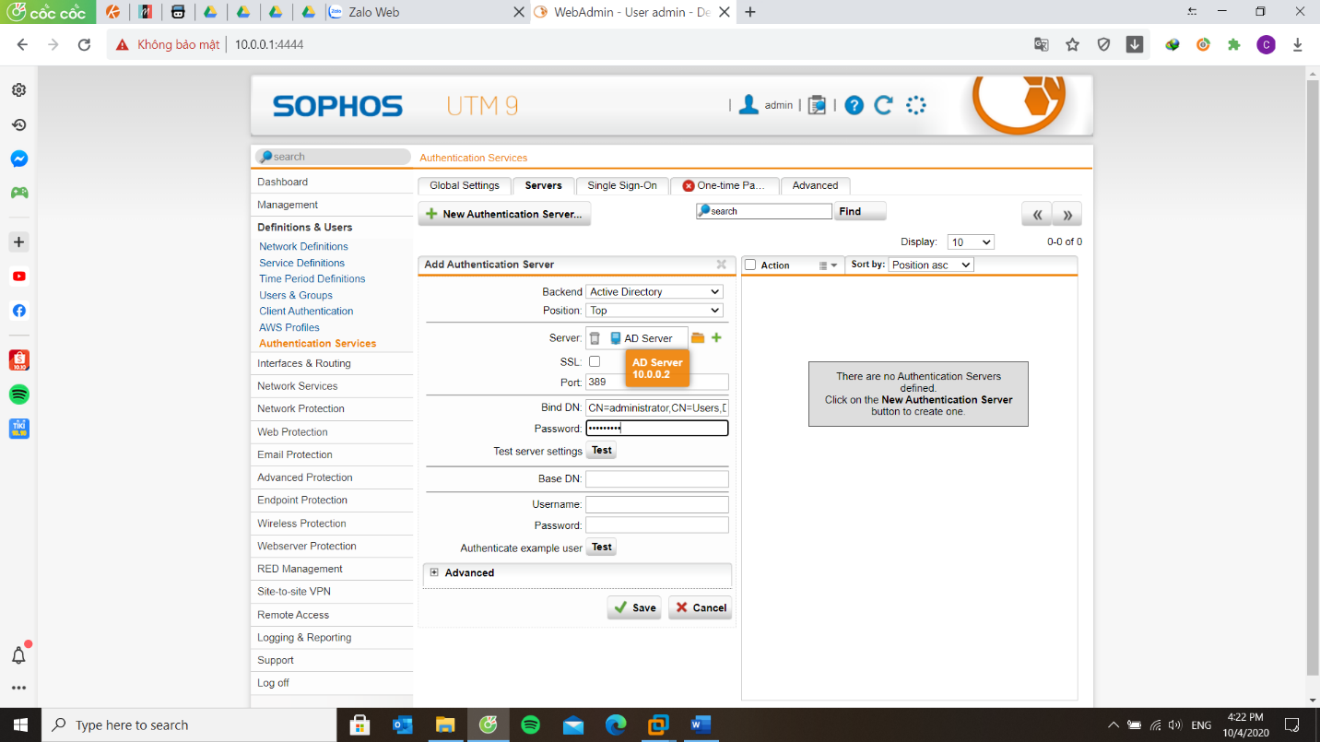

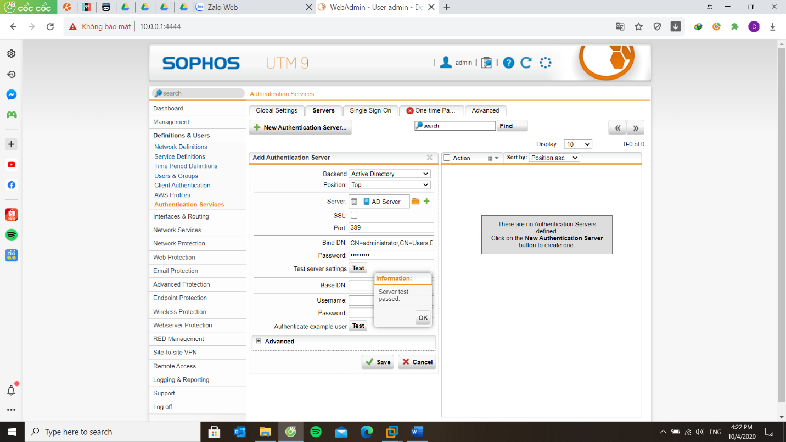 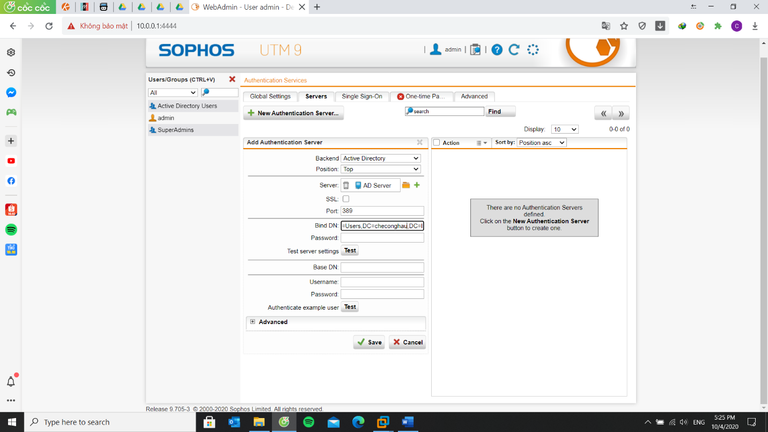

**CN=administrator,CN=Users,DC=uit,DC=local**

Chỉnh sửa **uit** và **local** tương ứng với domain mình đã xây dựng

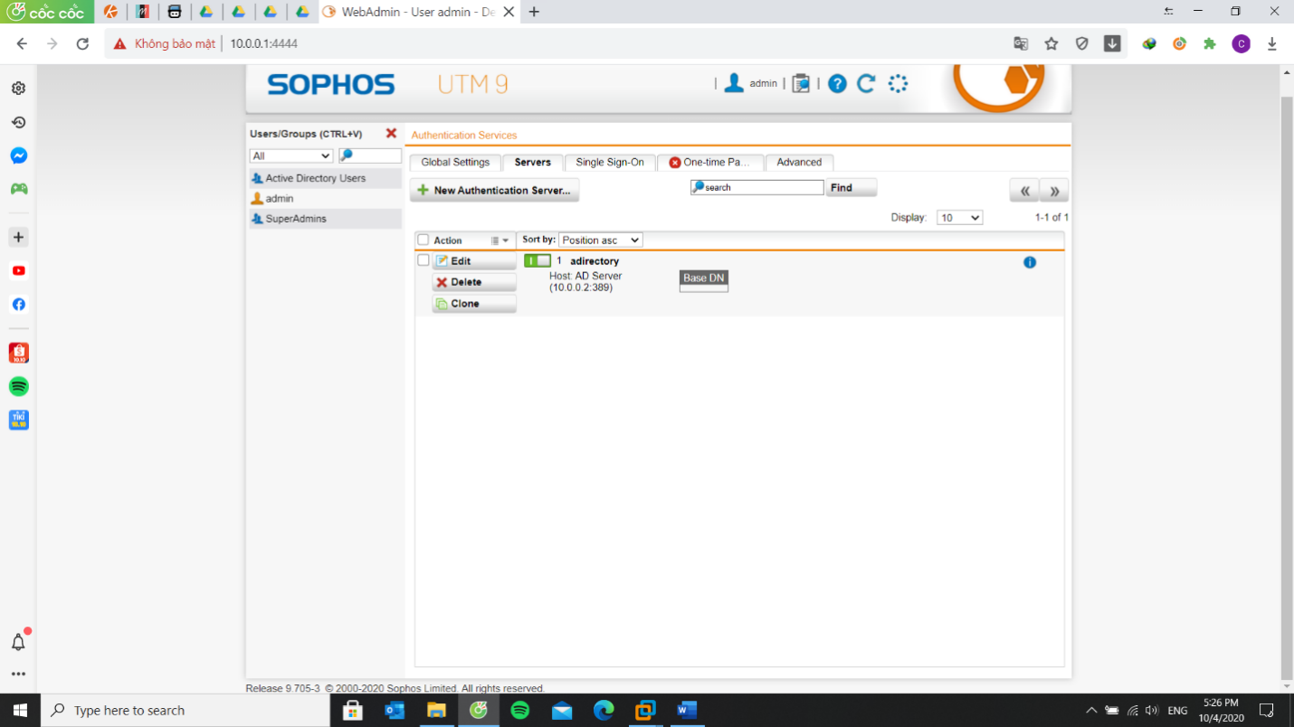

Sau đó tạo users

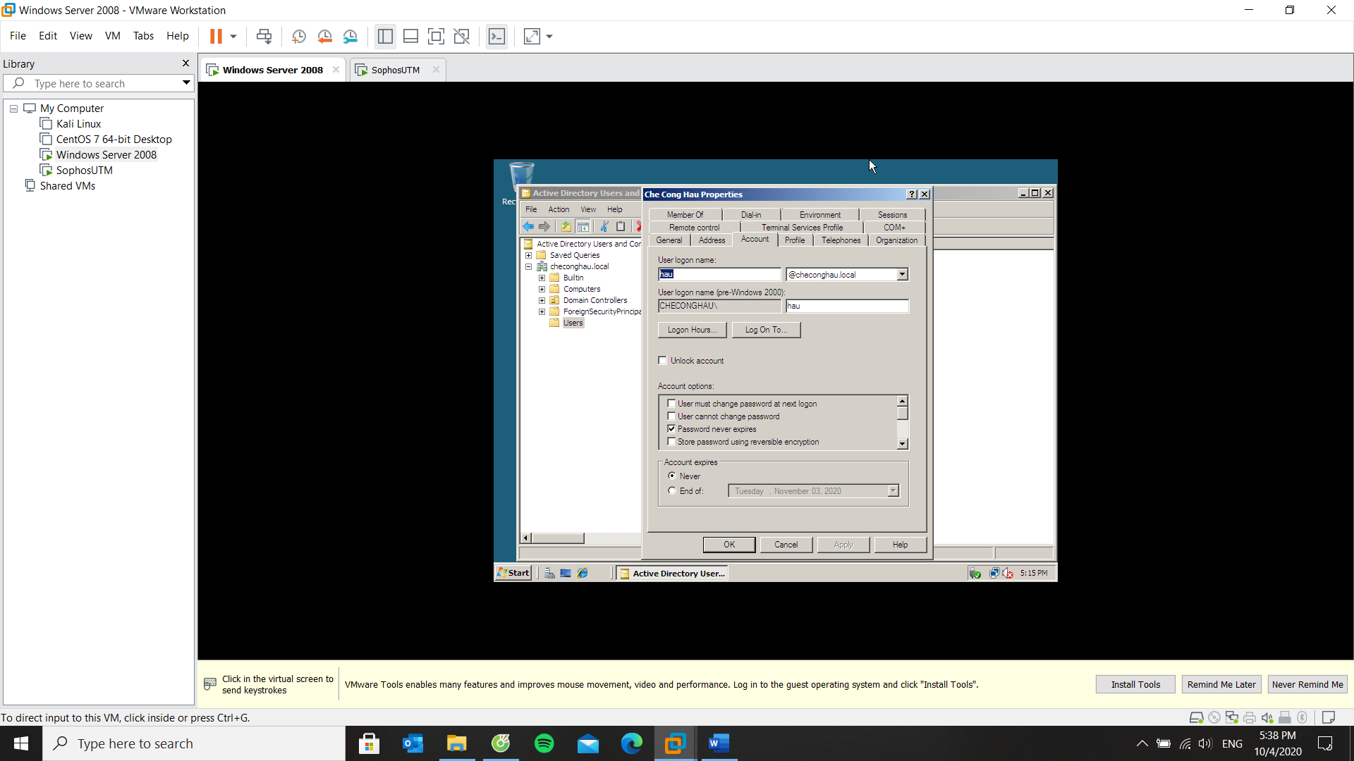 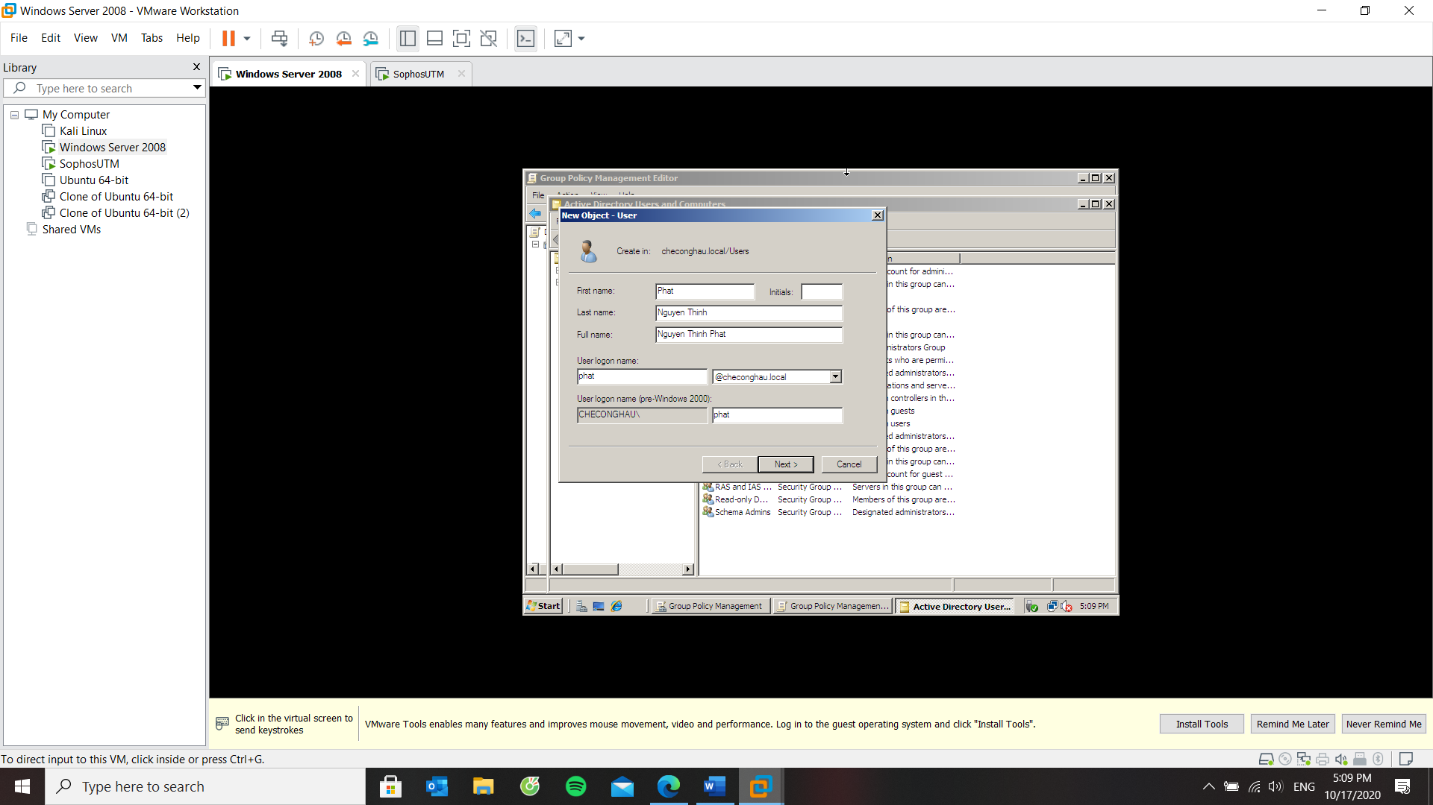

***Group Policy Management*** *> Edit* ***Default Domain Policy*** *và thay đổi thiết đặt.*   
  
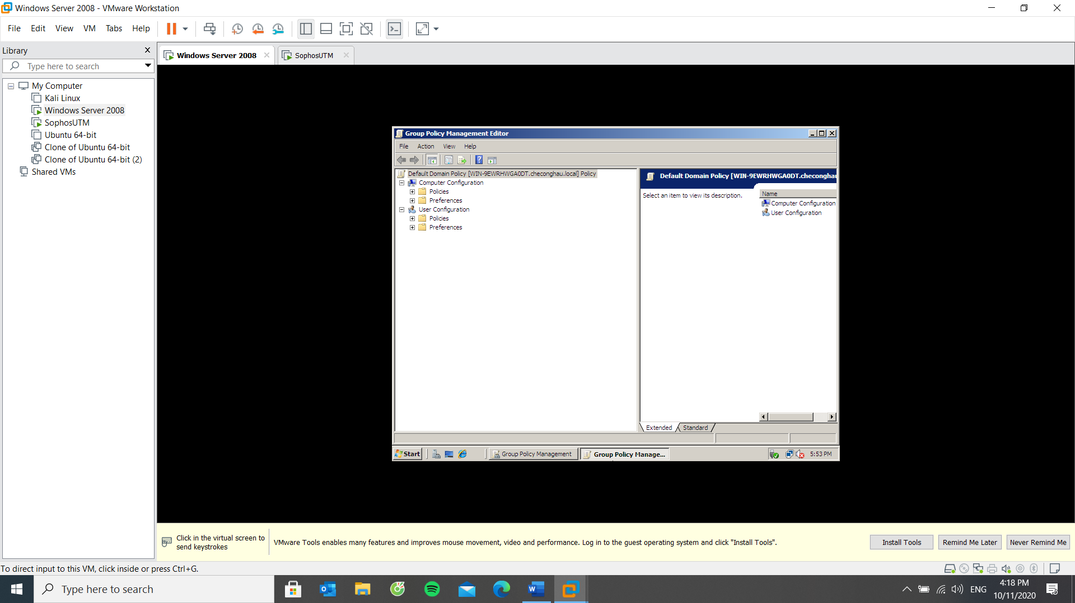 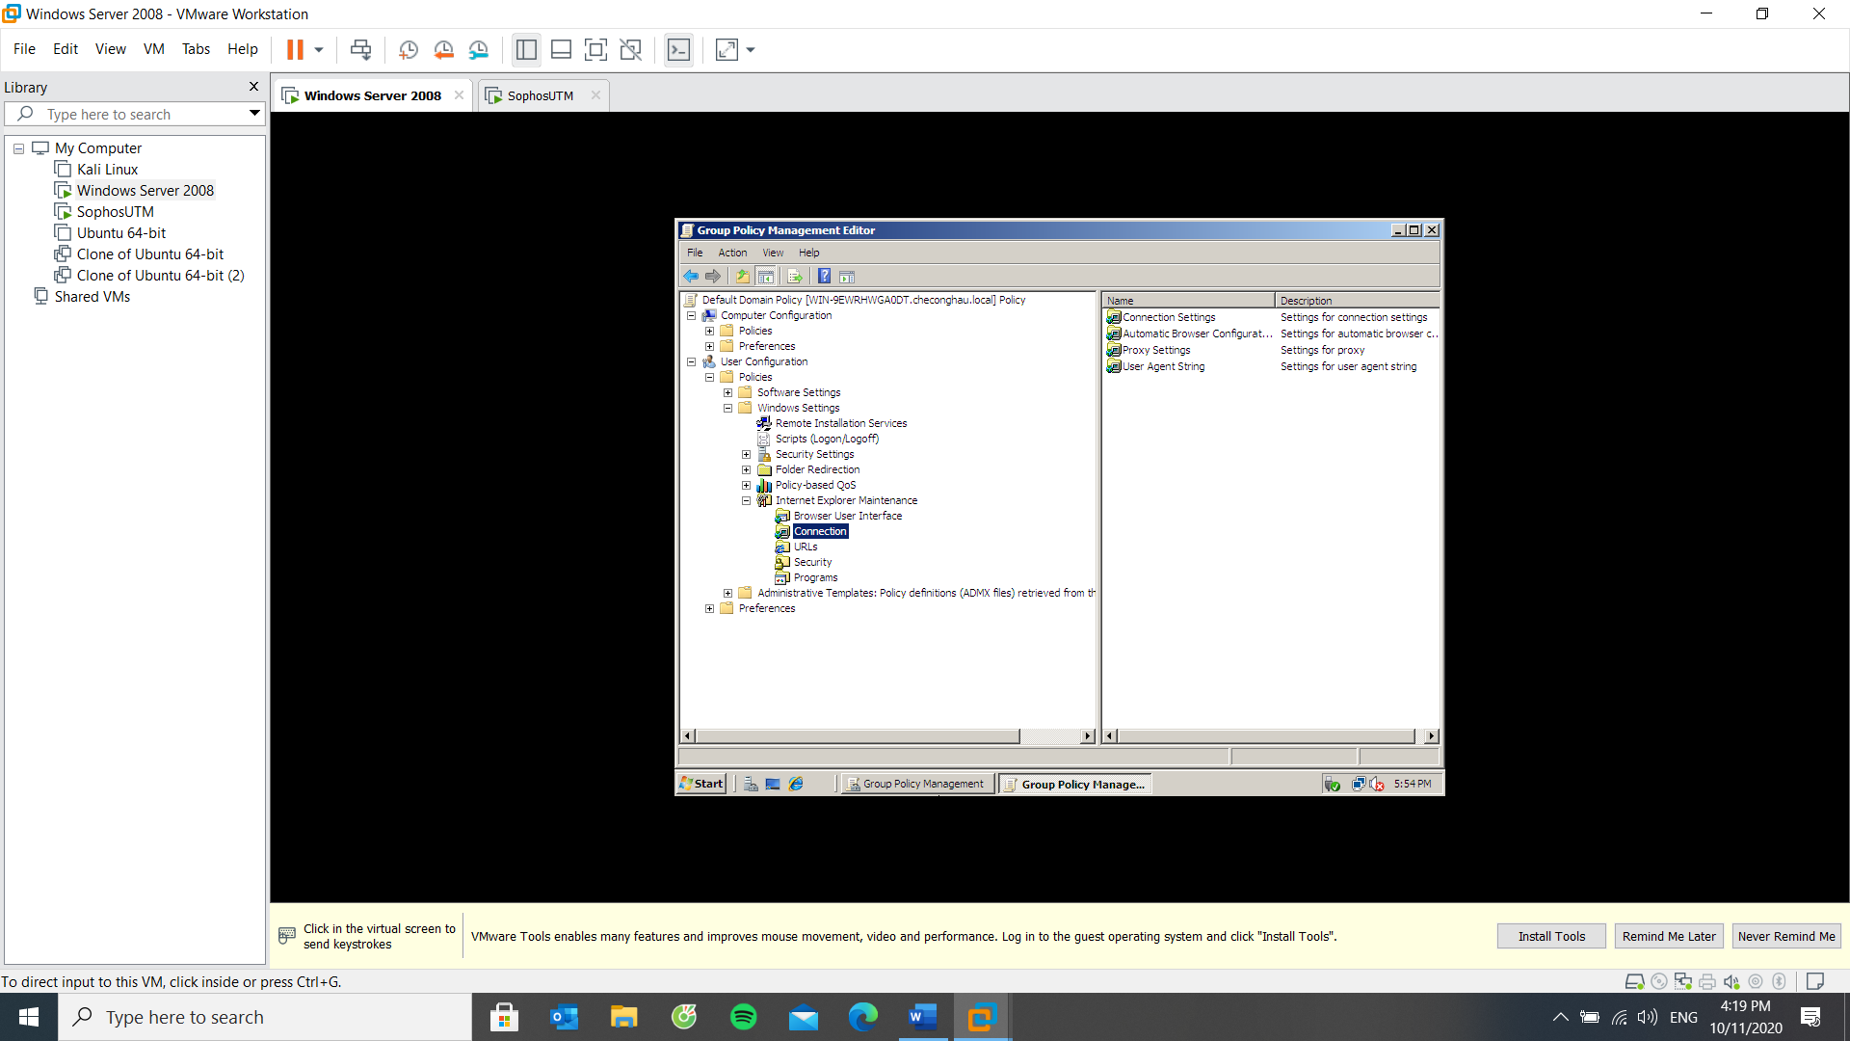

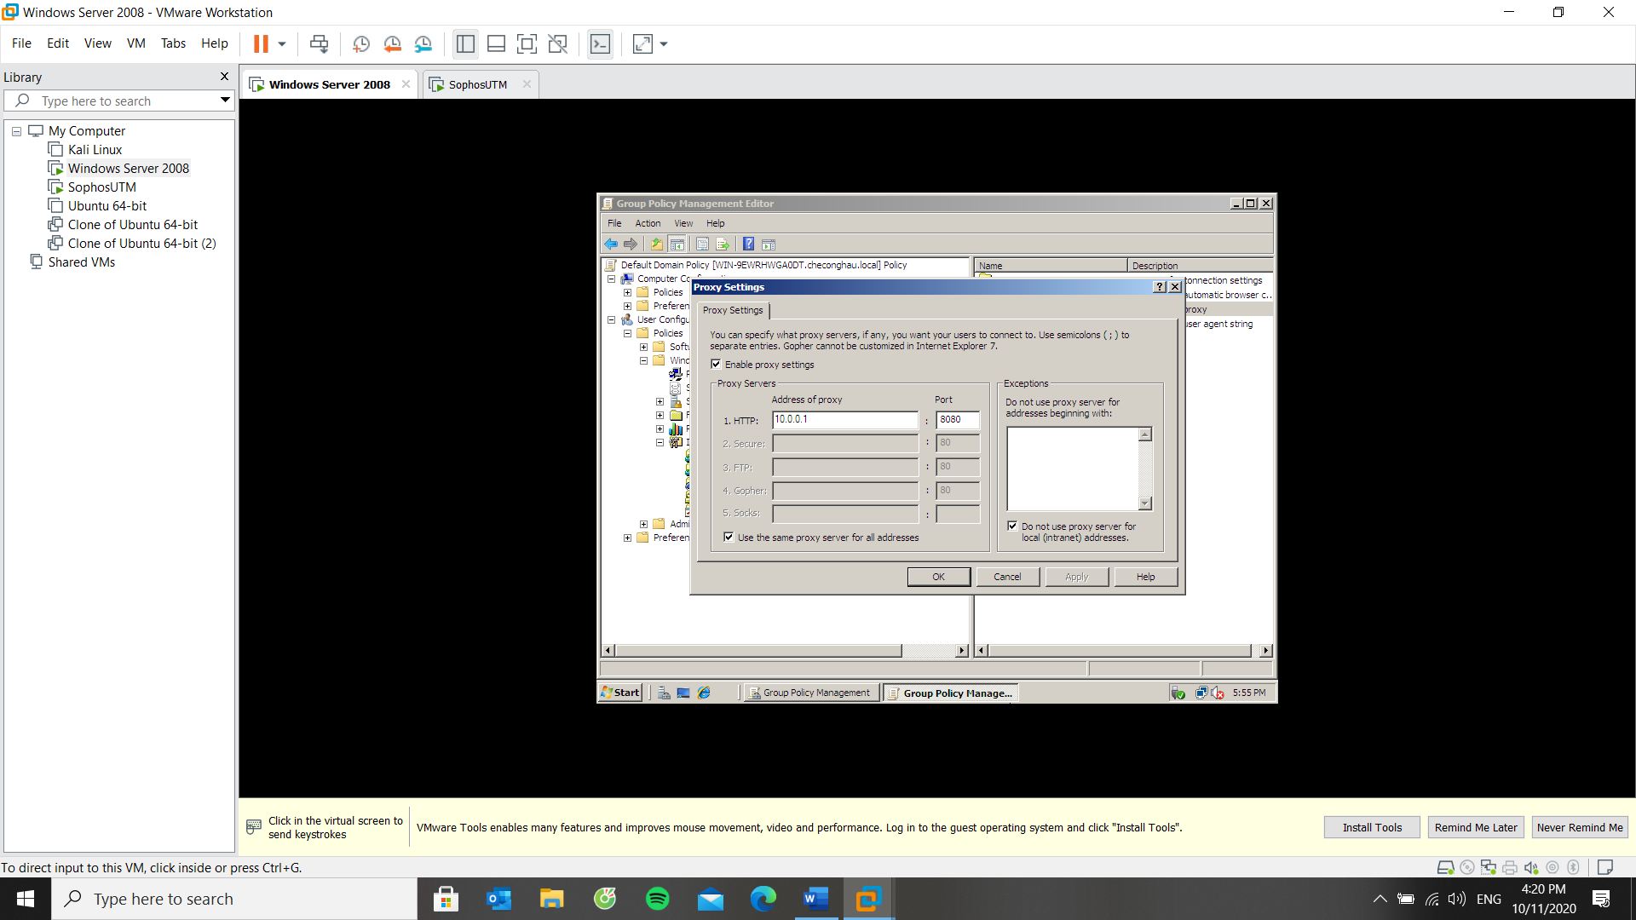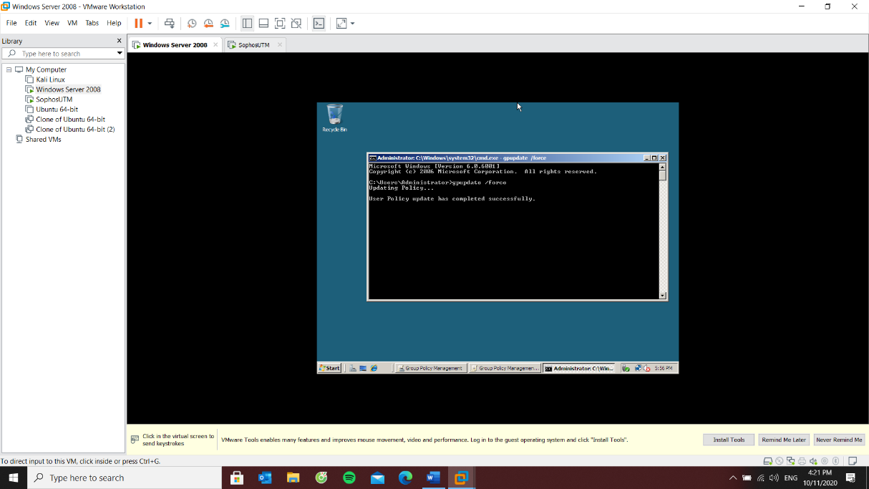

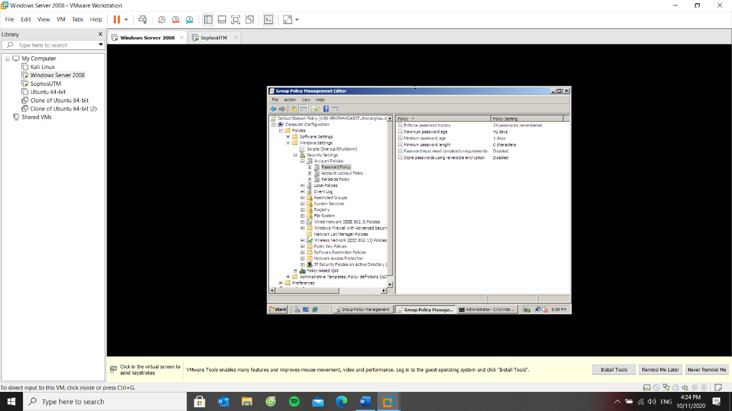   
Đã chỉnh các policy mật khẩu

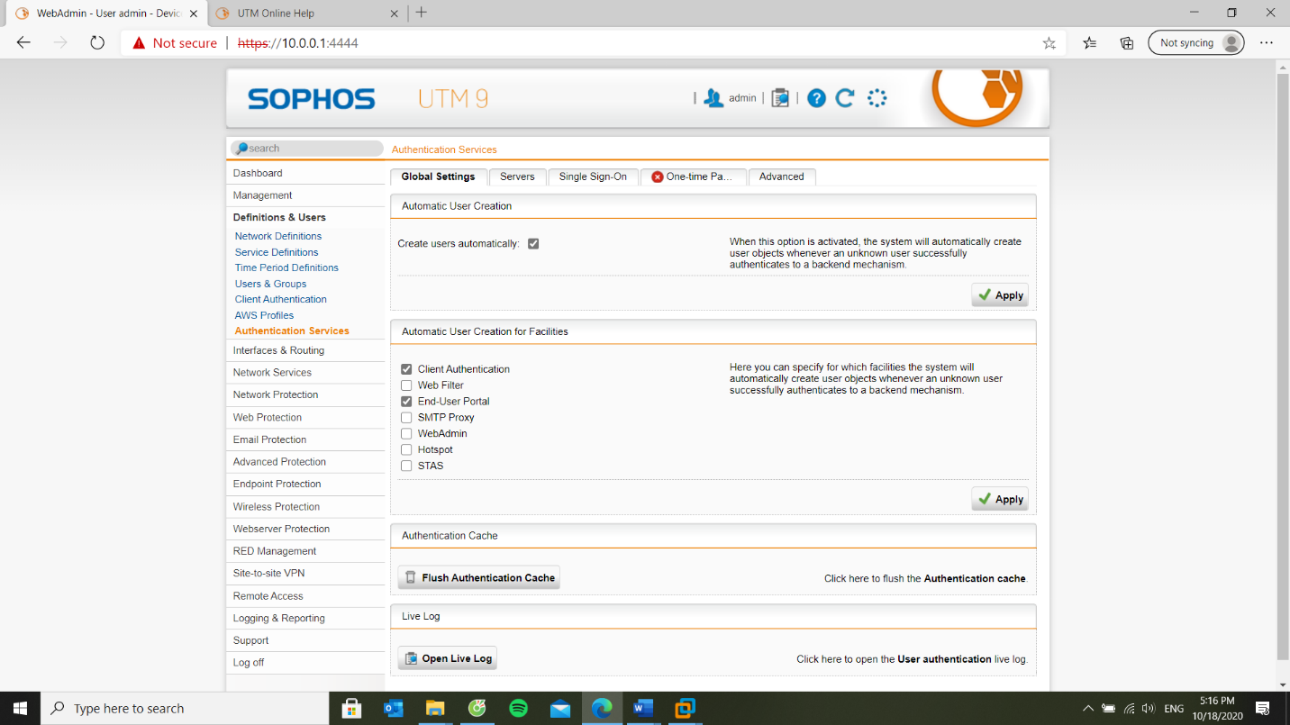

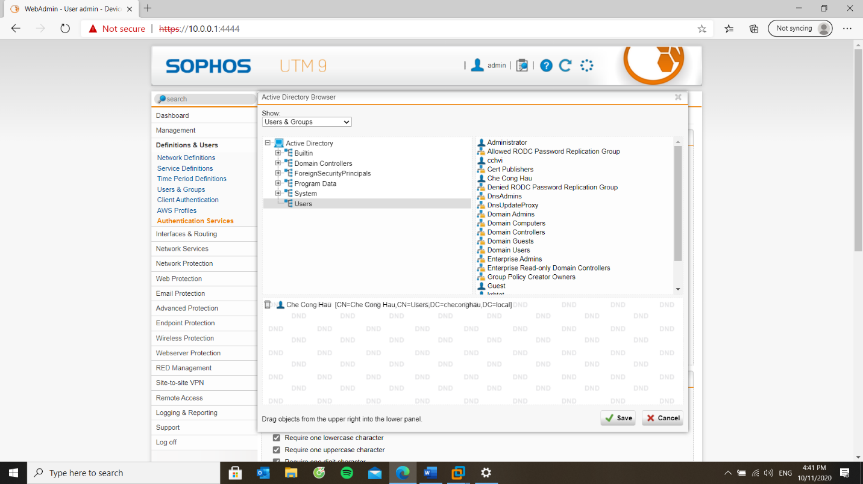

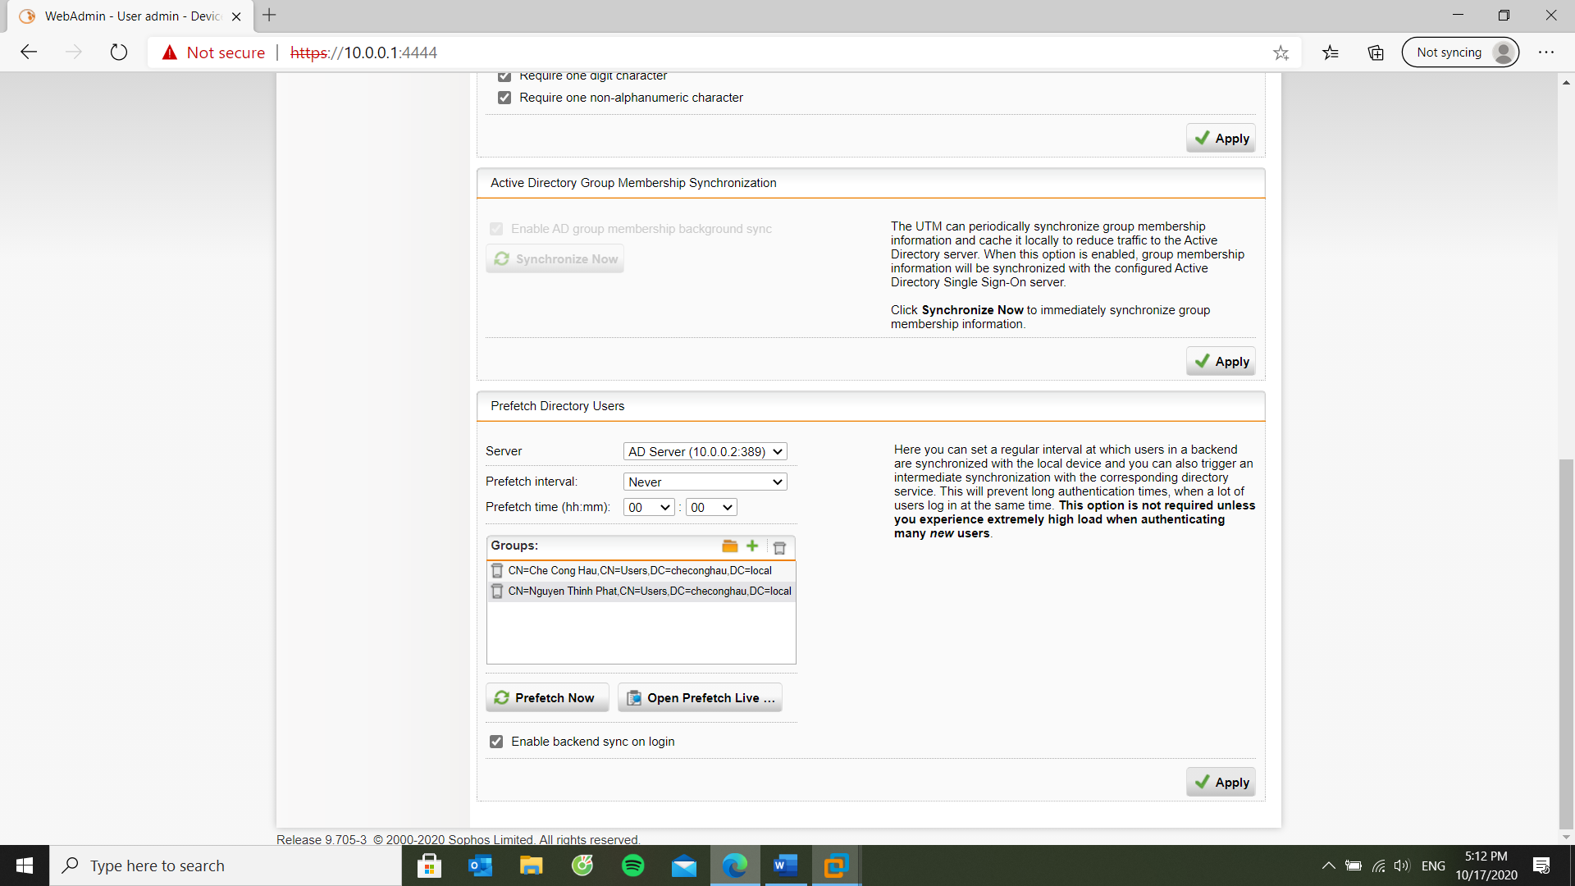

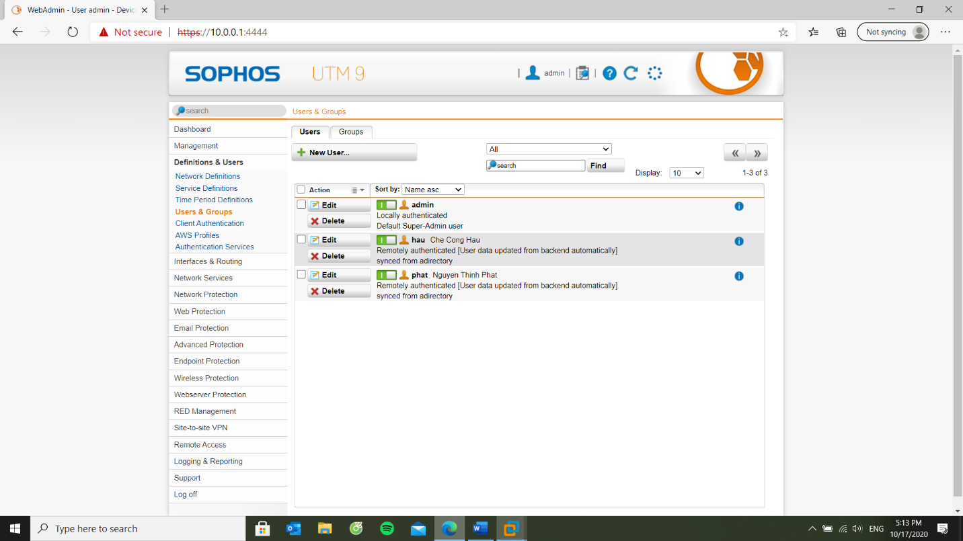

**2. Thiết lập một số kịch bản quy định về chính sách với tài khoản tại Domain**

### **Kịch bản 1:** Quản trị muốn cấm tài khoản nhân viên Nguyễn Văn A truy cập các trang web tìm kiếm việc làm (Job Search) khi sử dụng tài khoản được cấp trong domain.

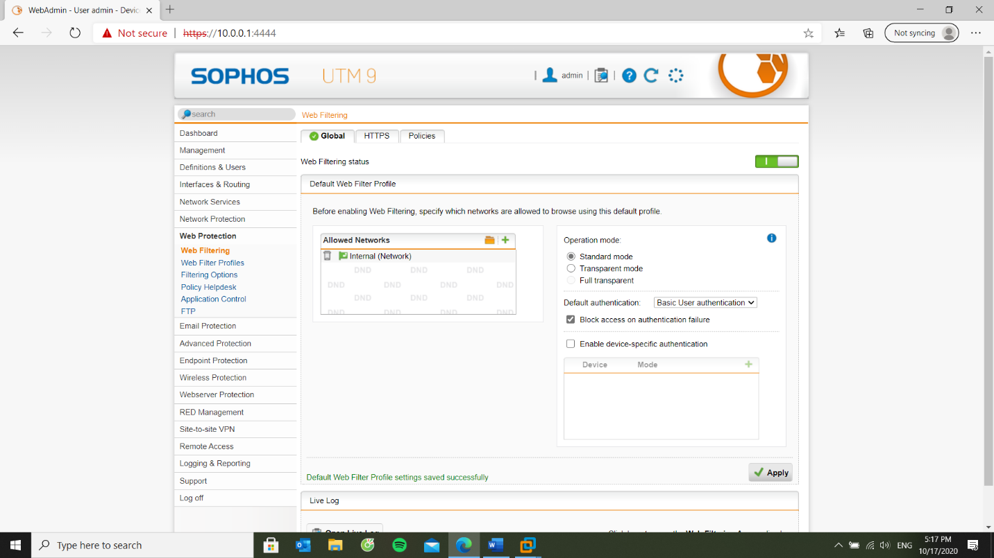

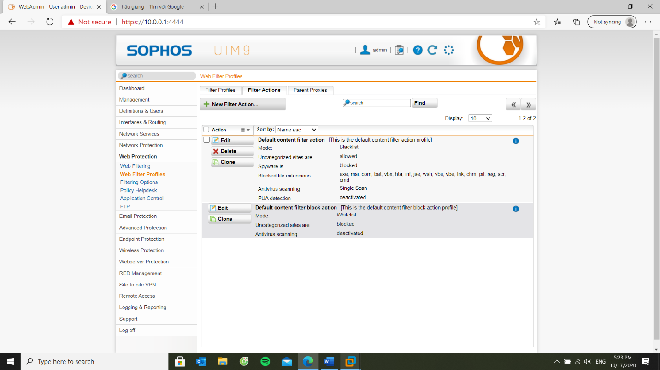 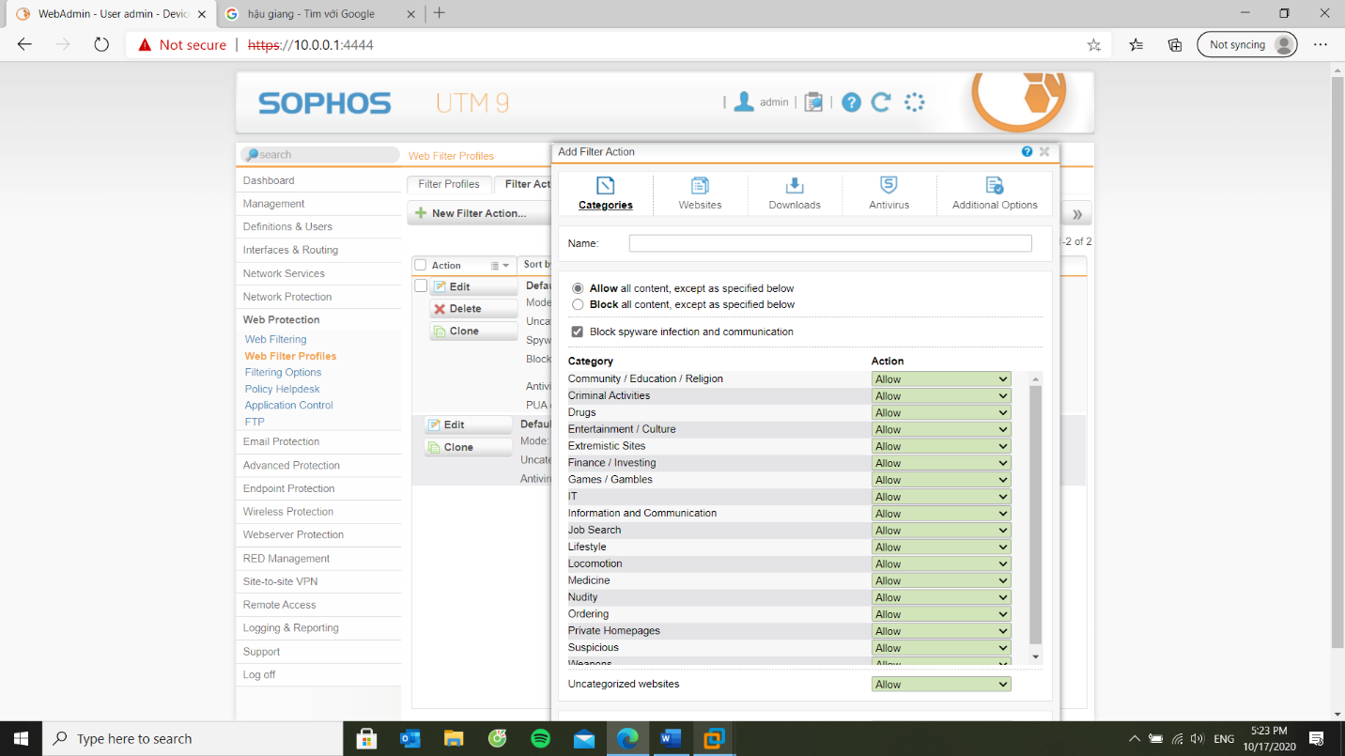 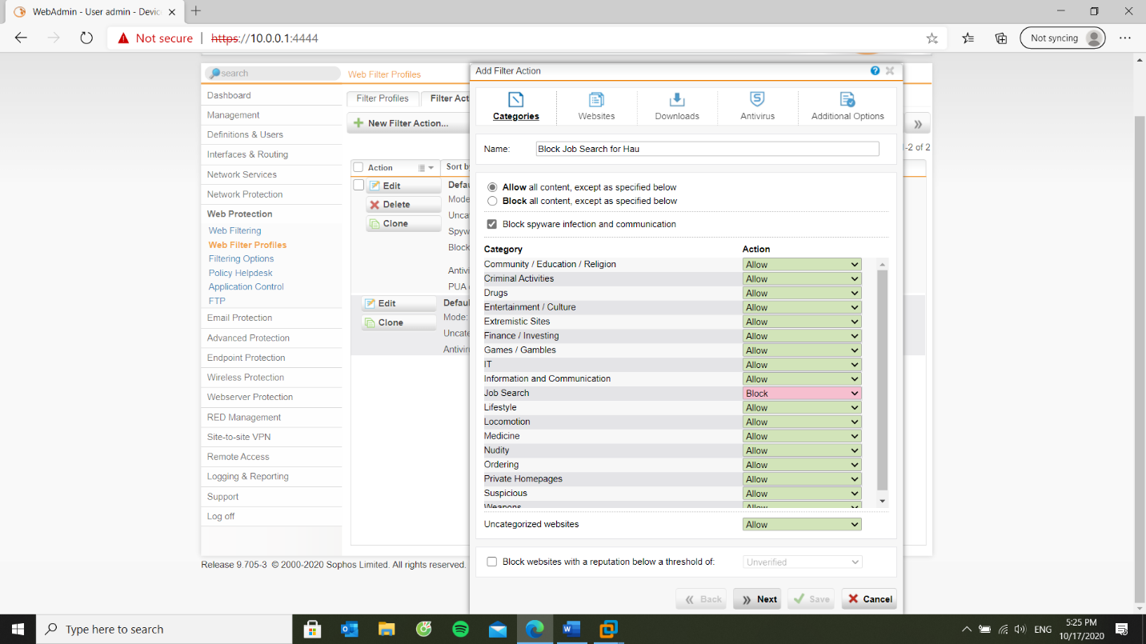

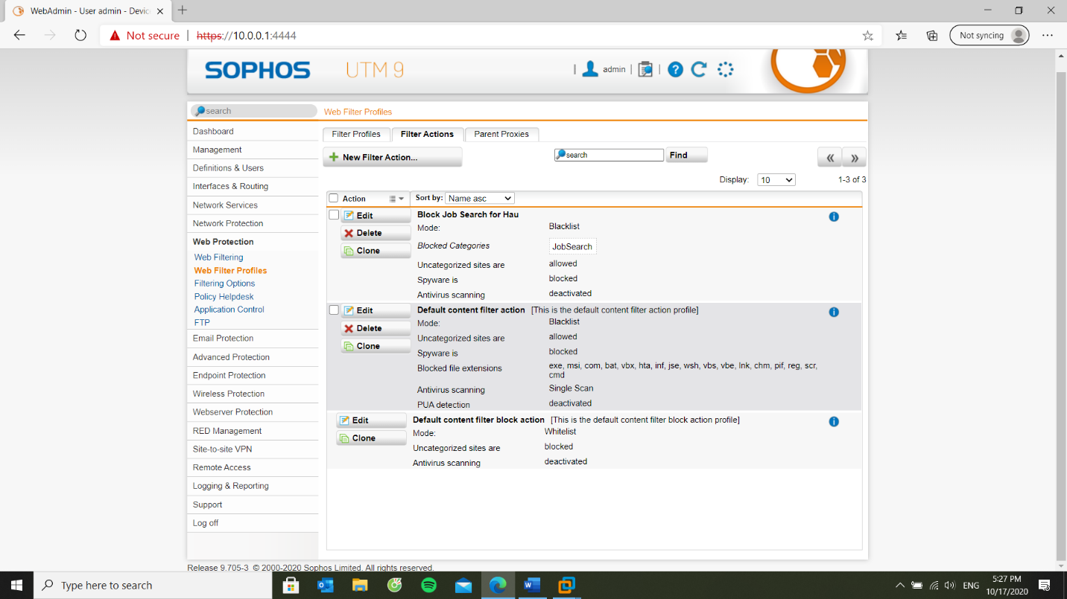

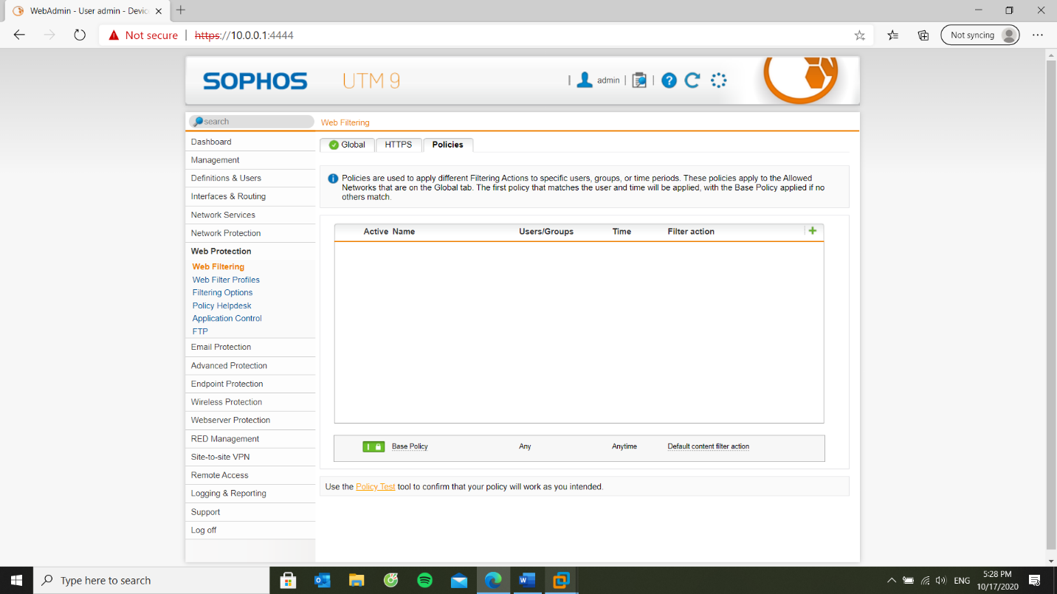

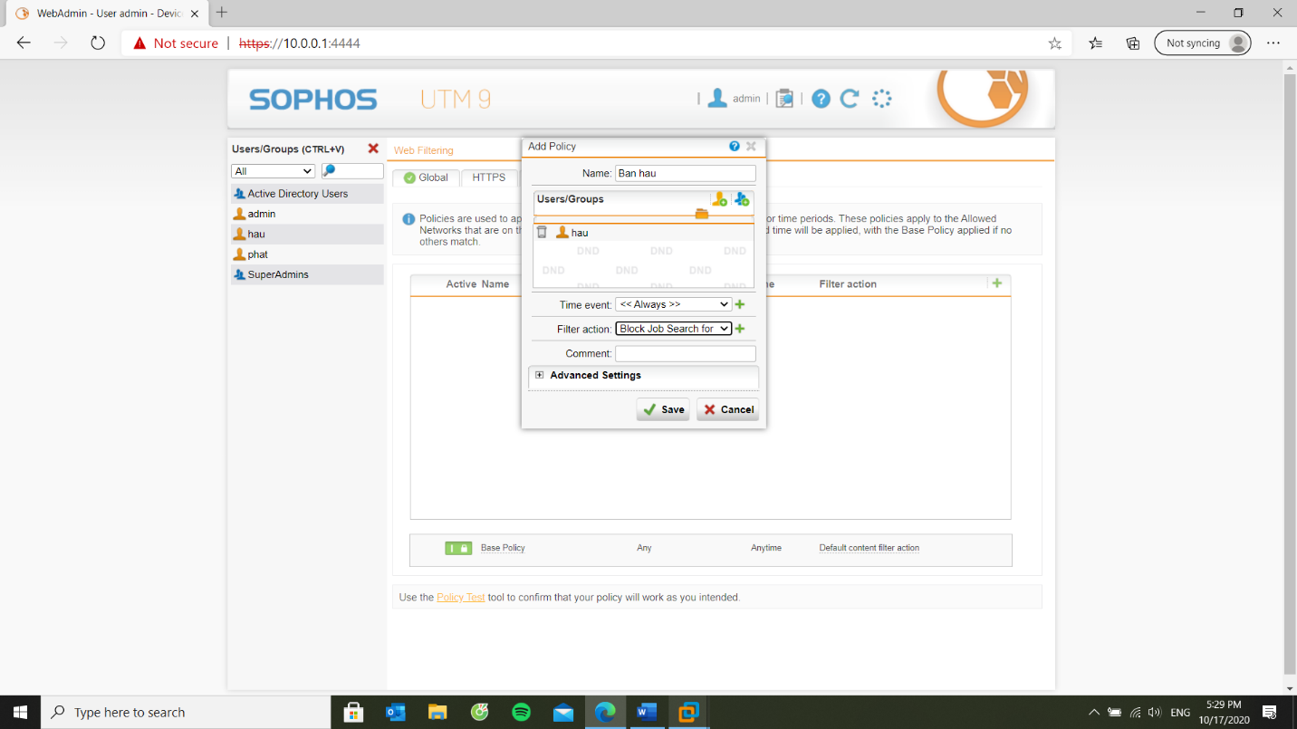

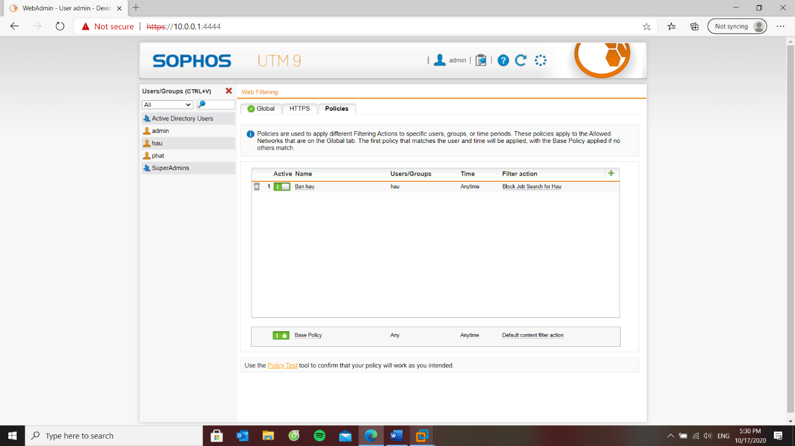

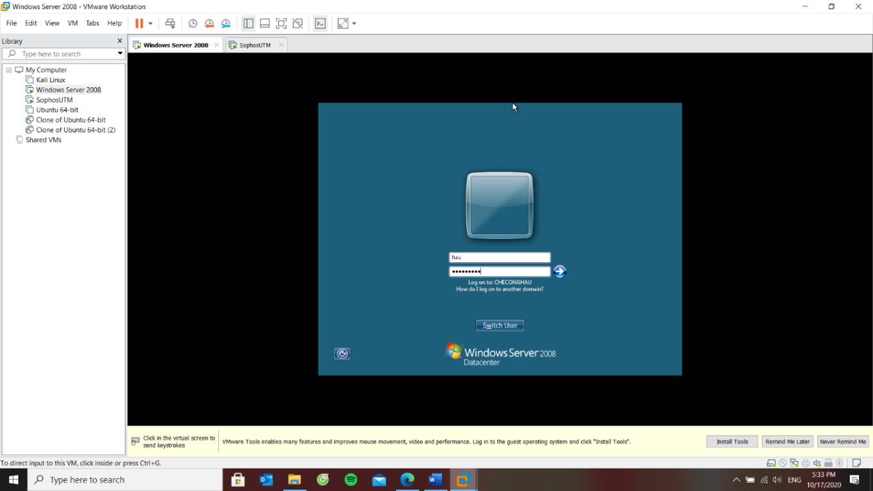 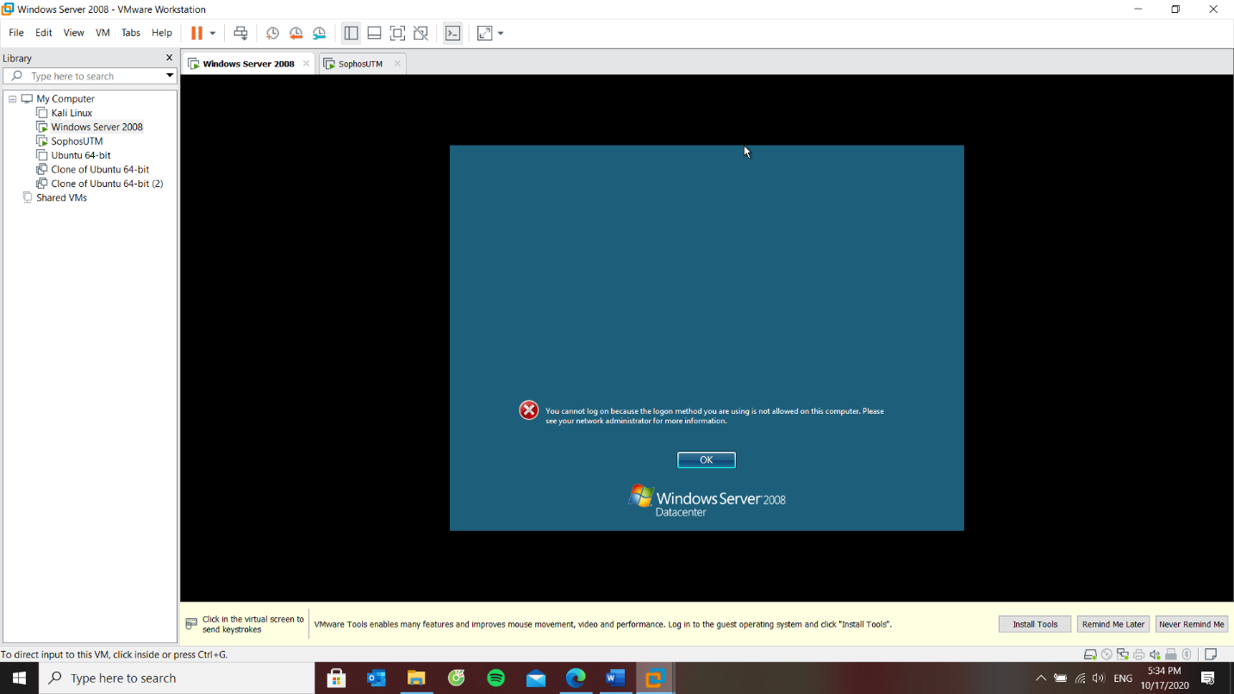

***Lưu ý:*** Nếu không thể đăng nhập khi đã cung cấp đúng mật khẩu thì do máy Domain Controller chưa cấp quyền cho user chứng thực đăng nhập vào, ta thay đổi lại chính sách này trong Group Policy Management như sau.

Tại **Group Policy Management** > chỉnh sửa **Default Domain Controller Policy** và vào **Computer Configuration > Windows Settings > Local Policies > User Rights Assigment** > Thay đổi chính sách **Allow log on locally**

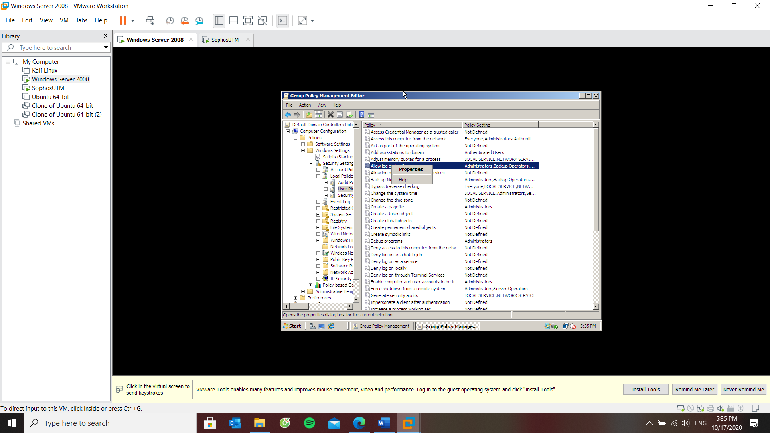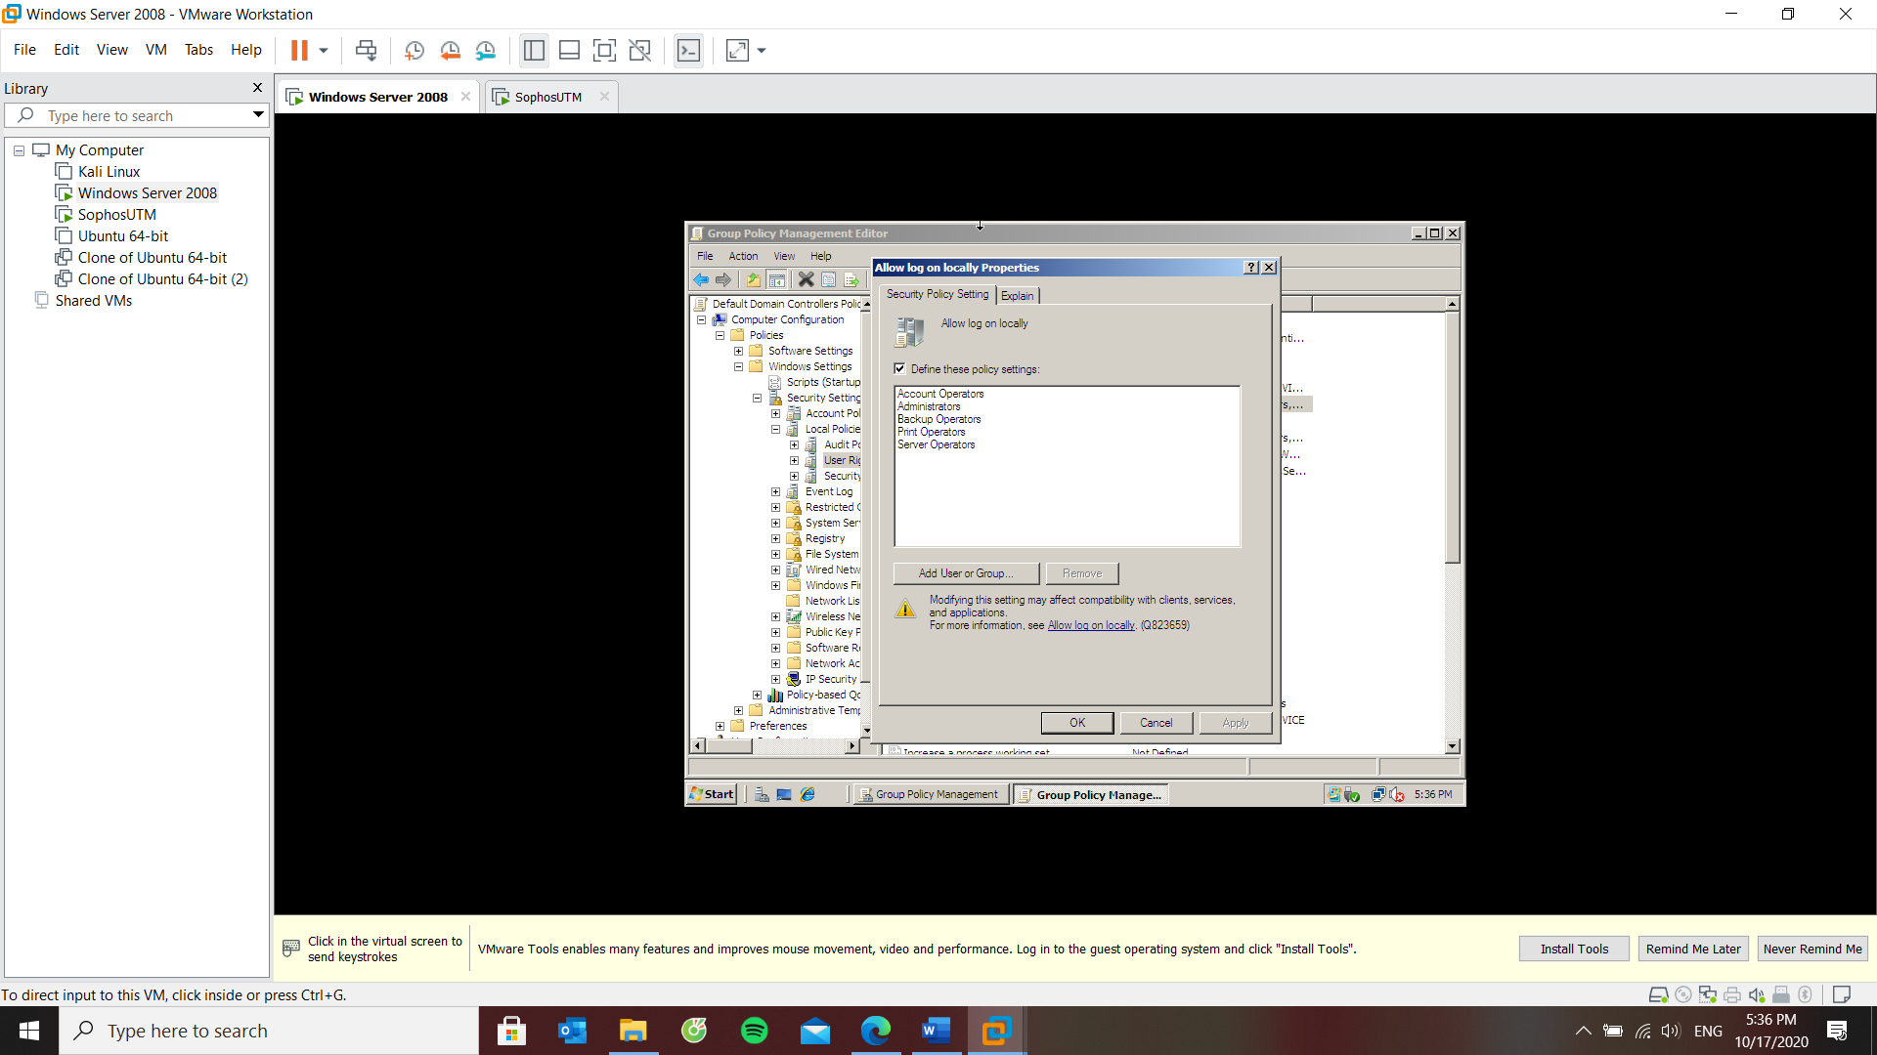

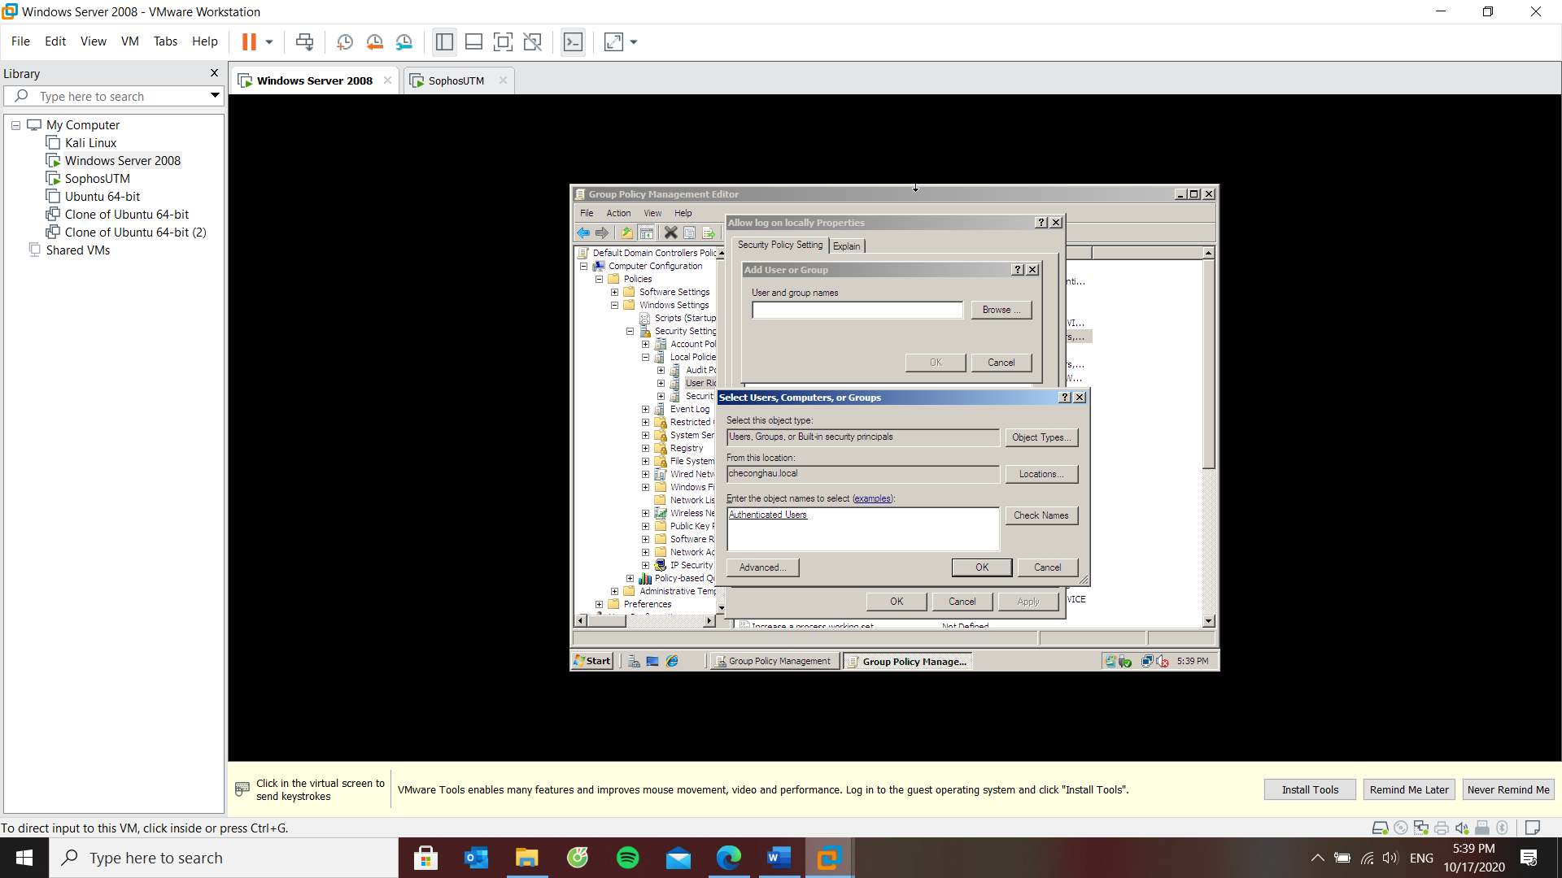 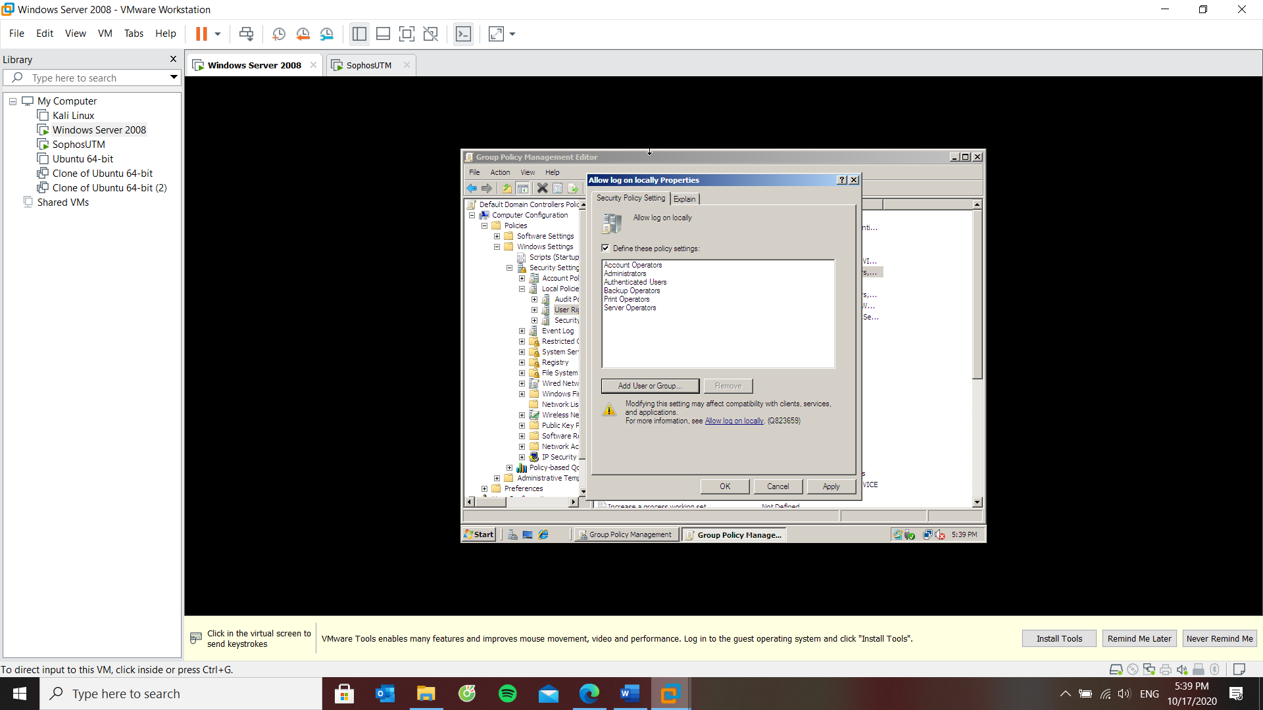

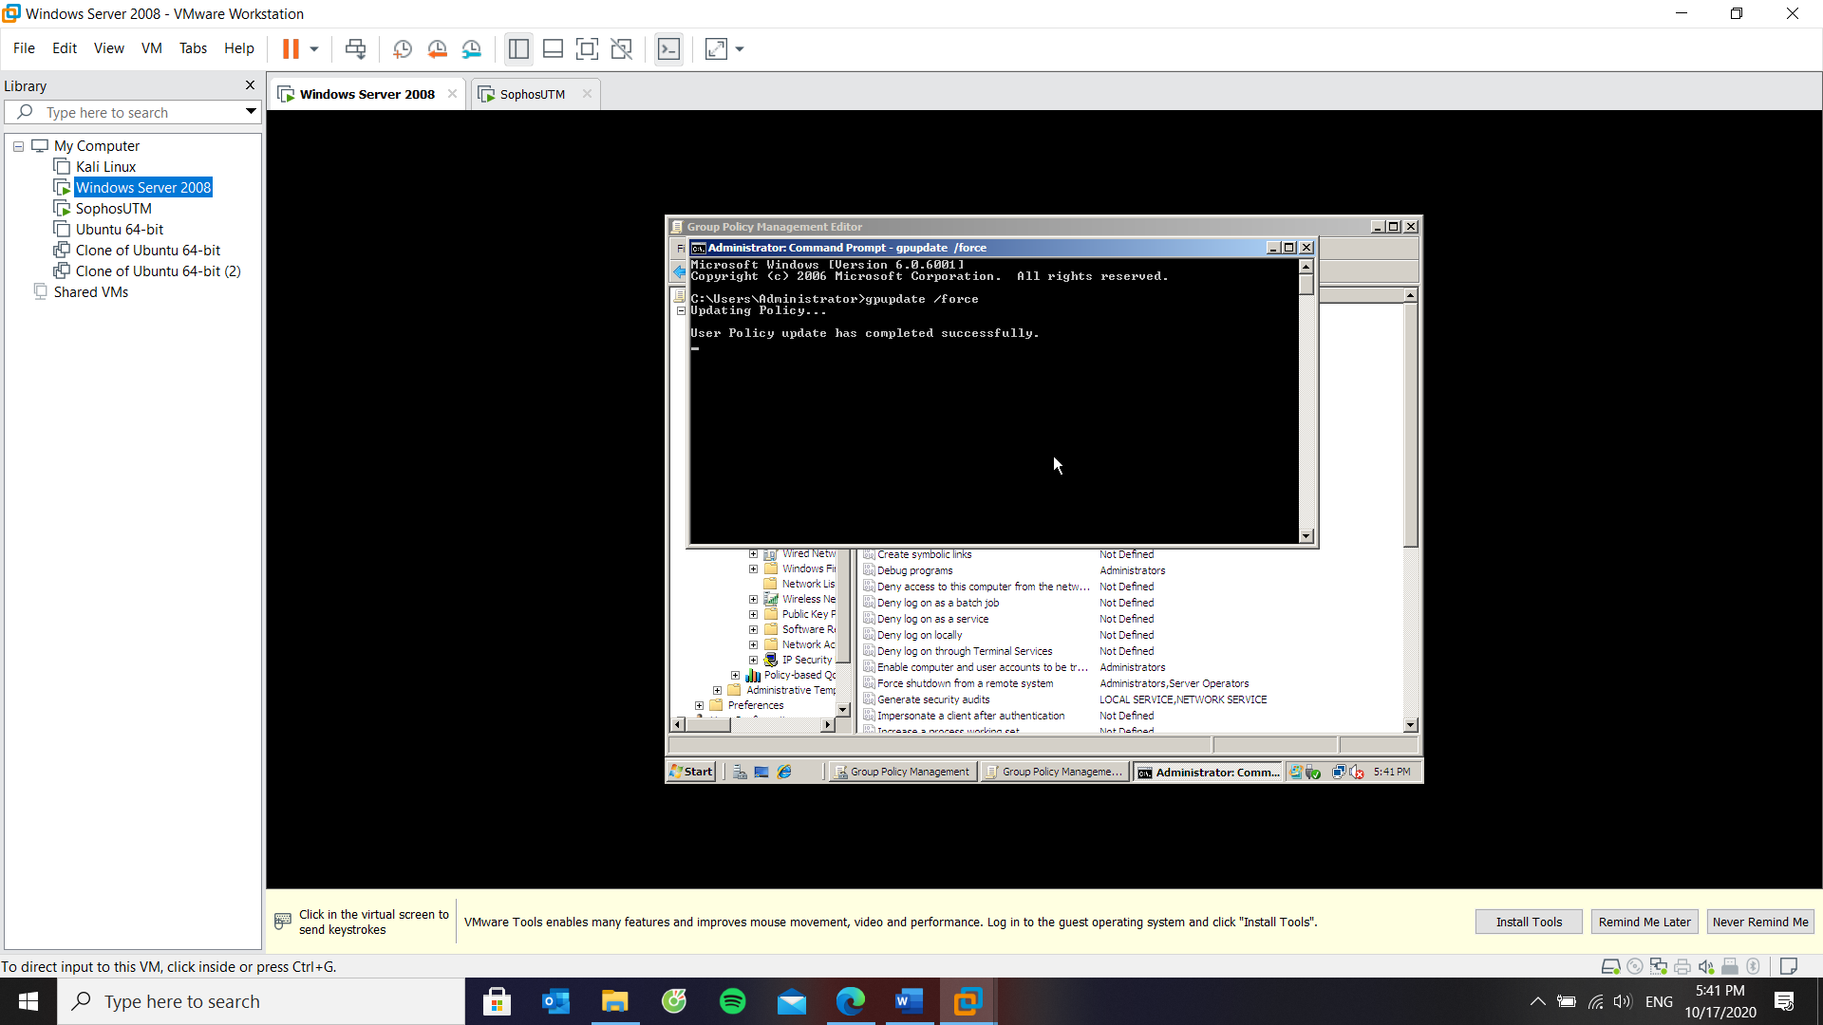 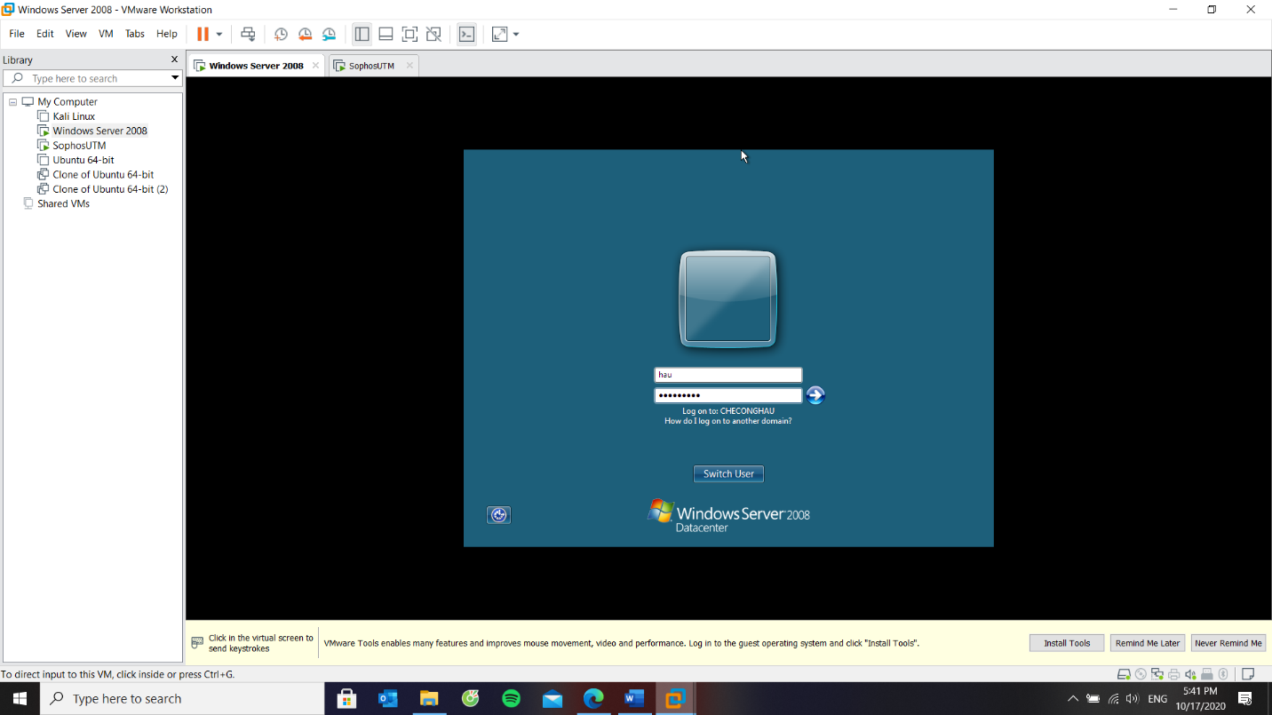

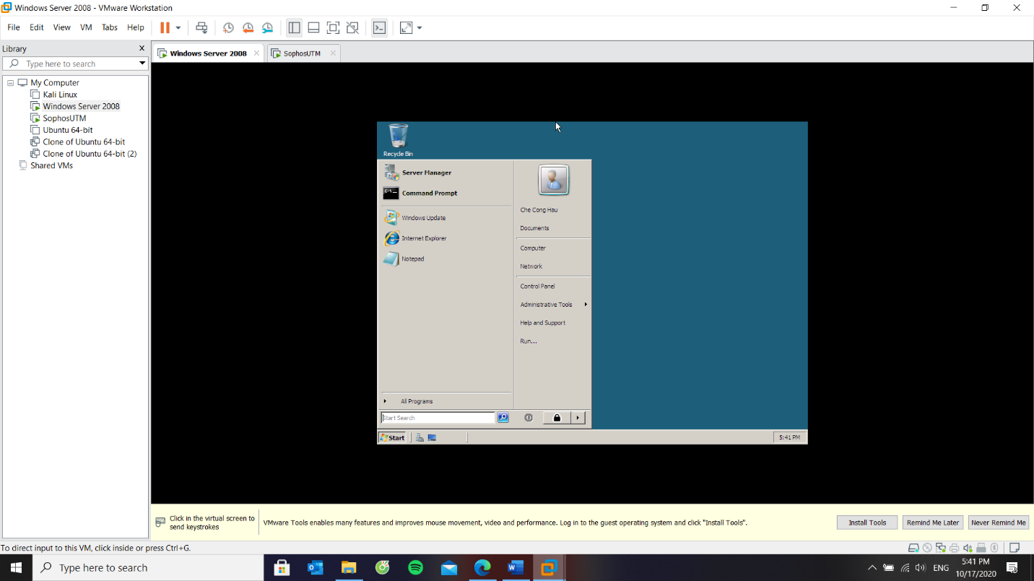 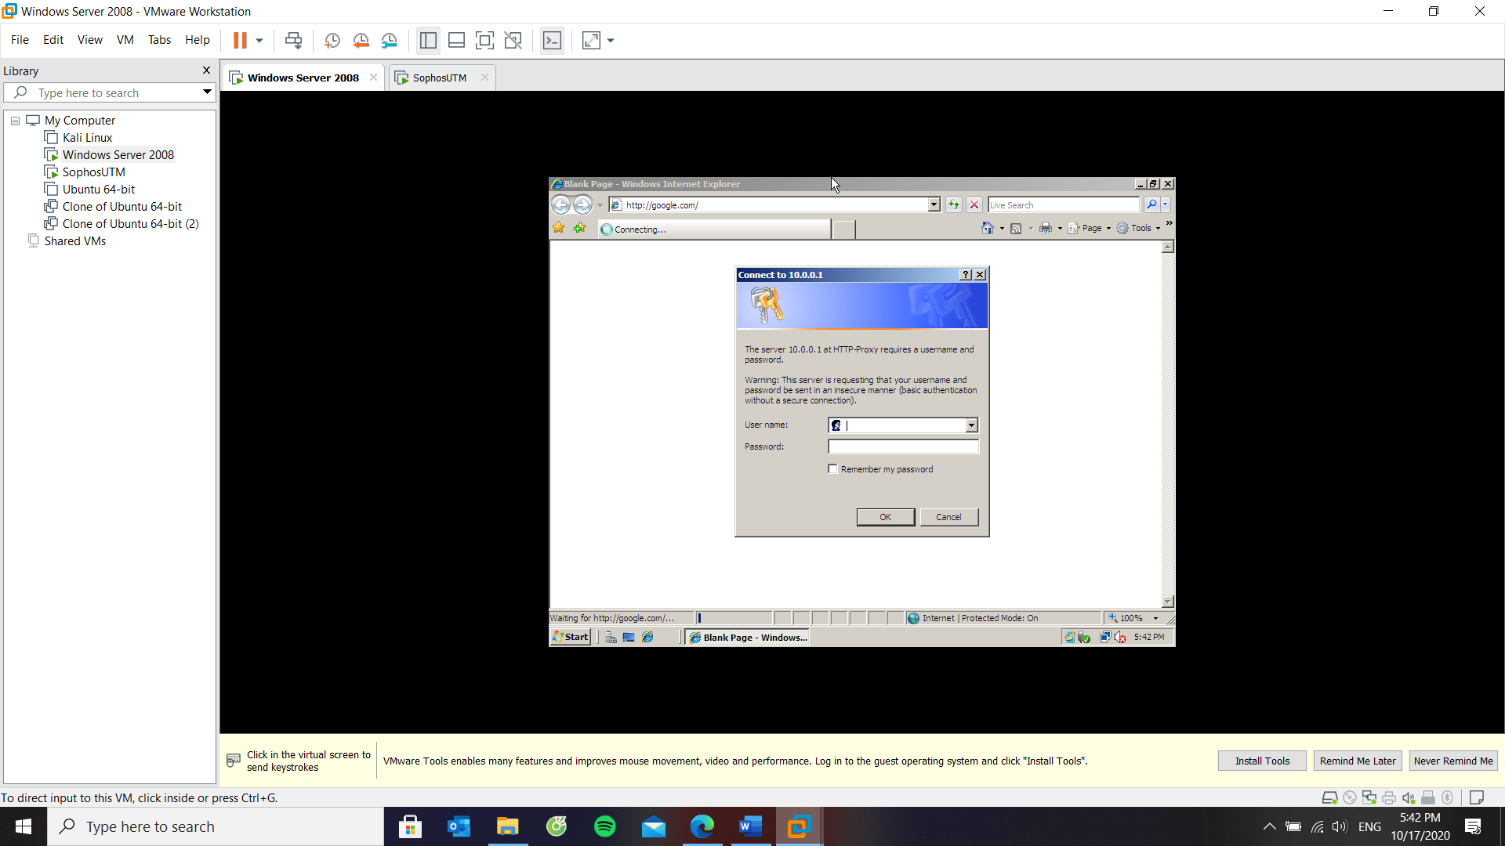

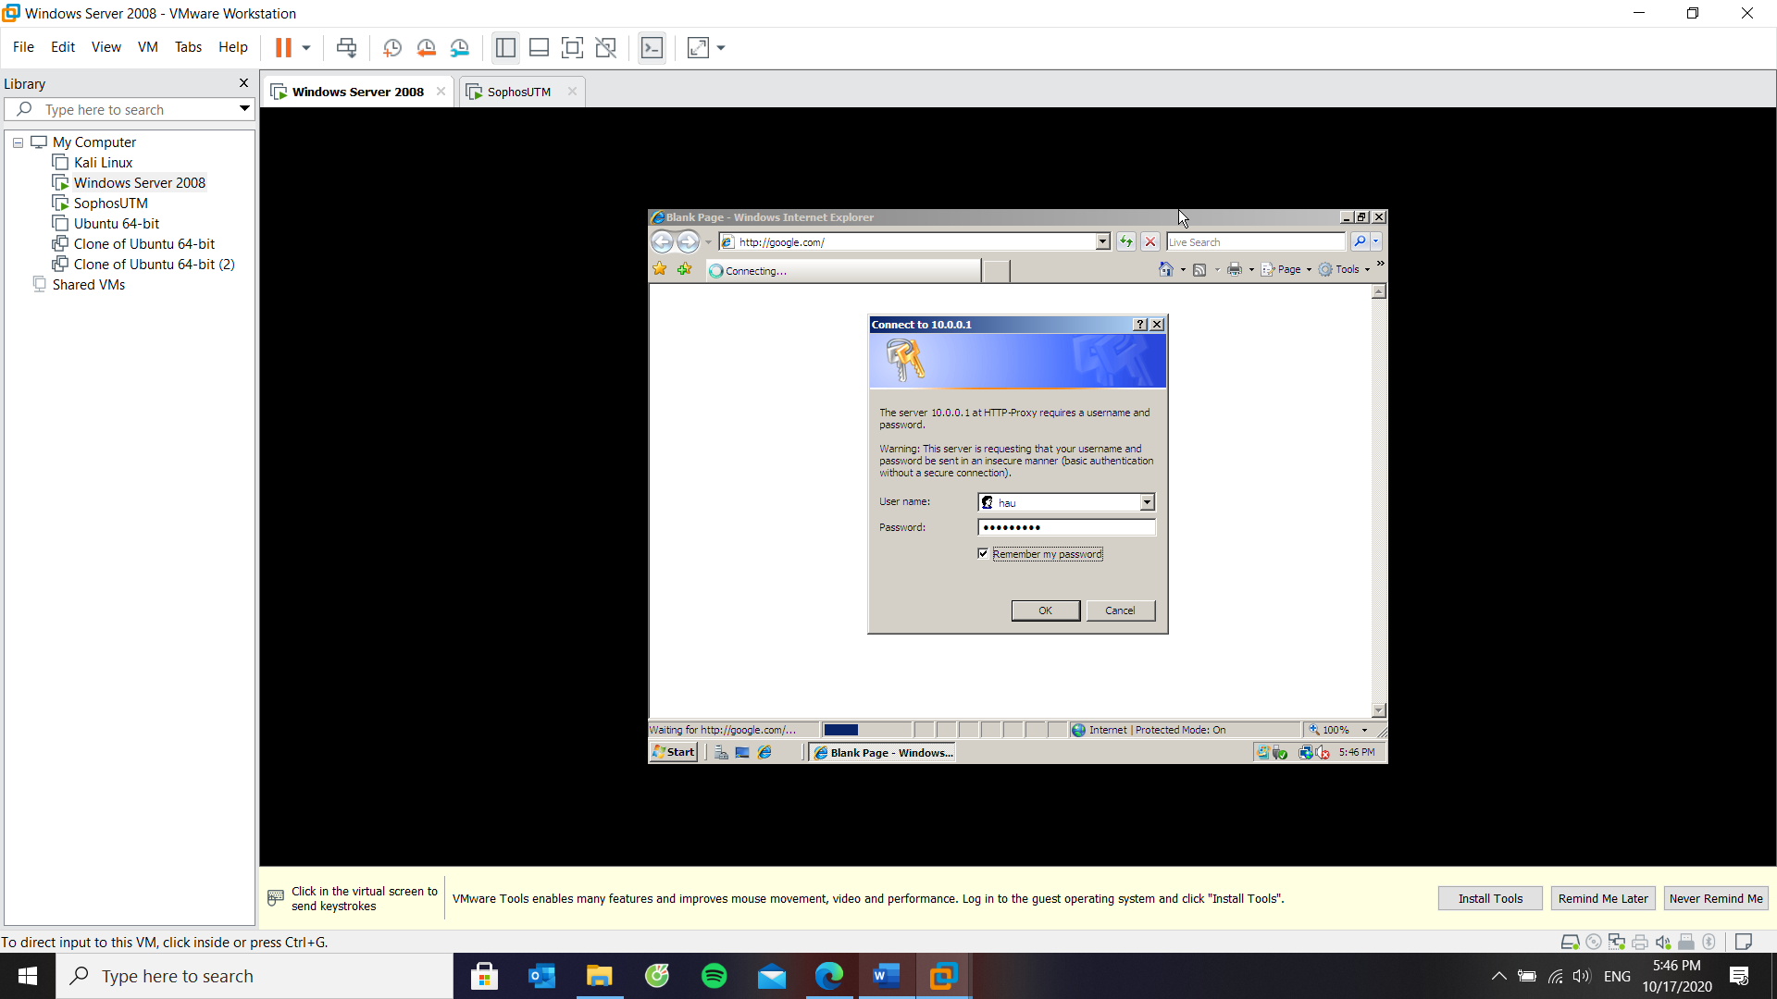 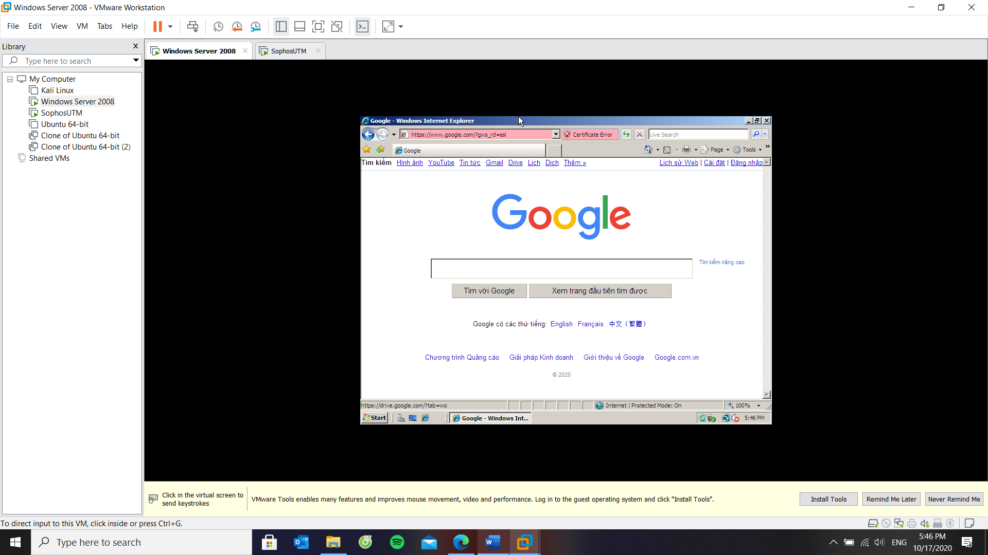

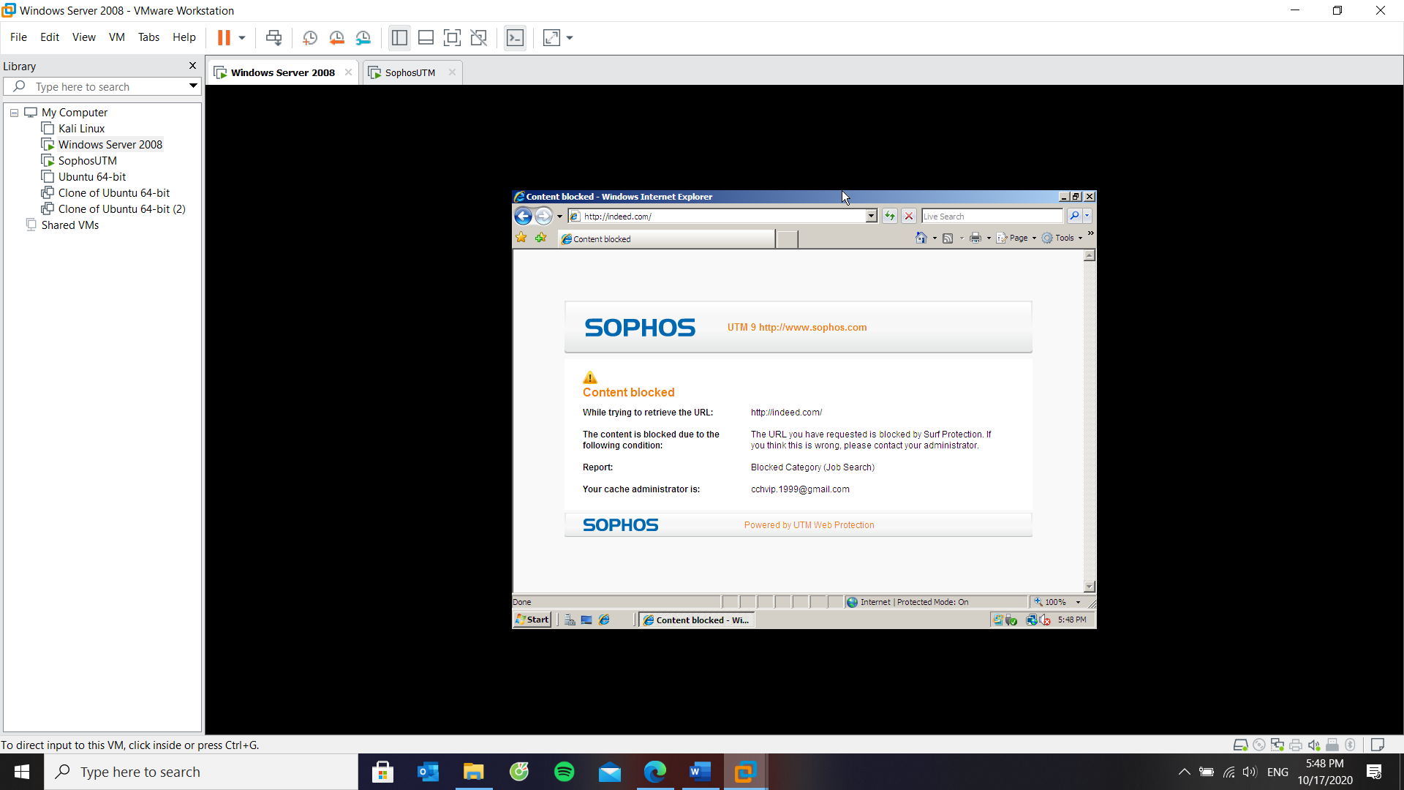

### Kịch bản 2: Quản trị muốn cấm cả A và B truy cập các website có nội dung đồi trụy, vũ khí, có nội dung hình sự

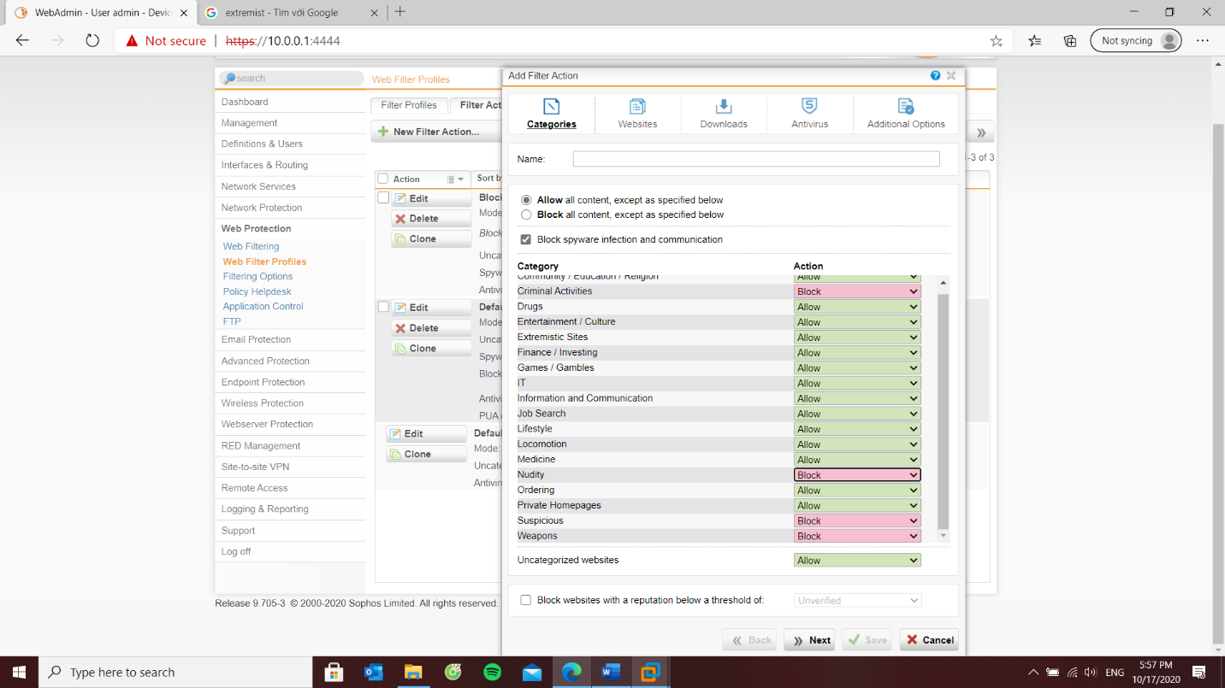

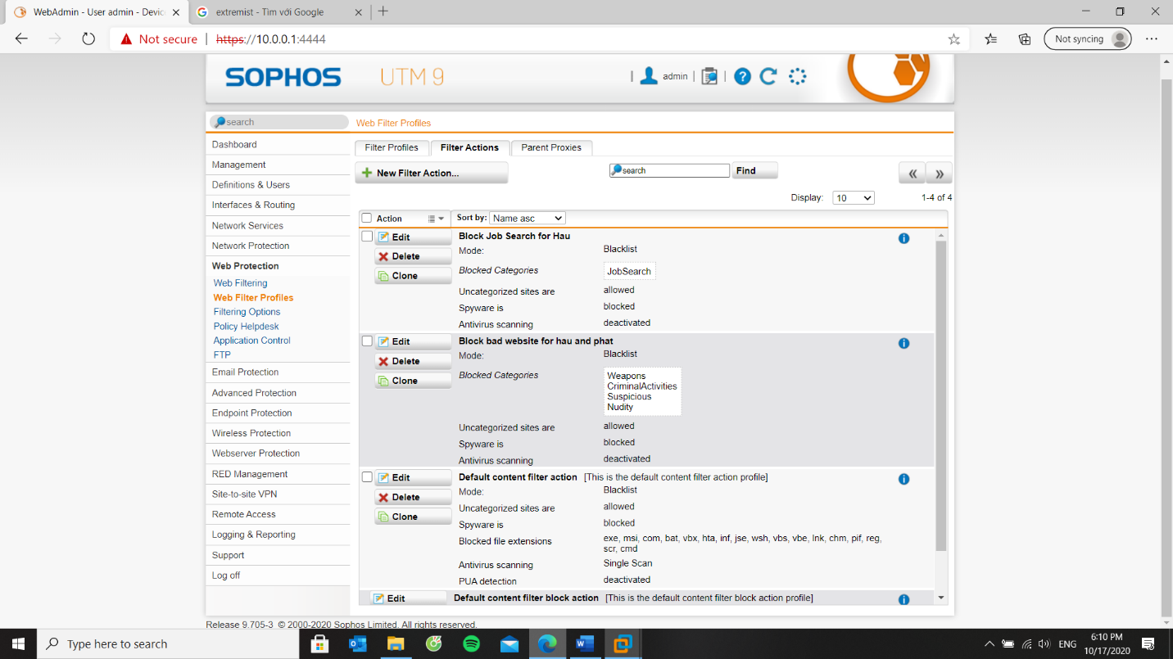

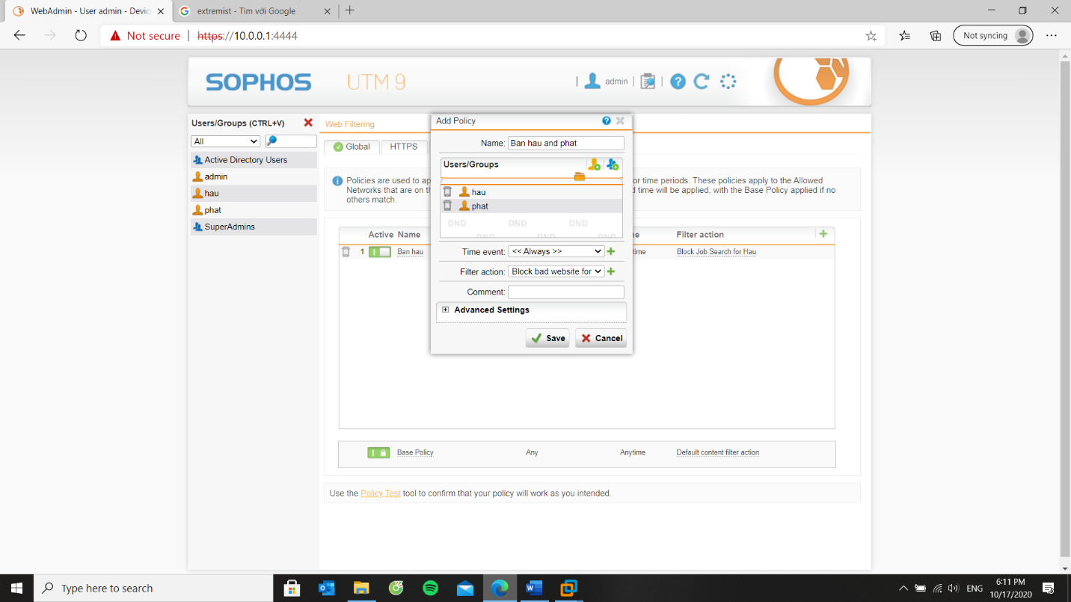

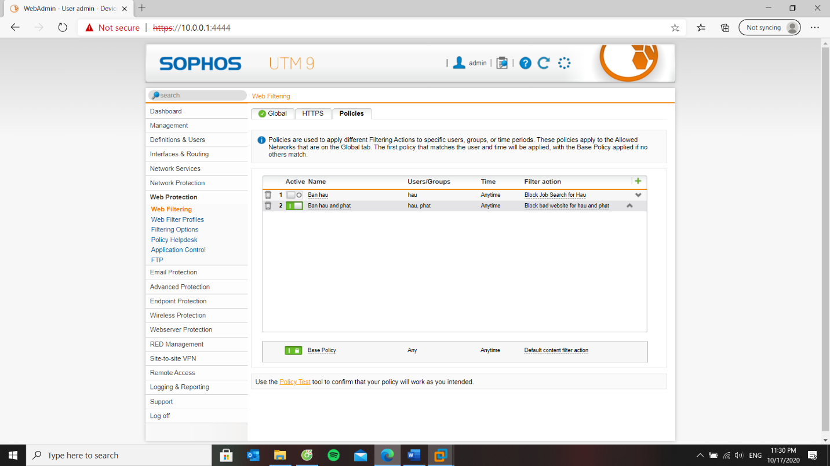

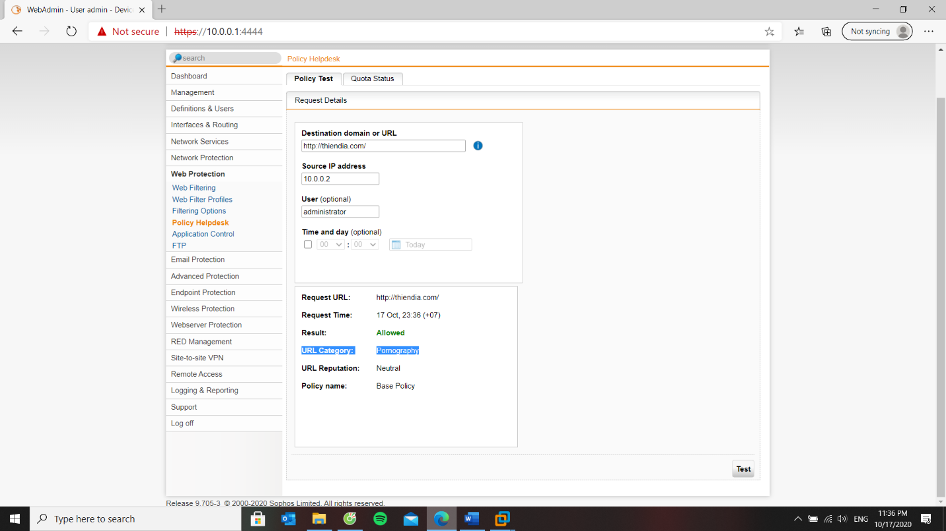

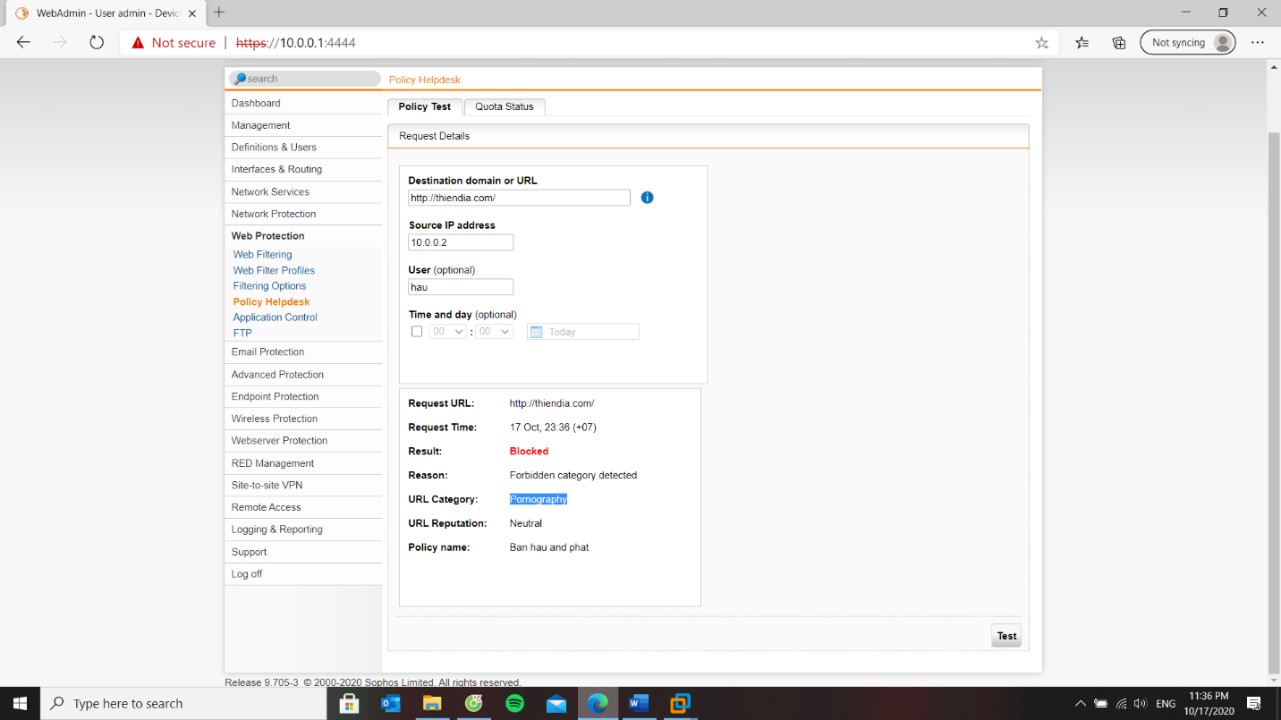

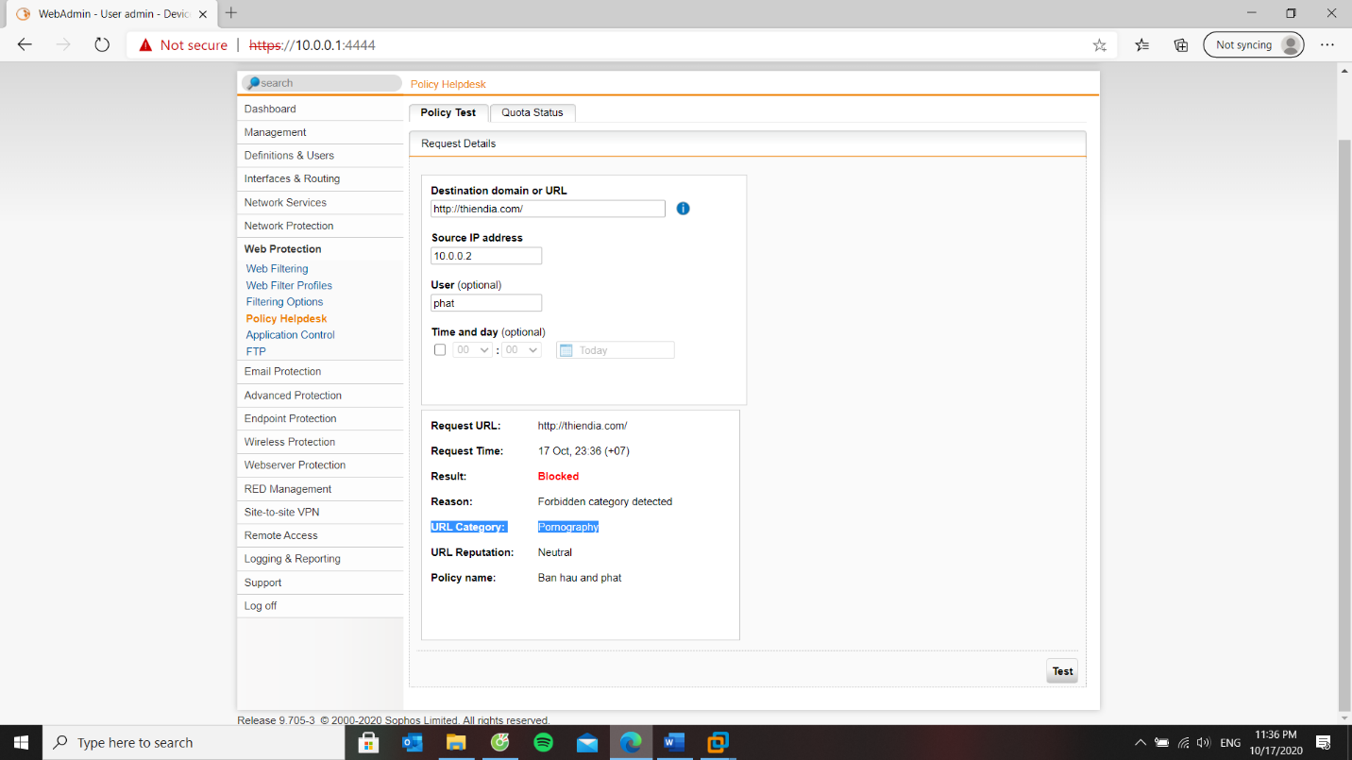

### Kịch bản 3: Quản trị chỉ cho phép tài khoản B truy cập các website Mạng xã hội như Facebook, Twitter vào giờ nghỉ trưa (11h30 – 13h) các ngày trong tuần, các thời gian còn lại cấm không cho truy cập.

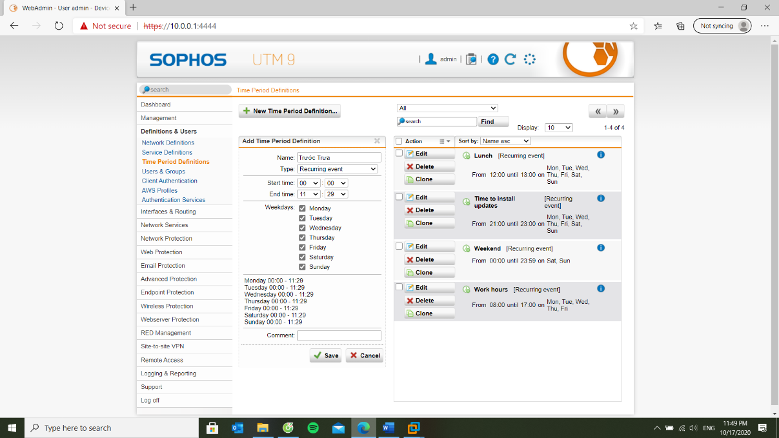

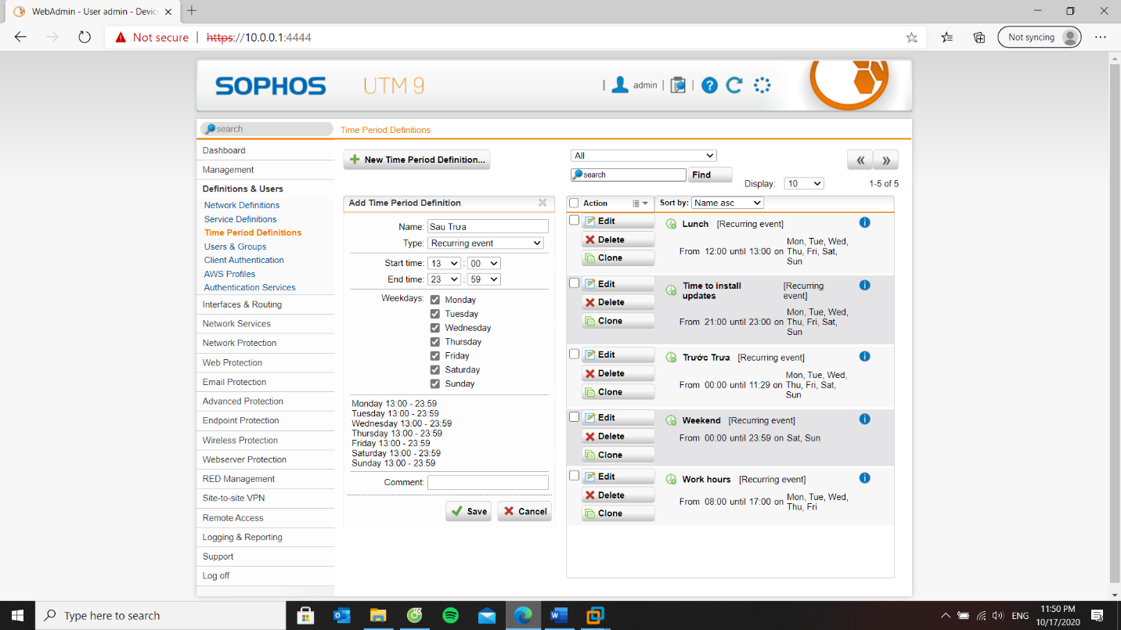

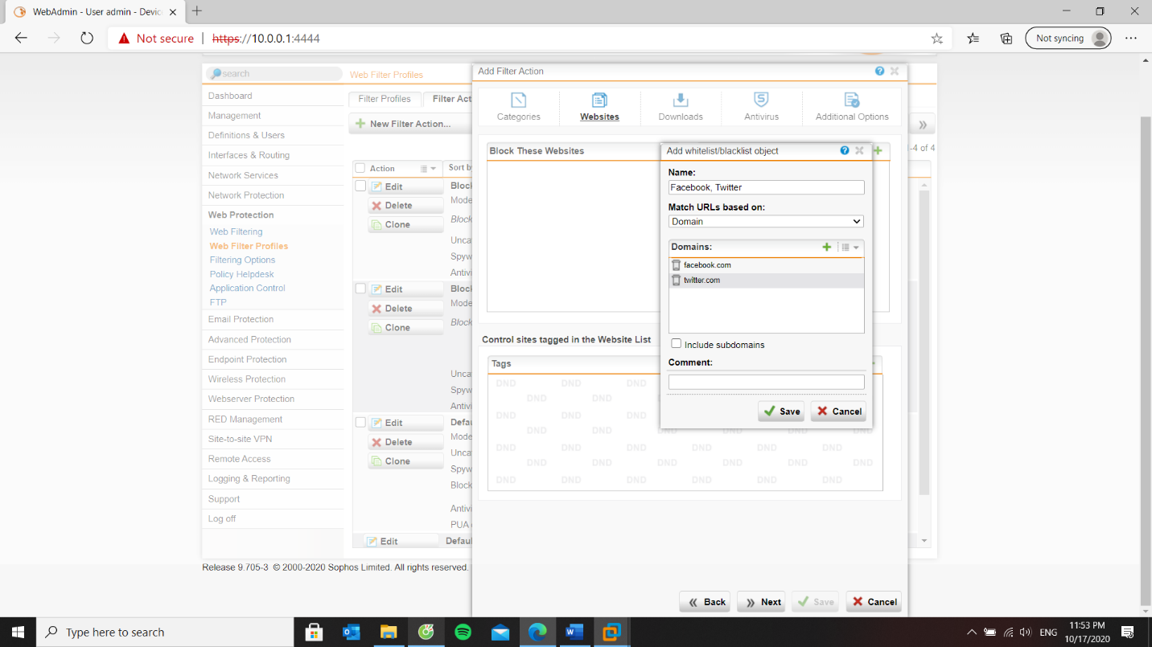

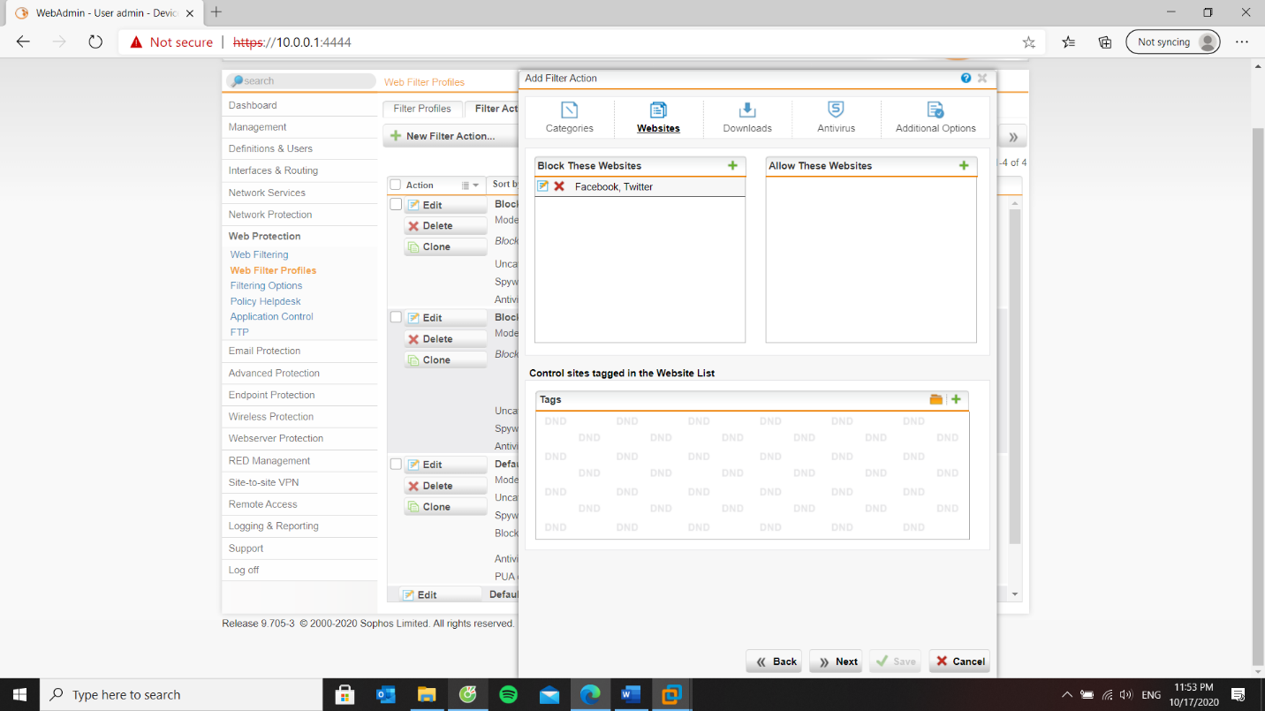

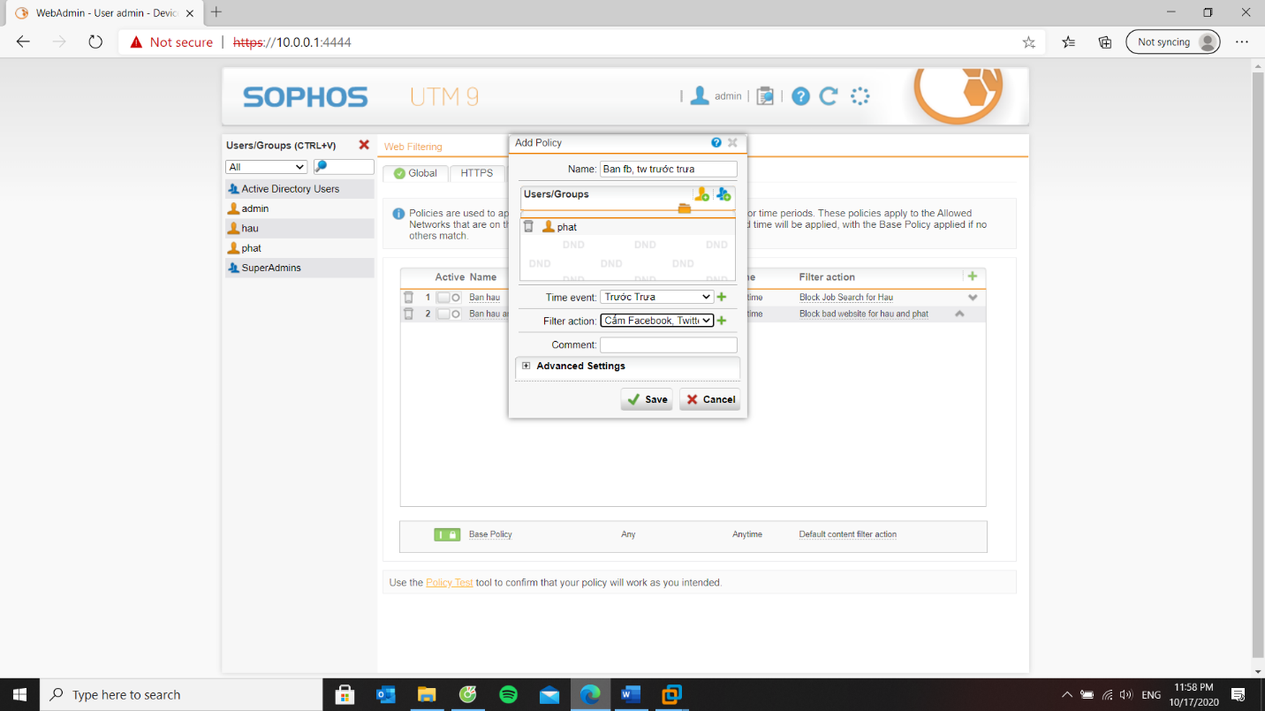

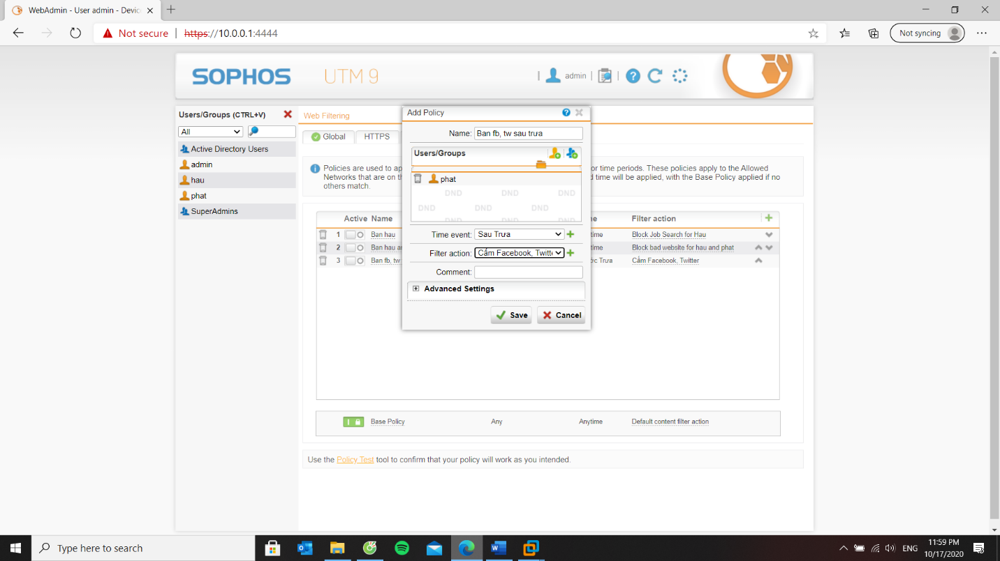

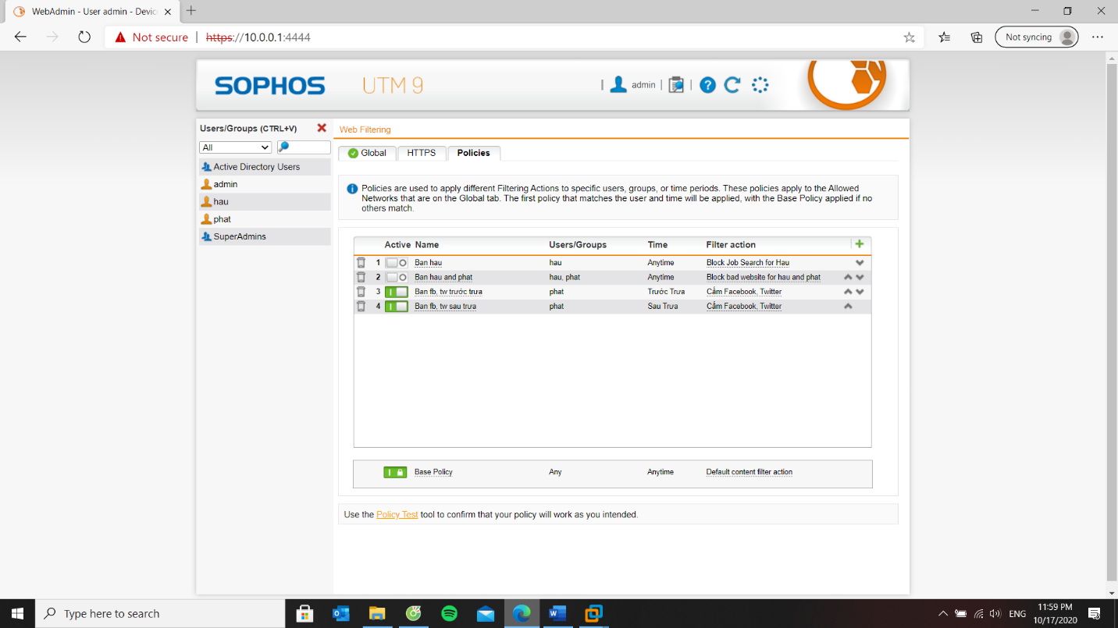

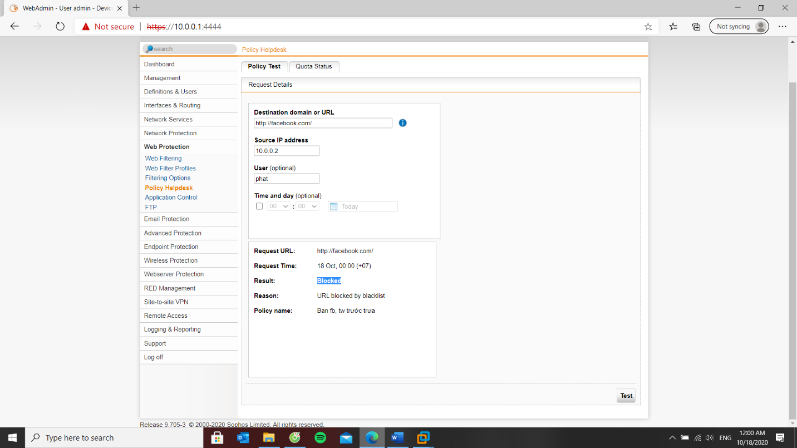

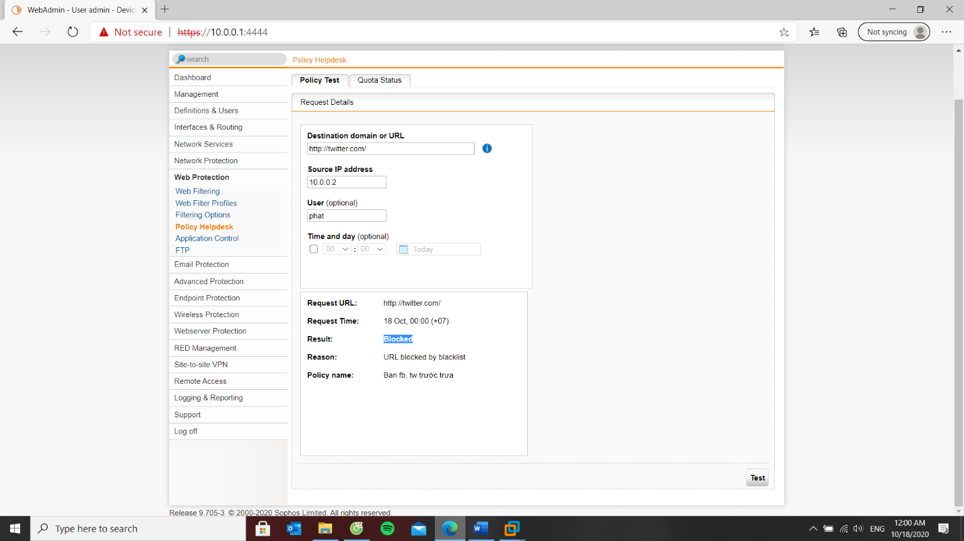

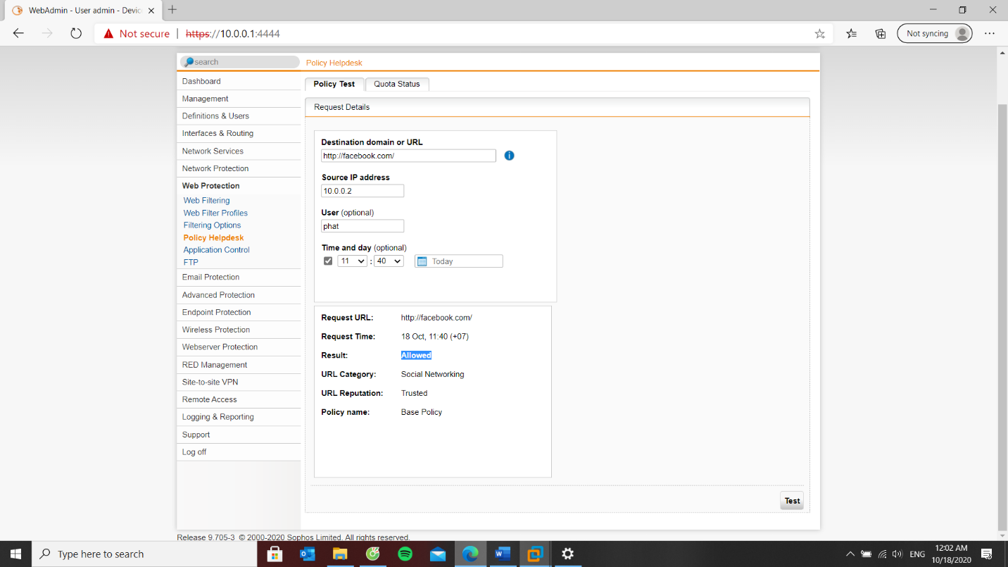

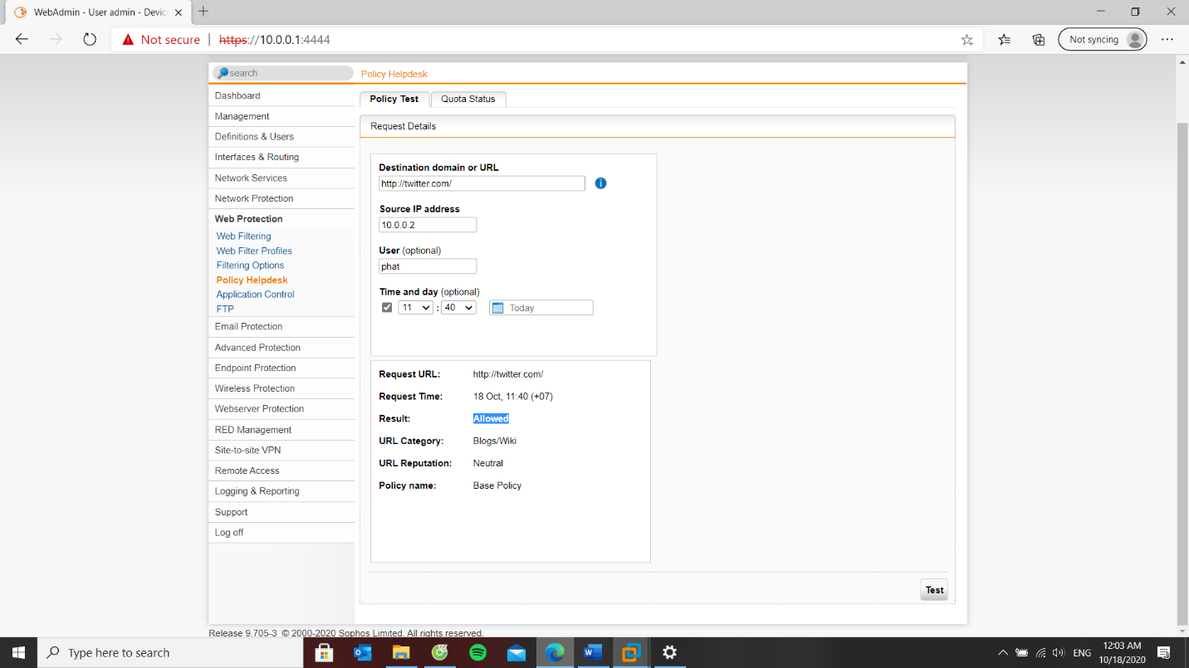

### Kịch bản 4: Quản trị chỉ muốn cho phép người dùng sử dụng các dịch vụ HTTP, HTTPS và DNS và chỉ cho phép truy cập Internet vào giờ hành chính (tự định nghĩa).

Kịch bản 4 : chọn Lunch là giờ hành chính

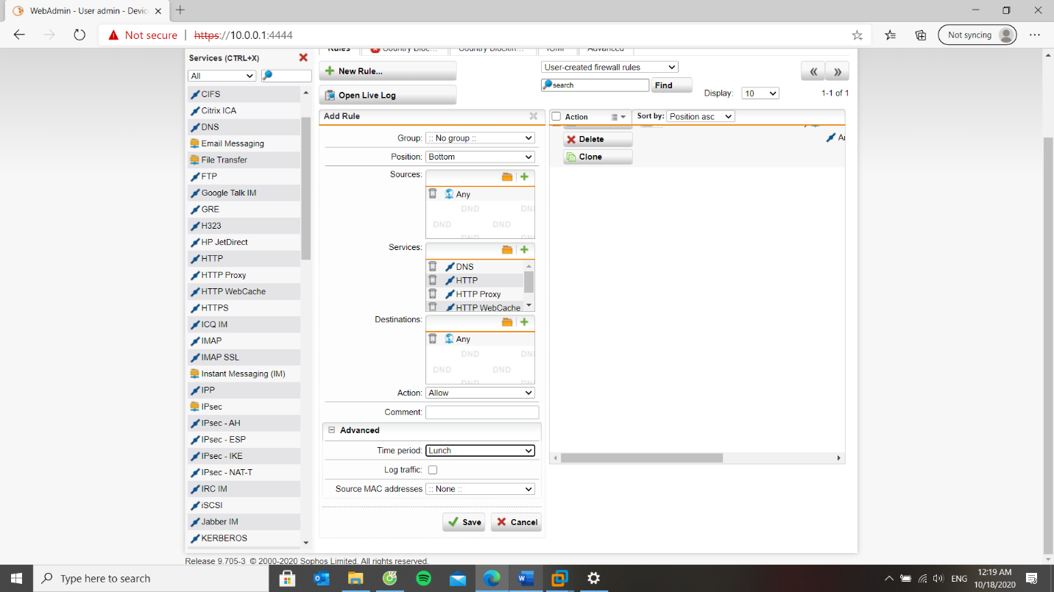

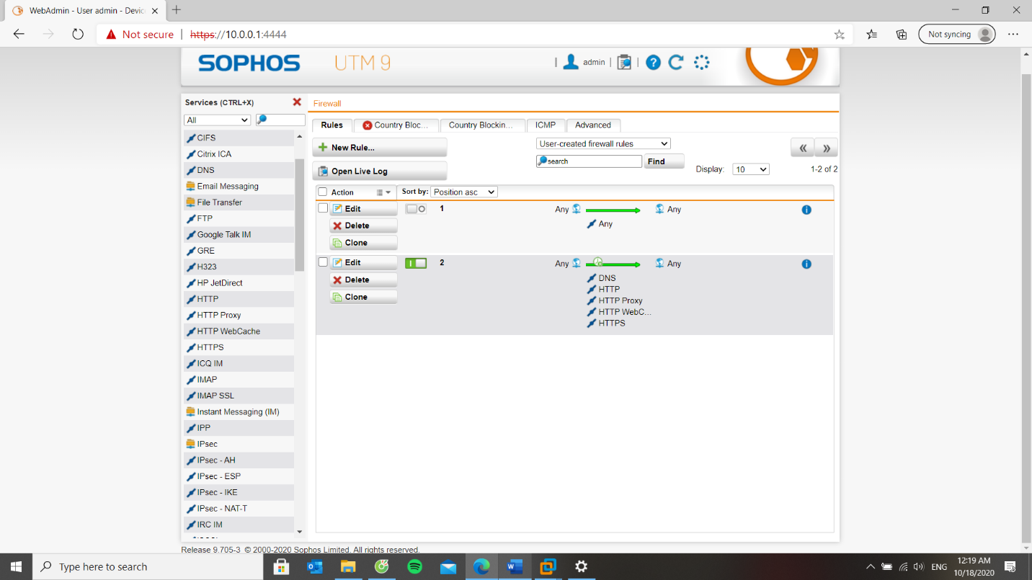

Kịch bản 4 chỉ làm thông qua network protection thôi nên ta không dùng proxy nữa

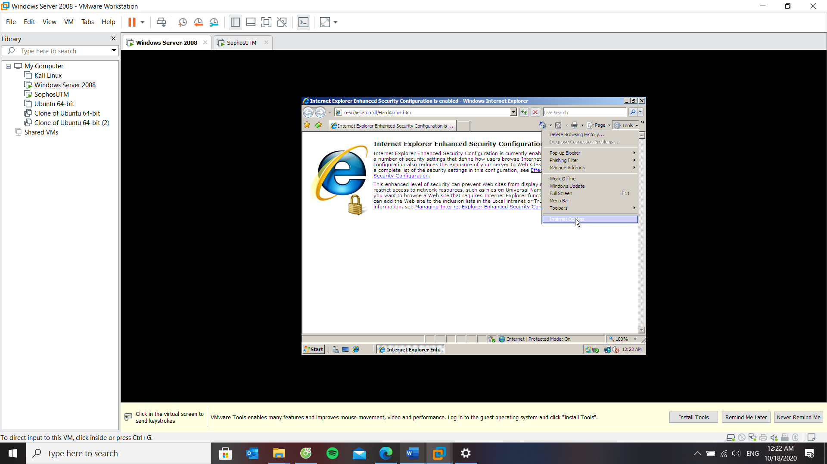 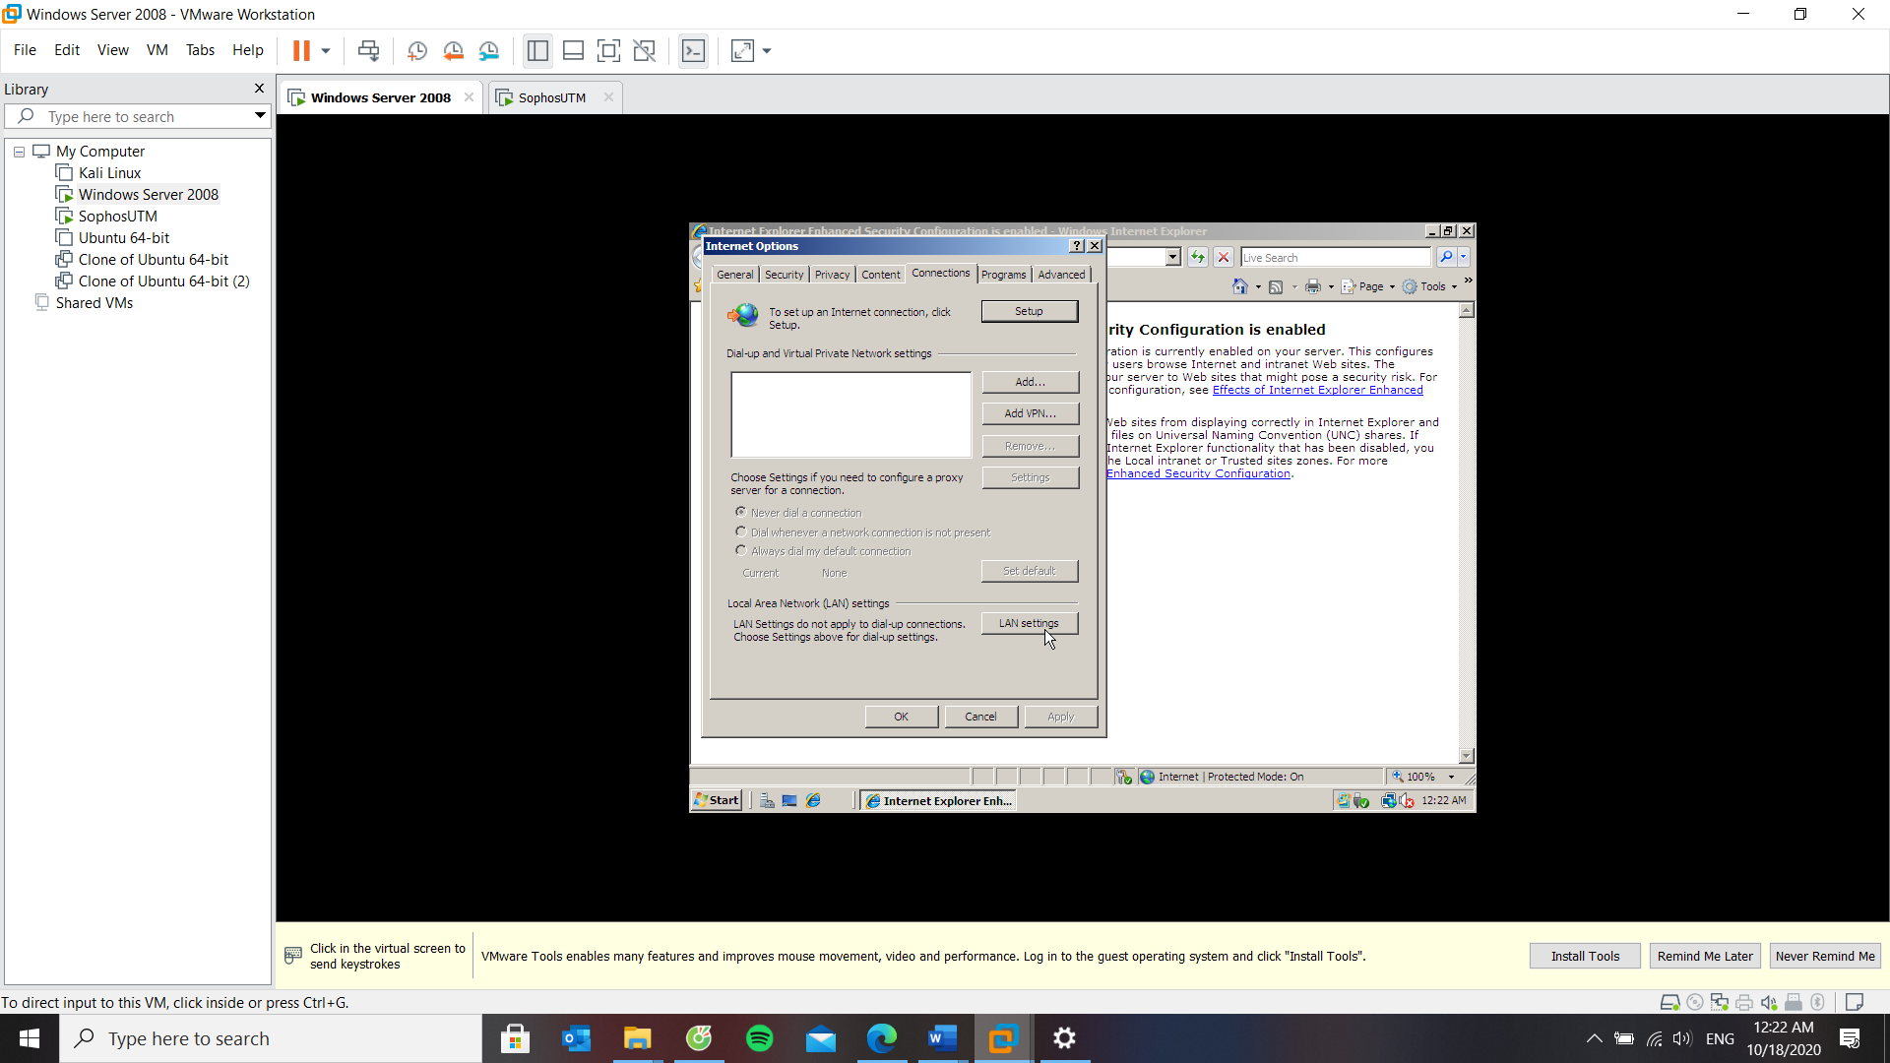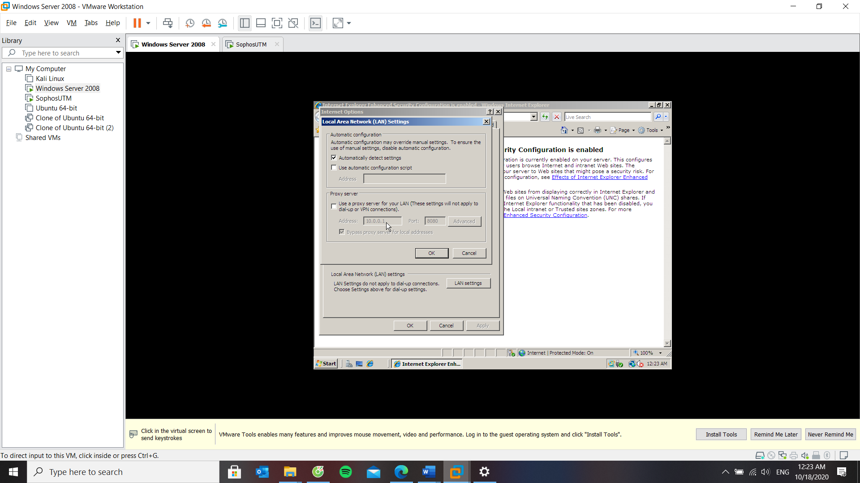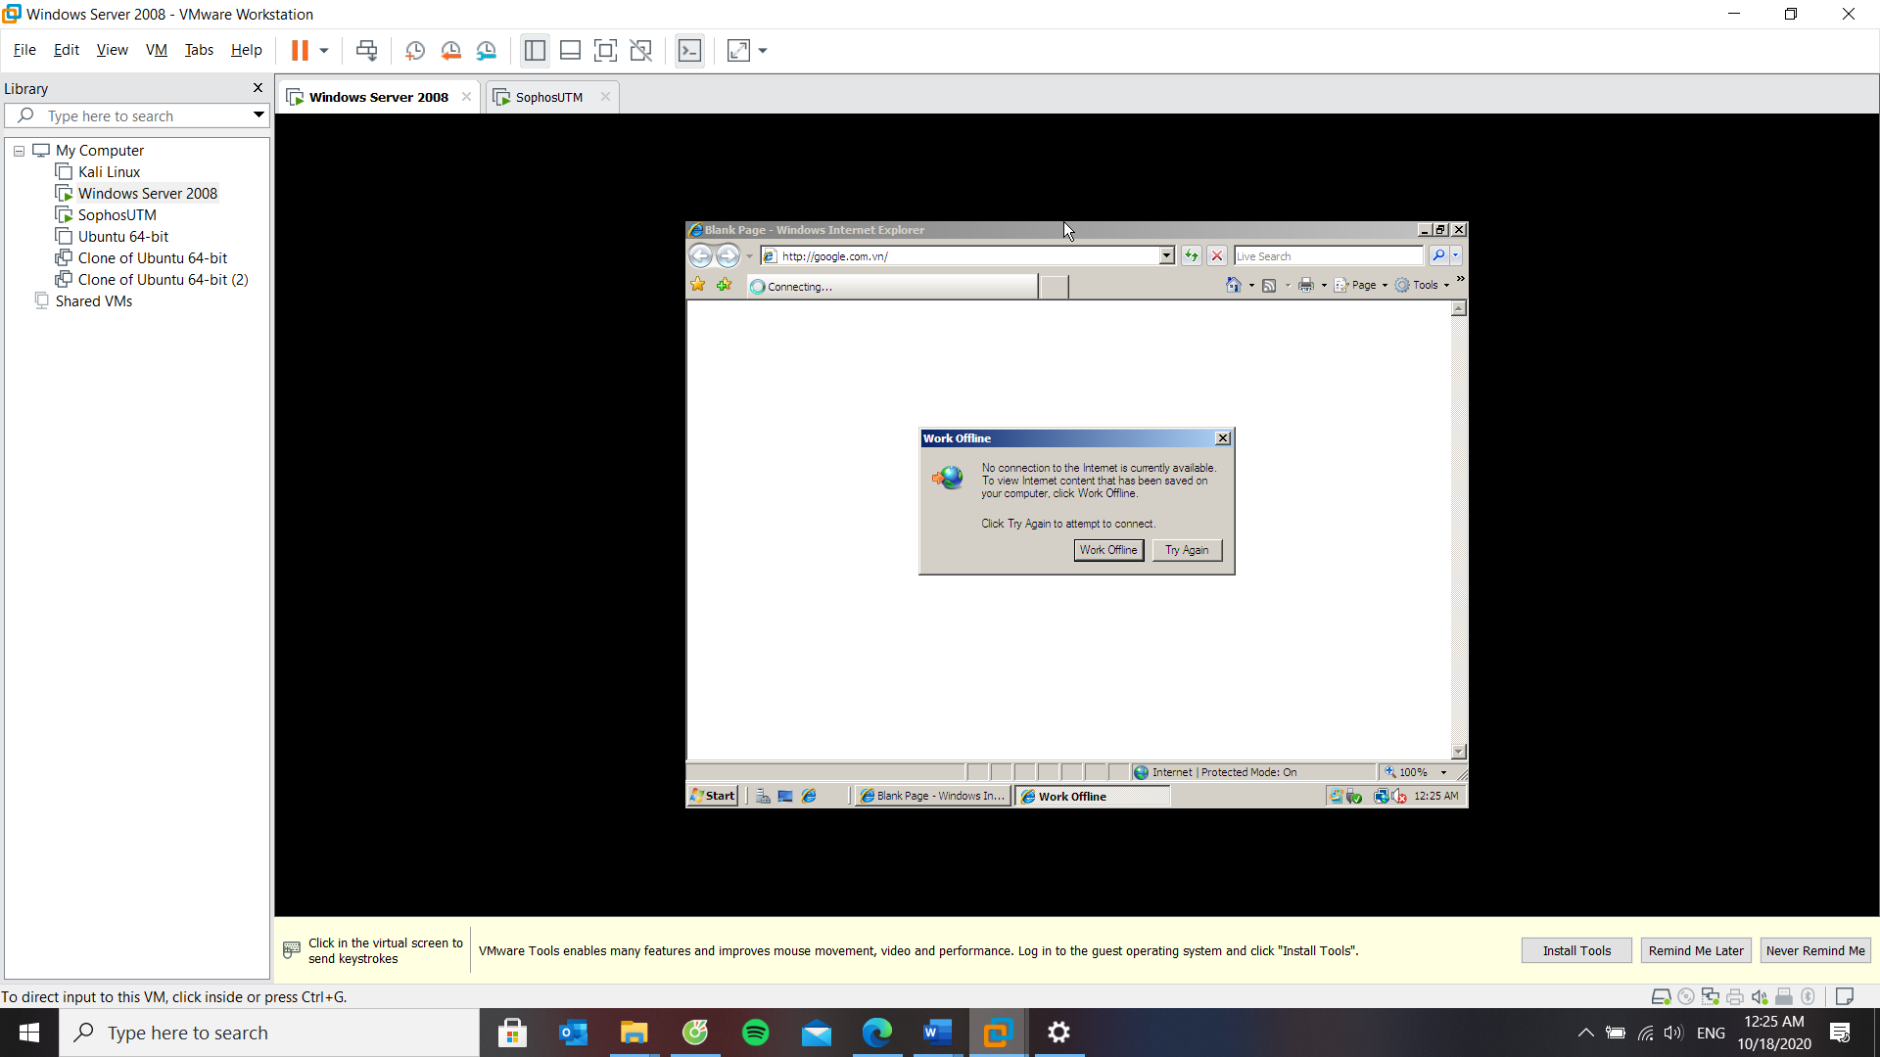

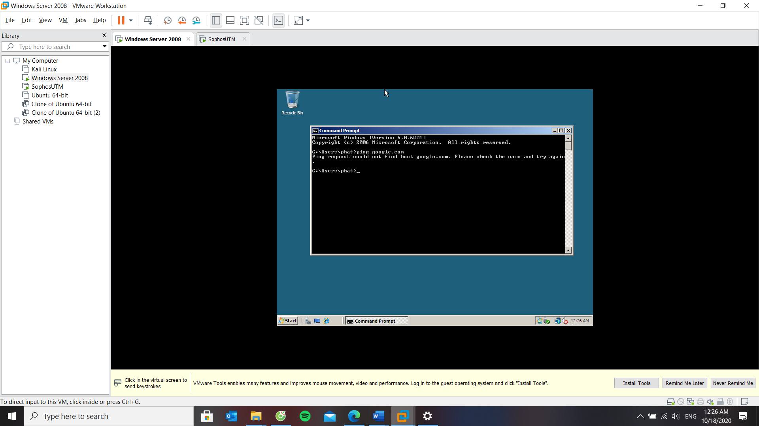

Tắt Rule này đi thì ta sẽ ping lại được

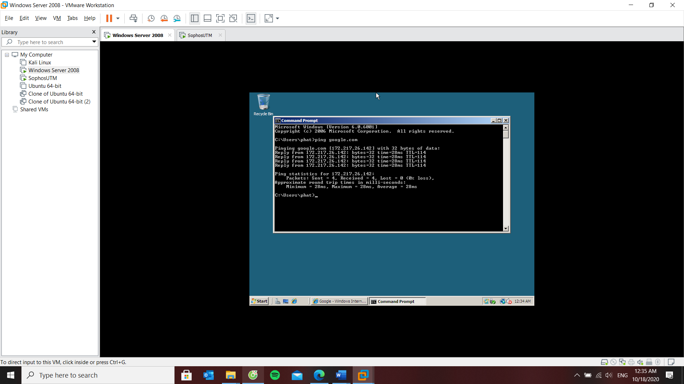

# 

**LAB 5**

**1. Tổng quan về xây dựng chính sách bảo vệ truy cập web**

**Web Protection**

Xây dựng bộ chính sách bảo vệ truy cập Web

Dựa vào các nội dung đã thực hành và nghiên cứu sử dụng Sophos, sinh viên thiết lập các chính sách phù hợp để đảm bảo cho việc truy cập web an toàn cho một doanh nghiệp. Các yêu cầu và mô tả cụ thể của bộ chính sách như sau:

**Môi trường giả định:**

Hệ thống mạng nội bộ xây dựng theo mô hình domain như đã xây dựng gồm 3 user: Administrator (Quản trị), user a và b (tương ứng 2 user trong nhóm sinh viên đã tạo).

**Chính sách truy cập Internet:**

1. Chỉ cho phép toàn bộ người dùng sử dụng Internet để truy cập web, sử dụng email qua các giao thức SMTP, IMAP, POP3, chặn tất cả các dịch vụ khác*.*

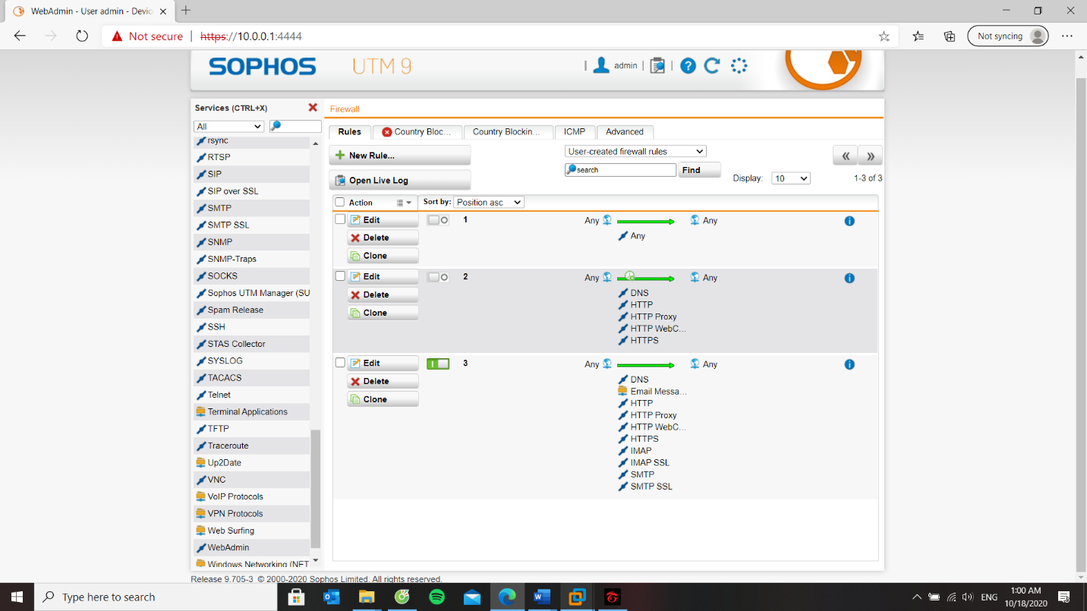

1. Chặn truy cập tất cả website từ Trung Quốc và toàn bộ khu vực Trung Đông (Iran, Iraq, Syria, …).

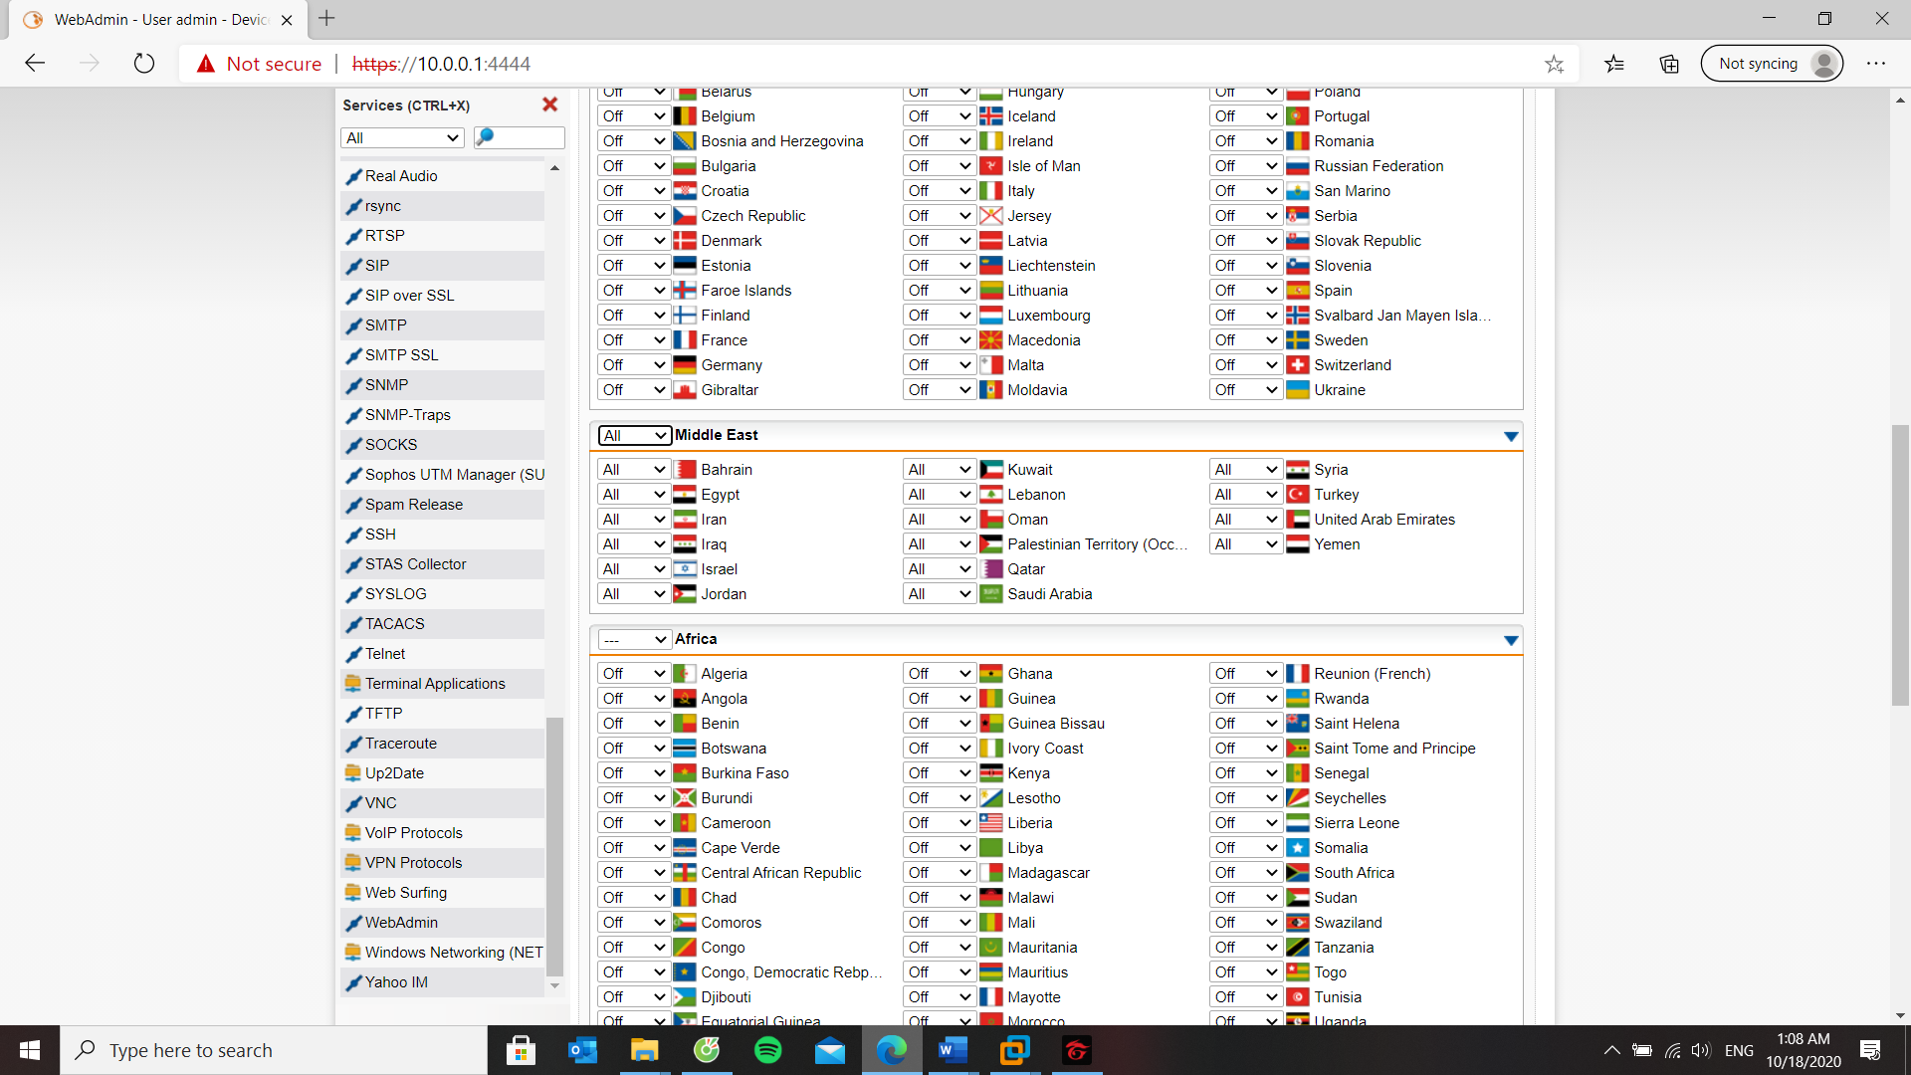

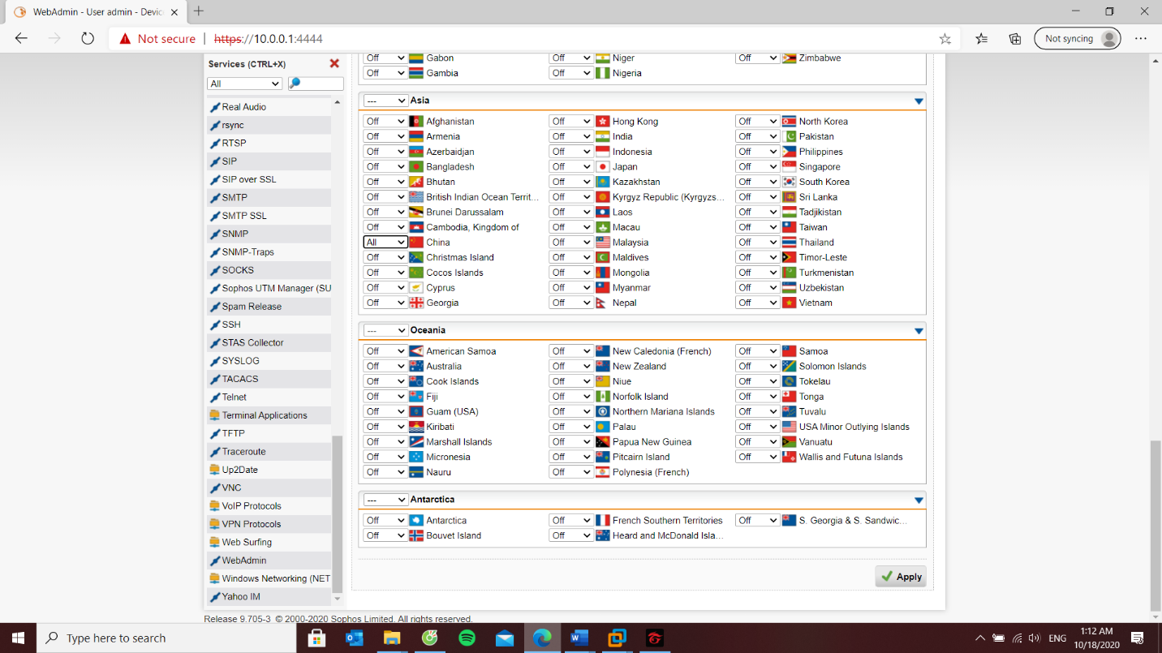

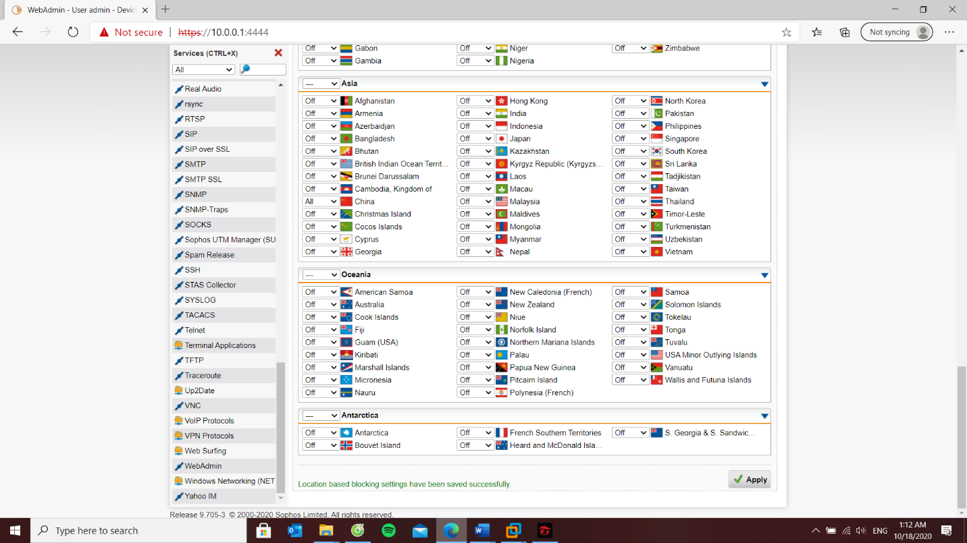

1. Cấm truy cập tất cả các website tìm kiếm việc làm, trong đó có một số website tìm kiếm việc làm tại TP.HCM.
2. Cảnh báo khi truy cập các website về vũ khí, chính trị - tôn giáo. Không cảnh báo với các website giáo dục.
3. Giới hạn truy cập các website Giải trí và Game trong tối đa 60 phút, riêng đối với các website giải trí dạng chia sẻ video như Youtube.com, vimeo.com (Streaming Media) thì chỉ cảnh báo khi truy cập.

Cấm hẳn truy cập website lienminh.garena.vn

1. Quét virus khi download tập tin.
2. Không cho download các file lớn hơn 100MB.

**2. Xây dựng bộ chính sách bảo vệ truy cập Web**

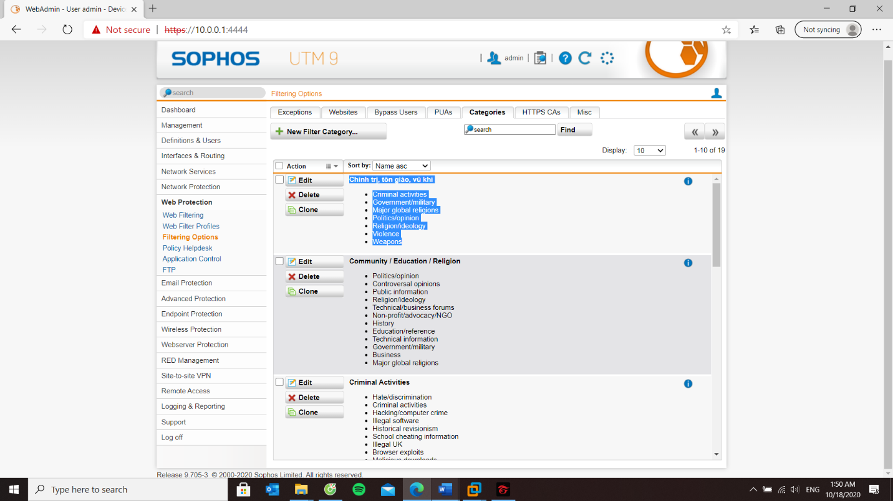

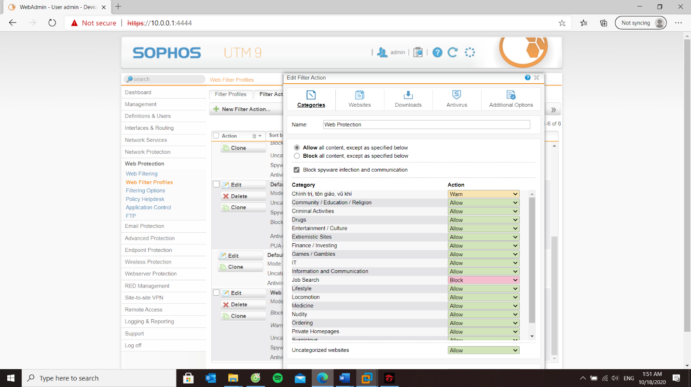

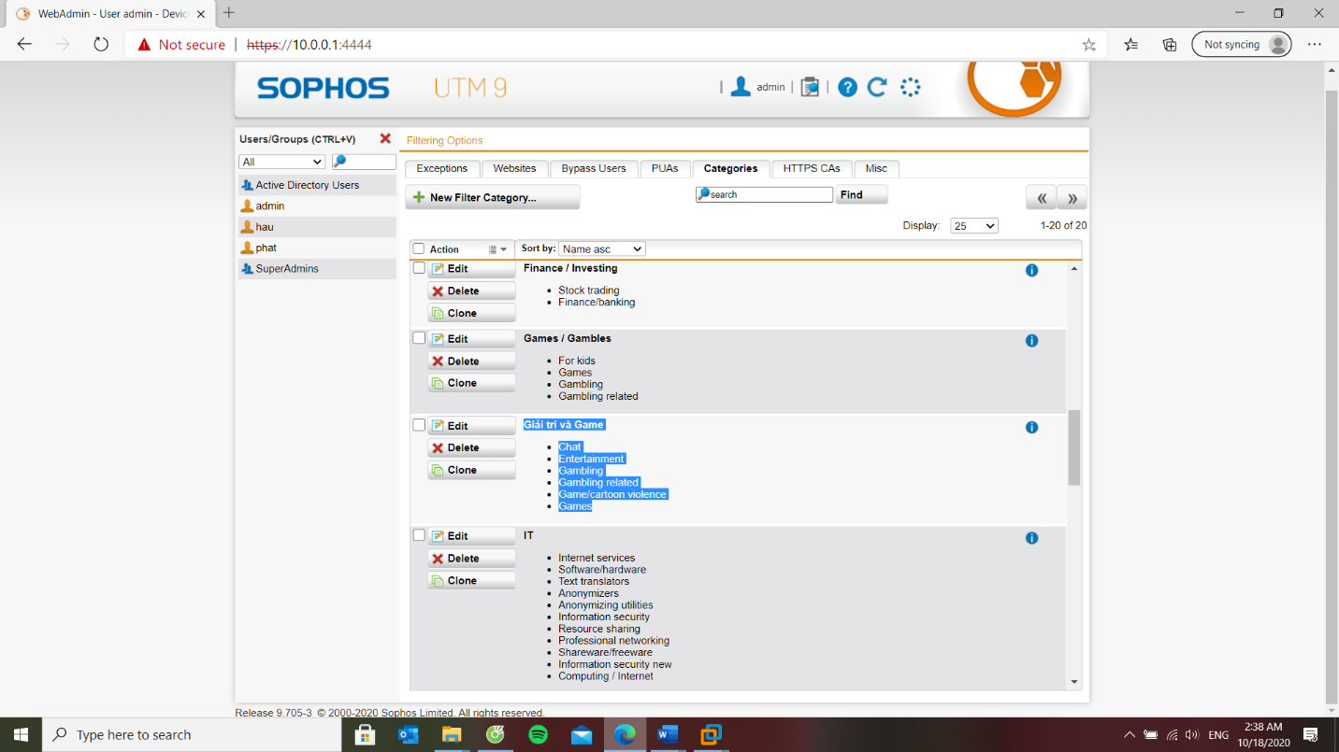

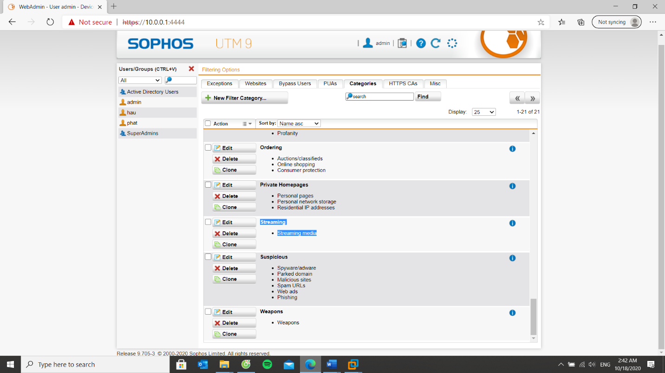

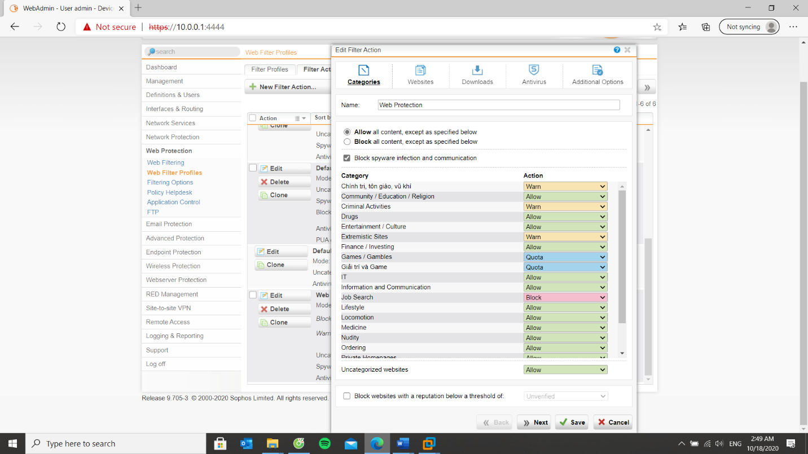

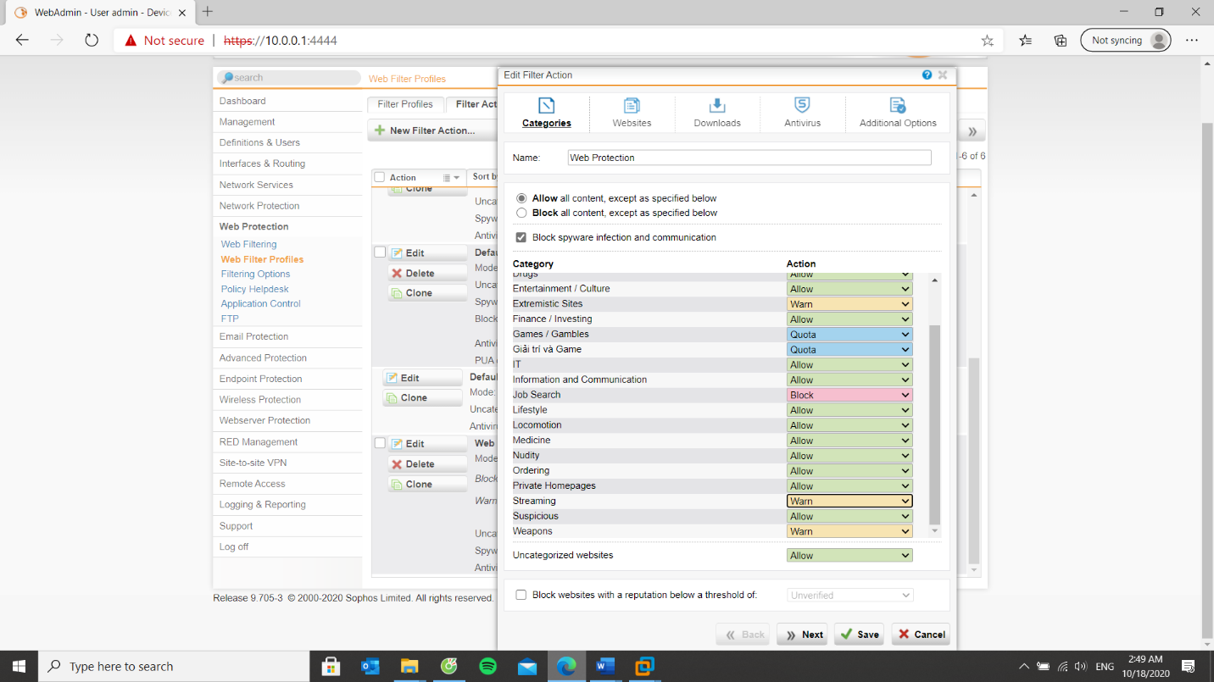

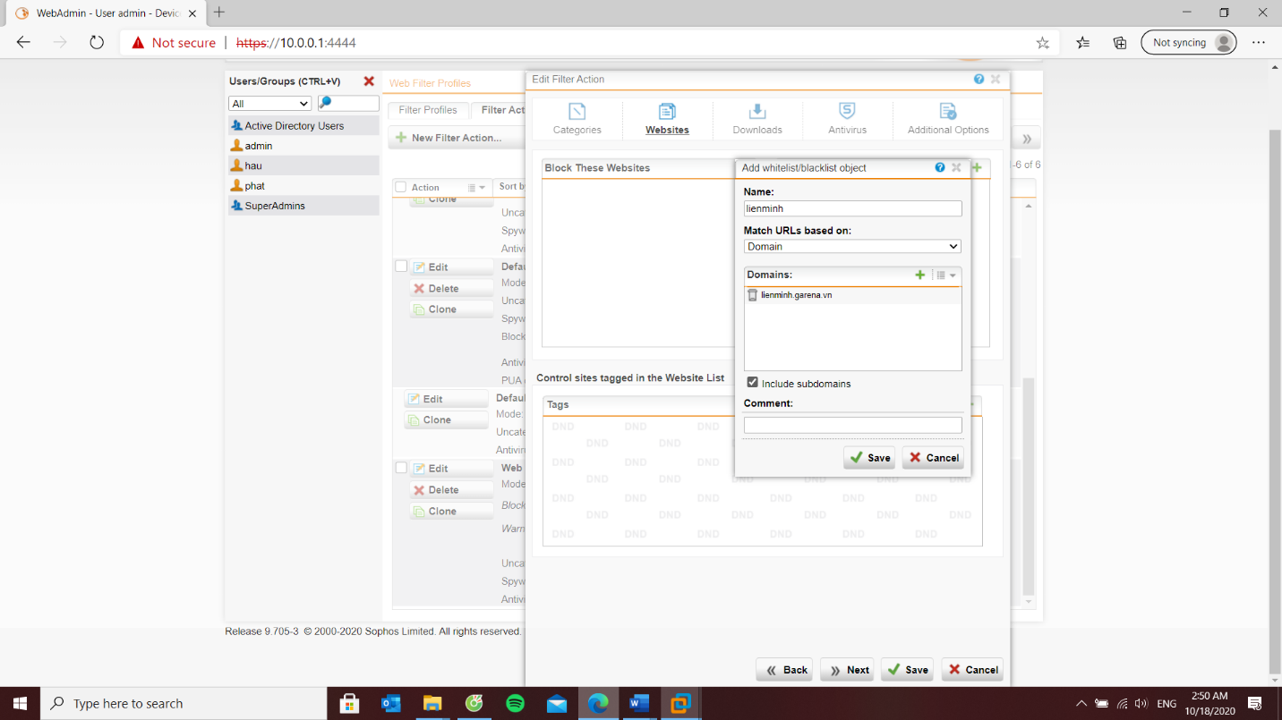

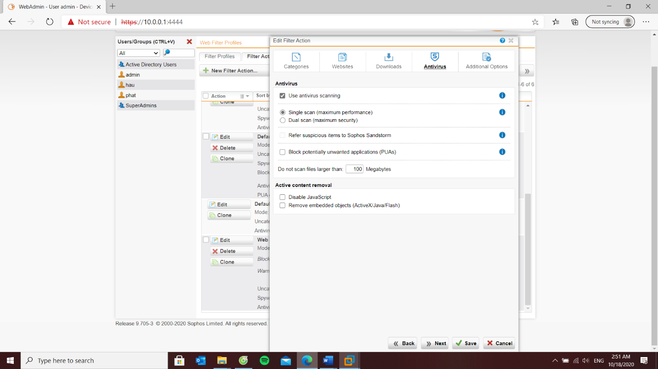

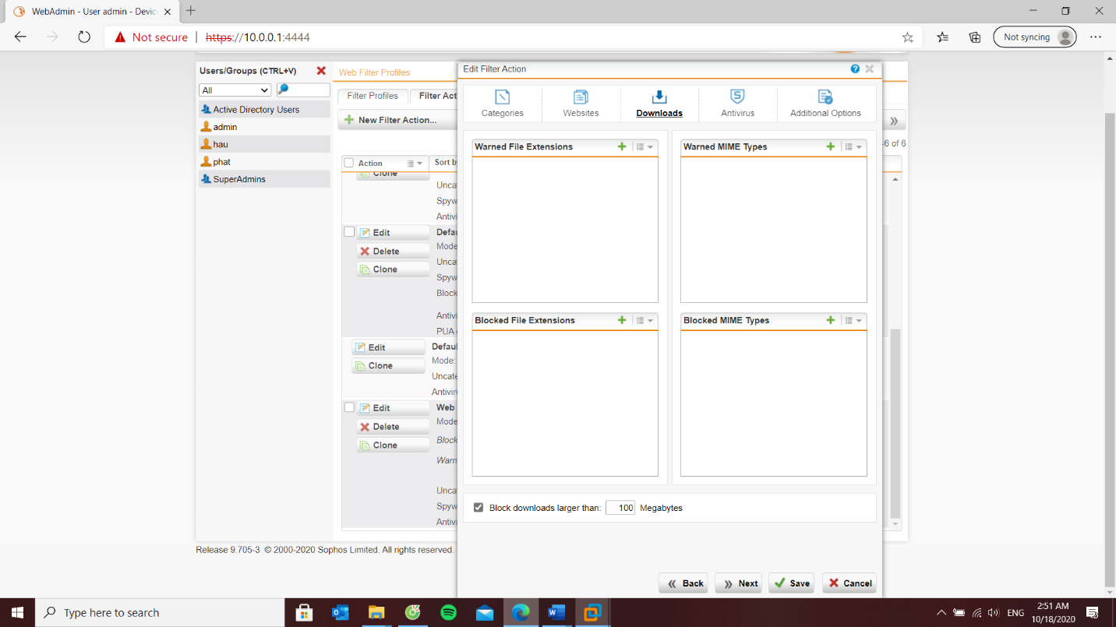

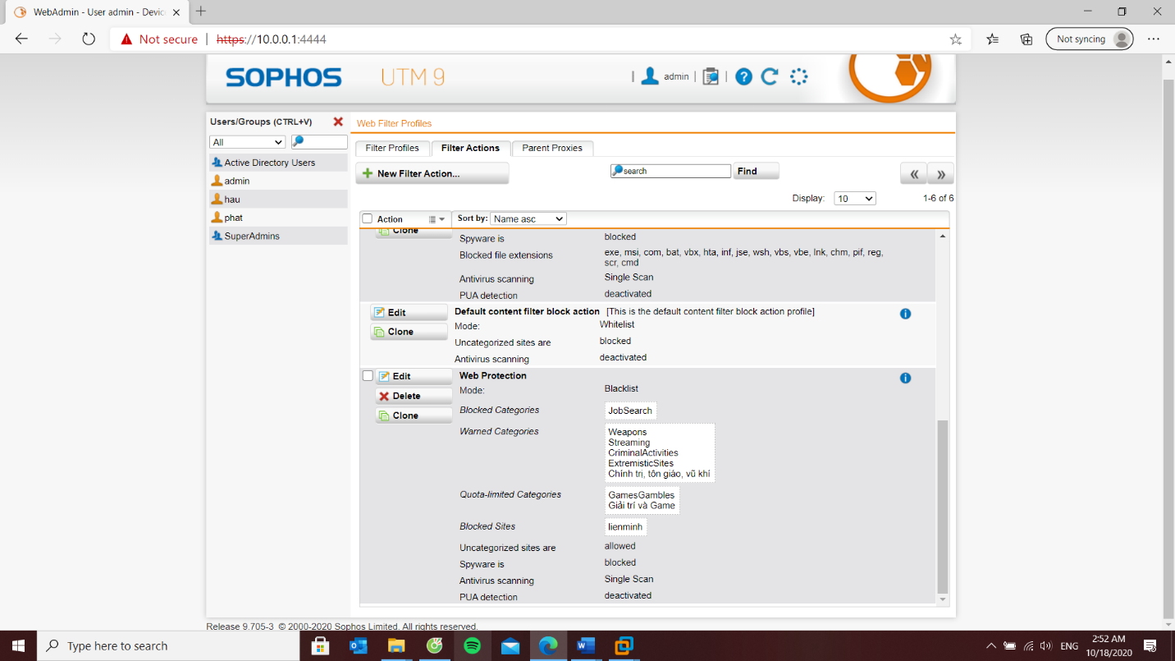

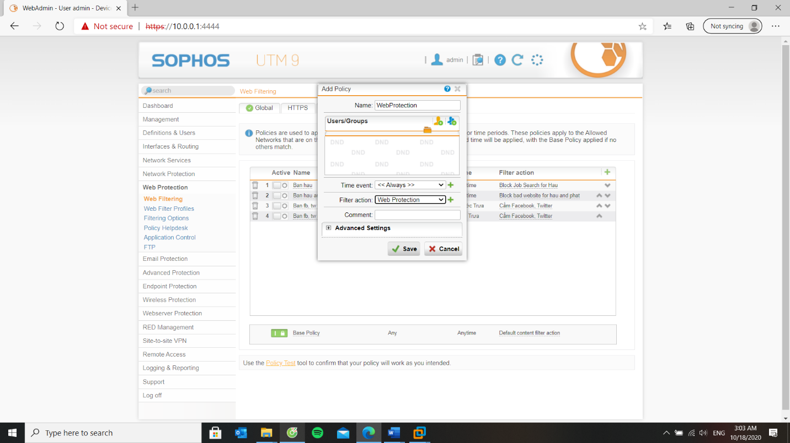

1. Khi truy cập vào website bị chặn thì có thể mở khóa trực tiếp để bỏ chặn website đó với tài khoản **manager / 12345** (thiết lập tại Sophos Firewall – *xem kết quả minh họa).*

**3. Kiểm tra kết quả & ứng dụng**

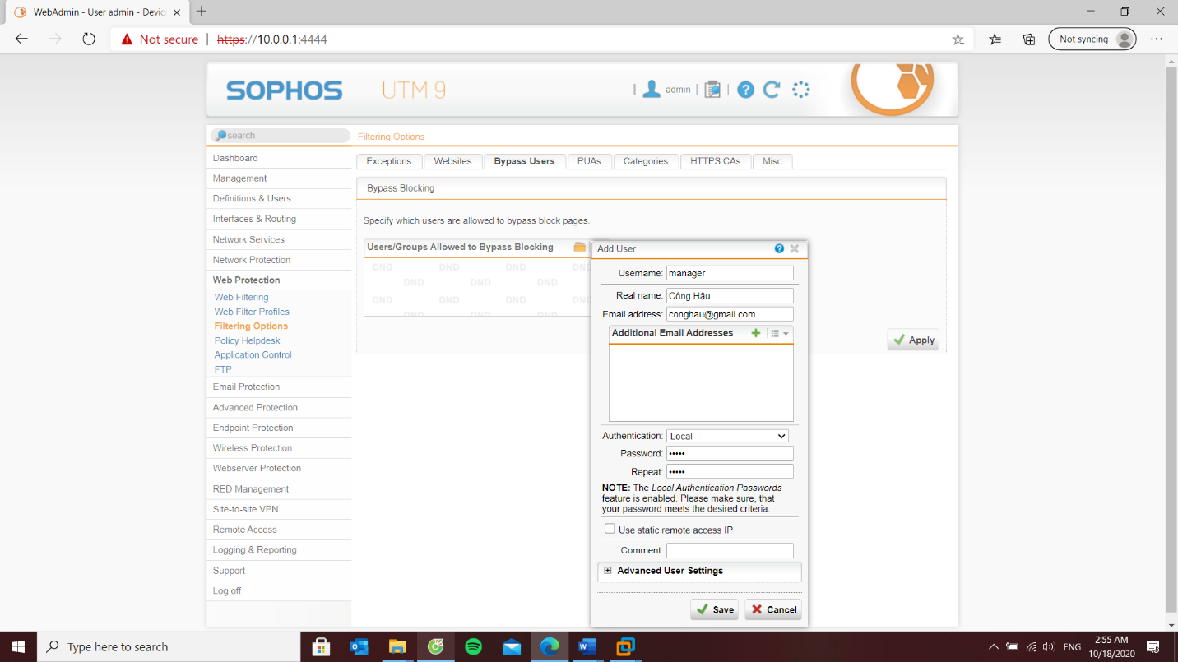

Tắt Local Authentication Passwords

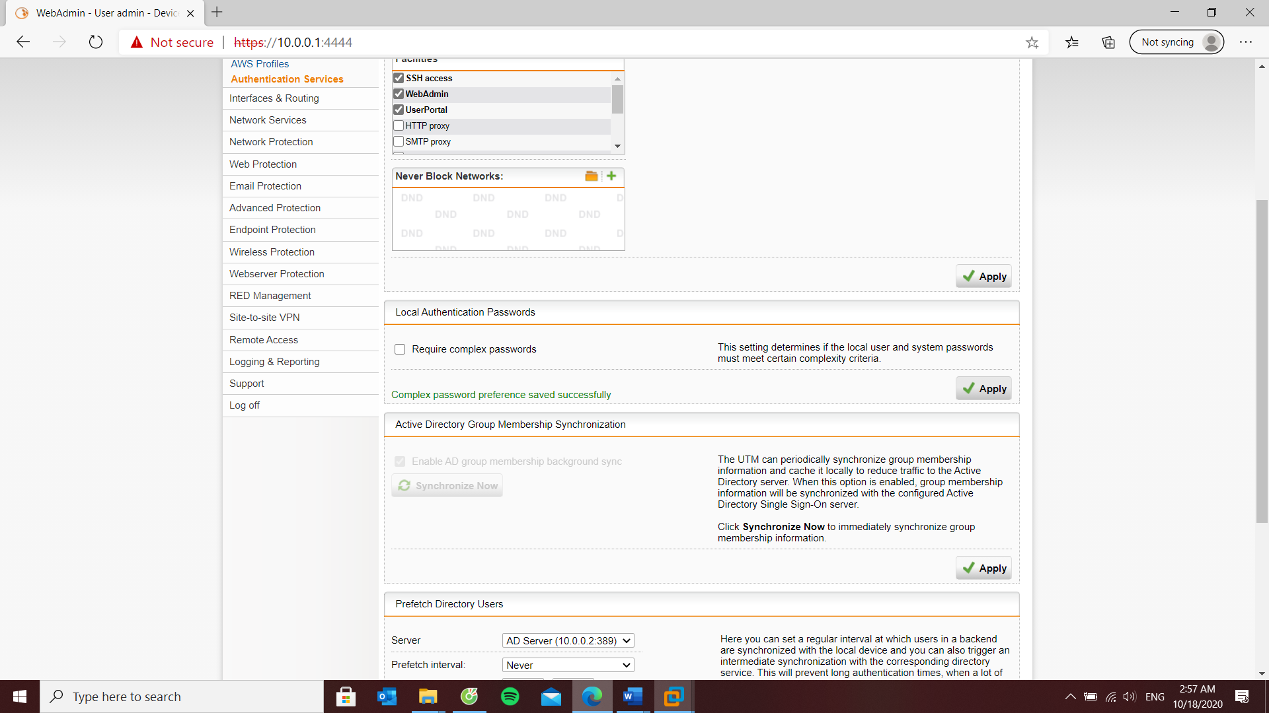

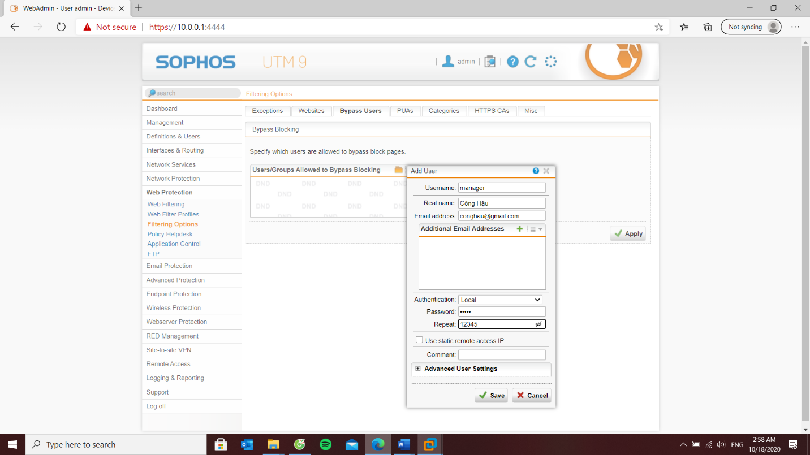

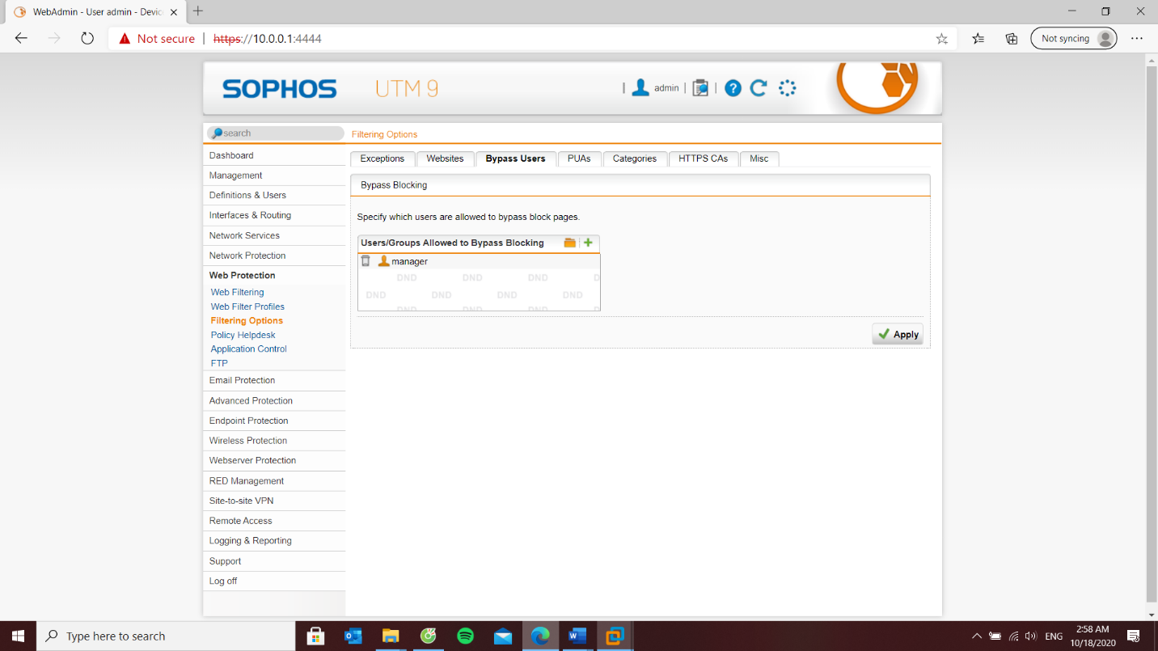

Kiểm tra kết quả & ứng dụng

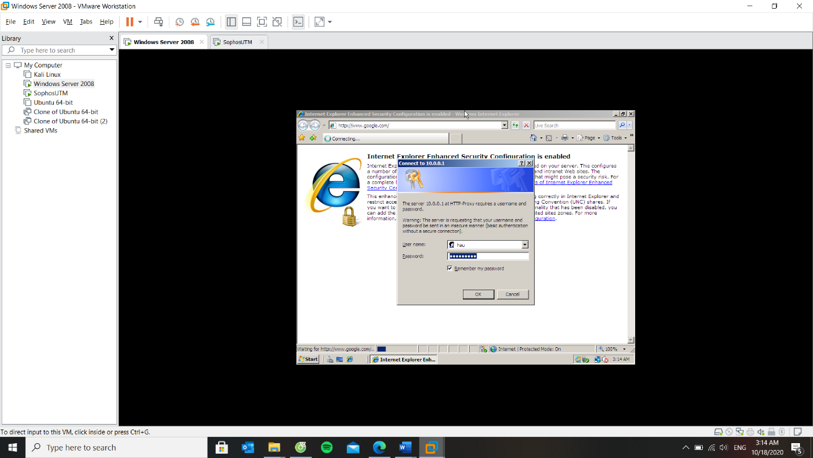 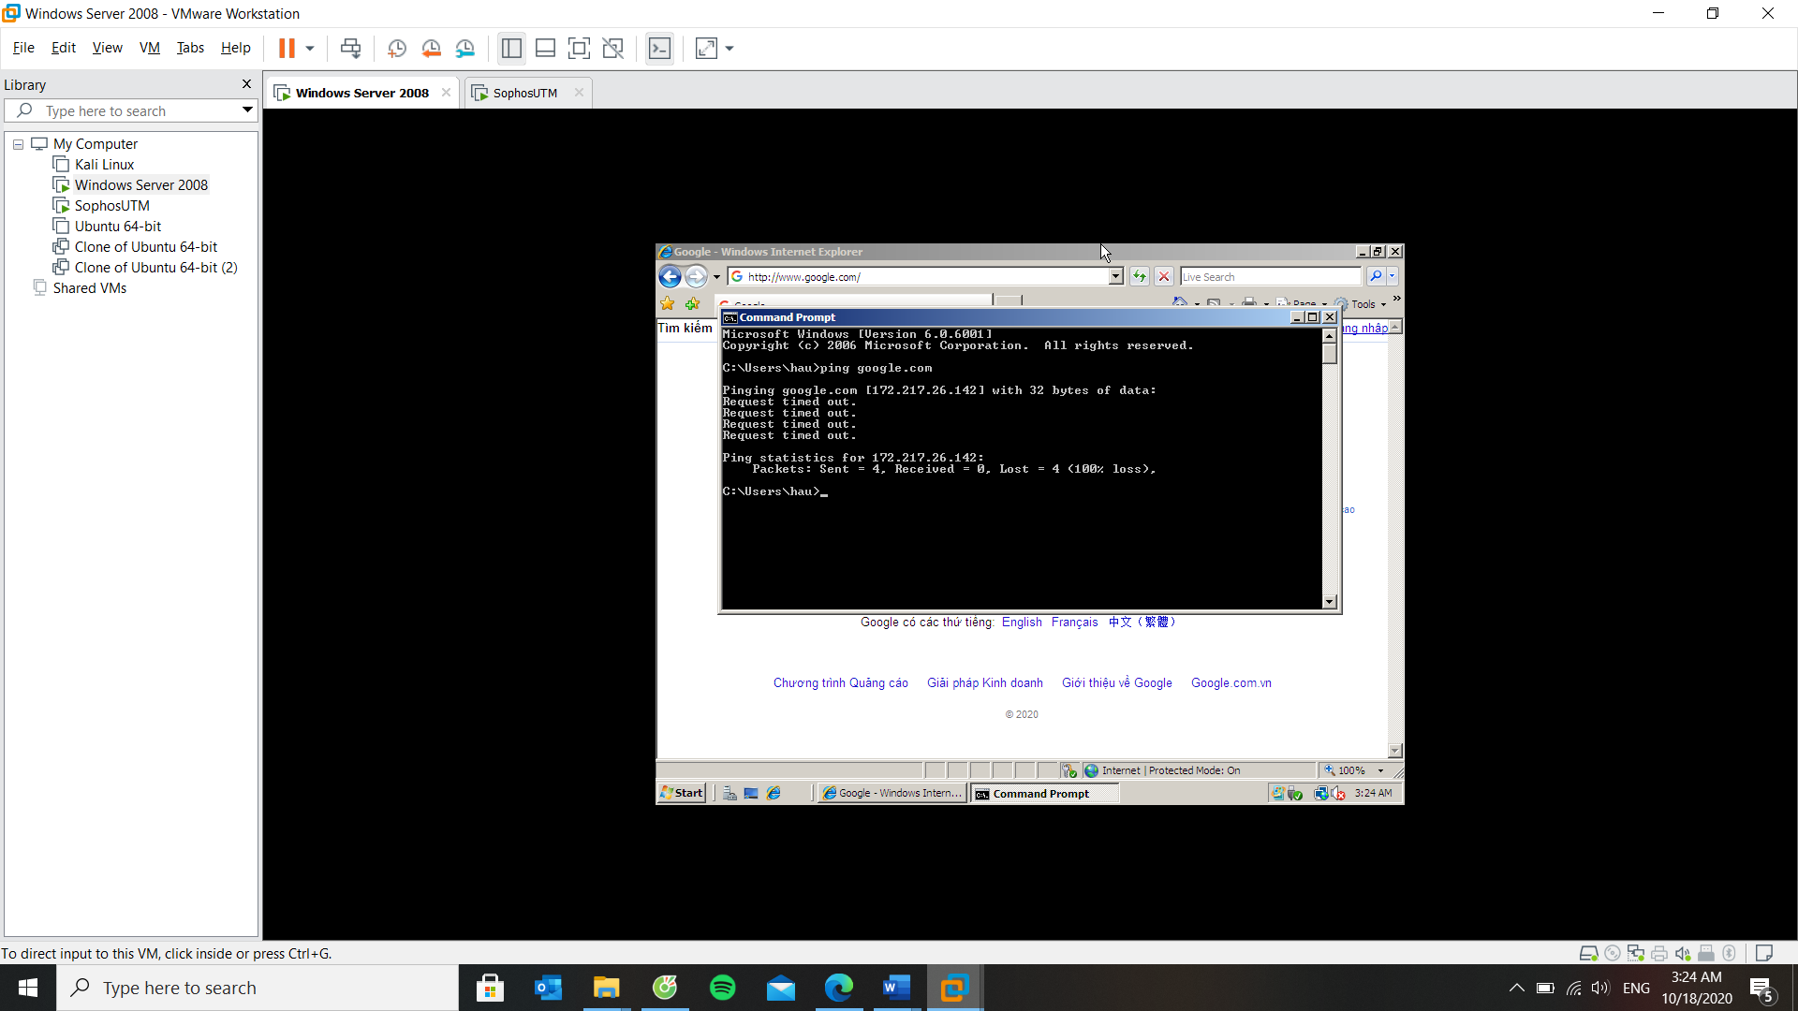

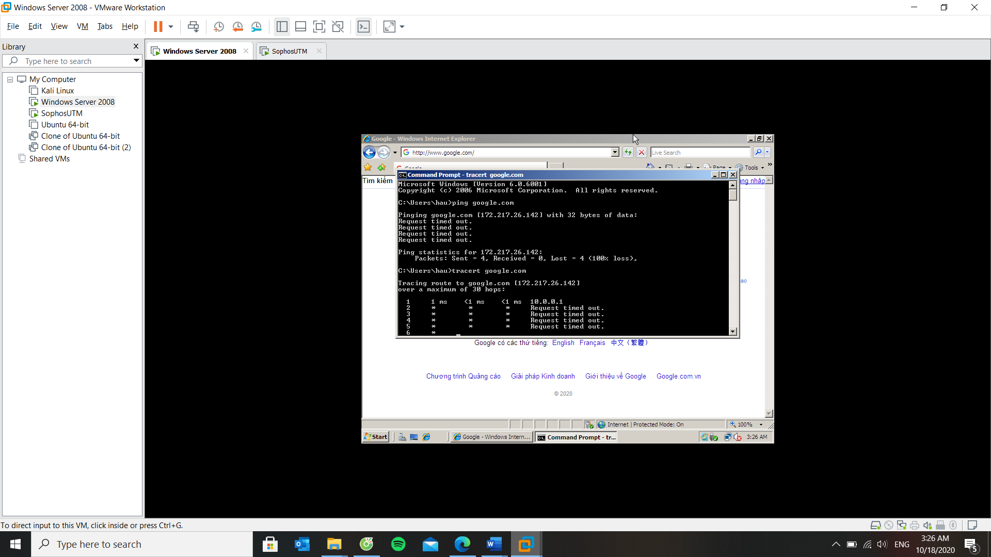

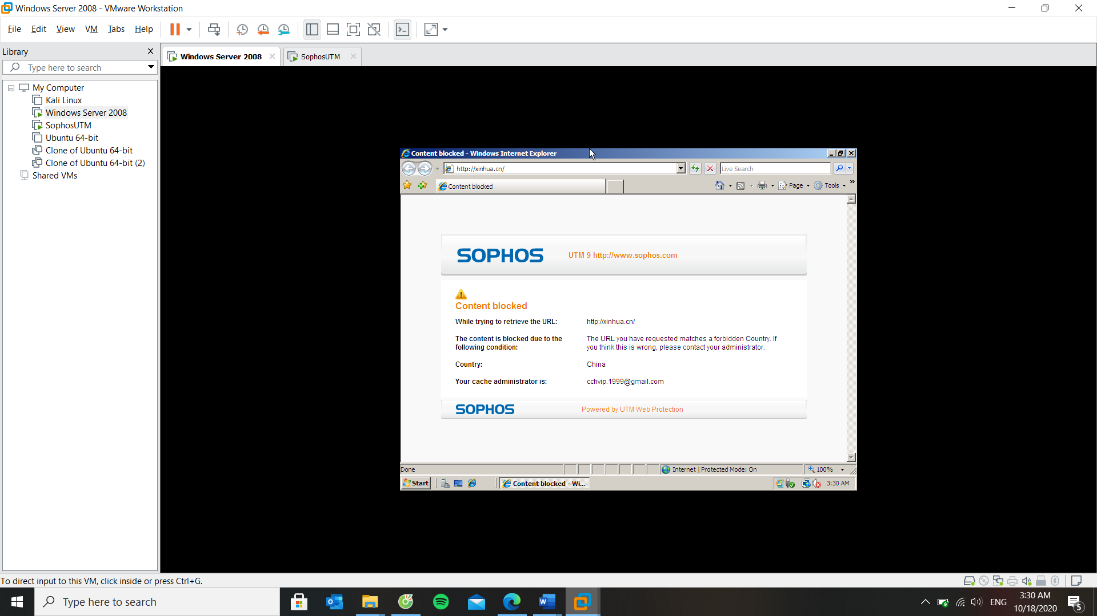

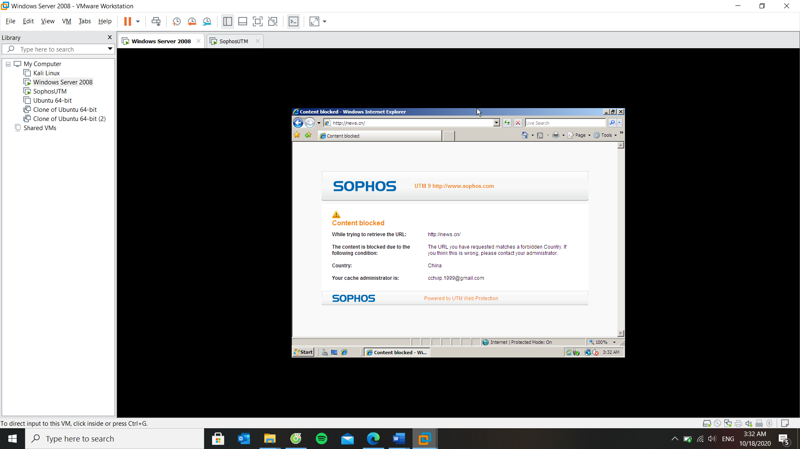

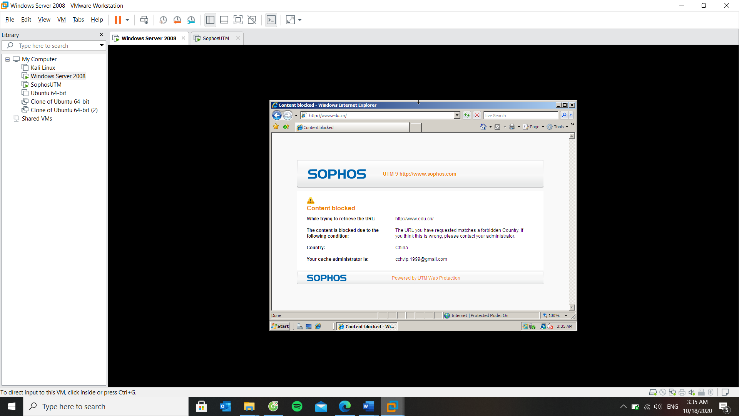

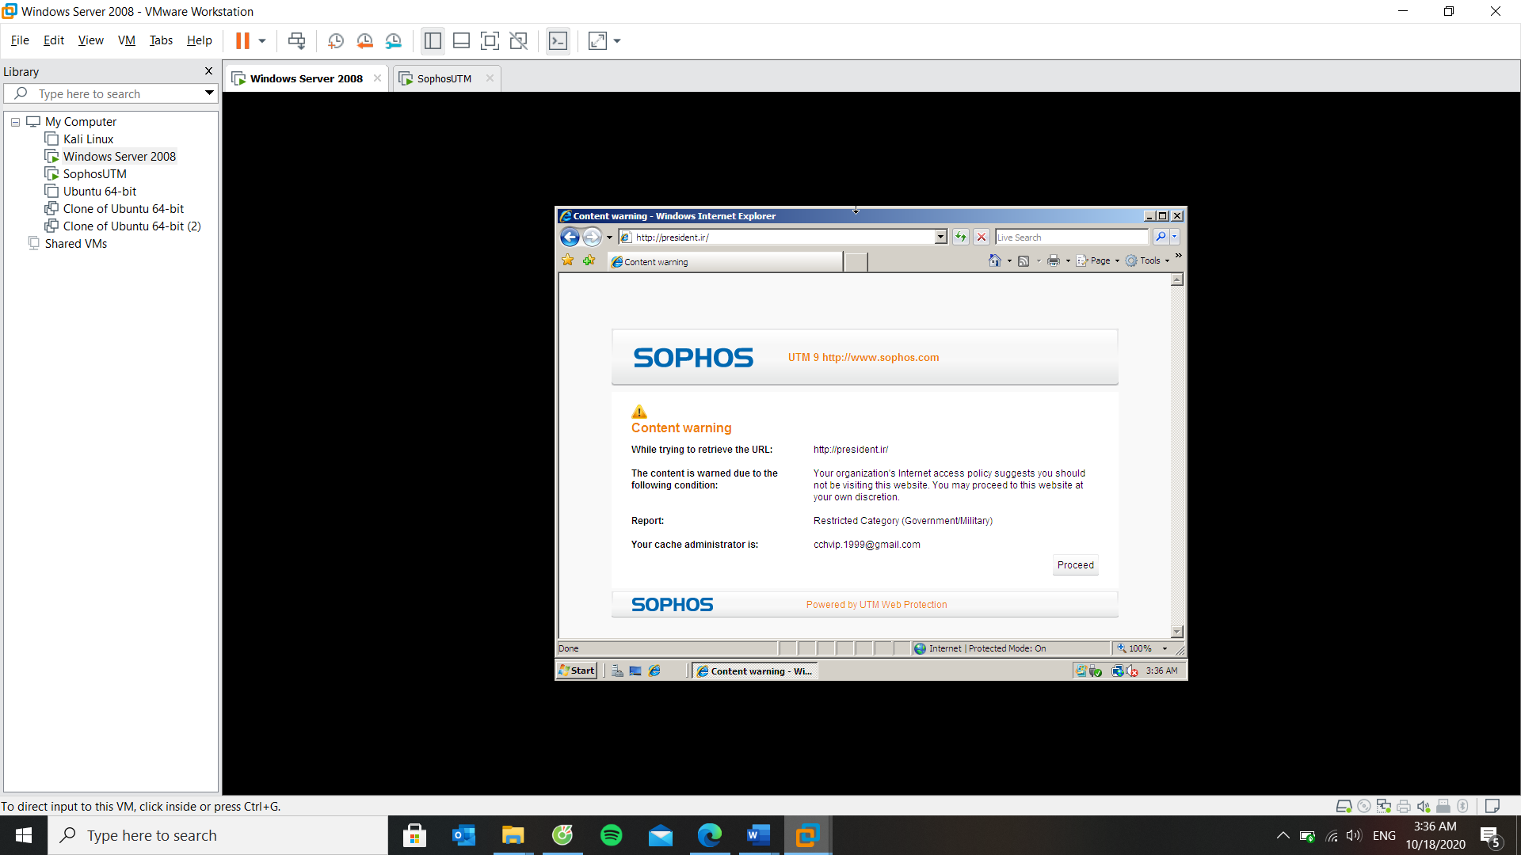

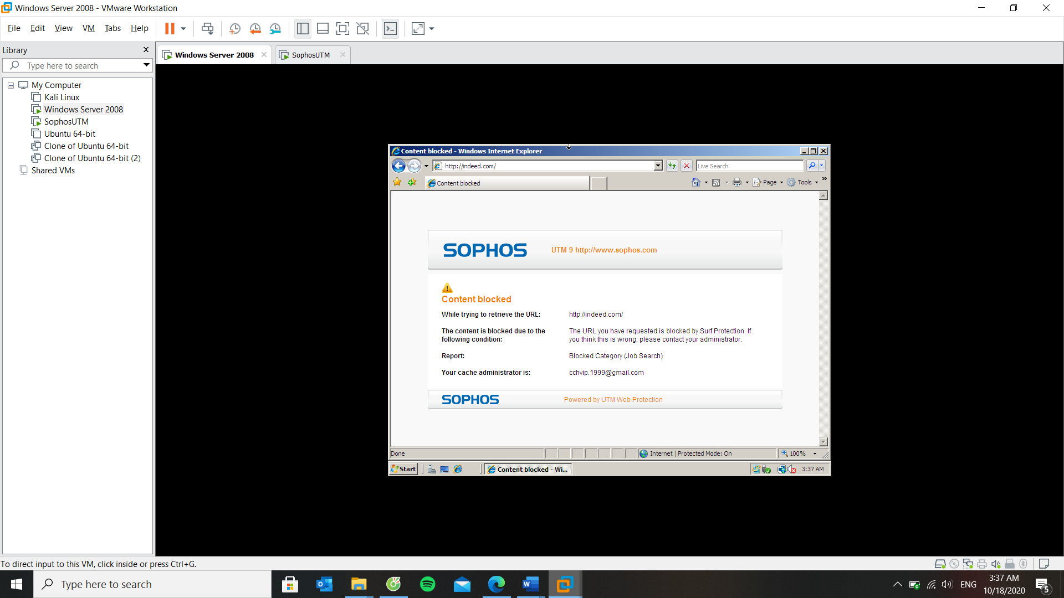

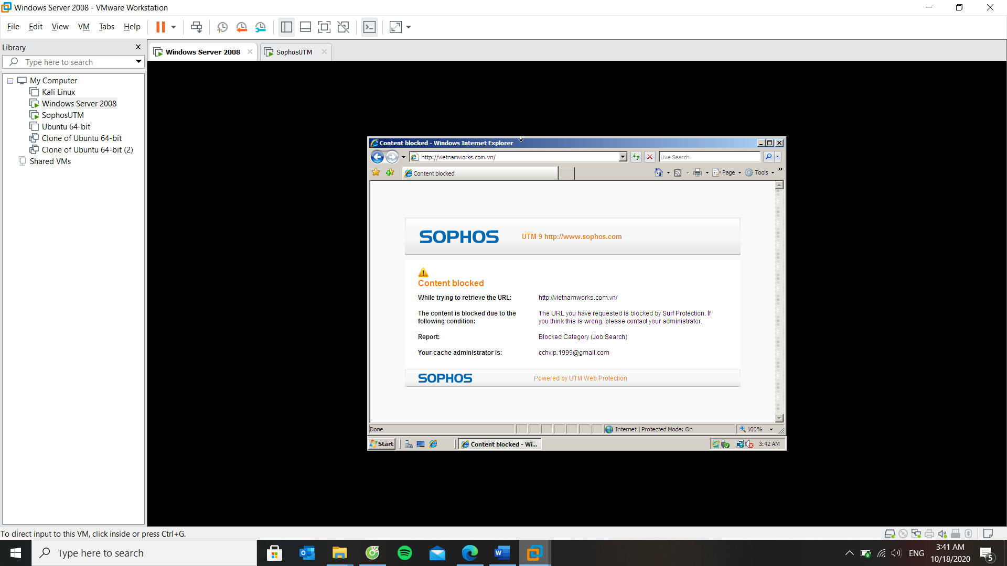

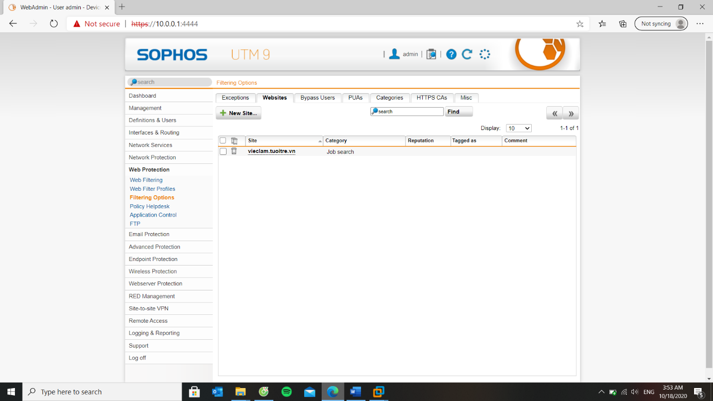

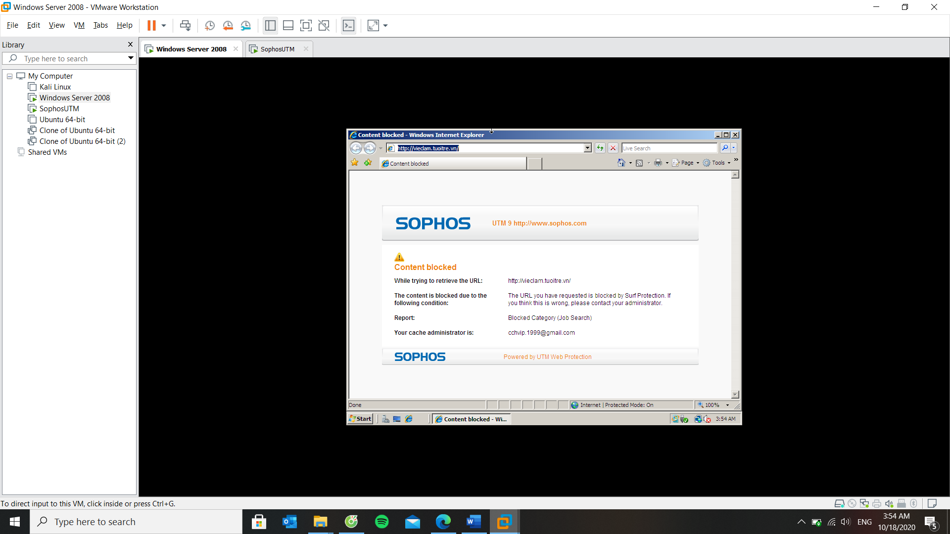

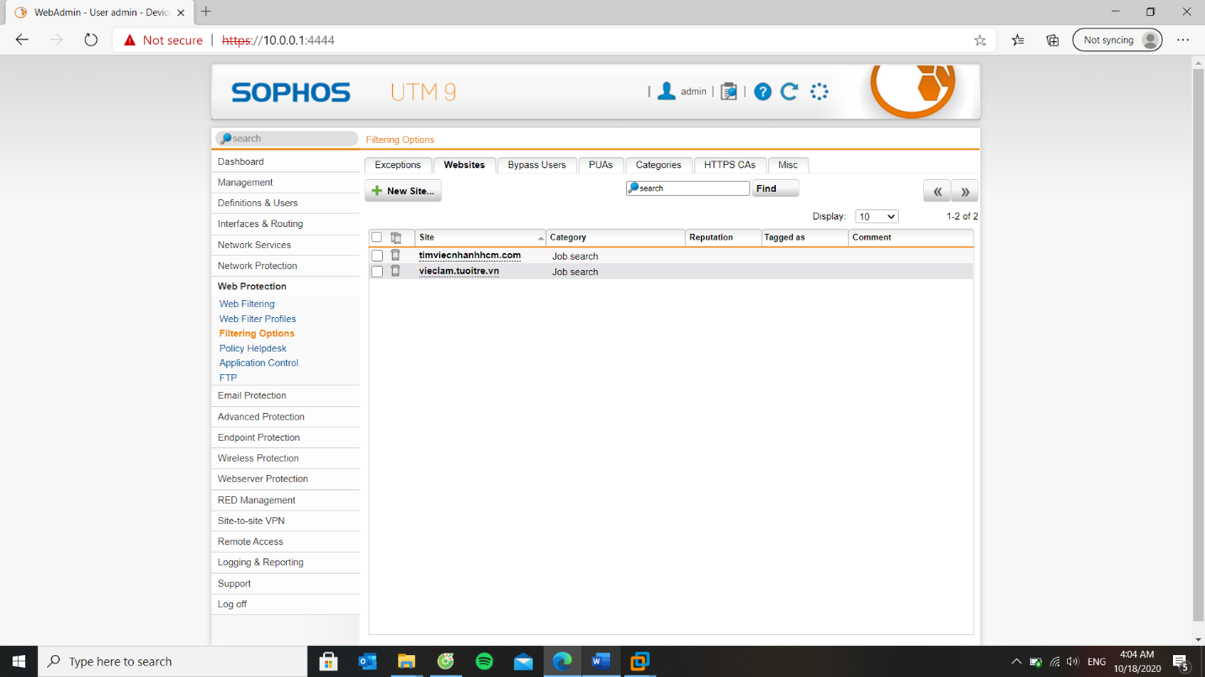

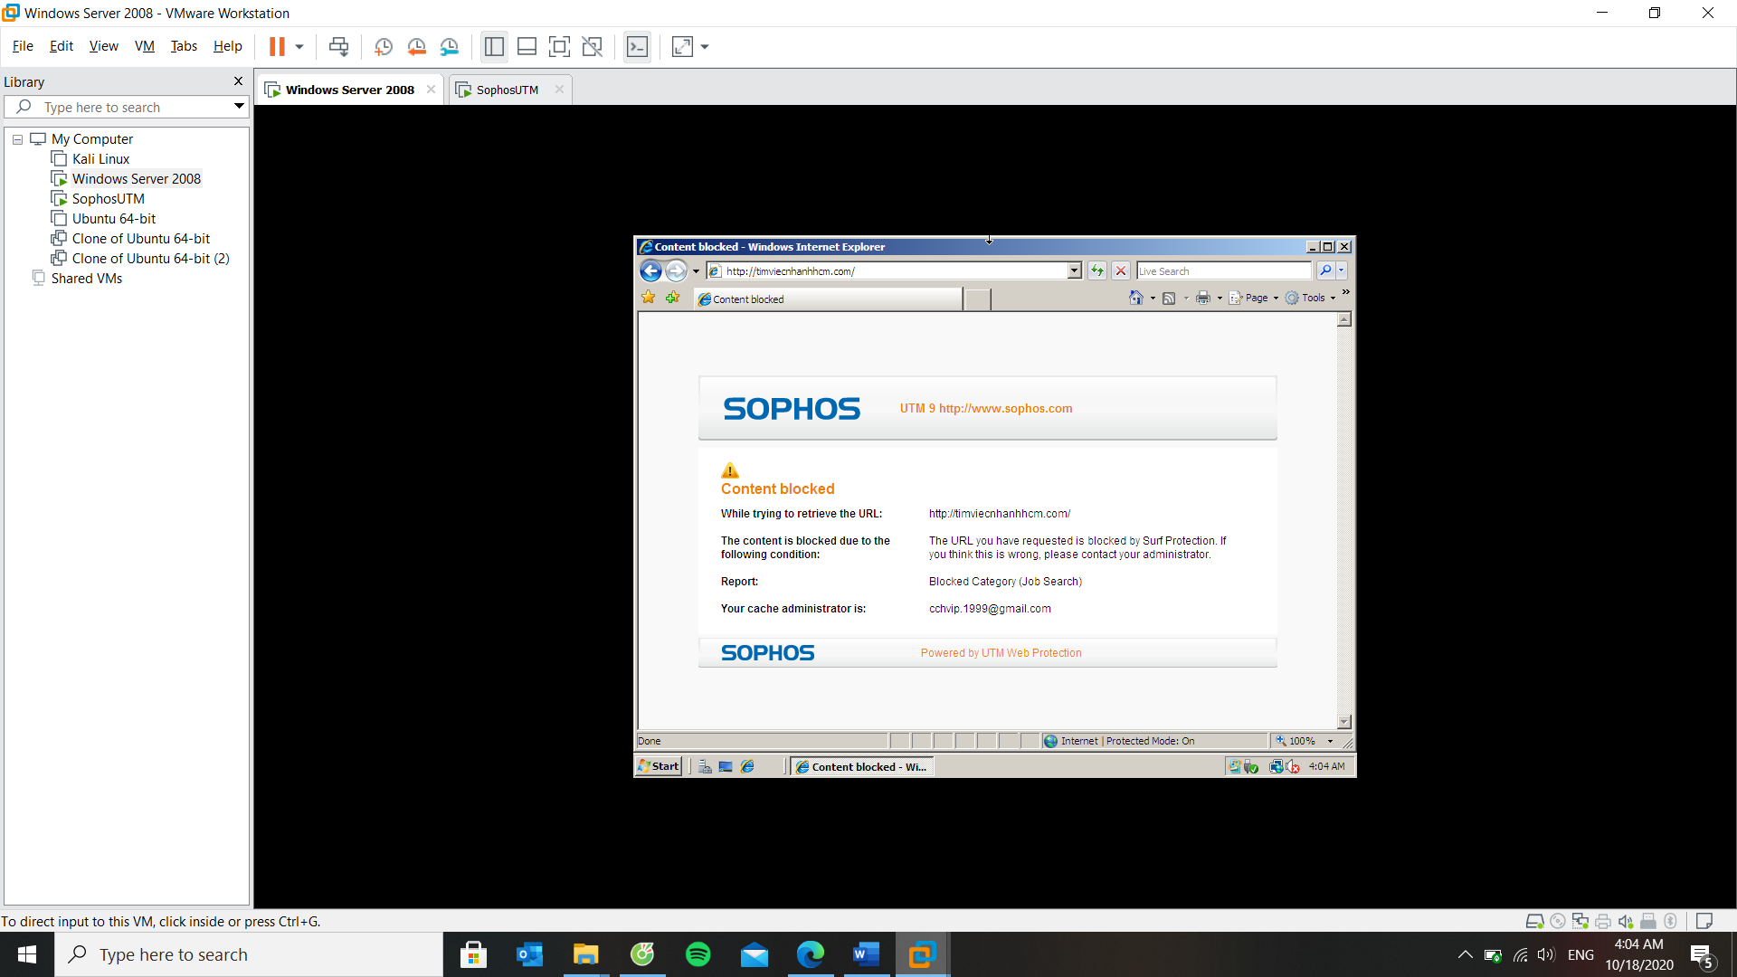

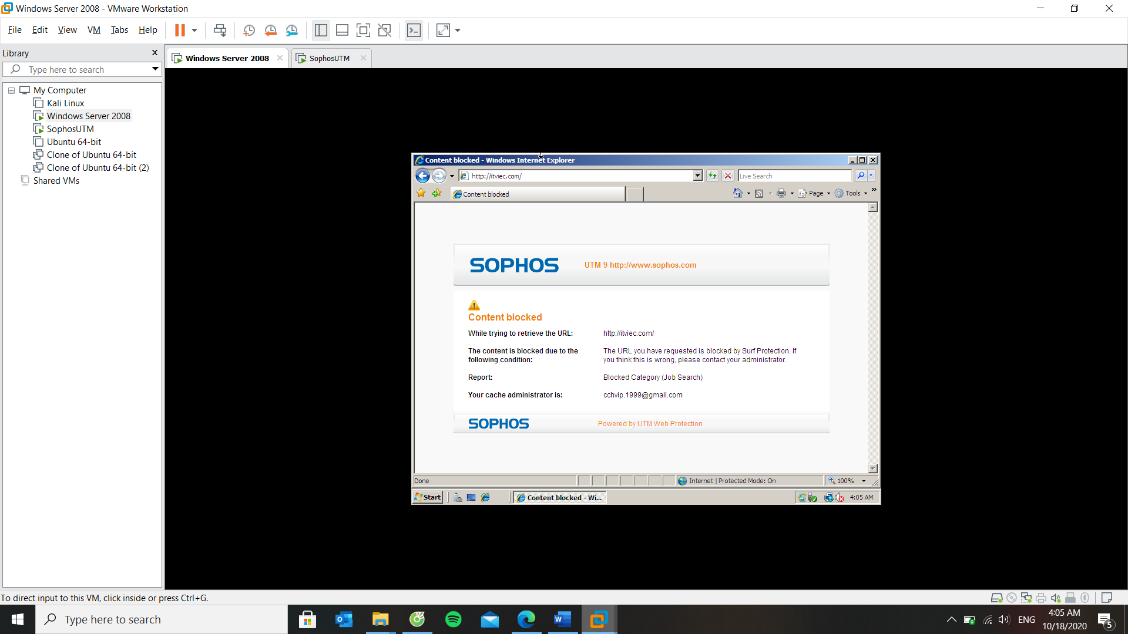

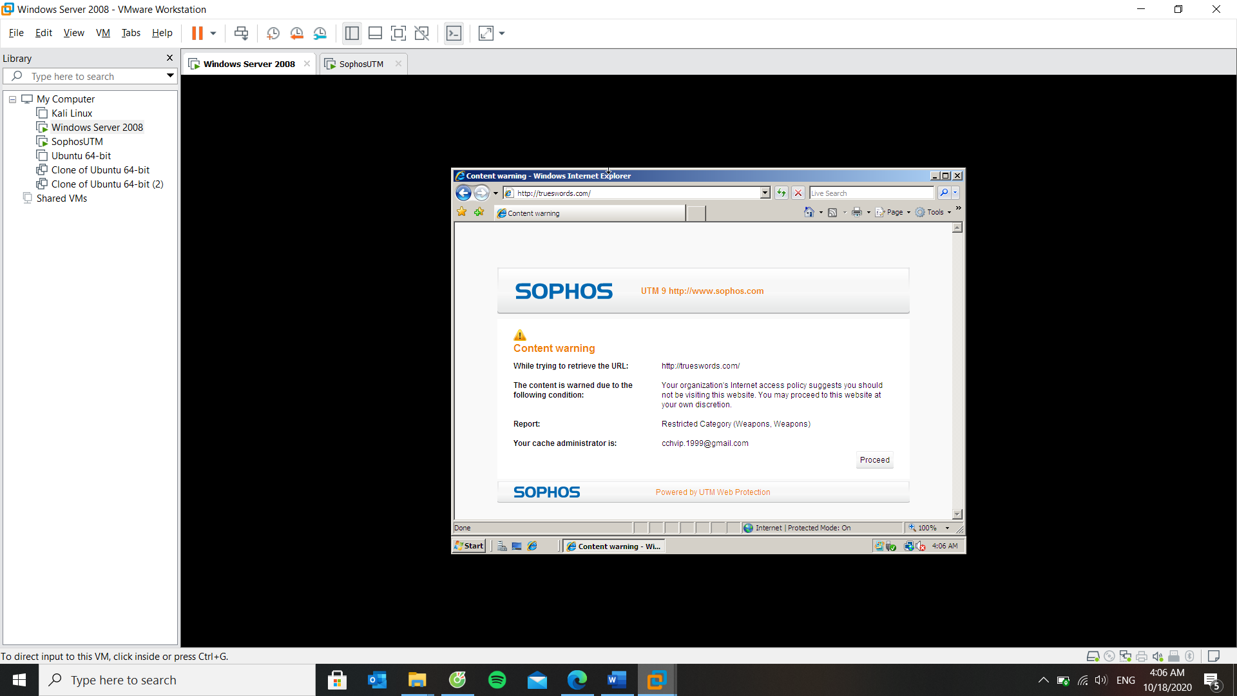 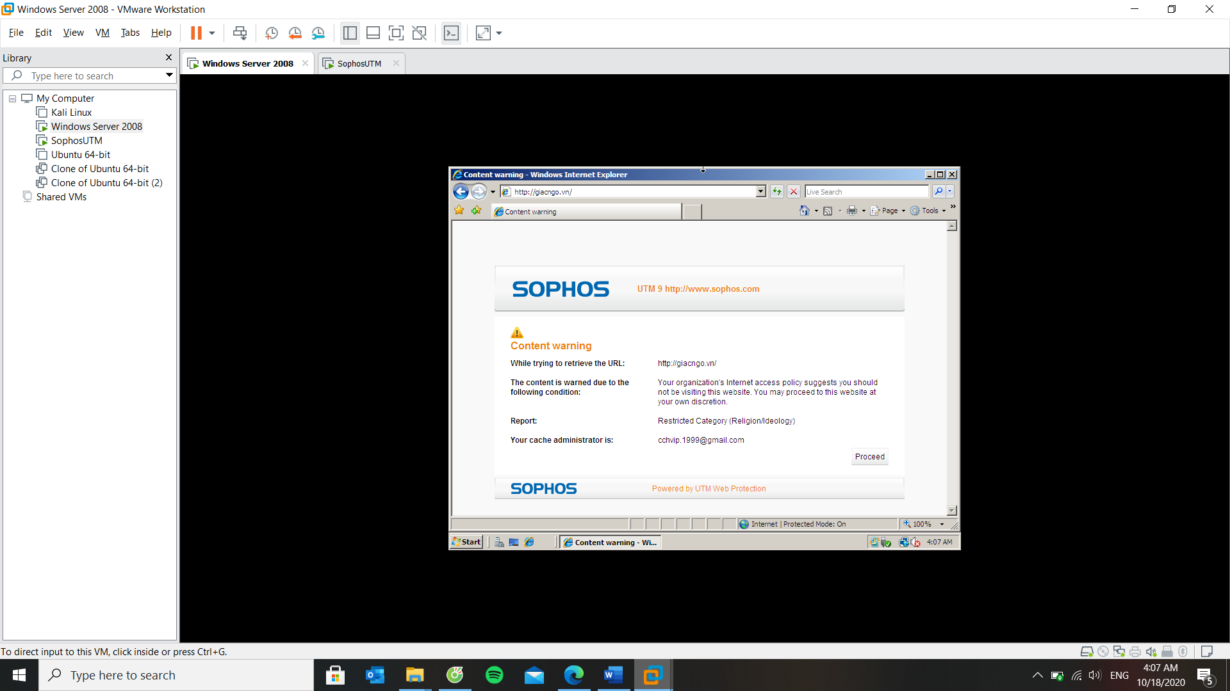

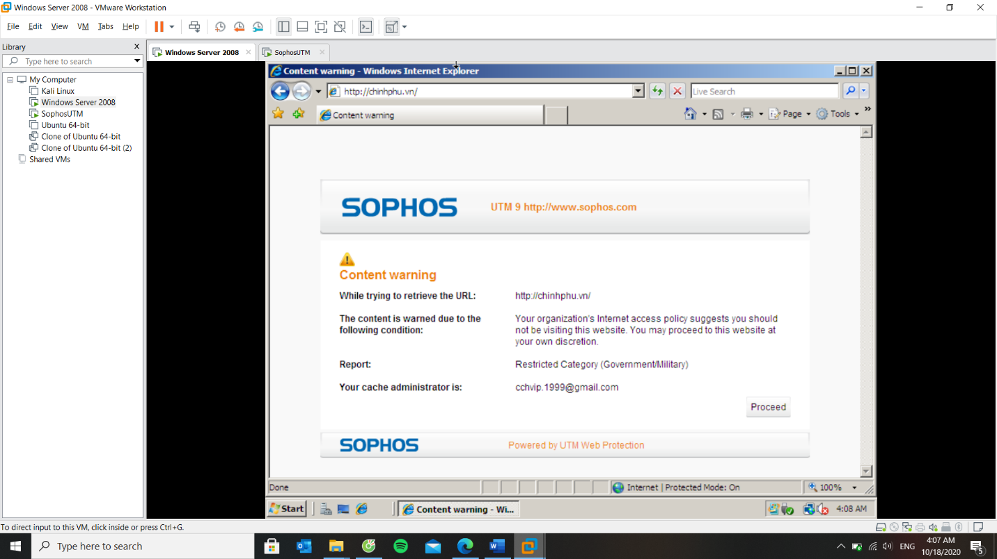

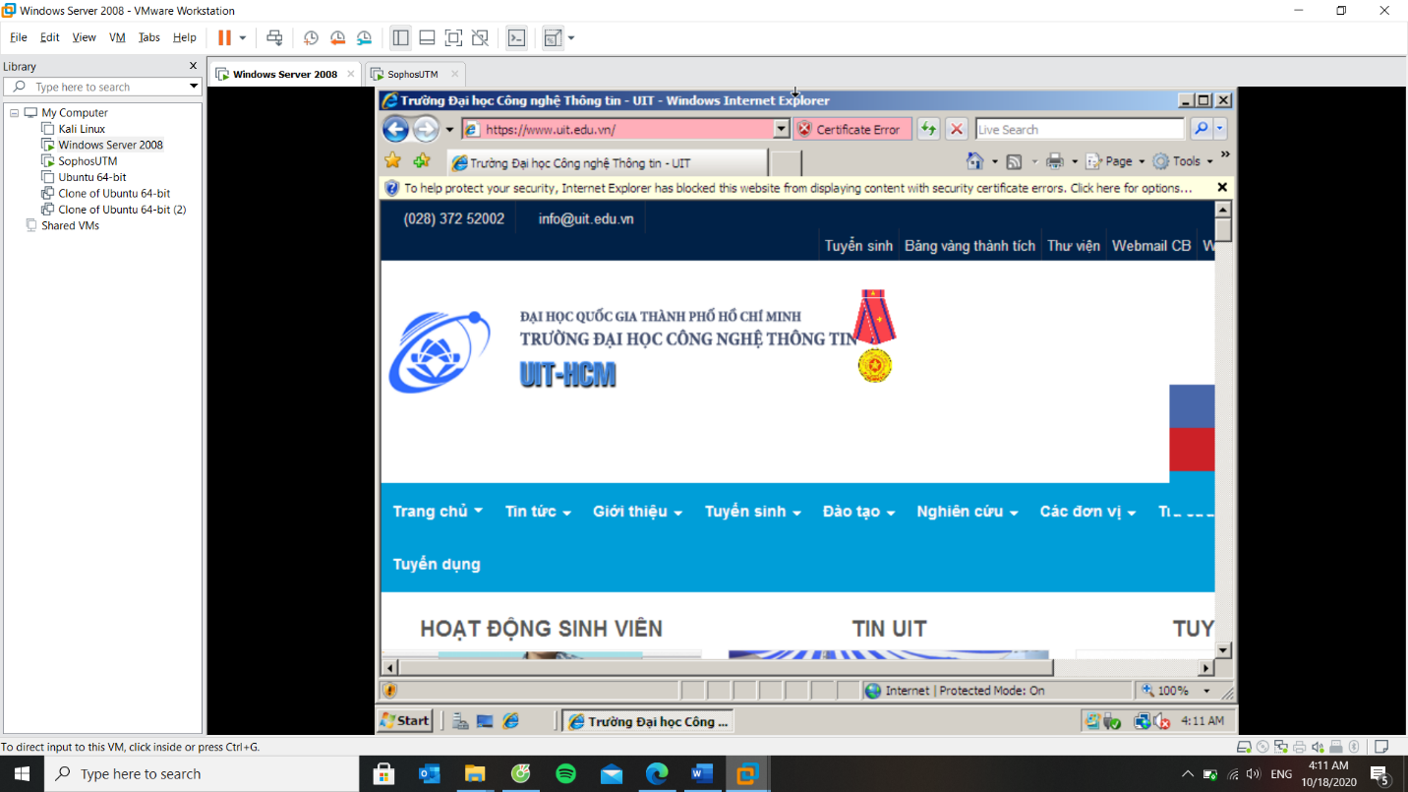

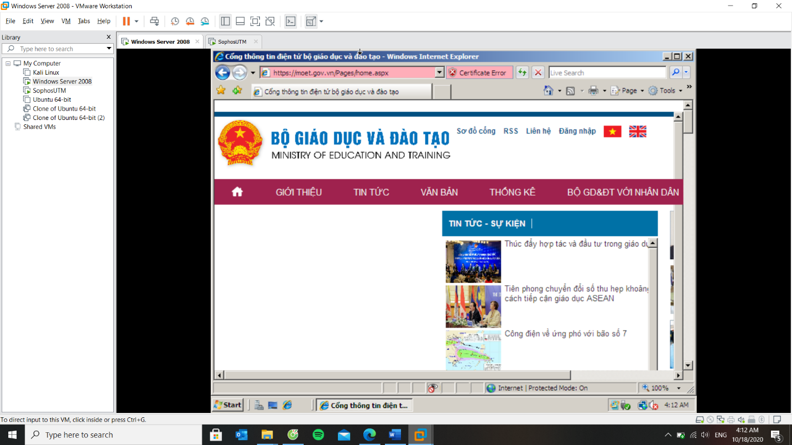

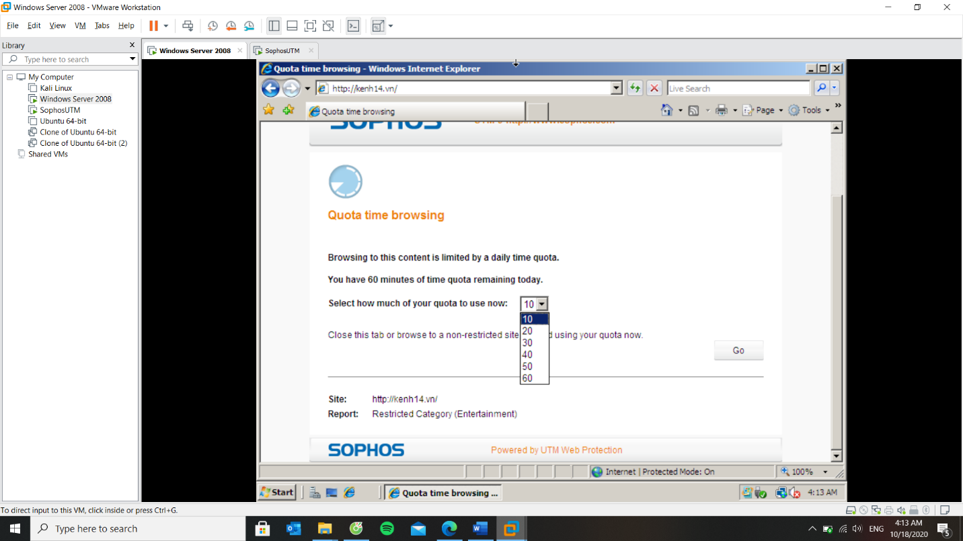

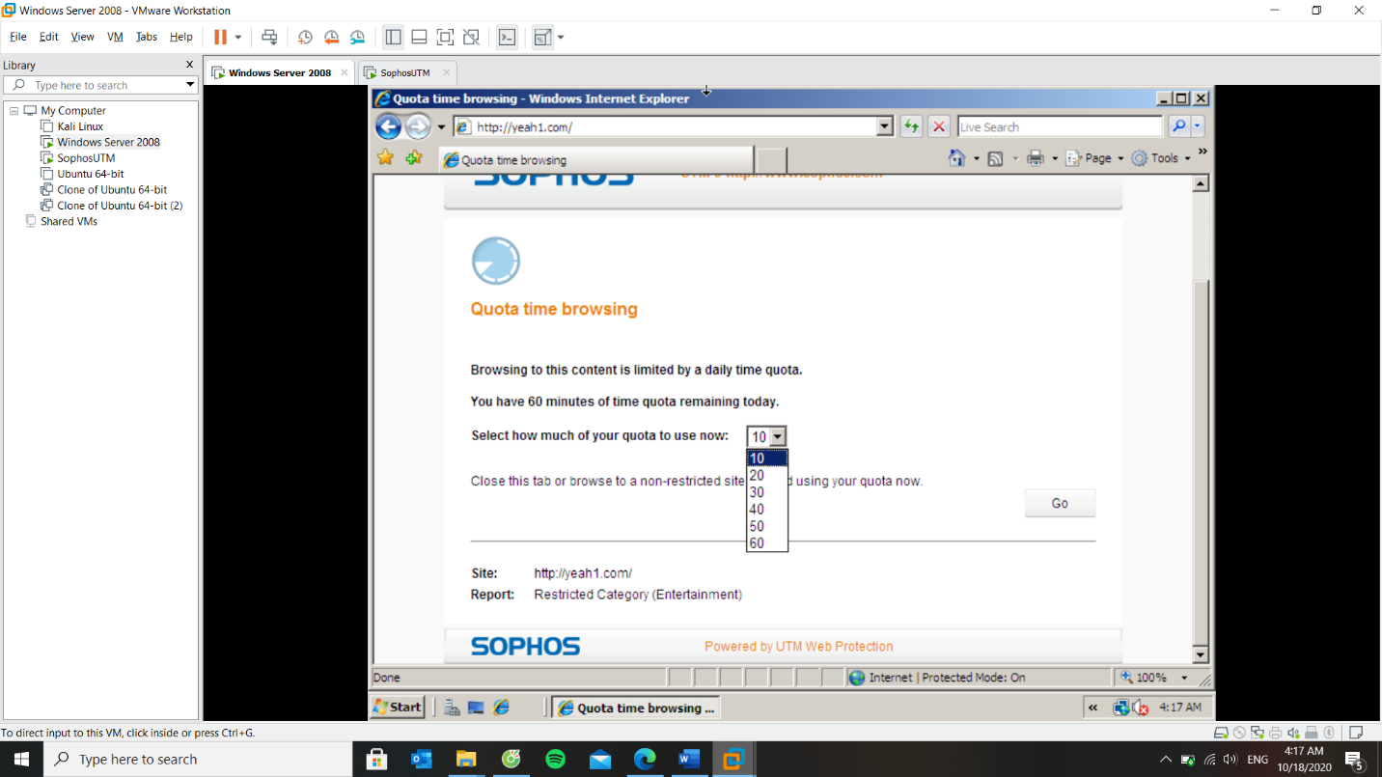

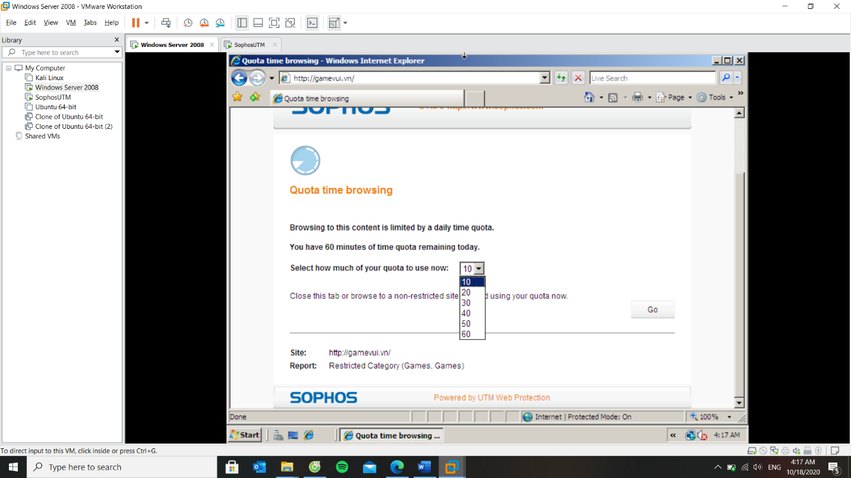

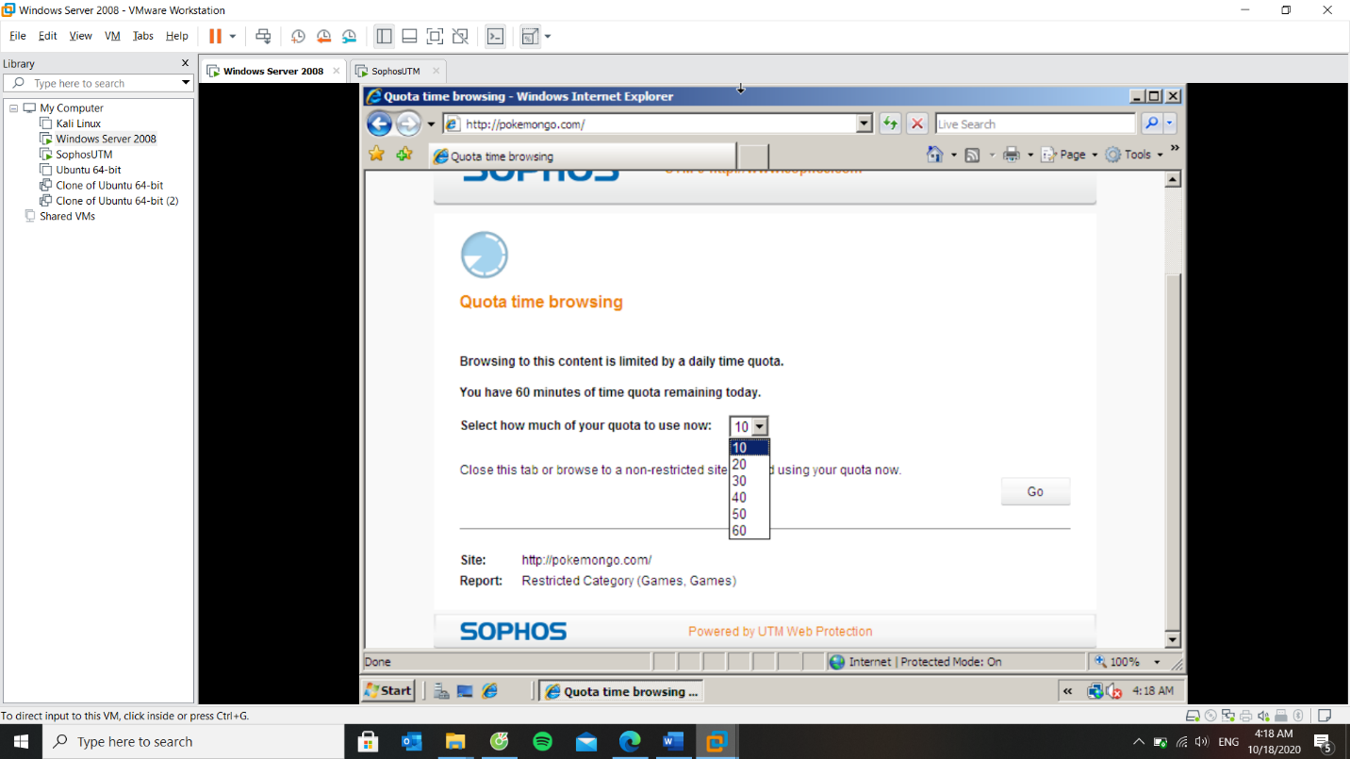

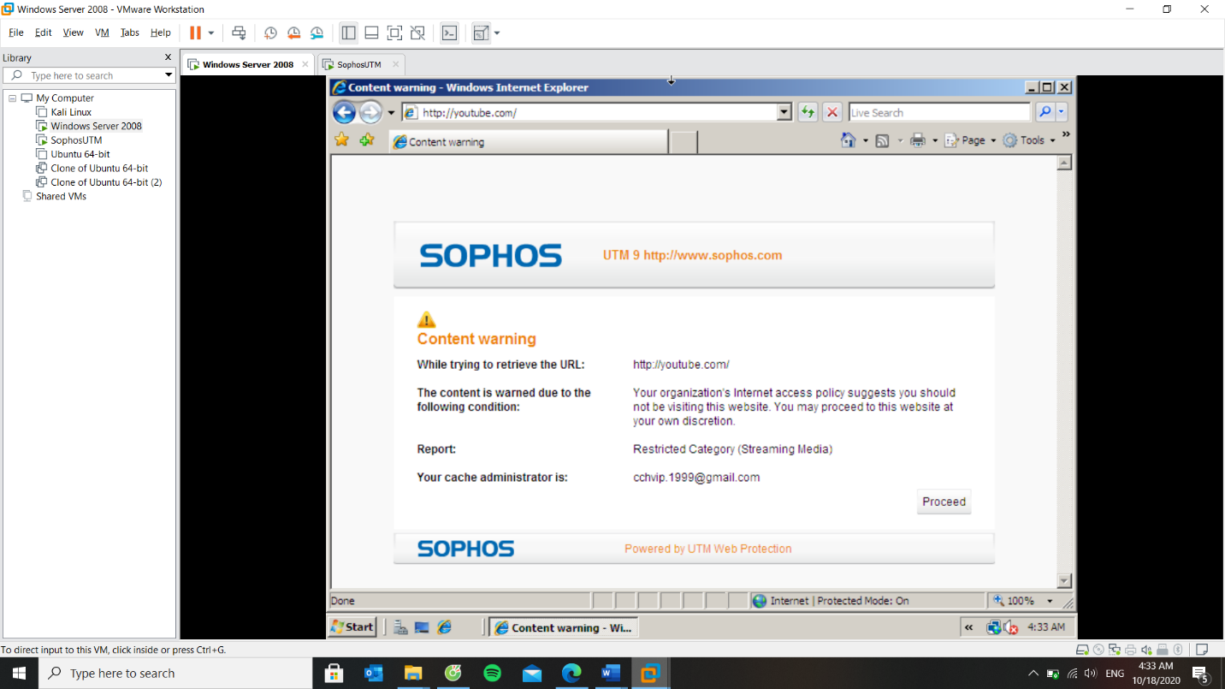

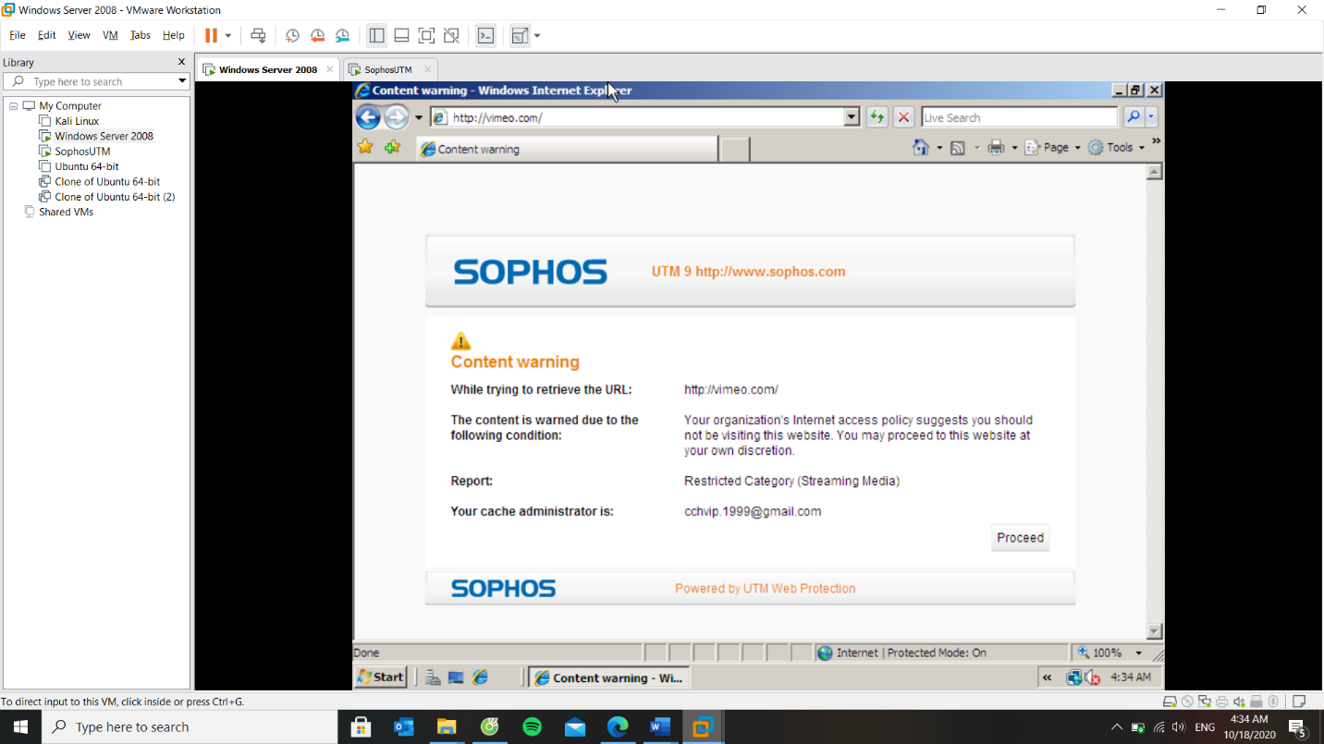

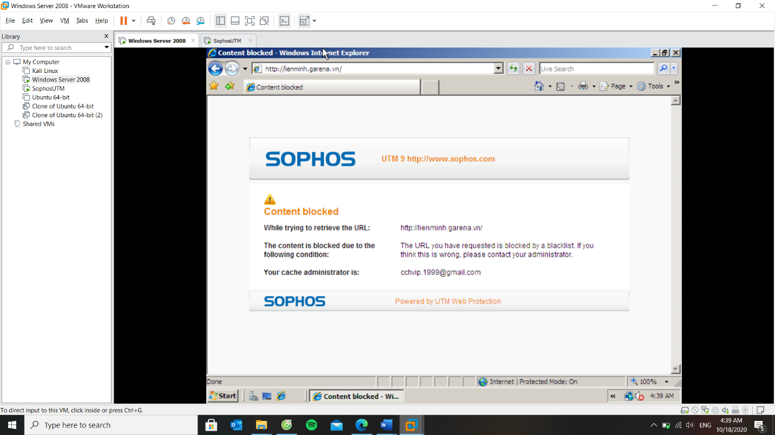

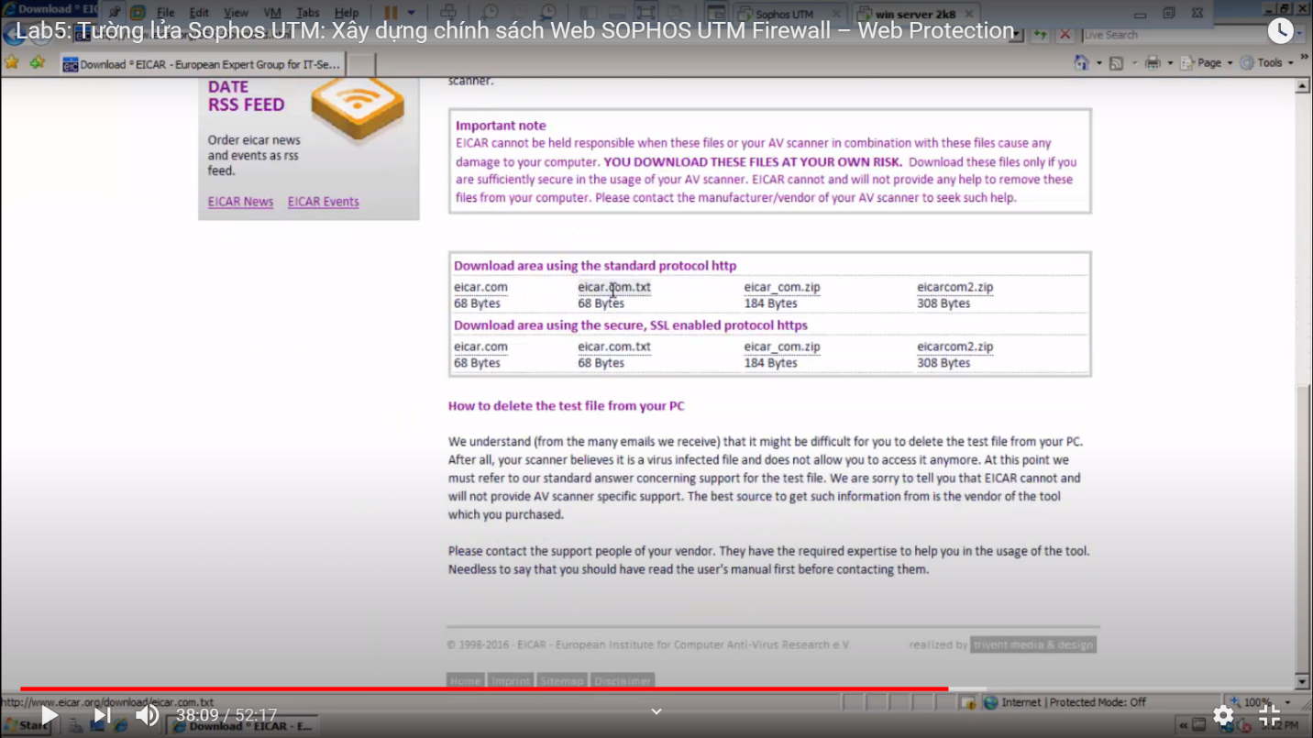

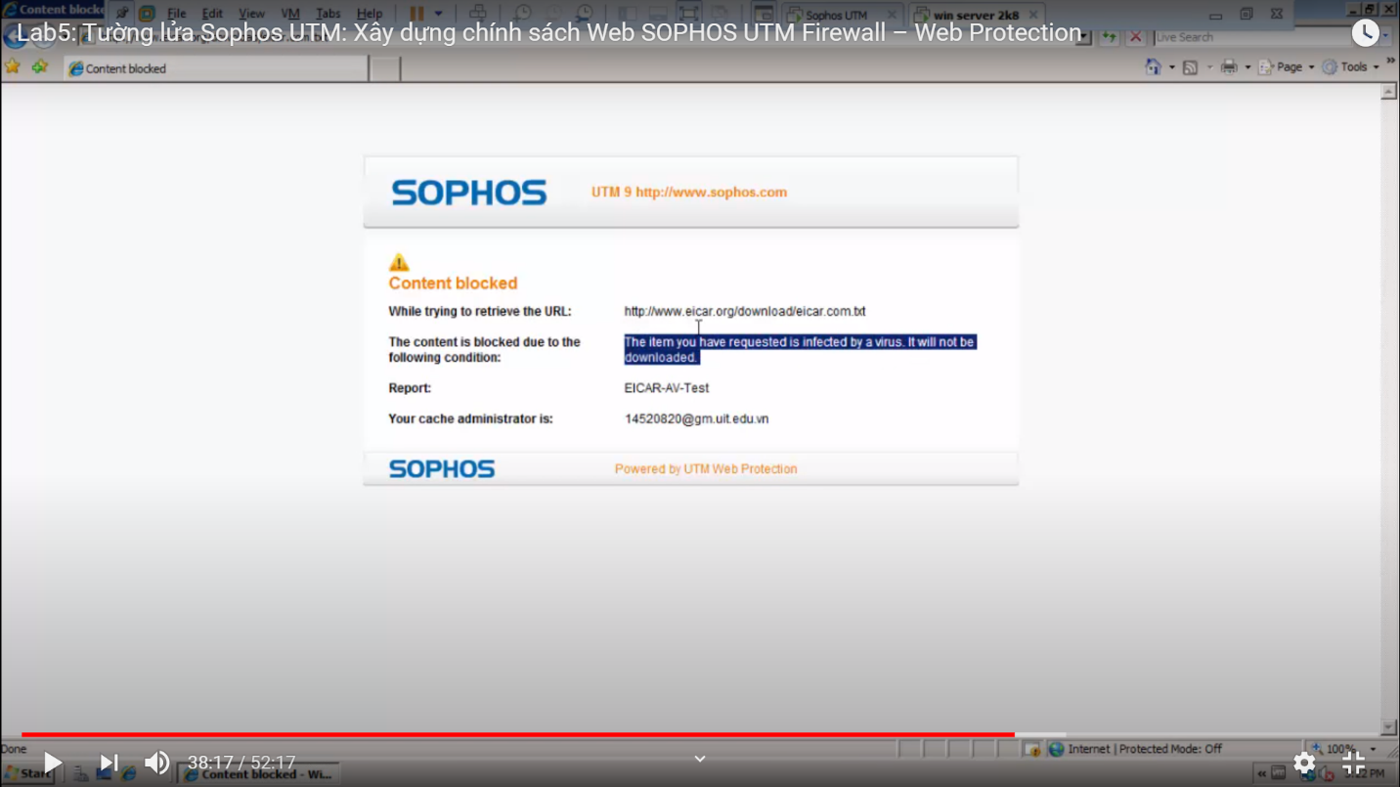

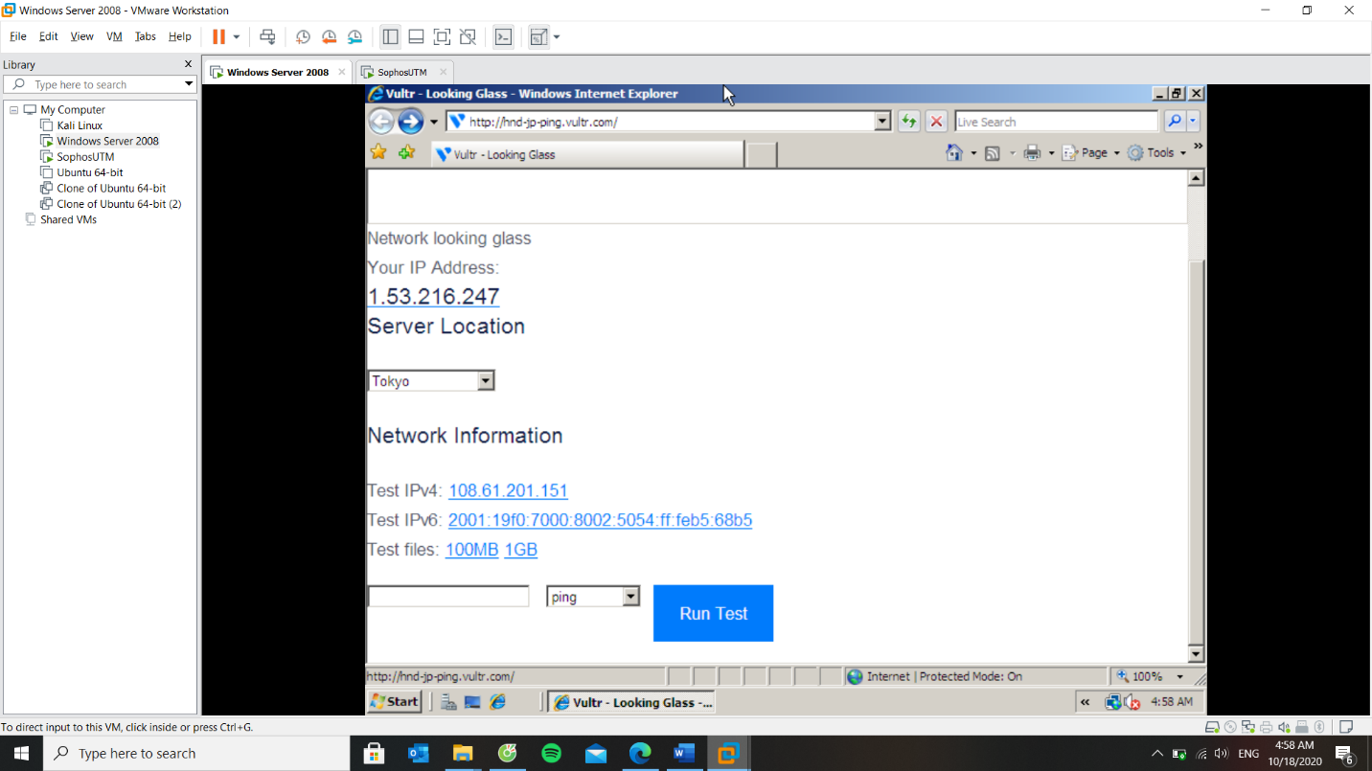

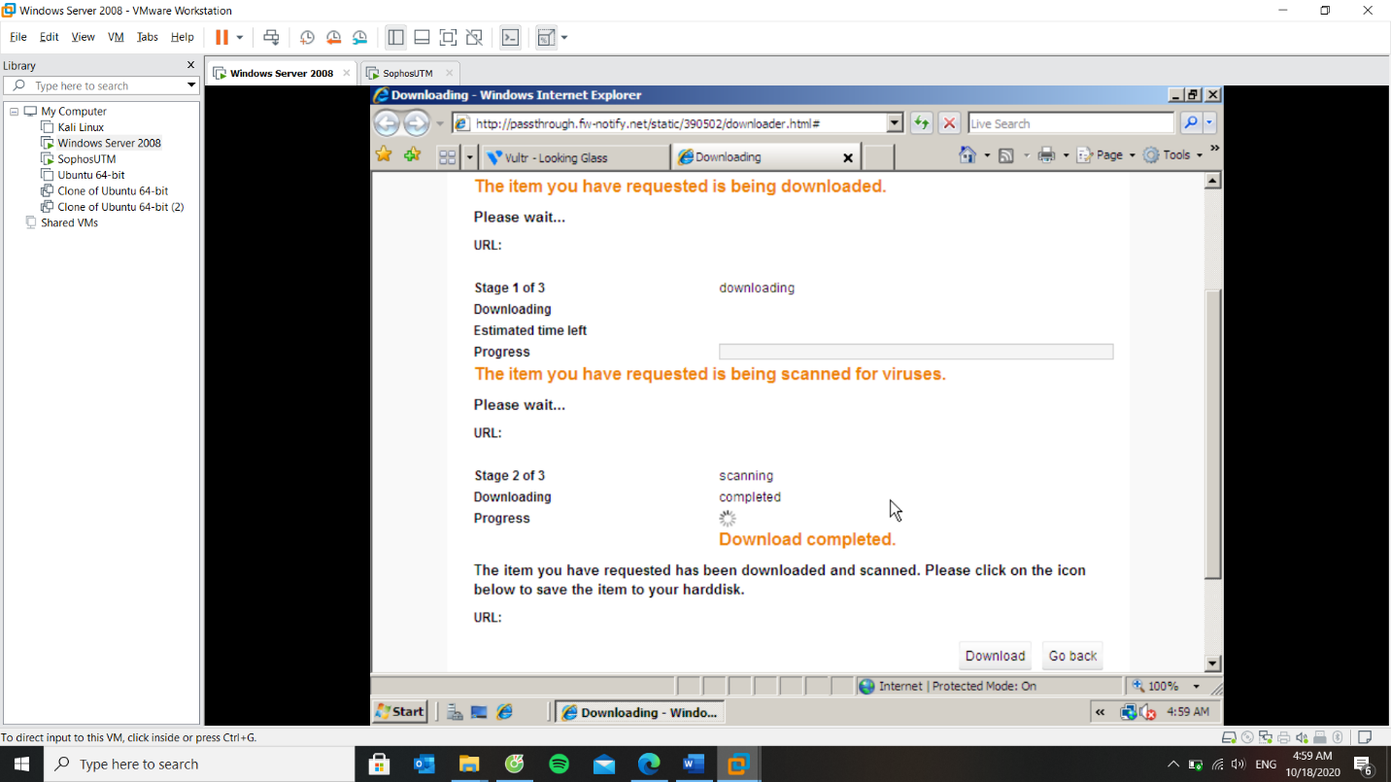

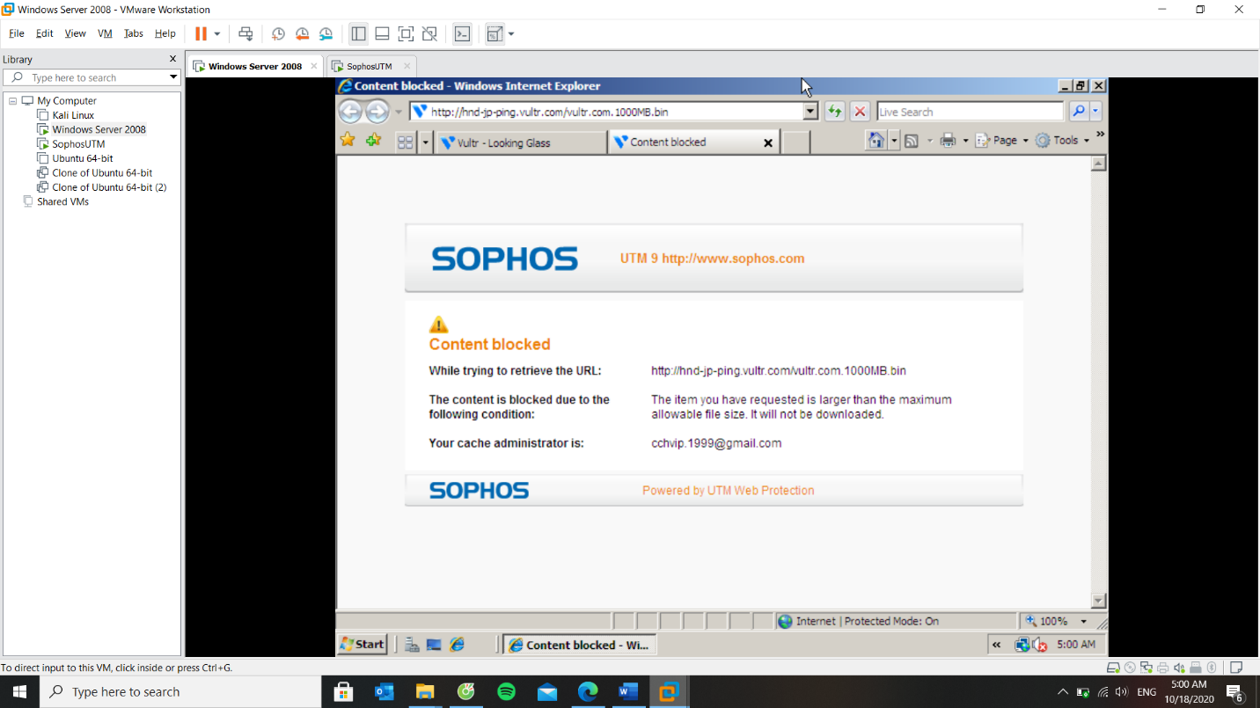

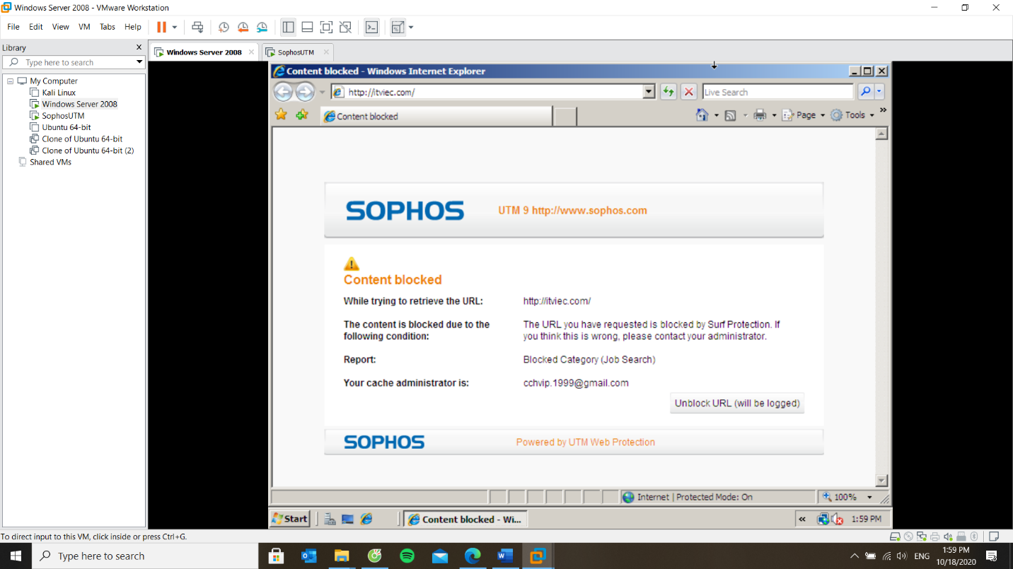

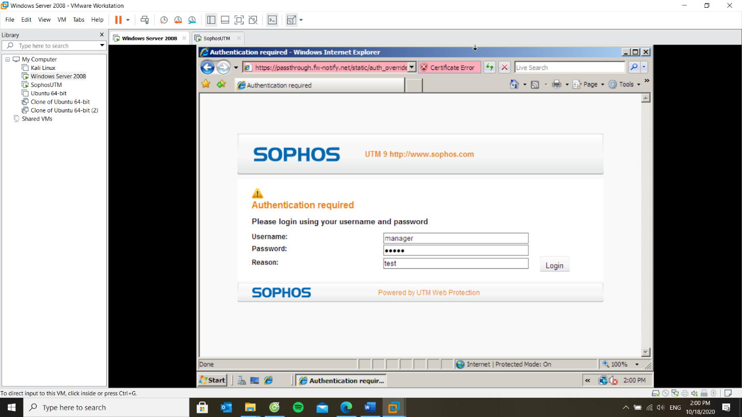

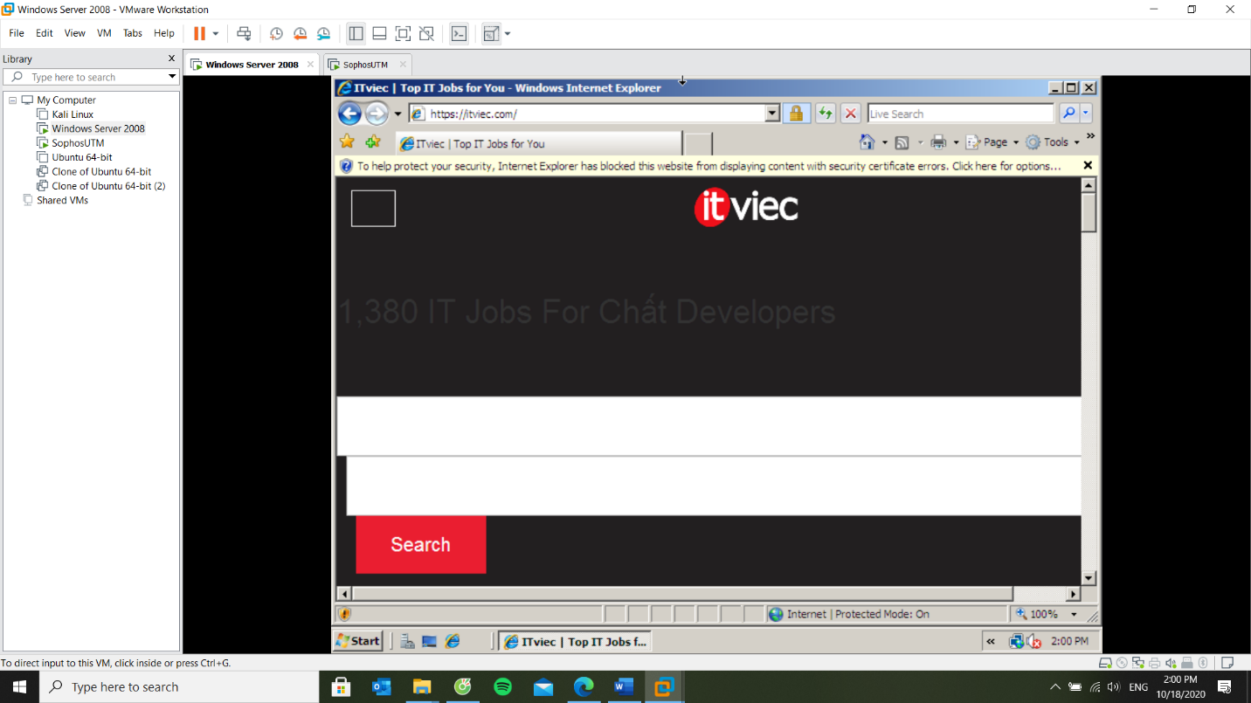

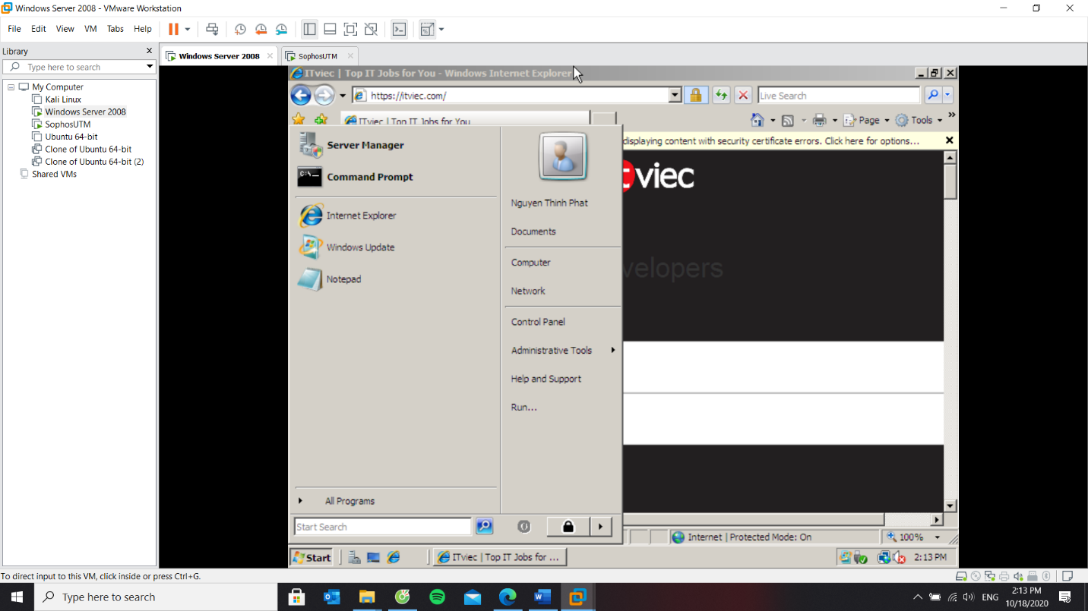

Application Control

**Môi trường giả định:**

Hệ thống mạng nội bộ xây dựng theo mô hình domain như đã xây dựng gồm các user: Administrator (Quản trị), user a, b… (tương ứng các user trong nhóm sinh viên đã tạo).

Máy người dùng sử dụng trình duyệt **Chrome** để truy cập Internet.

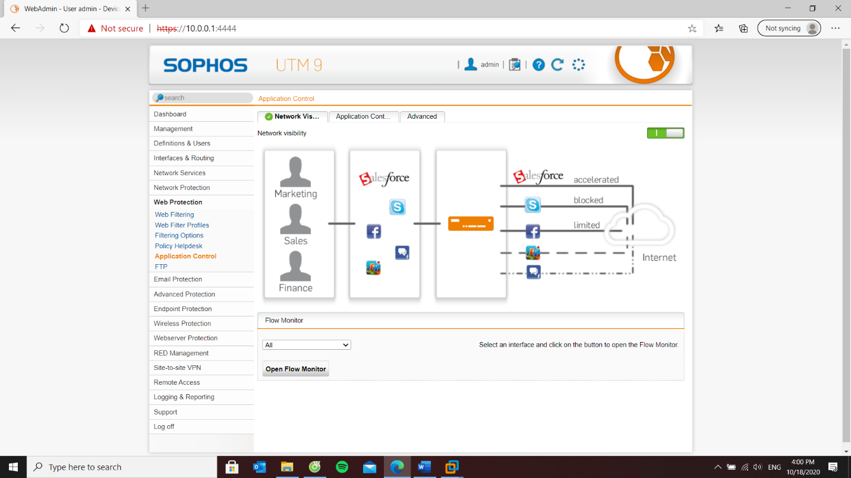 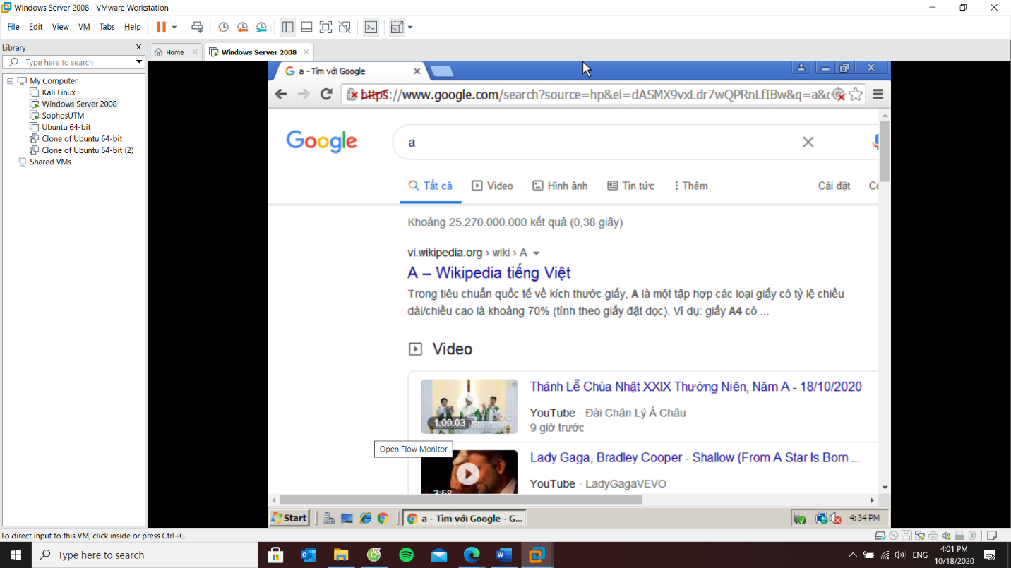 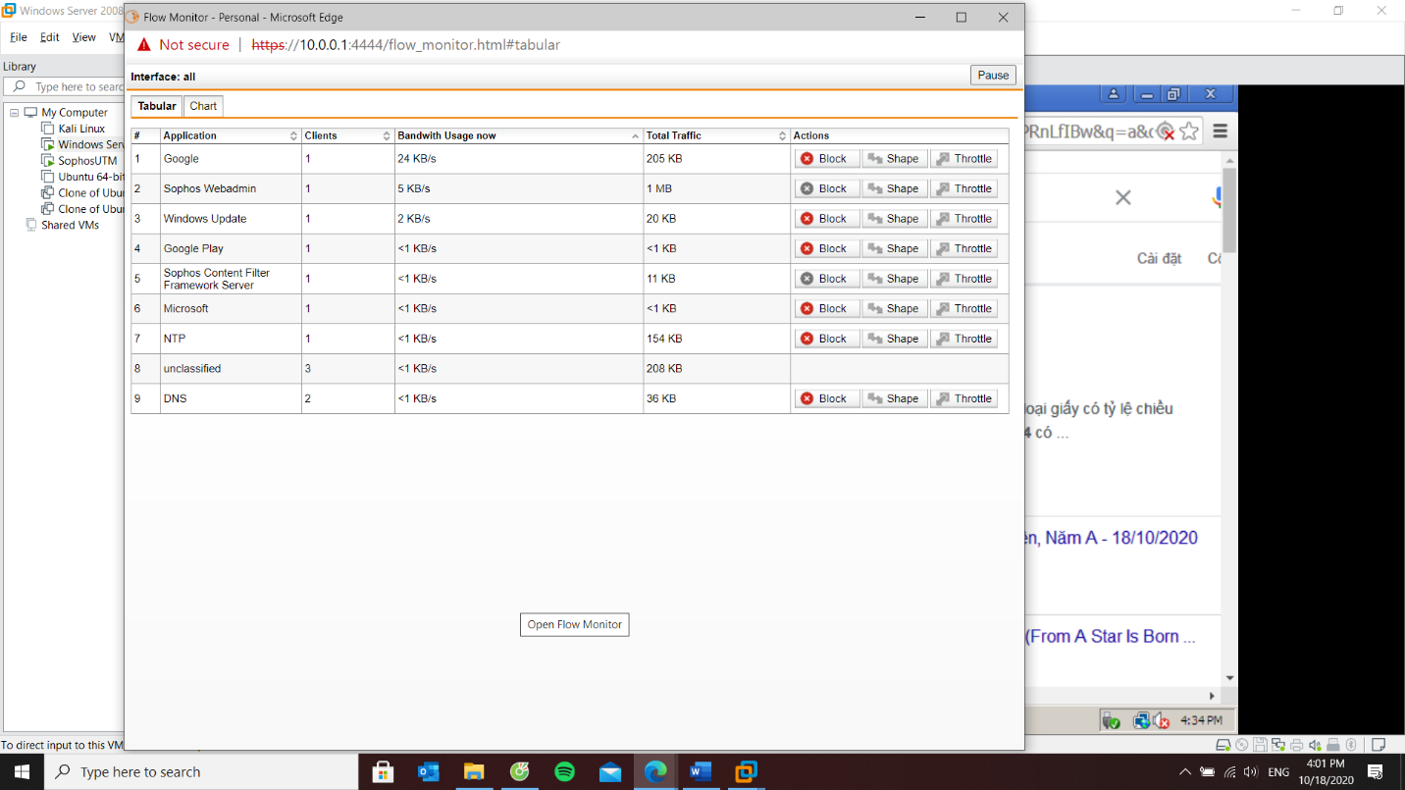

**Thiết lập bộ Chính sách kiểm soát ứng dụng & giải quyết các vấn đề:**

1. Khắc phục lỗi HTTPS khi truy cập web tại máy DC.

Download Signing CA về

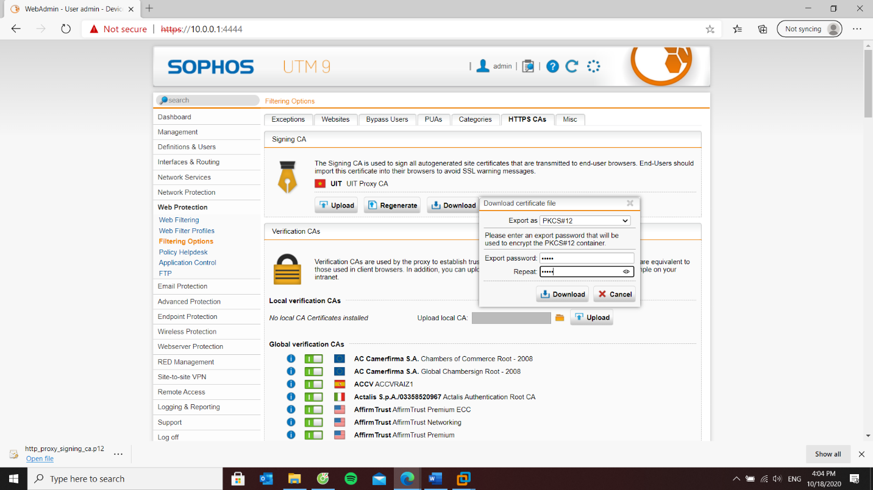

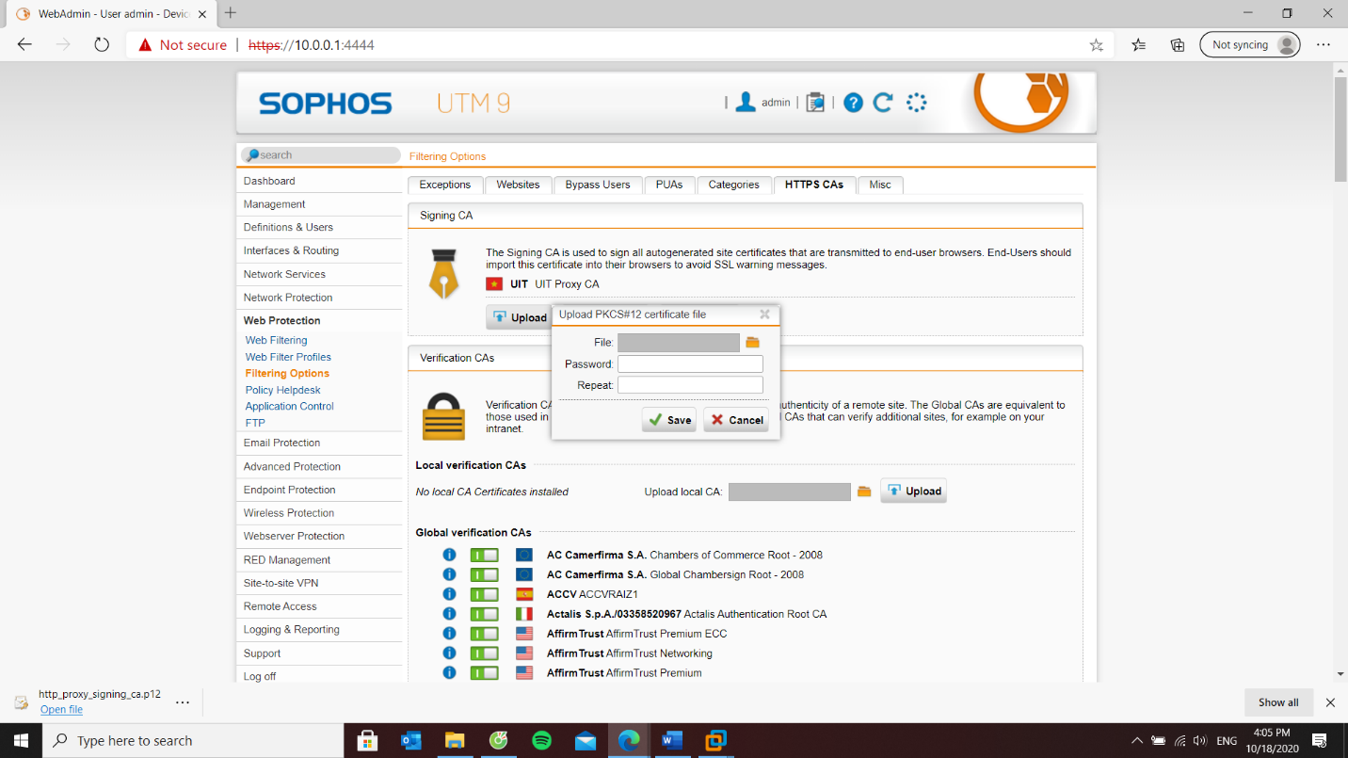

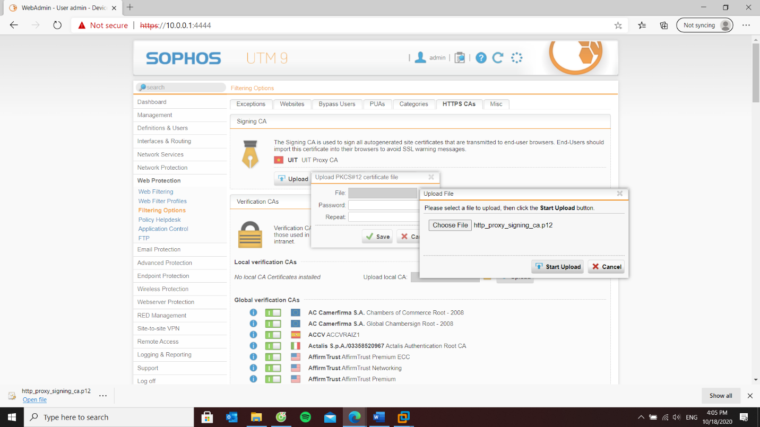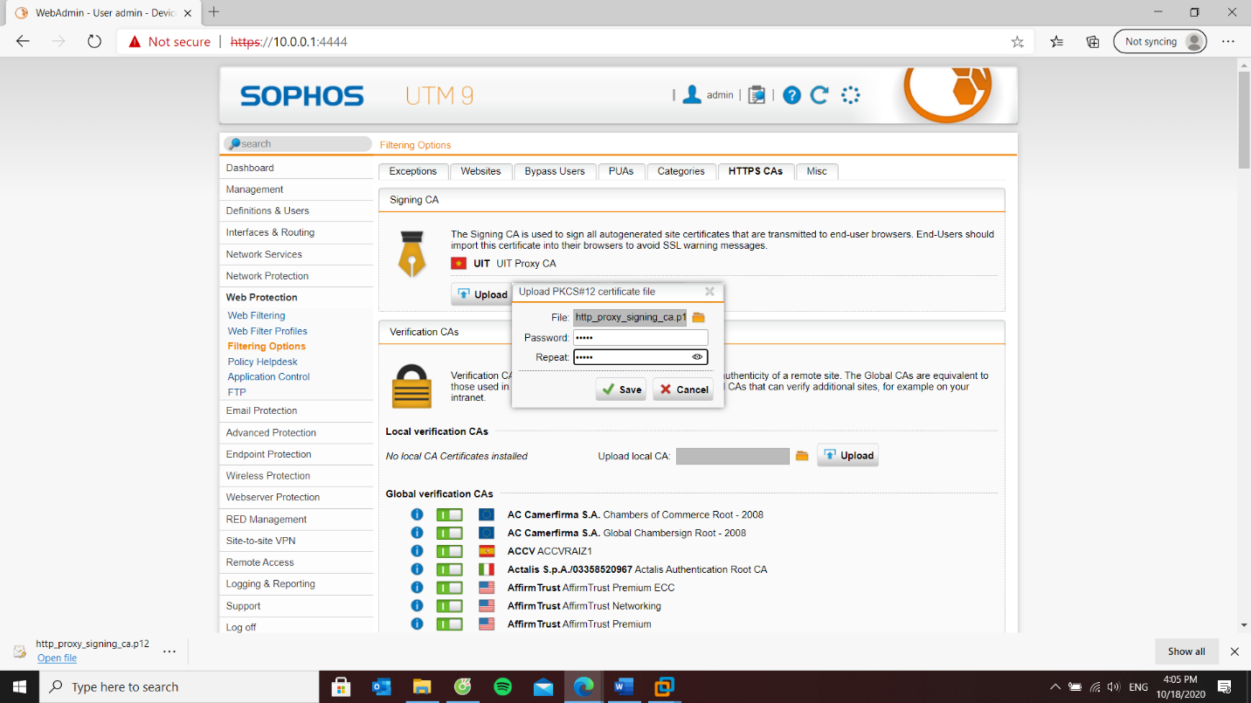  
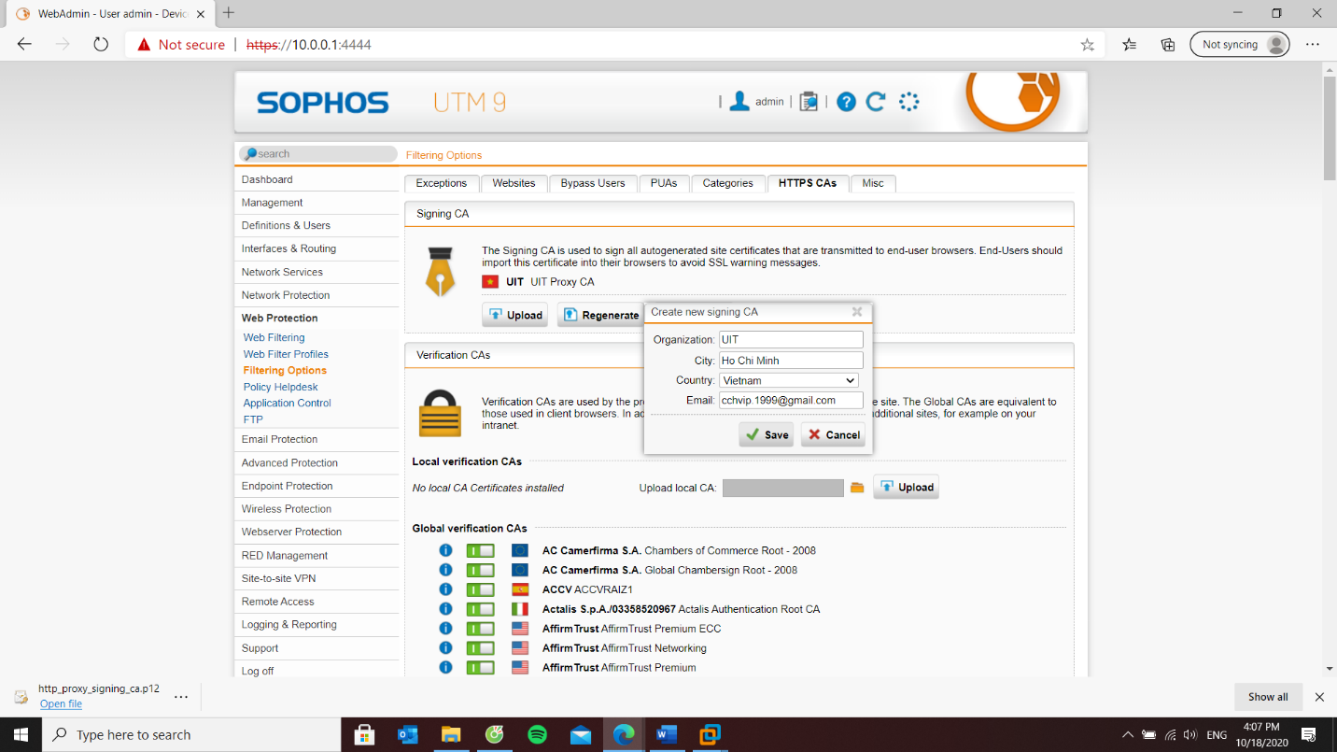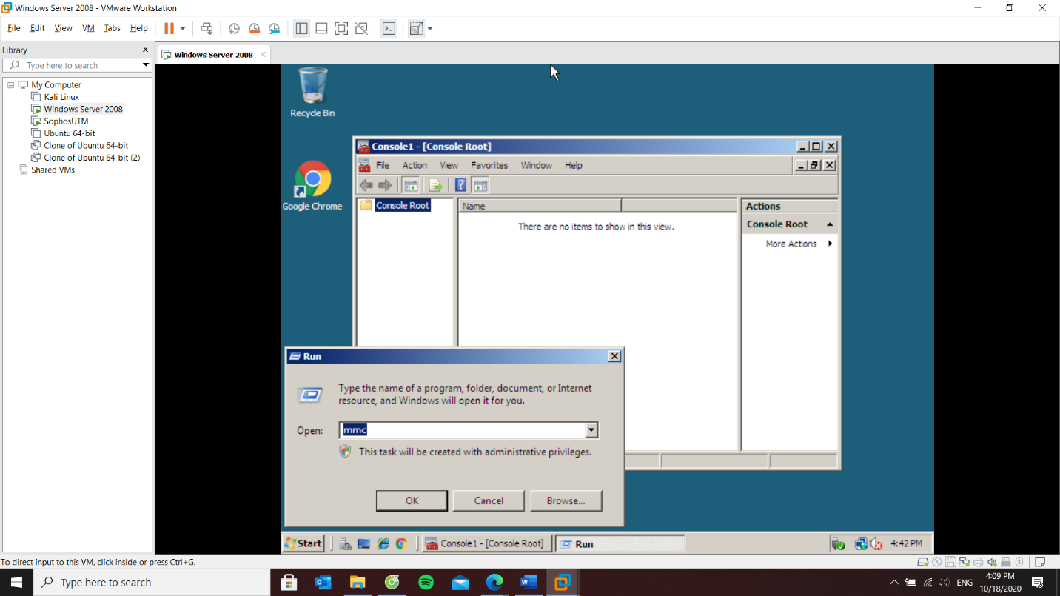  
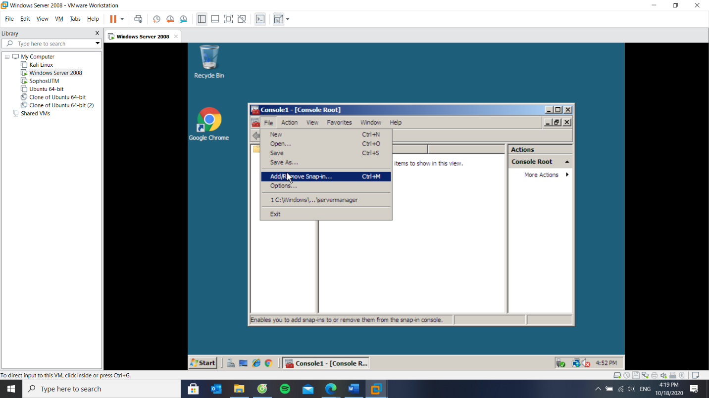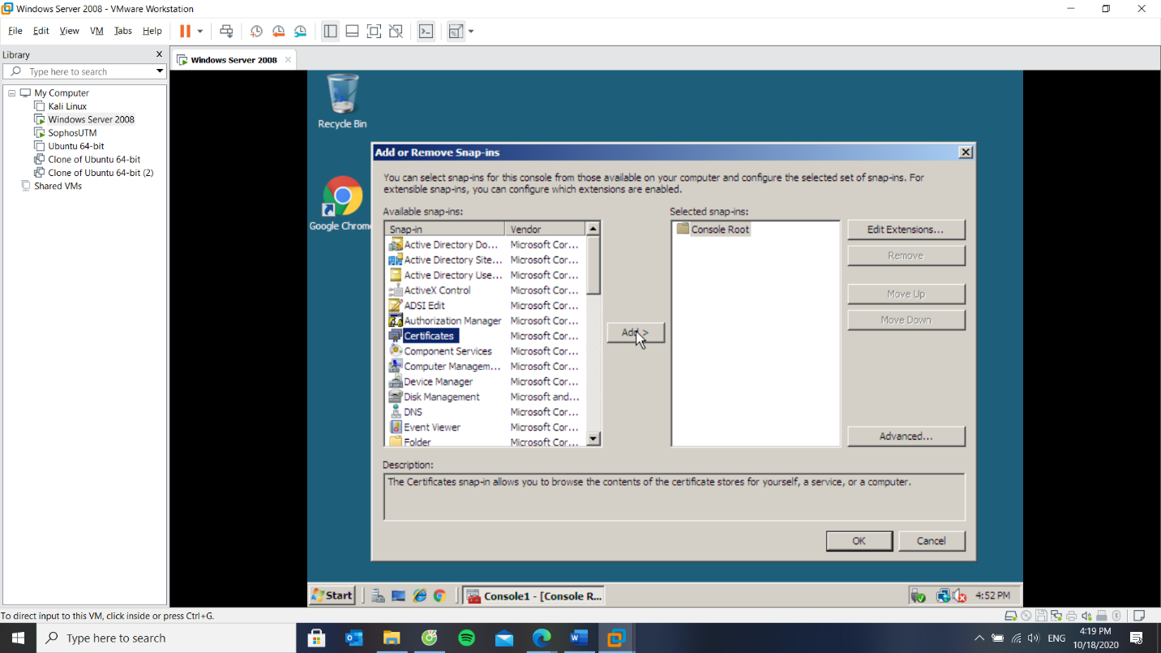  
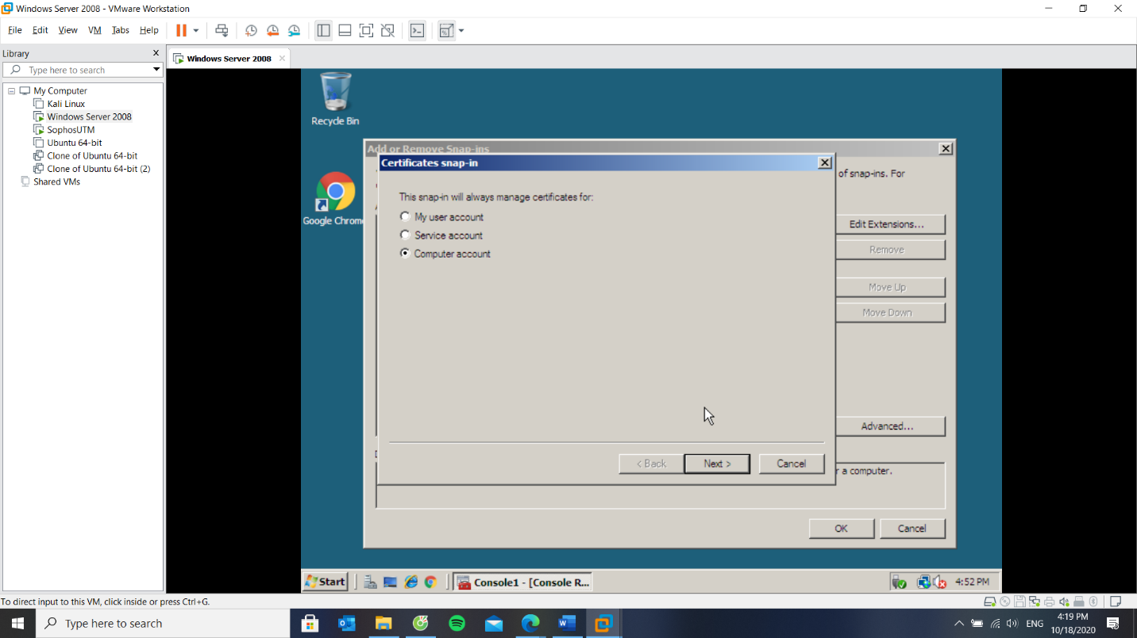

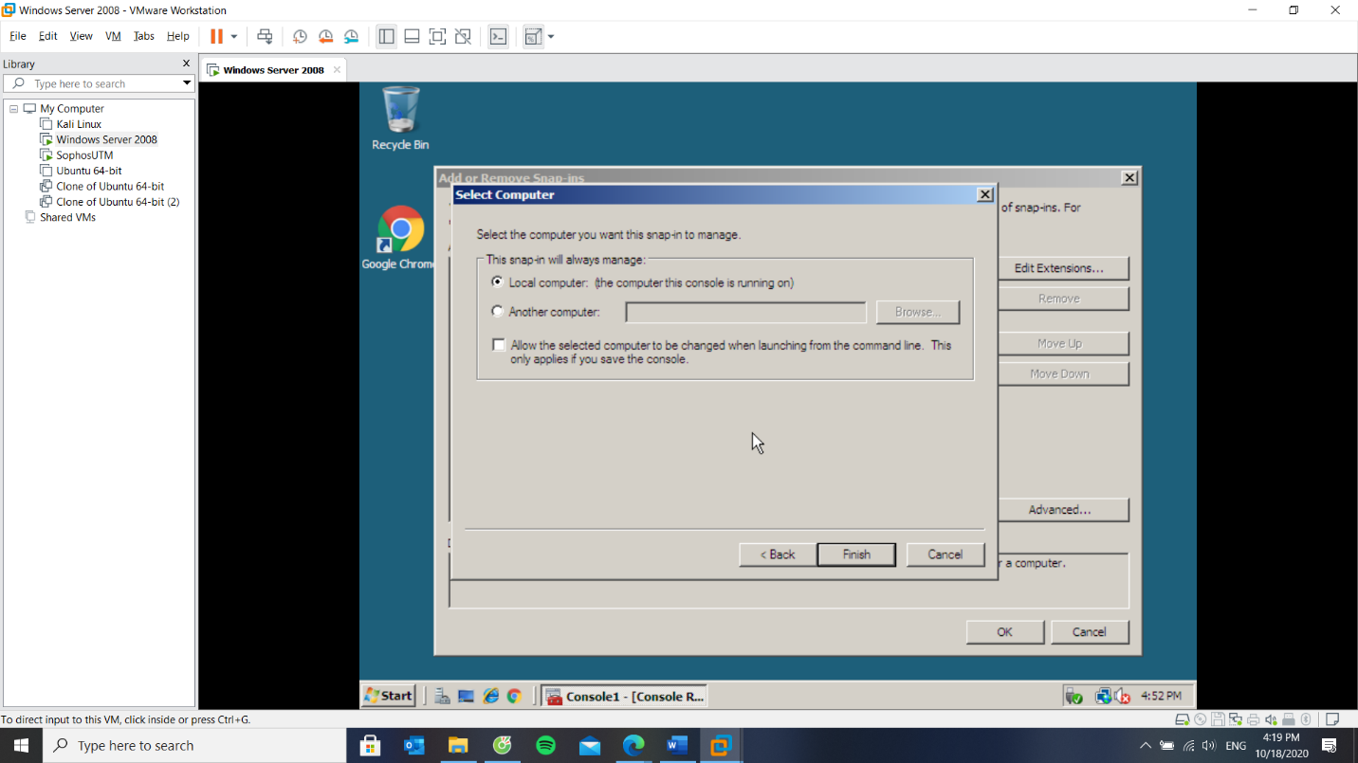

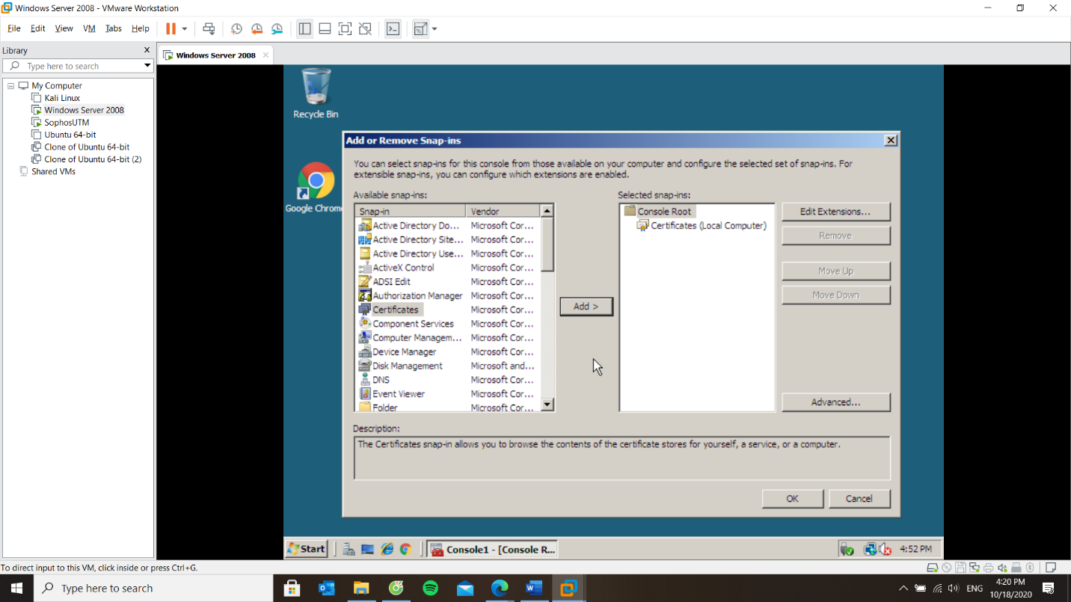

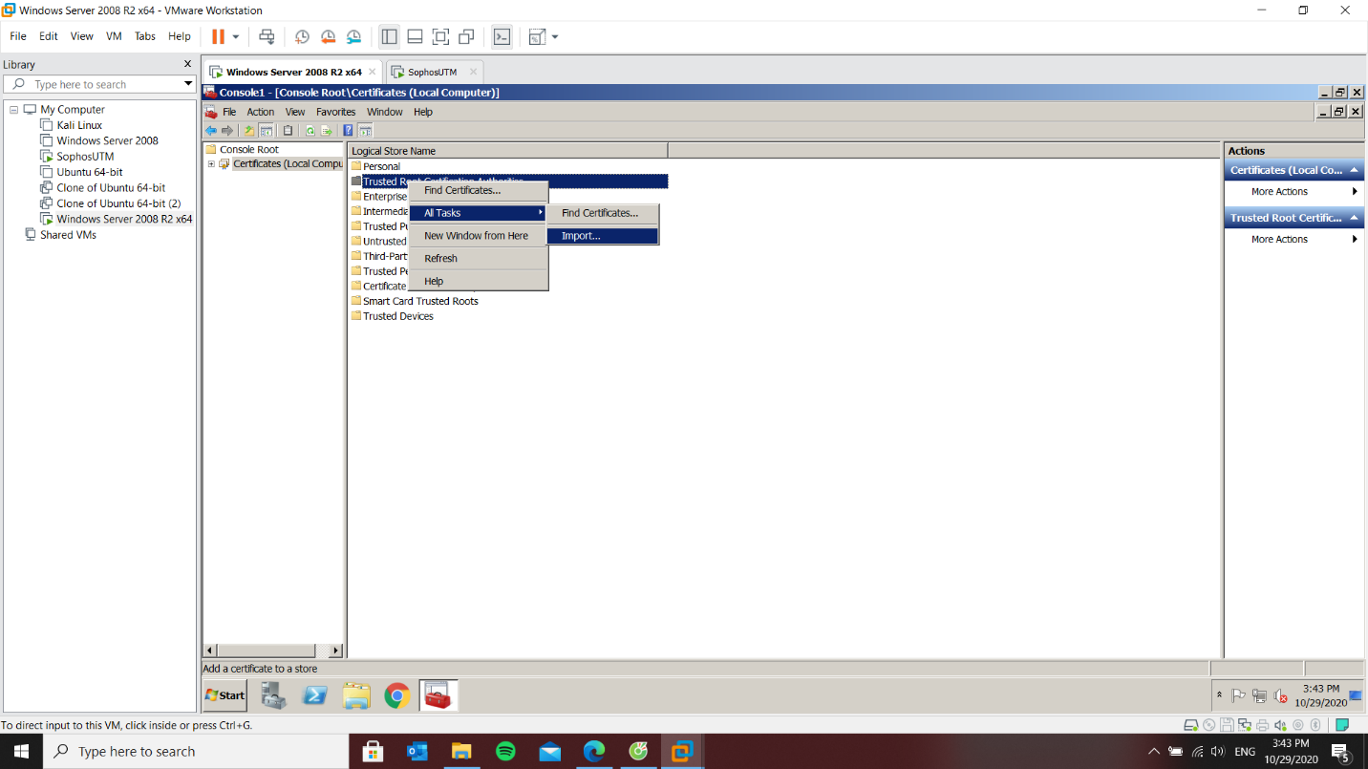

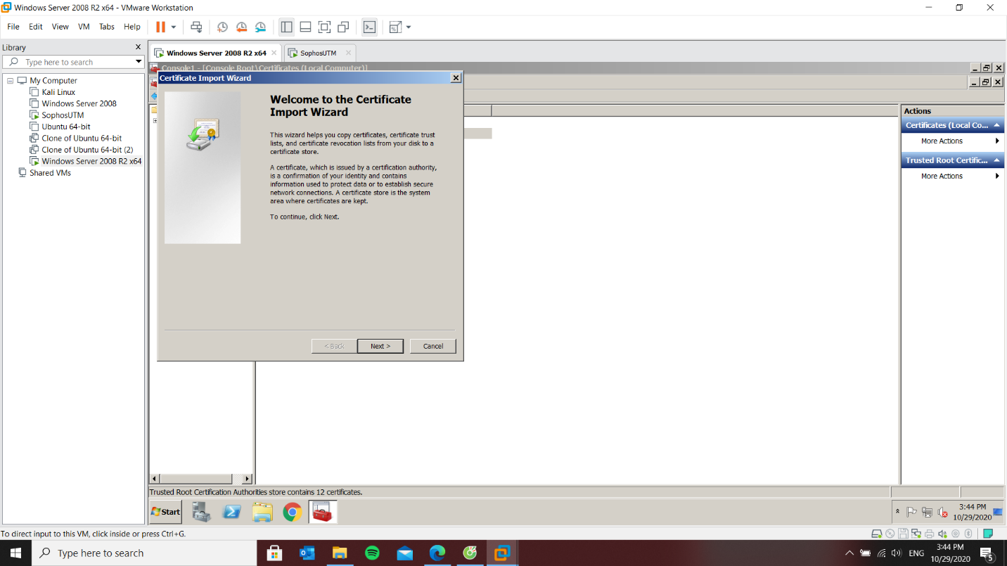

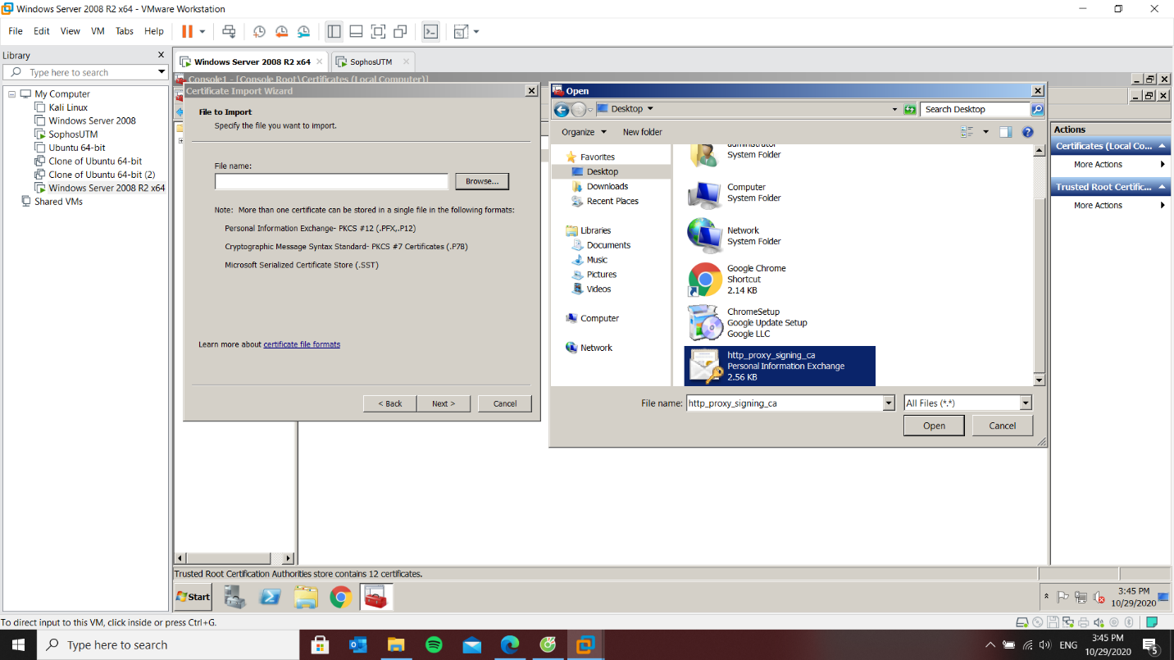

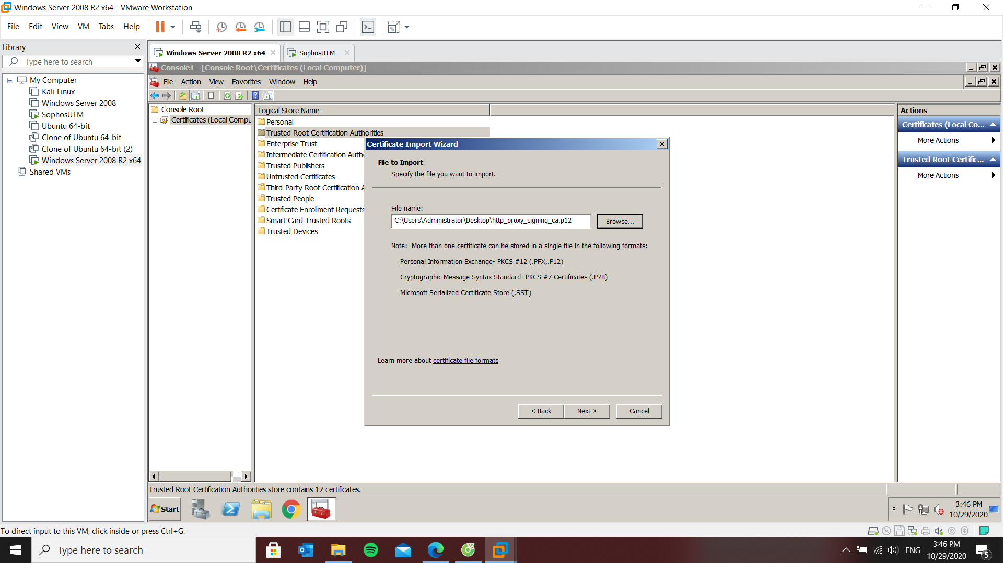

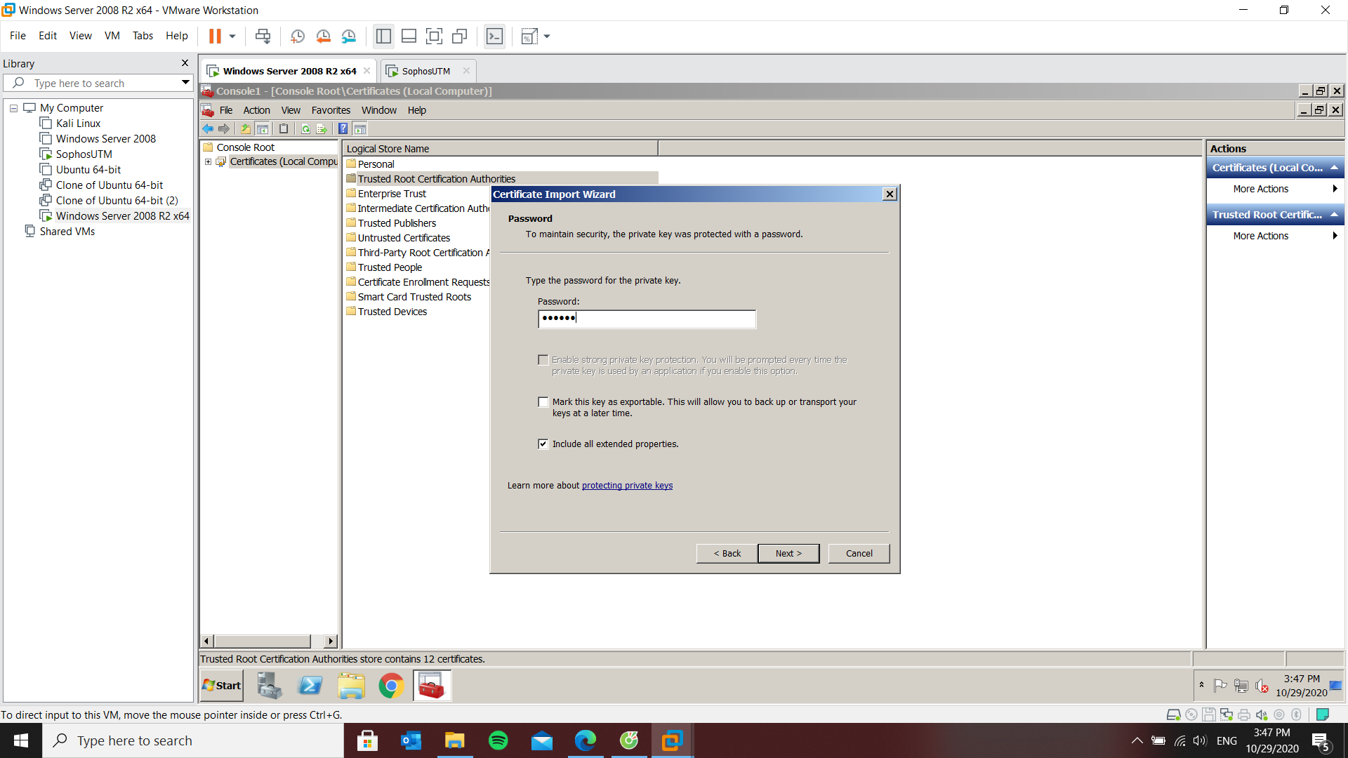

Nhập đúng mật khẩu đã nhập lúc download

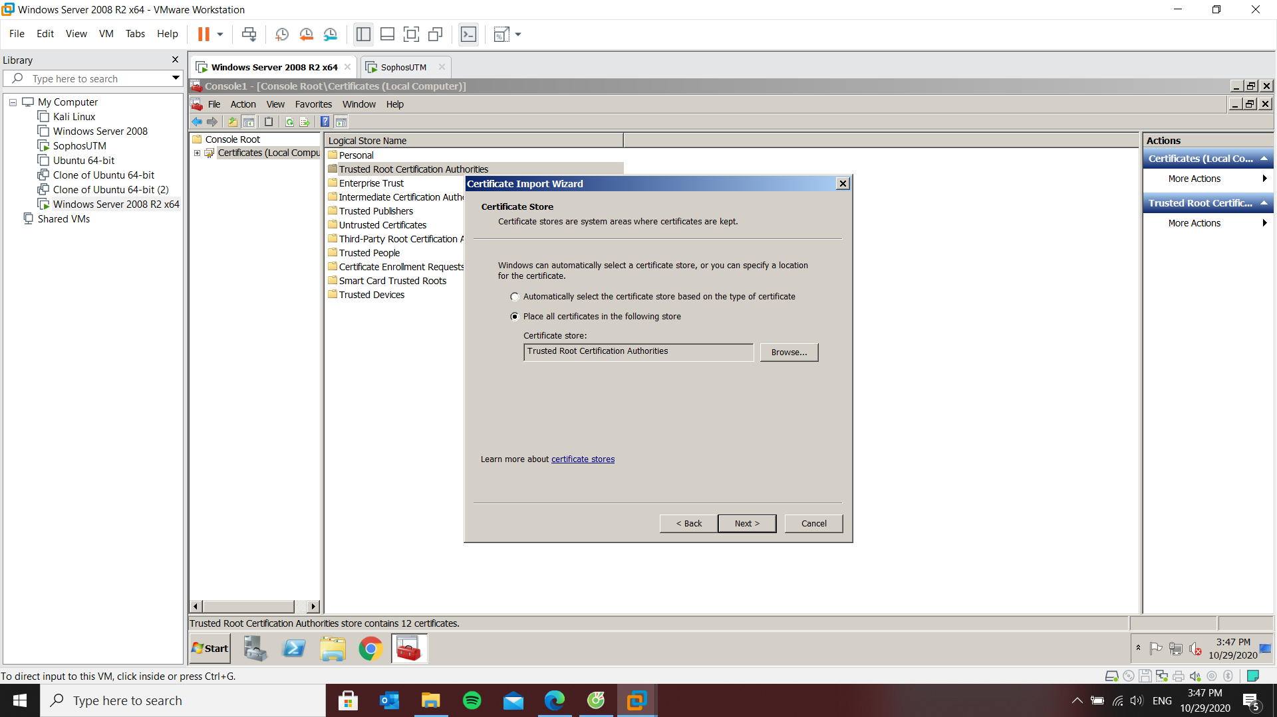

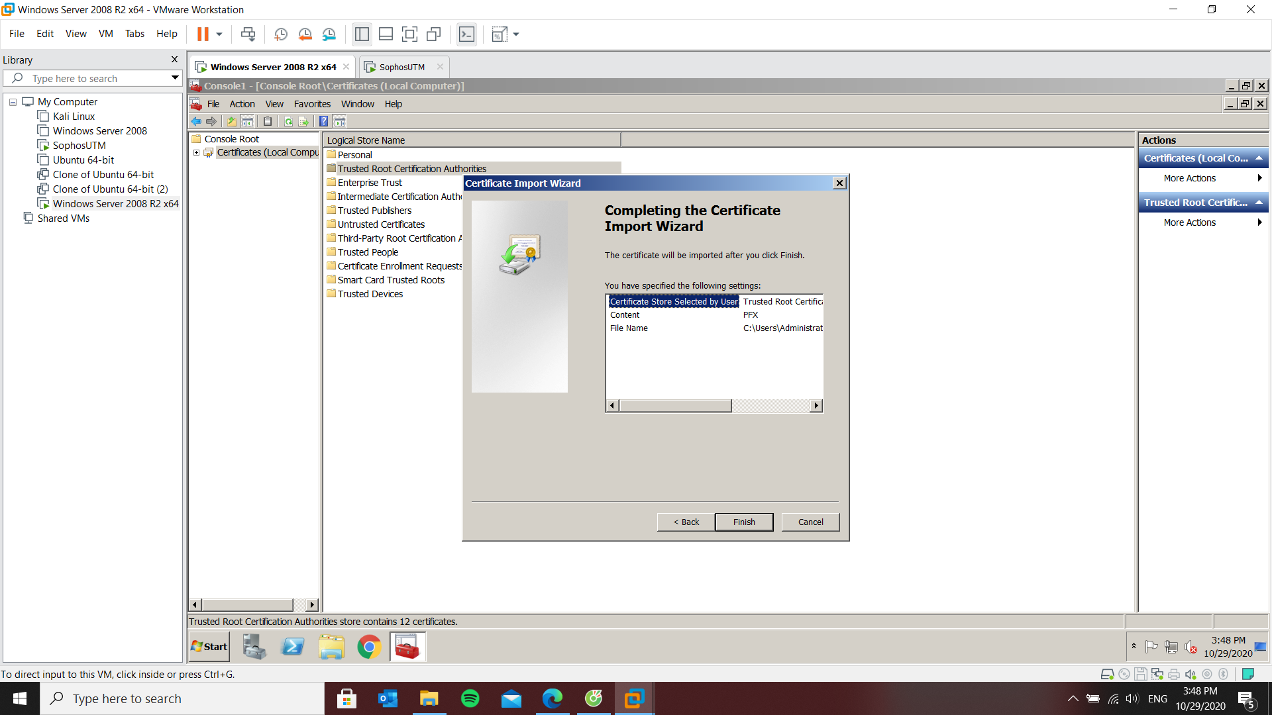

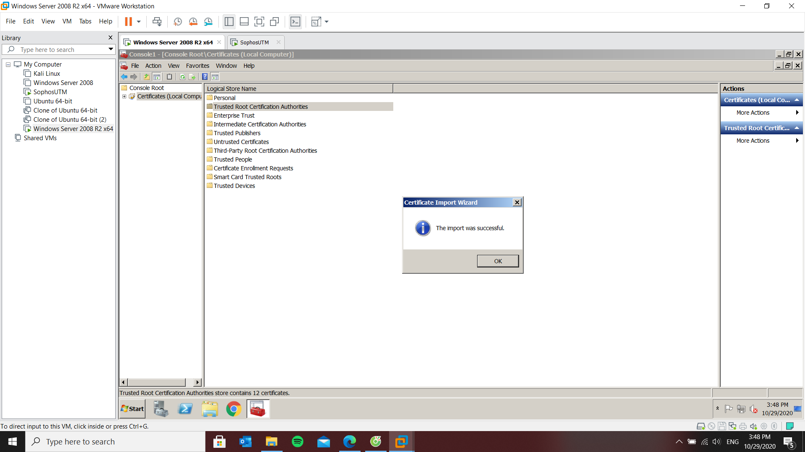

1. Cấm tất cả người dùng sử dụng các phương thức truyền tập tin qua Internet bằng các website chia sẻ file *(File transfer)* như **Mediafire.com, box.net**

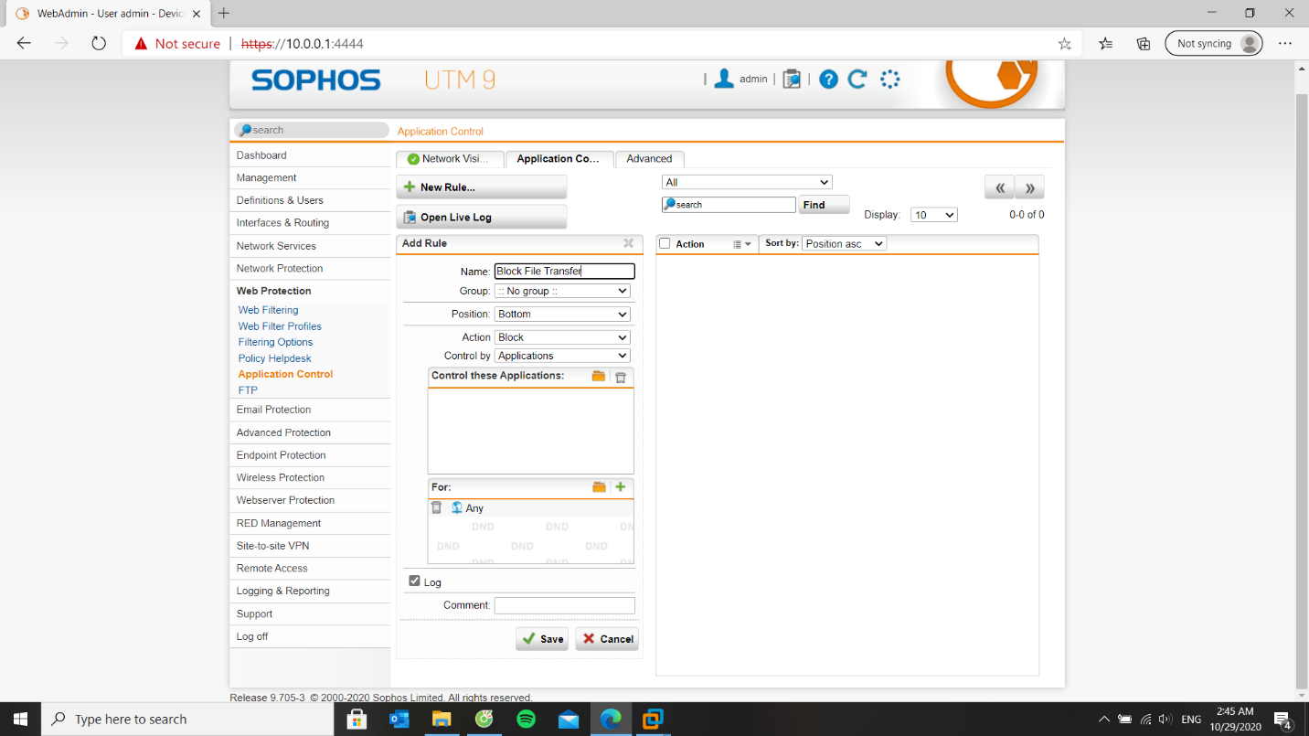

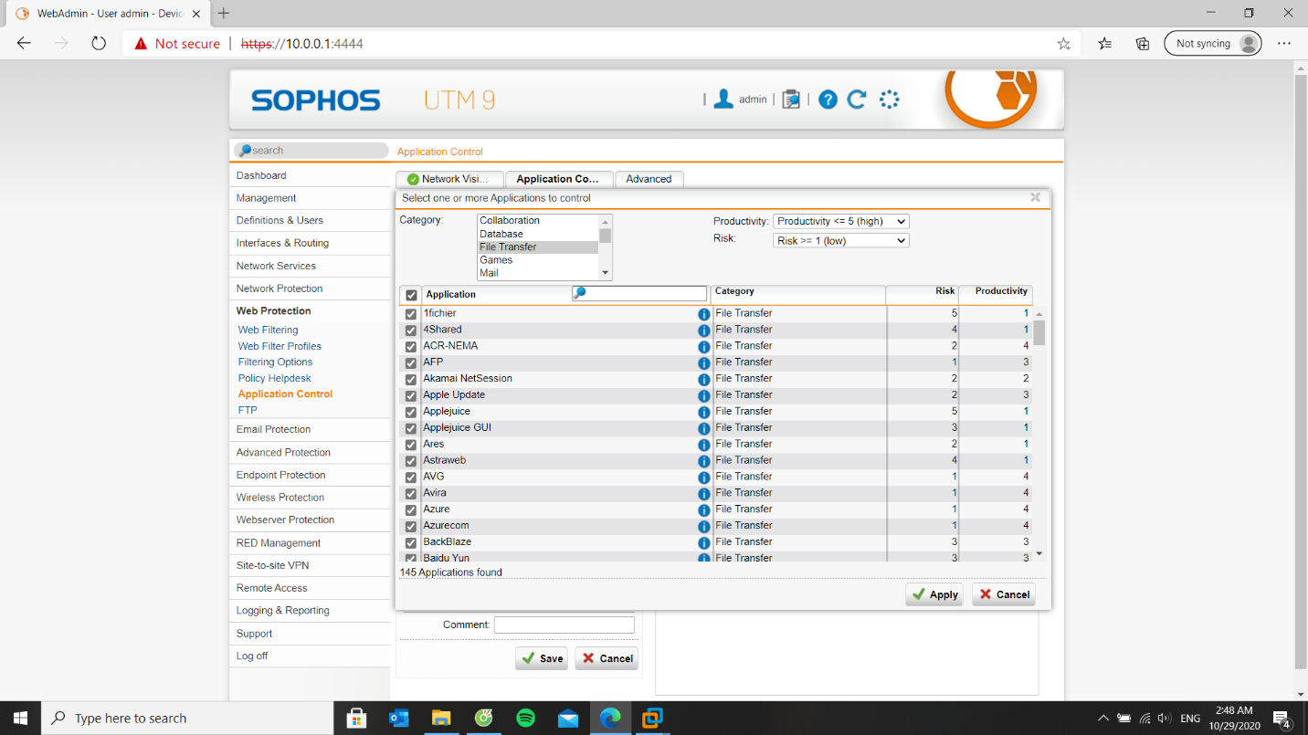

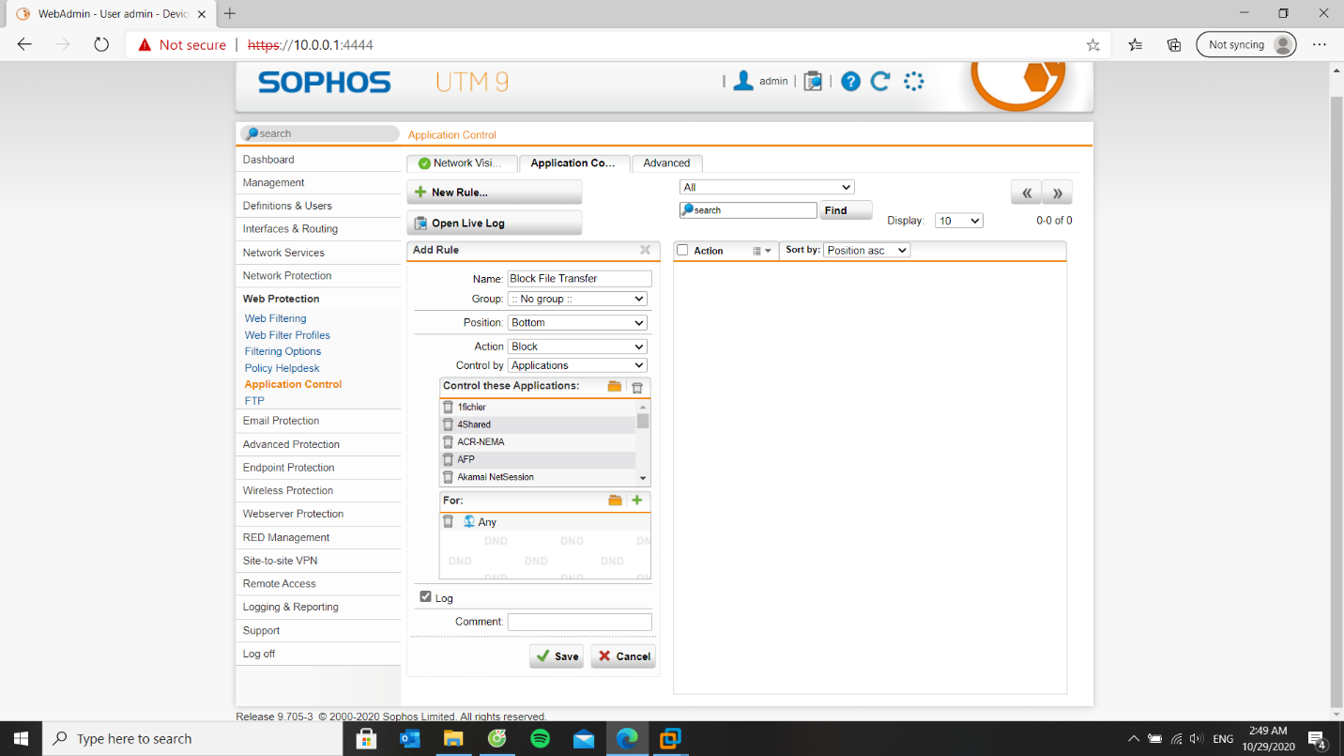

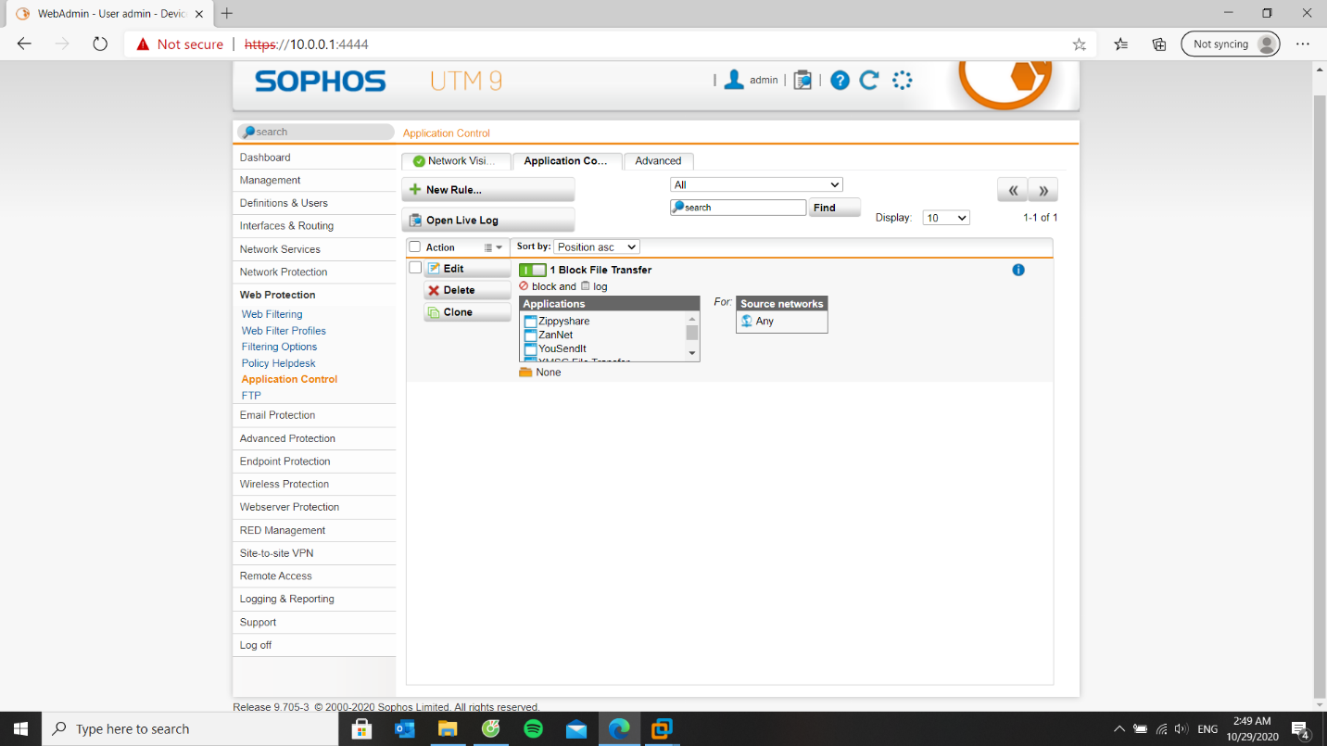

1. Cấm tất cả người dùng sử dụng giao thức truyền tập tin FTP, không cho download Torrent.

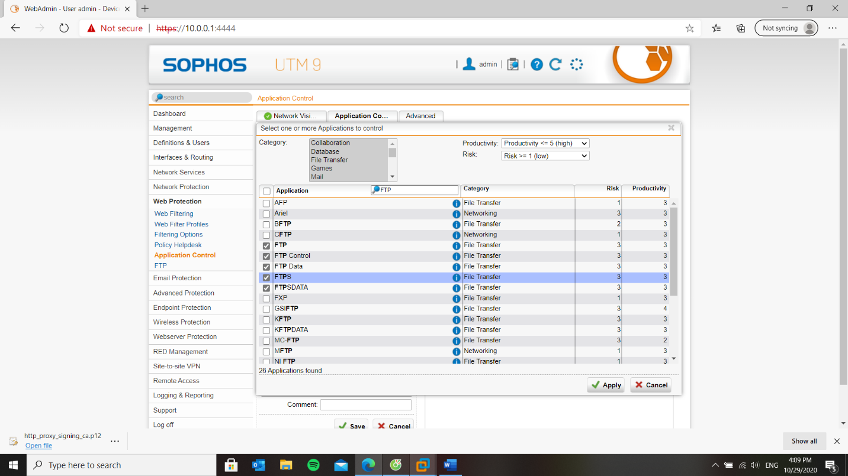

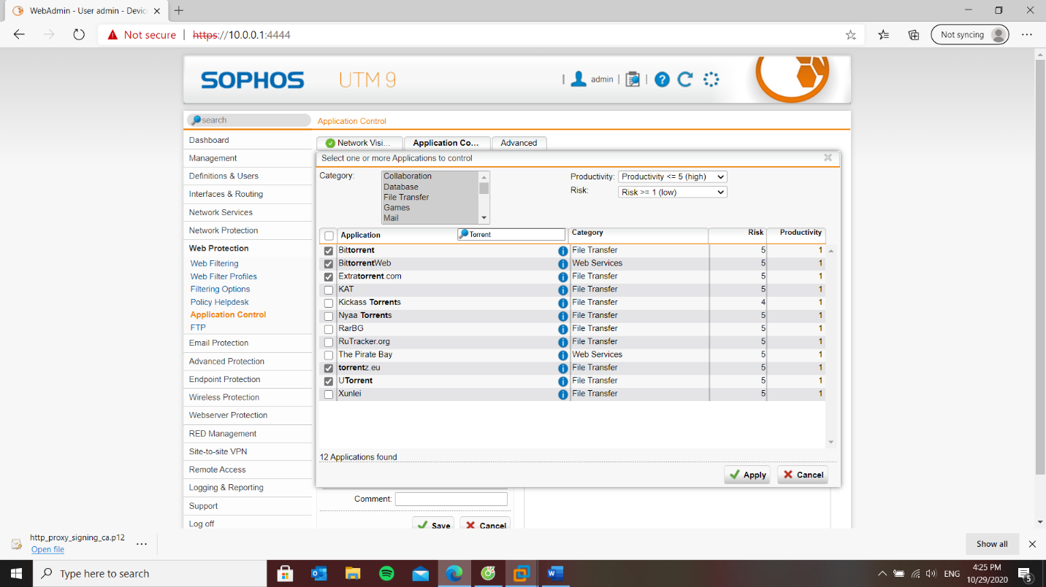

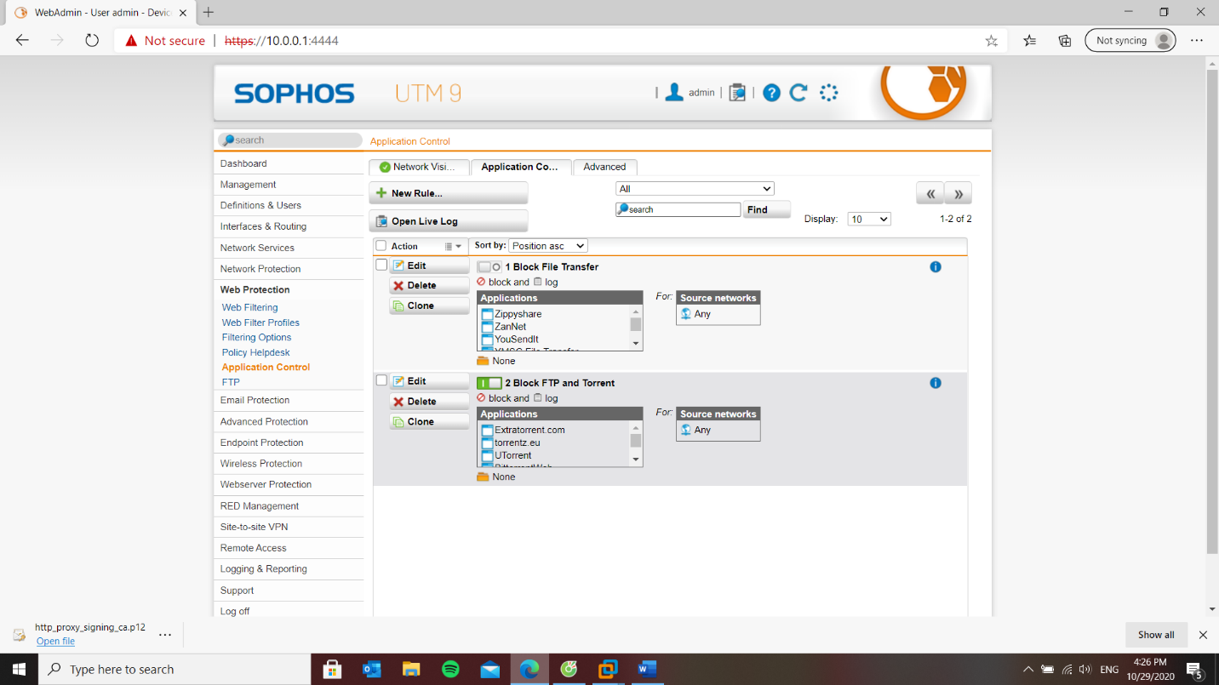

1. Hạn chế người dùng sử dụng mạng xã hội: Cấm sử dụng Twitter, Google+. *Đối với Facebook cho truy cập nhưng cấm đăng status trên tường và nhắn tin trên Facebook (nếu không thực hiện được thì cấm hẳn sử dụng Facebook).*

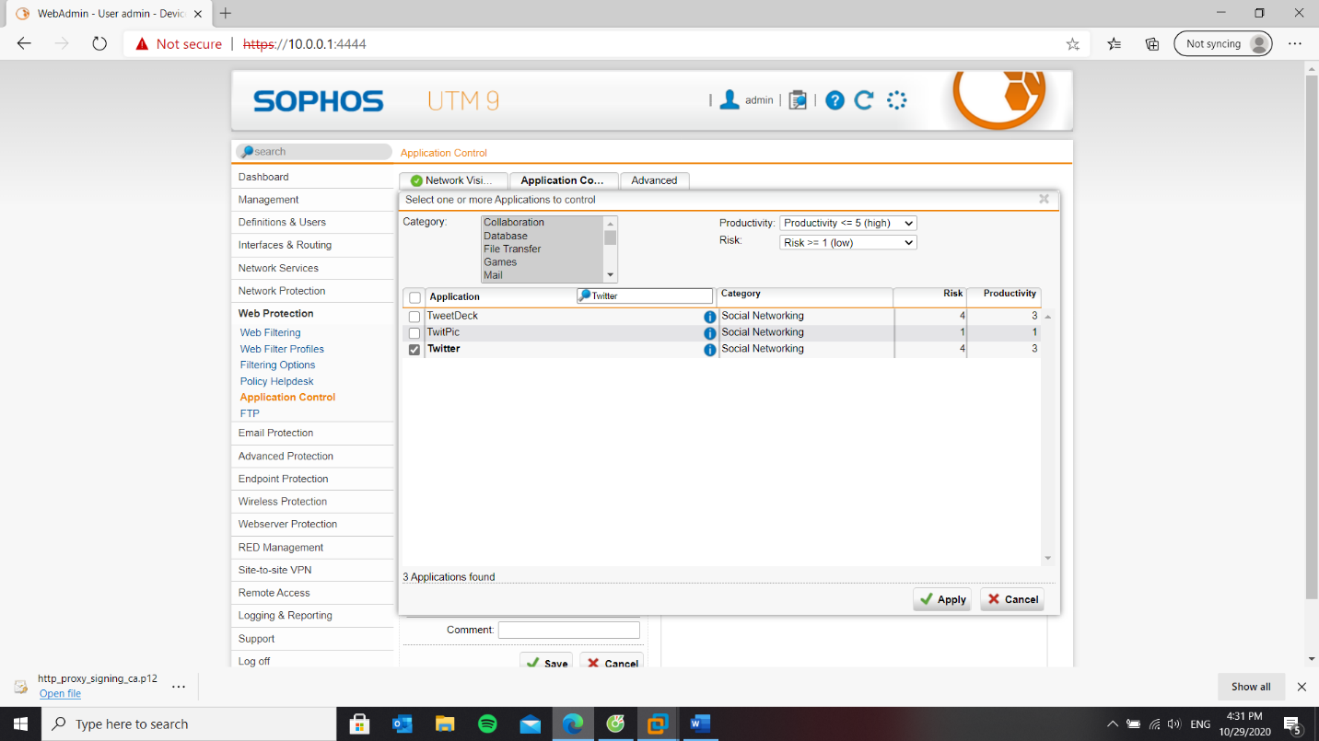

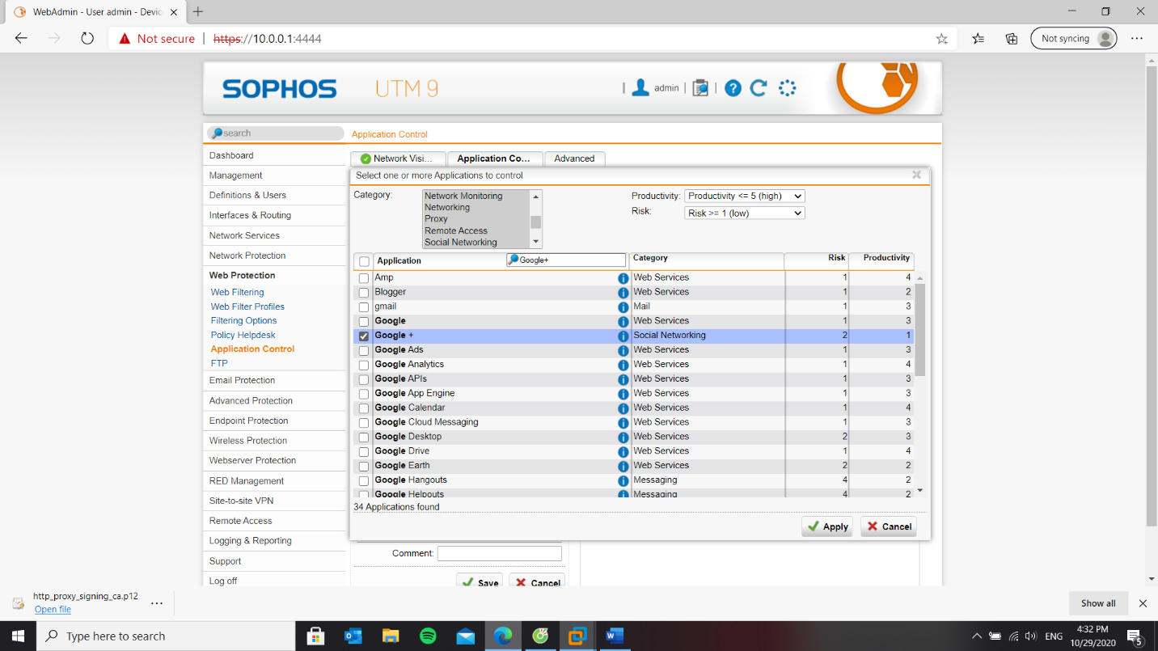

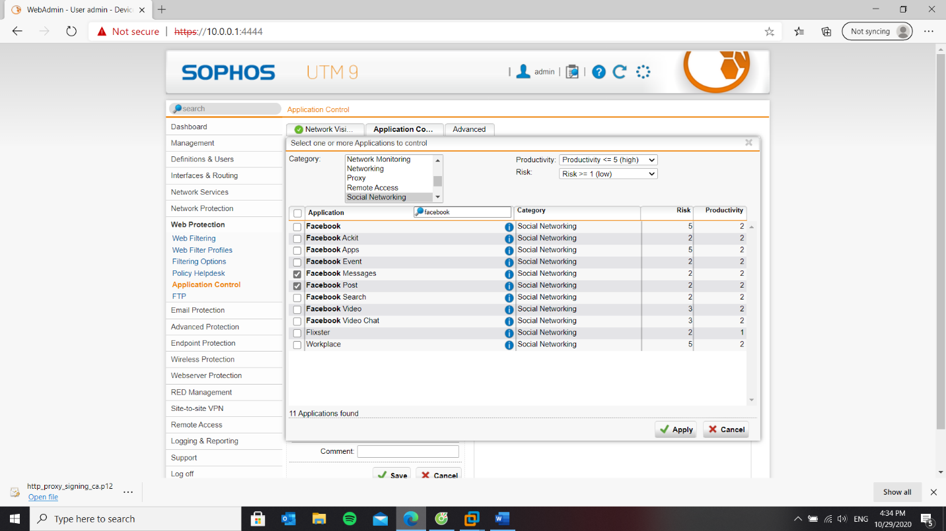

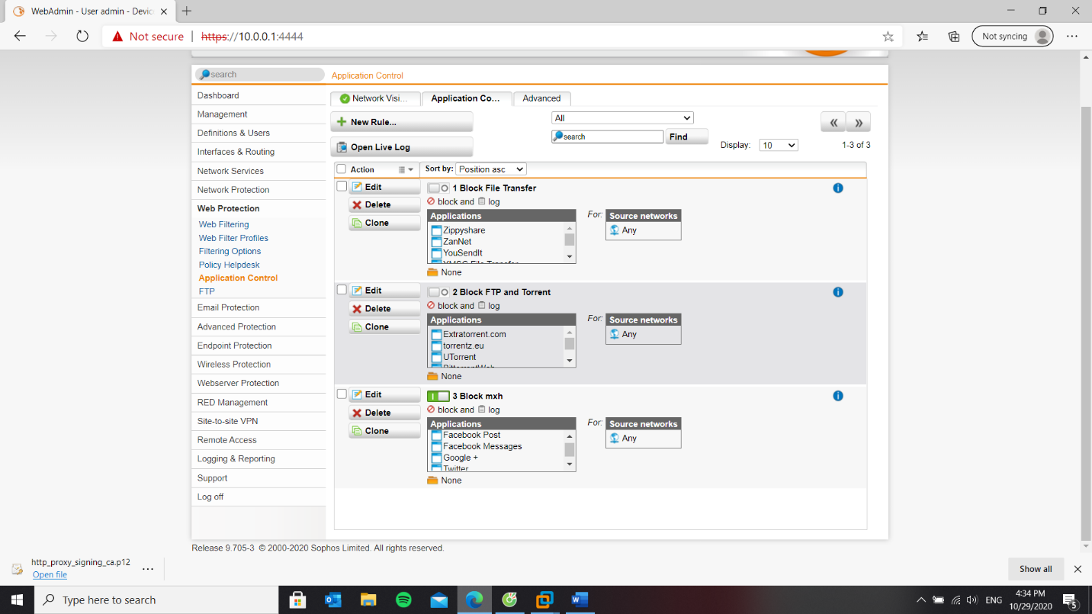

1. Cấm sử dụng các chương trình thay đổi Proxy như Tor hay Ultrasuft

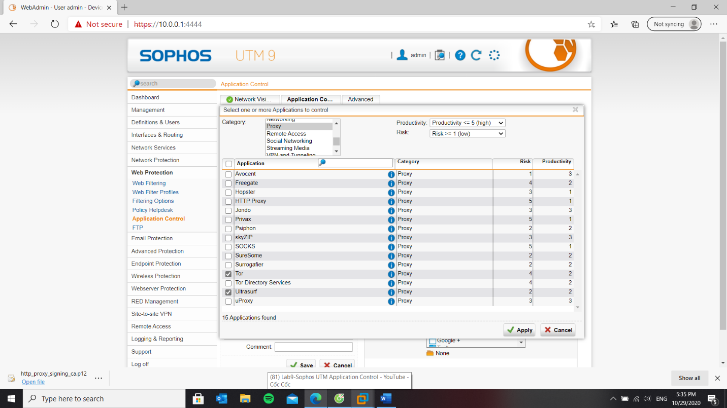

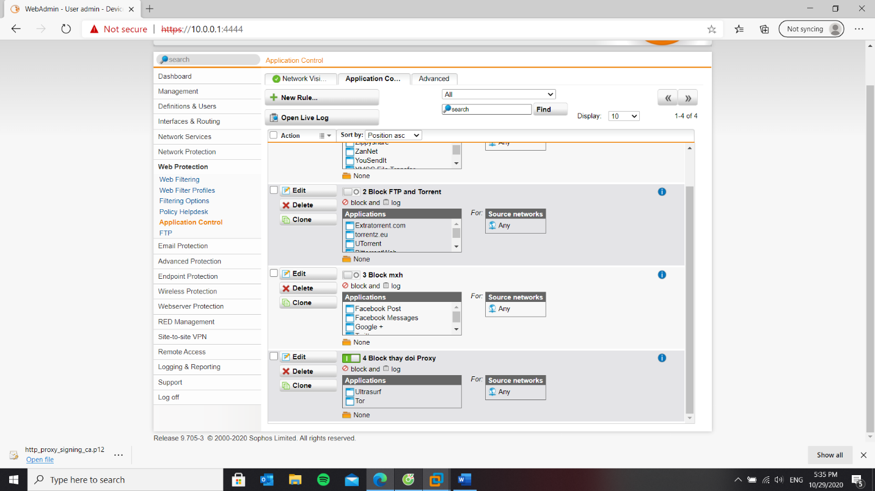

1. Cấm không cho sử dụng các email server (gmail, yahoo,…), ngoại trừ email server của công ty, trong ví dụ này giả sử cho phép <http://ctmail.vnu.edu.vn> (WebMail ĐH Công nghệ - ĐHQG-HN).

Kiểm tra kết quả & ứng dụng

1. Khi vào các website có https trên Chrome không còn xảy ra tình trạng bị cảnh báo HTTPS

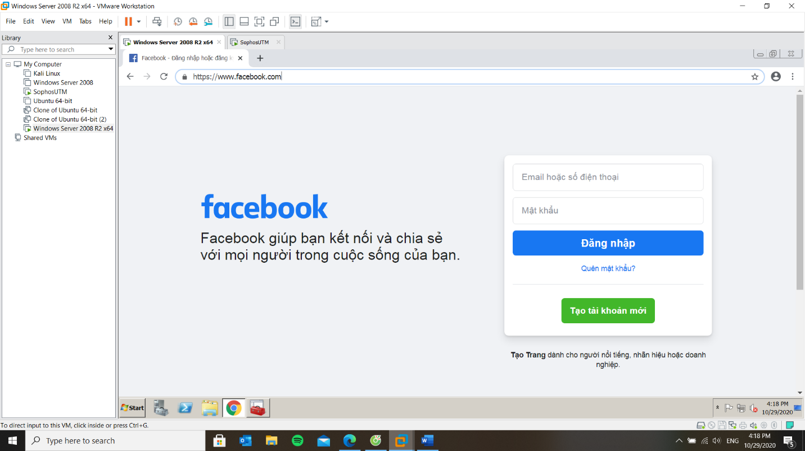

1. Không thể truy cập các website chia sẻ file như **Mediafire, Dropbox, …**

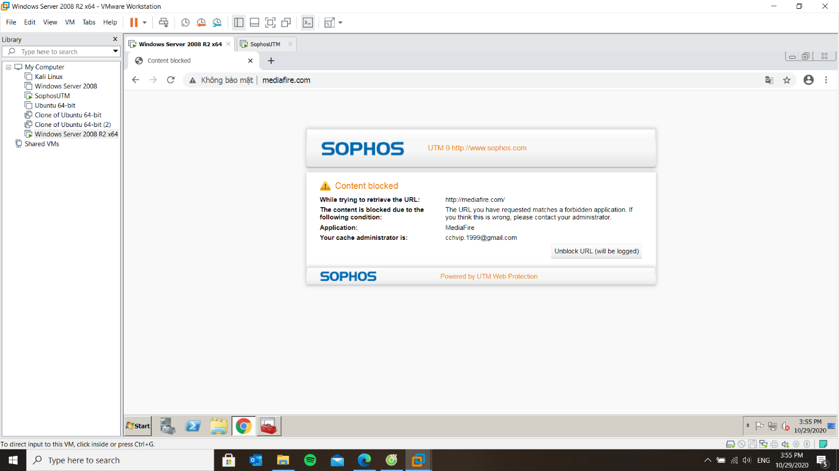

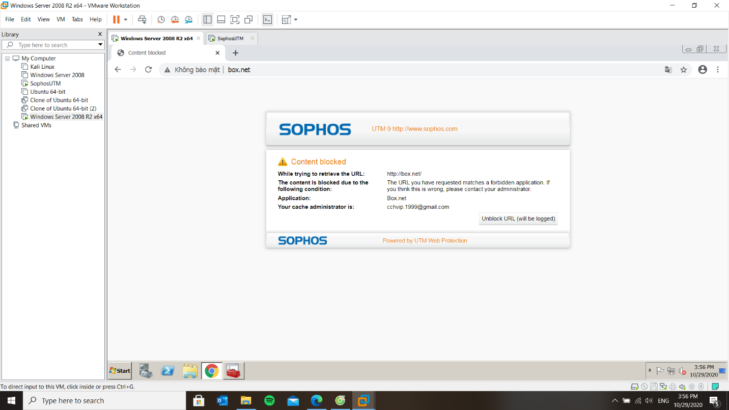

1. Kiểm tra sử dụng giao thức FTP trước và sau khi áp dụng Rule.

Có thể sử dụng FileZilla đăng nhập qua FTP đến 1 FTP server free nào đó, sinh viên cũng có thể sử dụng tài khoản mẫu sau đây để thử nghiệm:

*FTP Server: [ftp.iselab.16mb.com](ftp://ftp.iselab.16mb.com)*

*User: u971091963.isedemo*

*Password: ise2016*

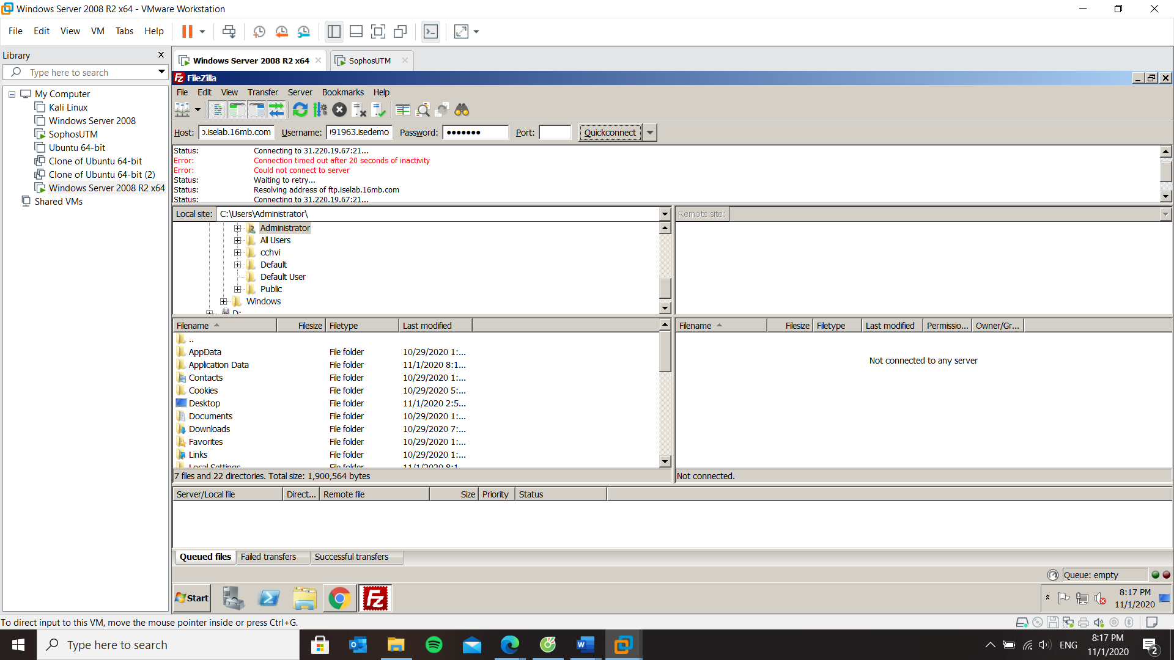

Kiểm tra sử dụng uTorrent hay BitTorrent và download thông qua một tập tin .torrent nào đó để kiểm tra kết quả

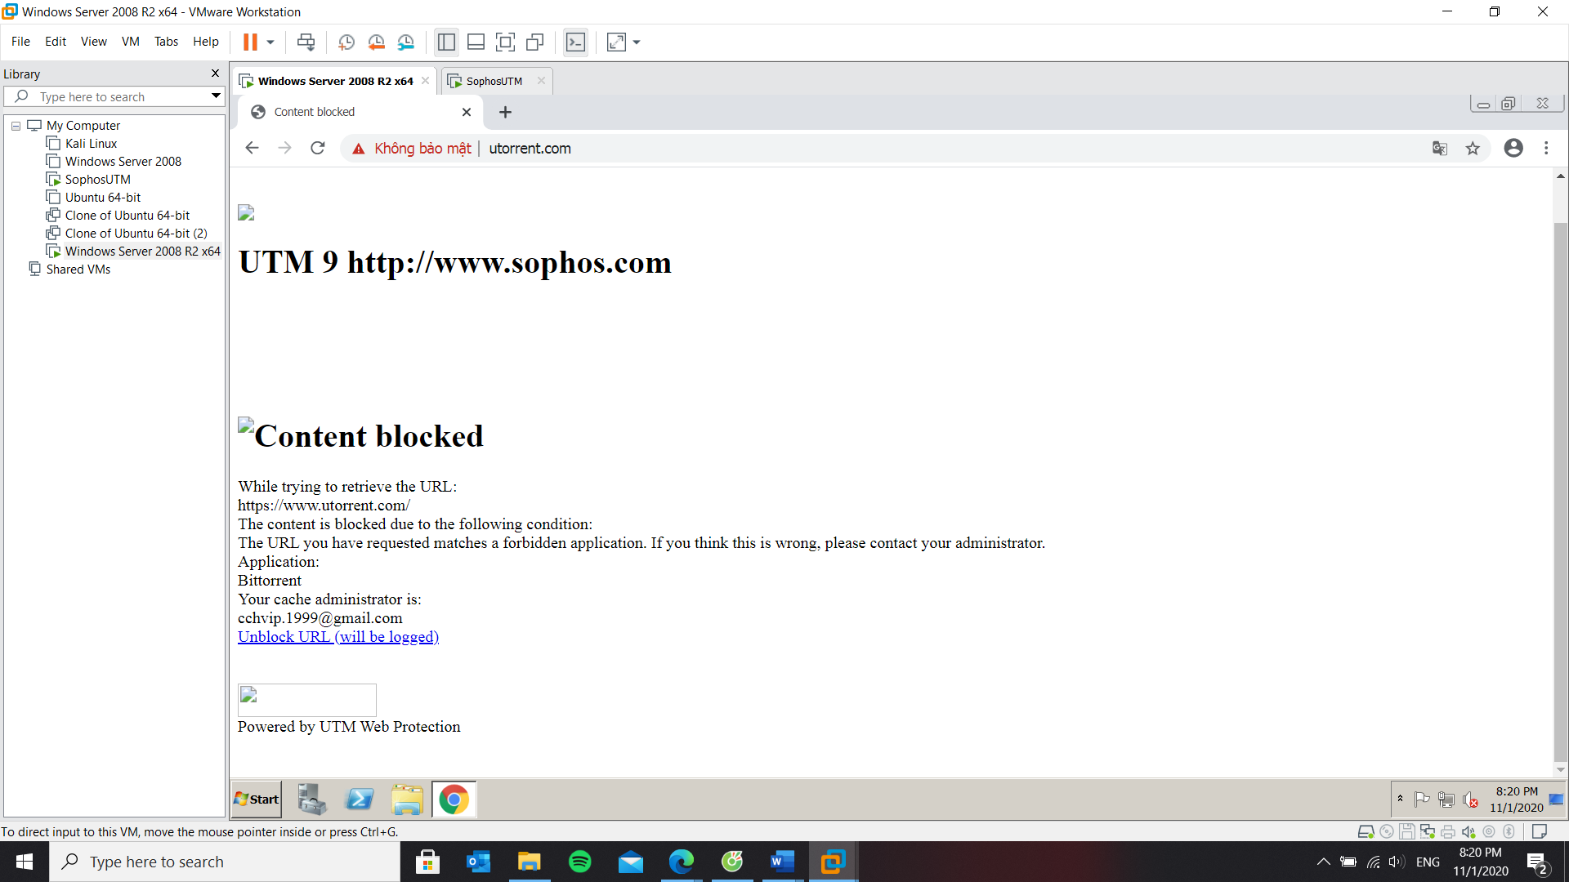

1. Thử nghiệm khi truy cập và sử dụng với các Mạng xã hội phổ biến.

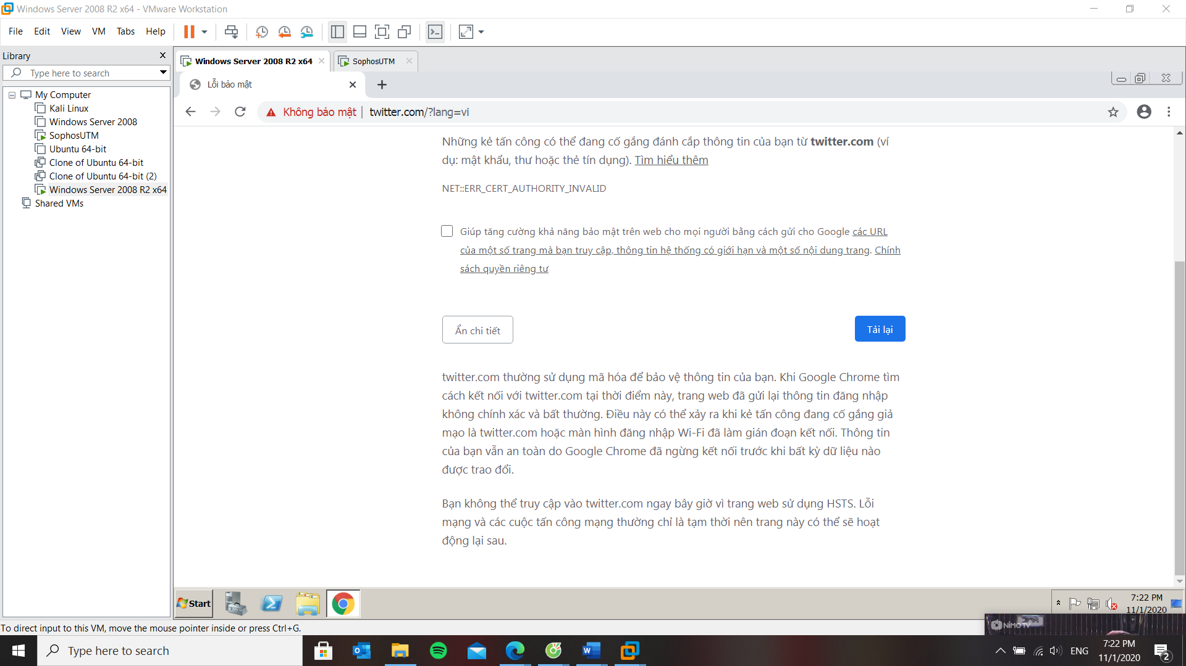

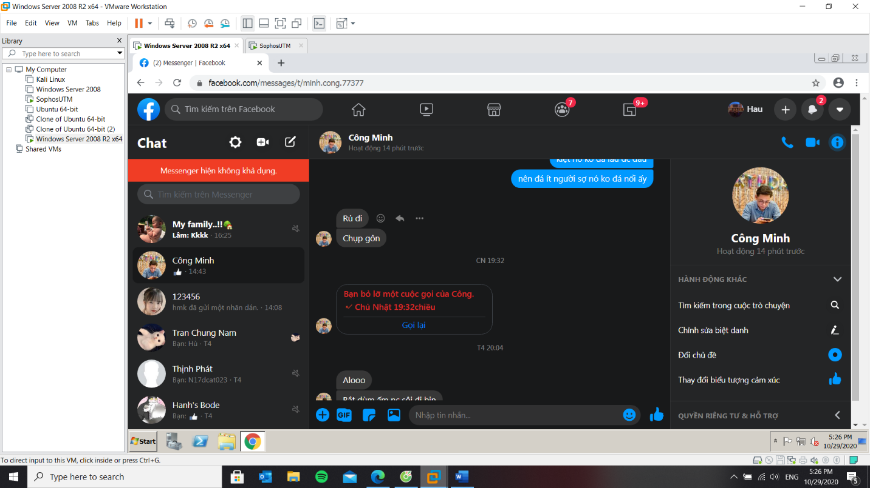

1. Thử nghiệm với Ultrasuft hay Tor và kiểm tra kết quả

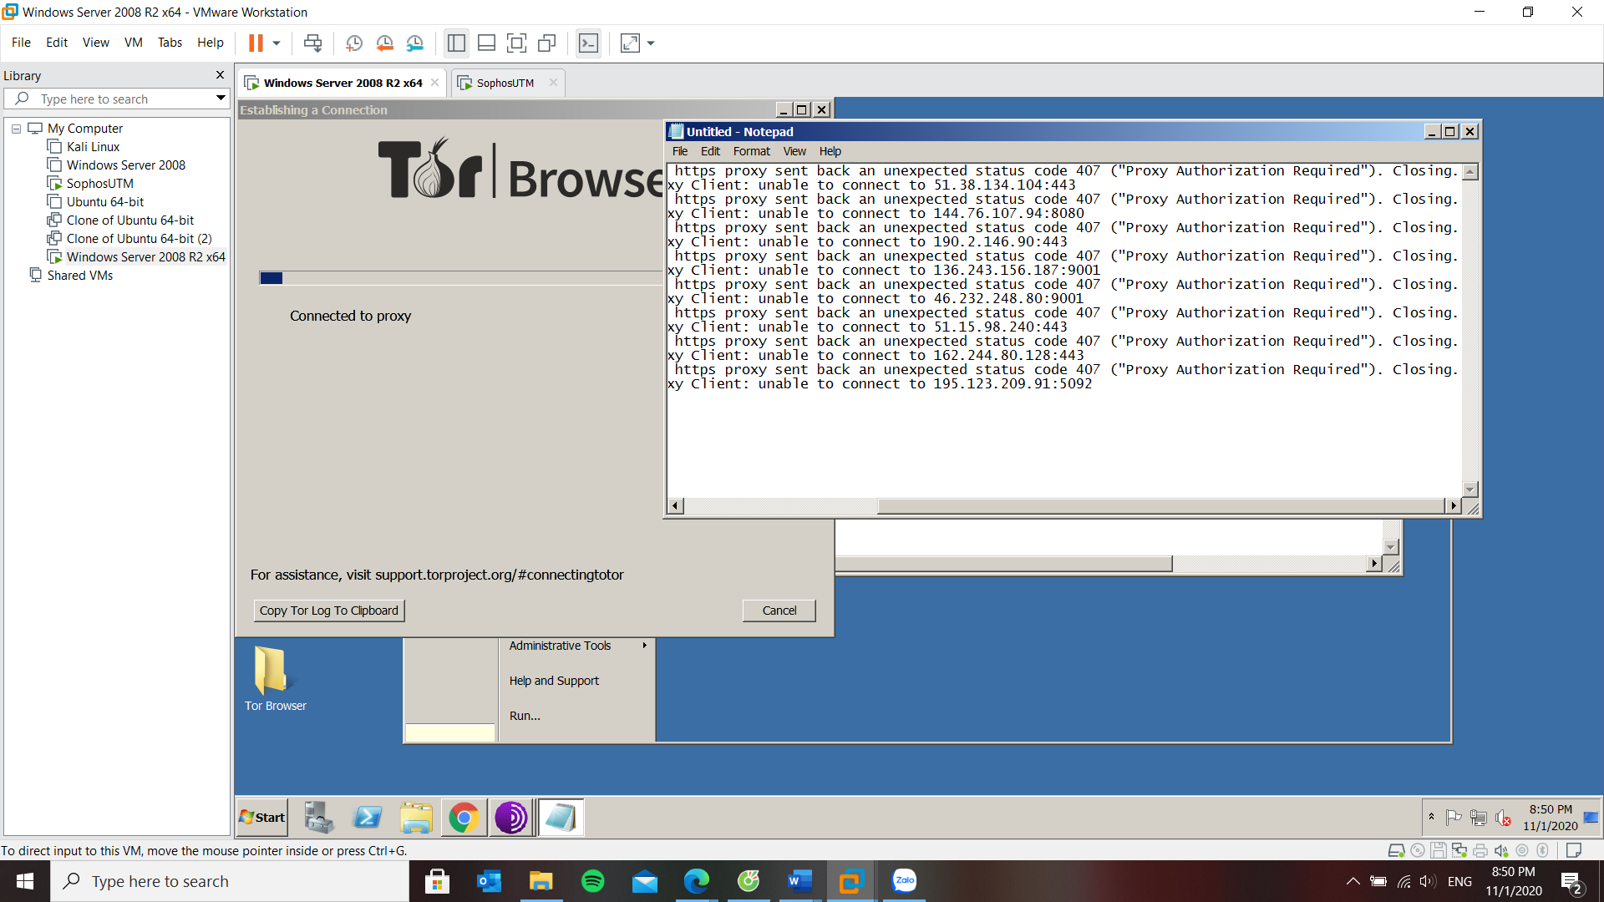

1. Kiểm tra kết quả khi truy cập **gmail.com; mail.uit.edu.vn; ctmail.vnu.edu.vn**

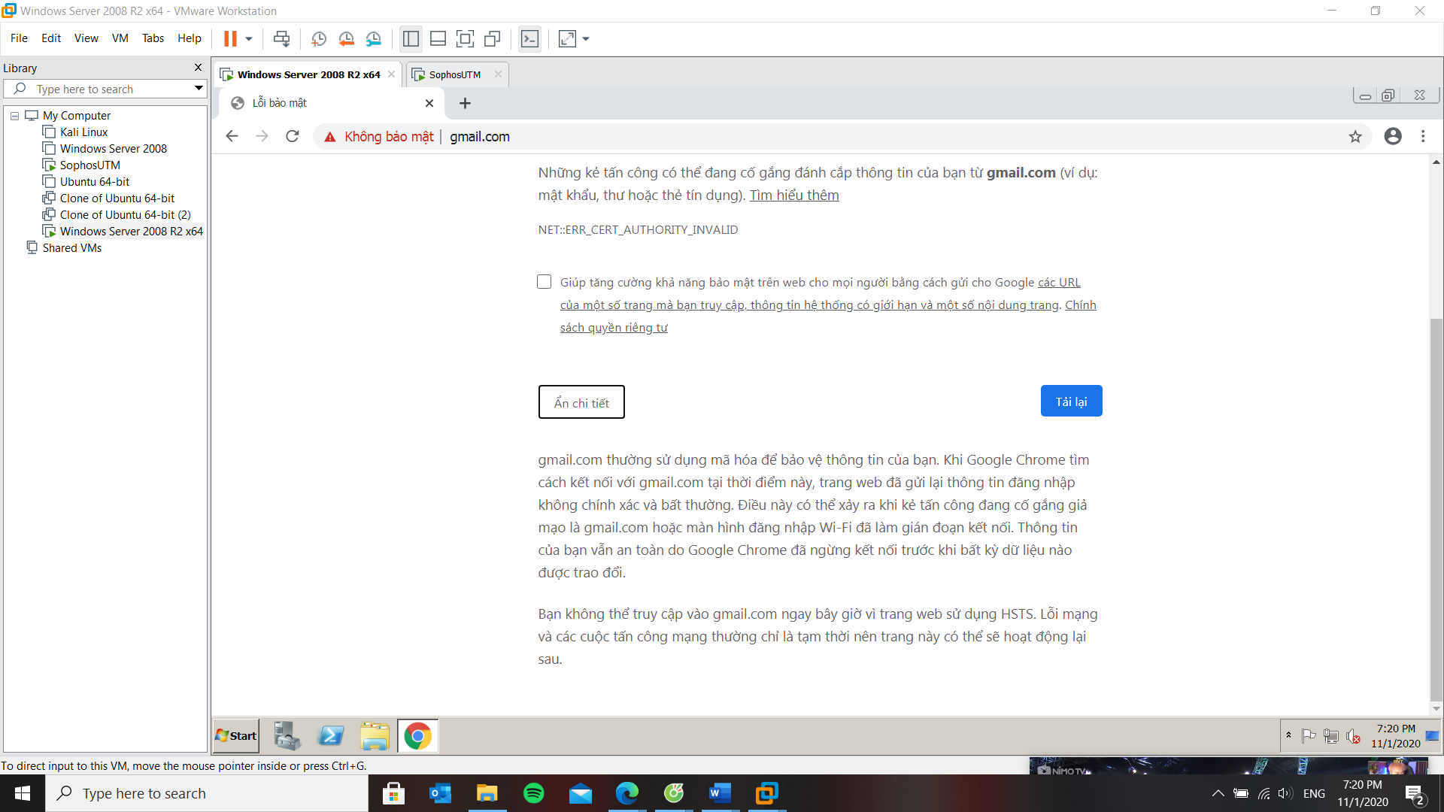

CÂU HỎI

*Sau quá trình thực hành, sinh viên trả lời câu hỏi sau:*

Nêu nguyên tắc hoạt động của Firewall Sophos UTM và Domain Controller trong mô hình mạng đã thiết lập trong bài lab.

* Tất cả tính năng được tích hợp sẵn trên một thiết bị duy nhất, quản lý đơn giản tất cả chỉ duy nhất qua giao diện Web-base, khả năng mở rộng thống cực kỳ linh hoạt và hỗ trợ đa ngôn ngữ chắc chắn đem lại vô vàn lợi ích cho người dùng.

# **LAB 6**

**Application Control**

**Môi trường giả định:**

Hệ thống mạng nội bộ xây dựng theo mô hình domain như đã xây dựng gồm các user: Administrator (Quản trị), user a, b… (tương ứng các user trong nhóm sinh viên đã tạo).

Máy người dùng sử dụng trình duyệt **Chrome** để truy cập Internet. 

s





**Thiết lập bộ Chính sách kiểm soát ứng dụng & giải quyết các vấn đề:**

1. Khắc phục lỗi HTTPS khi truy cập web tại máy DC.

Download Signing CA về



  
  
  












Nhập đúng mật khẩu đã nhập lúc download







1. Cấm tất cả người dùng sử dụng các phương thức truyền tập tin qua Internet bằng các website chia sẻ file *(File transfer)* như **Mediafire.com, box.net**









1. Cấm tất cả người dùng sử dụng giao thức truyền tập tin FTP, không cho download Torrent.







1. Hạn chế người dùng sử dụng mạng xã hội: Cấm sử dụng Twitter, Google+. *Đối với Facebook cho truy cập nhưng cấm đăng status trên tường và nhắn tin trên Facebook (nếu không thực hiện được thì cấm hẳn sử dụng Facebook).*









1. Cấm sử dụng các chương trình thay đổi Proxy như Tor hay Ultrasuft





1. Cấm không cho sử dụng các email server (gmail, yahoo,…), ngoại trừ email server của công ty, trong ví dụ này giả sử cho phép <http://ctmail.vnu.edu.vn> (WebMail ĐH Công nghệ - ĐHQG-HN).

Kiểm tra kết quả & ứng dụng

1. Khi vào các website có https trên Chrome không còn xảy ra tình trạng bị cảnh báo HTTPS



1. Không thể truy cập các website chia sẻ file như **Mediafire, Dropbox, …**





1. Kiểm tra sử dụng giao thức FTP trước và sau khi áp dụng Rule.

Có thể sử dụng FileZilla đăng nhập qua FTP đến 1 FTP server free nào đó, sinh viên cũng có thể sử dụng tài khoản mẫu sau đây để thử nghiệm:

*FTP Server: [ftp.iselab.16mb.com](ftp://ftp.iselab.16mb.com)*

*User: u971091963.isedemo*

*Password: ise2016*



Kiểm tra sử dụng uTorrent hay BitTorrent và download thông qua một tập tin .torrent nào đó để kiểm tra kết quả



1. Thử nghiệm khi truy cập và sử dụng với các Mạng xã hội phổ biến.





1. Thử nghiệm với Ultrasuft hay Tor và kiểm tra kết quả



1. Kiểm tra kết quả khi truy cập **gmail.com;**



CÂU HỎI

*Sau quá trình thực hành, sinh viên trả lời câu hỏi sau:*

Nêu nguyên tắc hoạt động của Firewall Sophos UTM và Domain Controller trong mô hình mạng đã thiết lập trong bài lab.

* Tất cả tính năng được tích hợp sẵn trên một thiết bị duy nhất, quản lý đơn giản tất cả chỉ duy nhất qua giao diện Web-base, khả năng mở rộng thống cực kỳ linh hoạt và hỗ trợ đa ngôn ngữ chắc chắn đem lại vô vàn lợi ích cho người dùng.